МЕЖДУНАРОДНАЯ ЭКОНОМИКА
Учебник
Под общей редакцией профессора, доктора экономических наук Сидоровича А.В.

Предлагаемый учебник представляет собой базовый курс теории международной экономики. В нем рассматриваются такие ключевые проблемы, как теория международной торговли, внешнеторговая политика, международная мобильность факторов производства, платежный баланс, валютный рынок, номинальный и реальный валютный курс, внутреннее и внешнее экономическое равновесие, макроэкономическая политика в условиях открытой экономики. В учебник также включены учебно-методические материалы — словарь основных понятий, планы семинарских занятий по каждой теме, список рекомендуемой литературы, вопросы для обсуждения, задачи, упражнения, тесты и ответы к ним.
Адресован студентам, аспирантам, преподавателям, научным и практическим работникам.
Книга - "МЕЖДУНАРОДНАЯ ЭКОНОМИКА" (Автор - Миклашевская Н.А" Холопов А.В.).Формат - word.

СОДЕРЖАНИЕ

Предисловие
Глава 1.ТЕОРИИ МЕЖДУНАРОДНОЙ ТОРГОВЛИ
1.Теория сравнительного преимущества
1.1.Случай абсолютного преимущества
1.2.Случай сравнительного преимущества
1.3.Торговля в условиях возрастающих издержек замещения
2.Теория международной торговли Хекшера-Олина
2.1.Парадокс Леонтьева
3.Альтернативные теории международной торговли
3.1.Теория жизненного цикла продукта
3.2.Теория эффекта масштаба
3.3.Теория конкурентных преимуществ
Основные понятия

Глава 2.ВЫИГРЫШ ОТ ВНЕШНЕЙ ТОРГОВЛИ И РАСПРЕДЕЛЕНИЕ ДОХОДОВ
1.Выигрыш от внешней торговли
1.1.Определение мировой цены и объемов торговли
1.2.Торговля и интересы потребителей
1.3.Торговля и интересы производителей
1.4.Чистый выигрыш от международной торговли страны в целом
1.5.Распределение выигрыша от торговли между странами
1.6.Условия торговли
2.Международная торговля и распределение доходов
2.1.Изменение спроса на факторы производства и доходов в краткосрочном периоде
2.2.Изменение спроса на факторы производства и доходов в долгосрочном периоде
2.3.Показатель степени специализации факторов производства
2.4.Рост предложения факторов производства и распределение доходов
Основные понятия

Глава 3.ВНЕШНЕТОРГОВАЯ ПОЛИТИКА: ТАРИФНЫЕ МЕТОДЫ РЕГУЛИРОВАНИЯ МЕЖДУНАРОДНОЙ ТОРГОВЛИ
1.Таможенный тариф на импорт
1.1.Таможенный тариф на импорт и благосостояние потребителей
1.2.Таможенный тариф на импорт и интересы производителей
1.3.Фактический уровень таможенной защиты
1.4.Таможенный тариф как доход государства
1.5.Чистый эффект от таможенного тарифа на импорт для общества в целом
1.6.Оптимальный тариф
2.Экспортный тариф
3.Таможенный союз
Основные понятия

Глава 4.ВНЕШНЕТОРГОВАЯ ПОЛИТИКА НЕТАРИФНЫЕ МЕТОДЫ РЕГУЛИРОВАНИЯ МЕЖДУНАРОДНОЙ ТОРГОВЛИ
1.Квотирование
2.Добровольные экспортные ограничения
3.Экспортные субсидии
4.Демпинг
5.Международные картели
6.Экономические санкции
7.Аргументы за и против протекционизма
7.1.Аргументы в пользу протекционизма
7.2.Дополнительные аргументы против протекционизма
Основные понятия

Глава 5.МЕЖДУНАРОДНОЕ ДВИЖЕНИЕ ФАКТОРОВ ПРОИЗВОДСТВА
1.Международное движение капитала
1.1.Экономические последствия международного движения капитала
1.2.Межвременная торговля
1.3.Прямые зарубежные инвестиции
2.Международная миграция рабочей силы
2.1.Влияние миграции на рынок труда
2.2.Миграция рабочей силы и государственные финансы
2.3.Внеэкономические последствия миграции рабочей силы
2.4.Государственное регулирование миграции рабочей силы
Основные понятия

Глава 6.ПЛАТЕЖНЫЙ БАЛАНС
1.Структура платежного баланса
1.1.Счет текущих операций
1.2.Счет операций с капиталом и финансовыми инструментами
1.3.Изменение официальных резервов иностранно валюты
2.Макроэкономическая роль платежного баланса
2.1.Роль баланса текущих операций
2.2.Мультипликатор расходов в открытой экономике
2.3.Взаимосвязь счетов платежного баланса
3.Экономическая политика и платежный баланс
3.1.Модель малой открытой экономики
3.2.Экономическая политика в модели малой открытой экономики
Основные понятия

Глава 7.ВАЛЮТНЫЙ РЫНОК
1.Понятие валютного рынка
1.1.Участники валютного рынка
1.2.Функции валютного рынка
1.3.Виды валютных рынков
2.Модели валютного рынка
2.1.Спрос и предложение валюты
2.2.Влияние девальвации на состояние валютного рынка
2.3.Условие Маршалла-Лернера
2.4."J-кривая"
Основные понятия

Глава 8.ВАЛЮТНЫЙ КУРС
1.Реальные валютные курсы
1.1.Понятие реального валютного курса
1.2.Паритет покупательной способности
1.3.Влияние экономической политики на реальный валютный курс
2.Ожидаемые изменения валютного курса
2.1.Долгосрочные факторы, определяющие номинальный валютный курс
2.2.Краткосрочные факторы, определяющие номинальный валютный курс
3.Выбор системы валютного курса
Основные понятия

Глава 9.МАКРОЭКОНОМИЧЕСКОЕ РАВНОВЕСИЕ В ОТКРЫТОЙ ЭКОНОМИКЕ
1.Основные взаимосвязи в открытой экономике
1.1.Счета национального дохода и национального продукта
I.I.I.Основное тождество национальных счетов
1.2.Счета платежного баланса
1.3.Счета денежной системы
2.Модели внутреннего и внешнего равновесия
2.1.Диаграмма Т.Свона
2.2.Модель Р.Манделла
2.3.Факторы, осложняющие проведение экономической политики
Основные понятия

Глава 10.МАКРОЭКОНОМИЧЕСКАЯ ПОЛИТИКА В ОТКРЫТОЙ ЭКОНОМИКЕ С ФИКСИРОВАННЫМ ВАЛЮТНЫМ КУРСОМ
1.Расширенная модель IS-LM для открытой экономики
2.Внутреннее и внешнее равновесие при фиксированном валютном курсе
2.1.Случай низкой мобильности капитала
2.1.1.Бюджетно-налоговая политика
2.1.2.Денежно-кредитная политика
2.1.3.Внешнеторговая политика
2.2.Случай высокой мобильности капитала
2.2.1.Бюджетно-налоговая политика
2.2.2.Денежно-кредитная политика
2.2.3.Внешнеторговая политика
Основные понятия

Глава II.МАКРОЭКОНОМИЧЕСКАЯ ПОЛИТИКА В ОТКРЫТОЙ ЭКОНОМИКЕ С ПЛАВАЮЩИМ ВАЛЮТНЫМ КУРСОМ
1.Макроэкономическая политика при низкой мобильности капитала
1.1.Бюджетно-налоговая политика
1.2.Денежно-кредитная политика
1.3.Внешнеторговая политика
2.Макроэкономическая политика при высокой мобильности капитала
2.1.Бюджетно-налоговая политика
2.2.Денежно-кредитная политика
3.Внешнеторговая политика

____________________________________________

СОДЕРЖАНИЕ

Предисловие

Глава 1. ТЕОРИИ МЕЖДУНАРОДНОЙ ТОРГОВЛИ
1.Теория сравнительного преимущества
1.1. Случай абсолютного преимущества
1.2. Случай сравнительного преимущества
1.3. Торговля в условиях возрастающих издержек замещения
2. Теория международной торговли Хекшера-Олина
2.1. Парадокс Леонтьева
3. Альтернативные теории международной торговли
3.1. Теория жизненного цикла продукта
3.2. Теория эффекта масштаба
3.3. Теория конкурентных преимуществ
Основные понятия

Глава 2. ВЫИГРЫШ ОТ ВНЕШНЕЙ ТОРГОВЛИ И РАСПРЕДЕЛЕНИЕ ДОХОДОВ
1. Выигрыш от внешней торговли
1.1. Определение мировой цены и объемов торговли
1.2. Торговля и интересы потребителей
1.3. Торговля и интересы производителей
1.4. Чистый выигрыш от международной торговли страны в целом
1.5. Распределение выигрыша от торговли между странами
1.6. Условия торговли
2 Международная торговля и распределение доходов
2.1 Изменение спроса на факторы производства и доходов в краткосрочном периоде
2.2 Изменение спроса на факторы производства и доходов в долгосрочном периоде
2.3 Показатель степени специализации факторов производства
2.4 Рост предложения факторов производства и распределение доходов
Основные понятия

Глава 3. ВНЕШНЕТОРГОВАЯ ПОЛИТИКА: ТАРИФНЫЕ МЕТОДЫ РЕГУЛИРОВАНИЯ МЕЖДУНАРОДНОЙ ТОРГОВЛИ
1 Таможенный тариф на импорт
1.1 Таможенный тариф на импорт и благосостояние потребителей
1.2 Таможенный тариф на импорт и интересы производителей
1.3 Фактический уровень таможенной защиты
1.4 Таможенный тариф как доход государства
1.5 Чистый эффект от таможенного тарифа на импорт для общества в целом
1.6 Оптимальный тариф
2 Экспортный тариф
3 Таможенный союз
Основные понятия

Глава 4. ВНЕШНЕТОРГОВАЯ ПОЛИТИКА НЕТАРИФНЫЕ МЕТОДЫ РЕГУЛИРОВАНИЯ МЕЖДУНАРОДНОЙ ТОРГОВЛИ
1 Квотирование
2 Добровольные экспортные ограничения
3 Экспортные субсидии
4 Демпинг
5 Международные картели
6 Экономические санкции
7 Аргументы за и против протекционизма
7.1 Аргументы в пользу протекционизма
7.2 Дополнительные аргументы против протекционизма
Основные понятия

Глава 5. МЕЖДУНАРОДНОЕ ДВИЖЕНИЕ ФАКТОРОВ ПРОИЗВОДСТВА
1 Международное движение капитала
1.1 Экономические последствия международного движения капитала
1.2 Межвременная торговля
1.3 Прямые зарубежные инвестиции
2 Международная миграция рабочей силы
2.1 Влияние миграции на рынок труда
2.2 Миграция рабочей силы и государственные финансы
2.3 Внеэкономические последствия миграции рабочей силы
2.4 Государственное регулирование миграции рабочей силы
Основные понятия

Глава 6. ПЛАТЕЖНЫЙ БАЛАНС
1. Структура платежного баланса
1.1. Счет текущих операций
1.2. Счет операций с капиталом и финансовыми инструментами
1.3. Изменение официальных резервов иностранно валюты
2. Макроэкономическая роль платежного баланса
2.1. Роль баланса текущих операций
2.2. Мультипликатор расходов в открытой экономике
2.3. Взаимосвязь счетов платежного баланса
3. Экономическая политика и платежный баланс
3.1. Модель малой открытой экономики
3.2 Экономическая политика в модели малой открытой экономики
Основные понятия

Глава 7. ВАЛЮТНЫЙ РЫНОК
1. Понятие валютного рынка
1.1. Участники валютного рынка
1.2. Функции валютного рынка
1.3. Виды валютных рынков
2. Модели валютного рынка
2.1. Спрос и предложение валюты
2.2. Влияние девальвации на состояние валютного рынка
2.3. Условие Маршалла-Лернера
2.4. "J-кривая"
Основные понятия

Глава 8. ВАЛЮТНЫЙ КУРС
1. Реальные валютные курсы
1.1. Понятие реального валютного курса
1.2. Паритет покупательной способности
1.3. Влияние экономической политики на реальный валютный курс
2. Ожидаемые изменения валютного курса
2.1. Долгосрочные факторы, определяющие номинальный валютный курс
2.2. Краткосрочные факторы, определяющие номинальный валютный курс
3. Выбор системы валютного курса
Основные понятия

Глава 9. МАКРОЭКОНОМИЧЕСКОЕ РАВНОВЕСИЕ В ОТКРЫТОЙ ЭКОНОМИКЕ
1. Основные взаимосвязи в открытой экономике
1.1. Счета национального дохода и национального продукта
I.I.I. Основное тождество национальных счетов
1.2. Счета платежного баланса
1.3. Счета денежной системы
2. Модели внутреннего и внешнего равновесия
2.1. Диаграмма Т.Свона
2.2. Модель Р.Манделла
2.3. Факторы, осложняющие проведение экономической политики
Основные понятия

Глава 10. МАКРОЭКОНОМИЧЕСКАЯ ПОЛИТИКА В ОТКРЫТОЙ ЭКОНОМИКЕ С ФИКСИРОВАННЫМ ВАЛЮТНЫМ КУРСОМ
1. Расширенная модель IS-LM для открытой экономики
2. Внутреннее и внешнее равновесие при фиксированном валютном курсе
2.1. Случай низкой мобильности капитала
2.1.1. Бюджетно-налоговая политика
2.1.2. Денежно-кредитная политика
2.1.3. Внешнеторговая политика
2.2. Случай высокой мобильности капитала
2.2.1. Бюджетно-налоговая политика
2.2.2. Денежно-кредитная политика
2.2.3. Внешнеторговая политика
Основные понятия

Глава II. МАКРОЭКОНОМИЧЕСКАЯ ПОЛИТИКА В ОТКРЫТОЙ ЭКОНОМИКЕ С ПЛАВАЮЩИМ ВАЛЮТНЫМ КУРСОМ
1. Макроэкономическая политика при низкой мобильности капитала
1.1. Бюджетно-налоговая политика
1.2. Денежно-кредитная политика
1.3. Внешнеторговая политика
2. Макроэкономическая политика при высокой мобильности капитала
2.1. Бюджетно-налоговая политика
2.2. Денежно-кредитная политика
3. Внешнеторговая политика
ГЛАВА 1. ТЕОРИИ МЕЖДУНАРОДНОЙ ТОРГОВЛИ
1. Теория сравнительного преимущества.
2. Теория международной торговли Хекшера-Олина.
3. Альтернативные теории международной торговли.
Международная торговля играет все возрастающую роль в экономическом развитии. На протяжении всего послевоенного периода объемы мировой торговли быстро увеличивались, и их среднегодовые темпы роста в 1,5 раза превышали темпы роста мирового объема производства. В результате, с одной стороны, внешняя торговля стала мощным фактором экономического роста, а с другой стороны, значительно возросла и зависимость стран от международного товарообмена.
Очевидно, что международная торговля развивается потому, что она приносит выгоду участвующим в ней странам. В этой связи один из основных вопросов, на который должна ответить теория международной торговли, состоит в том, что лежит в основе этого выигрыша от внешней торговли, или, говоря иначе, чем определяются направления внешнеторговых потоков.
Экономическая теория показывает, что международная торговля является средством, с помощью которого страны, развивая специализацию, могут повышать производительность имеющихся ресурсов и таким образом увеличивать объем производимых товаров и услуг и повышать уровень благосостояния.
1. ТЕОРИЯ СРАВНИТЕЛЬНОГО ПРЕИМУЩЕСТВА
Основы теории международной торговли были заложены в конце XVIII — начале XIX вв. выдающимися английскими экономистами Адамом Смитом и Давидом Рикардо. А.Смит в своей книге "Исследование о природе и причинах богатства народов" (1776 г.) сформулировал теорию абсолютного преимущества и, полемизируя с меркантилистами, показал, что страны заинтересованы в
свободном развитии международной торговли, поскольку могут выигрывать от нес независимо от того, являются ли они экспортерами или импортерами. Д.Рикардо в работе "Начала политической экономии и налогового обложения" (1817 г.) доказал, что принцип абсолютного преимущества является лишь частным случаем общего правила, и обосновал теорию сравнительного преимущества.
При анализе направлений развития внешней торговли следует учитывать два обстоятельства. Во-первых, экономические ресурсы — природные, трудовые и др. — распределены между странами неравномерно. Во-вторых, эффективное производство различных товаров требует различных технологий или комбинаций ресурсов. При этом важно подчеркнуть, что экономическая эффективность, с которой страны способны производить различные товары, может изменяться и действительно изменяется со временем. Другими словами, преимущества, как абсолютные, так и сравнительные, которыми обладают страны, не являются раз и навсегда данными.
1.1. Случай абсолютного преимущества
Какая-либо страна обладает абсолютным преимуществом, если есть такой товар, которого на единицу затрат она может производить больше, чем другие страны. Рассмотрим условный пример: две с граны (Аргентина и Бразилия) производят два товара (зерно и сахар). Пусть, например, Аргентина на единицу затрат может произвести 50 т зерна или 25 т сахара, или любую комбинацию объемов этих продуктов в указанных пределах, а Бразилия при аналогичных затратах — 40 т зерна или 100 т сахара, или любую их комбинацию в указанных пределах (см. рисунки 1.1 и 1.2). В этом случае, максимальные объемы потребления зерна и сахара в этих странах будут заданы кривыми производственных возможностей (жирными линиями на рисунках 1.1 и 1.2). Для упрощения анализа мы пока предполагаем, что издержки замещения остаются постоянными, и поэтому эти линии прямые.
В нашем примере Аргентина обладает абсолютным преимуществом по зерну (то есть на единицу затрат в Аргентине можно произвести больше зерна), а Бразилия — по сахару. Эти абсолютные преимущества могут, с одной стороны, порождаться естественными факторами — особыми климатическими условиями или наличием природных ресурсов. Естественные преимущества играют особую роль в сельском хозяйстве и в отраслях добывающей промышленности. С другой стороны, преимущества в производстве различной продукции (прежде всего, в отраслях обрабатывающей промышленности) могут быть и приобретенными, т.е. обусловленными развитием технологии, повышением квалификации работников, совершенствованием организации производства и т.д.
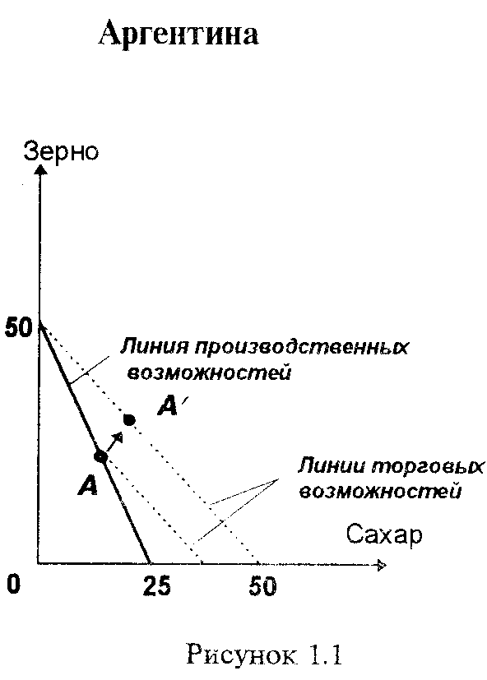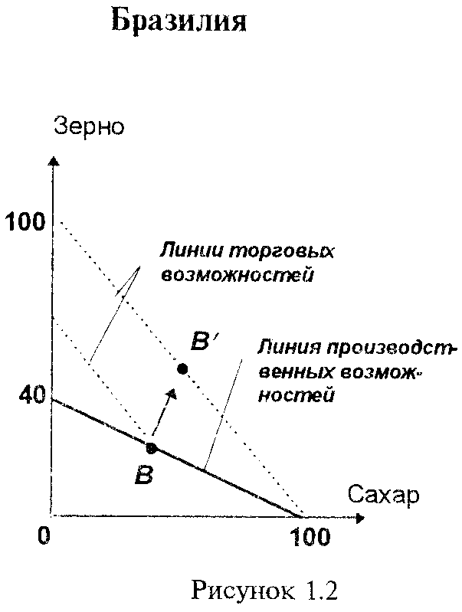
В условиях, когда внешняя торговля отсутствует, каждая страна может потреблять только те товары и только то их количество которое она производит, а относительные цены этих товаров на внутреннем рынке определяются относительными издержками их производства. В нашем примере эти цены составят: 1 т зерна = 0,5 т сахара в Аргентине и 1 т зерна =2,5 т сахара в Бразилии.
Относительные цены на одни и те же товары в разных странах всегда различны (в результате различий в обеспеченности факторами производства, в используемых технологиях, квалификации рабочей силы и т.д.). Если эта разница превышает затраты на транспортировку товаров из страны в страну, то имеется возможность получать прибыль от внешней торговли. Так, в нашем примере производитель зерна в Аргентине при реализации его на внутреннем рынке может в обмен получить только 0,5 т сахара, а в Бразилии этот же товар стоит в 5 раз дороже (2,5 т сахара). Этот условный пример показывает, что после, установления торговых отношений между гранами направления внешнеторговых потоков будут определяться разницей в соотношениях издержек производства. Аргентине будет выгодно экспортировать зерно и импортировать сахар, а Бразилии будет выгодно экспортировать сахар и импортировать зерно.
Чтобы торговля была взаимовыгодной, цена какого-либо товара на внешнем рынке должна быть выше, чем внутренняя цена равновесия на тот же товар в стране-экспортере, и ниже, чем в стране-импортере. Для нашего примера мировая цена на зерно должна устанавливаться в пределах:
0,5 т сахара < 1 т зерна < 2,5 т сахара
Если цена на мировом рынке установится, например, на уровне 1 т сахара = 1 т зерна, то максимальные объемы потребления сахара и зерна уже будут определяться линиями торговых возможностей (пунктирные линии на рисунках 1.1 и 1.2). Наклон этих линий определяется соотношением цен на зерно и сахар на мировом рынке. Выгода, получаемая странами от внешней торговли, будет заключаться в приросте потребления, который может быть обусловлен двумя причинами:
а) изменением структуры потребления;
б) специализацией производства.
В первом случае специализации не происходит, и сложившаяся в странах структура производства, определяемая, прежде всего, структурой спроса, остается неизменной. Пусть, например, структура производства в Аргентине определяется точкой А на ее кривой производственных возможностей (рисунок 1.1), а в Бразилии — точкой В (рисунок 1.2). Продавая на внешнем рынке часть продукции, по которой она обладает преимуществом”, страна в обмен может теперь получить гораздо больше другого товара” Изменяя таким образом структуру потребления, страна увеличивает его общий объем, выходя за пределы границы производственных возможностей (тонкая пунктирная линия, выходящая из точки А на рисунке 1.1 и из точки В на рисунке 1.2).
Еще больший выигрыш можно получить, если обе страны будут полностью специализироваться на производстве того товара, по которому они обладают преимуществом, и торговать между собой. В этом случае обе страны могут увеличить объемы потребления и зерна, и сахара (например, точка А' для Аргентины и точка В' для Бразилии). Это можно показать на простом цифровом примере (см. таблицу 1).
Таблица 1.
До специализации
Страна | Производство | Экспорт (-)/ Импорт (+) | Потребление | Прирост потребления
Аргентина
зерно | 20 | 0 | 20
сахар | 15 | 0 | 15
Бразилия
зерно | 12 | 0 | 12
сахар | 70 | 0 | 70
После специализации
Аргентина
зерно | 50 | -20 | 30 | +10
сахар | 0 | +20 | 20 | +5
Бразилия
зерно | 0 | +20 | 20 | +8
сахар | 100 | -20 | 80 | +10
1.2. Случай сравнительного преимущества
Даже тогда, когда страна ни в чем не располагает абсолютным преимуществом, торговля остается выгодной для обеих сторон. Изменим наш условный пример. Пусть Аргентина на единицу затрат по-прежнему может произвести 50 т зерна или 25 т сахара, но Бразилия при аналогичных затратах теперь производит 67 т зерна или 100 т сахара (см. рисунки 1.3 и 1.4). Другими словами, Бразилия теперь обладает абсолютным преимуществом и по сахару, и по зерну. Однако до тех пор, пока в соотношениях внутренних цен между странами сохраняются различия, каждая страна будет располагать сравнительным преимуществом, т.е. у нее всегда найдется такой товар, производство которого будет более выгодно при существующем соотношении издержек, чем производство остальных.
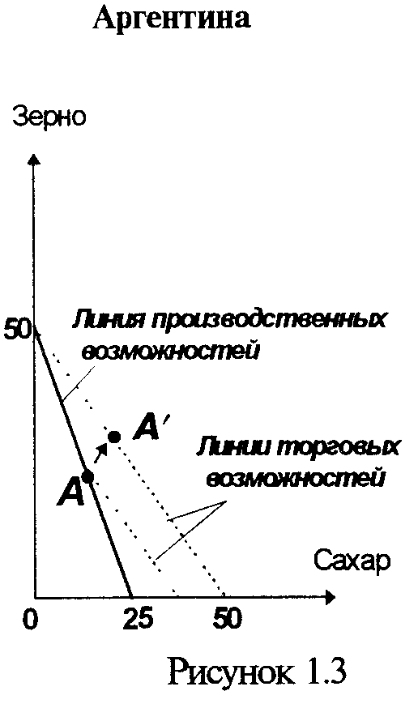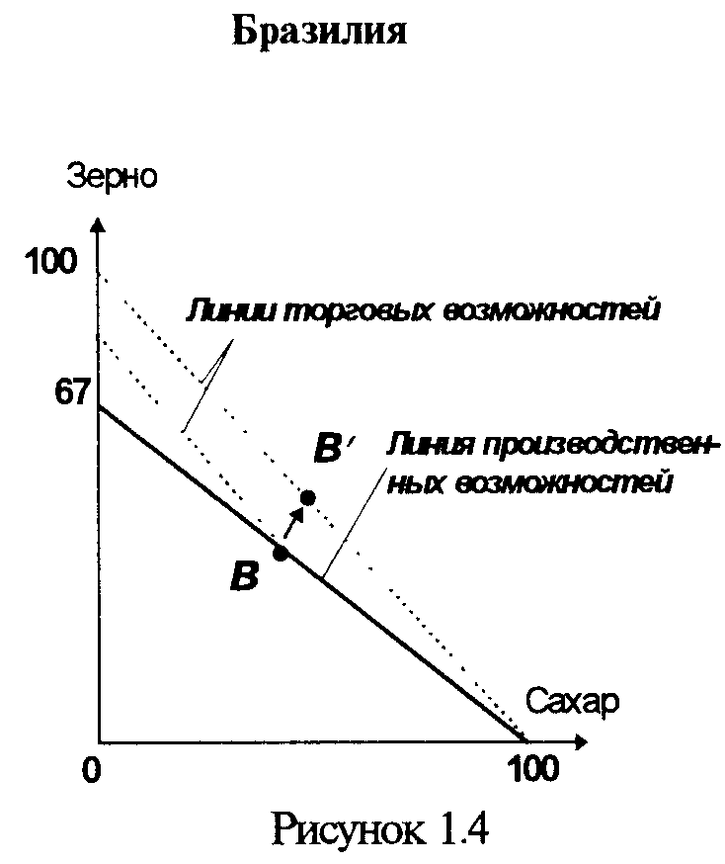
В нашем примере хотя Аргентине производство обоих товаров обходится абсолютно дороже, чем Бразилии, но зерно оказывается относительно дешевле: 1 т зерна = 0,5 т сахара по сравнению с 1 т зерна == 1,5 т сахара в Бразилии. Таким образом, по зерну Аргентина обладает сравнительным преимуществом и может экспортировать зерно в обмен на сахар. В свою очередь, Бразилии будет выгодно экспортировать сахар и импортировать зерно. Если страна специализируется на производстве того вида продукции, по которому она обладает сравнительным преимуществом, то это позволяет ей расширить объемы потребления. Более того, увеличится и совокупный объем выпуска продукции в масштабах всей мировой экономики. Он будет наибольшим тогда, когда каждый товар будет производиться той страной, в которой ниже альтернативные издержки.
Выигрыш стран от внешней торговли при наличии сравнительных преимуществ можно проиллюстрировать на цифровом примере (см. таблицу 2).
Таблица 2.
До специализации
Страна | Производство | Экспорт (-)/ Импорт (+) | Потребление | Прирост потребления
Аргентина
зерно | 20 | 0 | 20
сахар | 15 | 0 | 15
Бразилия
зерно | 16 | 0 | 16
сахар | 76 | 0 | 76
После специализации
Аргентина
зерно | 50 | -20 | 30 | +10
сахар | 0 | +20 | 20 | +5
Бразилия
зерно | 0 | +20 | 20 | +4
сахар | 100 | -20 | 80 | +4
Сравнение ситуаций абсолютного преимущества и сравнительного преимущества позволяет сделать важный вывод: в обоих случаях выигрыш от торговли проистекает из того факта, что соотношения издержек в отсутствие торговли (наклоны линий производственных возможностей) в разных странах различны, т.е. направления торговли определяются относительными издержками, независимо от того, имеет ли страна абсолютное преимущество в производстве какого-либо продукта или нет.
1.3. Торговля в условиях возрастающих издержек замещения
До сих пор предполагалось, что издержки замещения остаются неизменными при любых объемах производства. Из этого упрощающего допущения следовало, что страна максимизирует свой выигрыш от внешней торговли, если полностью специализируется
на производстве продукта, по которому она обладает сравнительным преимуществом. В реальной действительности такой полной специализации не происходит, что объясняется, в частности, тем, что издержки замещения как правило возрастают по мере роста объемов производства.
В условиях возрастающих издержек замещения факторы, определяющие направления торговли, те же, что и при постоянстве издержек. Обе страны могут получить выигрыш от внешней торговли, если будут специализироваться на производстве тех товаров, где они располагают сравнительным преимуществом. Но при возрастающих издержках, во-первых, невыгодна полная специализация и, во-вторых, в результате конкуренции между странами предельные издержки замещения выравниваются.
Предположим, что, как и в предыдущем примере с постоянными издержками, Аргентина занимает такое положение на кривой своих производственных возможностей, что соотношение издержек составляет 1 т зерна == 0,5 т сахара (точка А на рисунке 1.5). Но сейчас ресурсы уже полностью не взаимозаменяемы для альтернативного использования, как это подразумевалось в случае с постоянными издержками (кривая производственных возможностей выпуклая). Вот почему по мере того, как Аргентина будет специализироваться на зерне и расширять его производство, соотношение издержек 1 т зерна = 0,5 т сахара будет увеличиваться. Другими словами, ей понадобится пожертвовать более, чем 0,5 единиц сахара для производства дополнительной единицы зерна и, следовательно, каждая последующая единица зерна будет стоить дороже.
Отсюда следует, что по мере специализации и увеличения производства зерна будет достигнута точка А', в которой соотношение издержек на производство сахара и зерна сравняется с мировой ценой (1 т зерна = 1 т сахара). В этой ситуации основания для углубления специализации и расширения торговли — различия в соотношении издержек — исчерпают себя, и дальнейшая специализация поэтому будет экономически нецелесообразной.
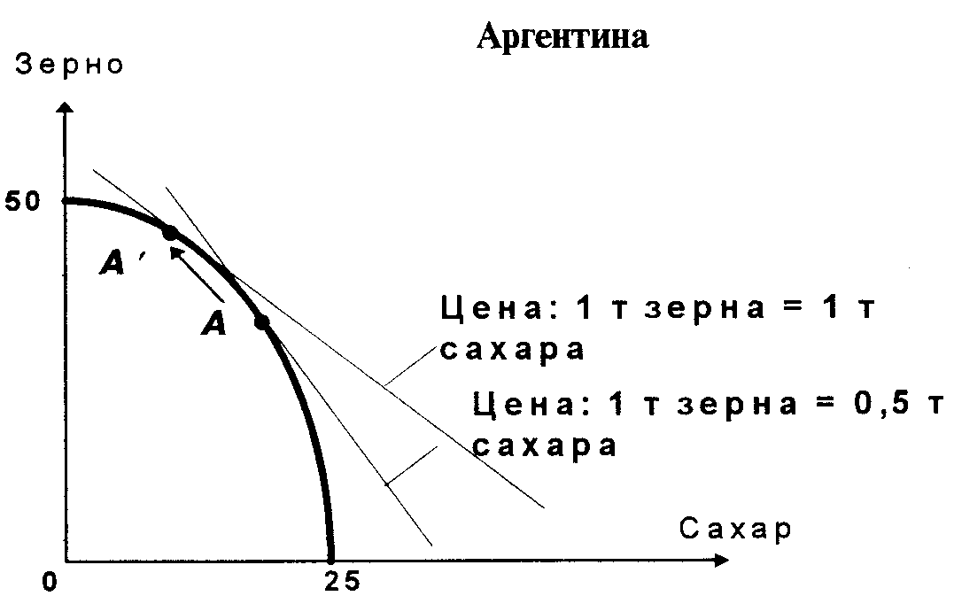
Рисунок 1.5
Таким образом, теория сравнительных преимуществ при предположении о возрастающих издержках замещения приводит к более реалистичному выводу, что максимизации выигрыша от внешней торговли происходит при частичной специализации.
2. ТЕОРИЯ МЕЖДУНАРОДНОЙ ТОРГОВЛИ ХЕКШЕРА-ОЛИНА
Теория сравнительных преимуществ объясняет направления международной торговли межстрановыми различиями в относительных издержках, но оставляет в стороне ключевой вопрос: в силу чего возникают эти межстрановые различия? Стремясь ответить на этот вопрос, в 20-30-е гг XX в. шведский экономист Эли Хекшер и его ученик Бертиль Олин сформулировали новую теорию международной торговли. По их мнению, межстрановые различия в относительных издержках, или в форме кривых производственных возможностей, объясняются главным образом тем, что, во-первых, в производстве различных товаров факторы используются в различных соотношениях и, во вторых, неодинакова относительная обеспеченность стран факторами производства.
Согласно теории Хекшера-Олина, страны будут стремиться экспортировать товары, требующие для своего производства значительных затрат факторов производства, которыми они располагают в относительном избытке, и небольших затрат дефицитных для них факторов, в обмен на товары, производимые с использованием факторов в обратной пропорции. Таким образом в скрытом виде экспортируются избыточные факторы и импортируются дефицитные факторы производства, т.е. передвижение товаров из страны в страну компенсирует низкую мобильность факторов производства в масштабах мирового хозяйства. Необходимо подчеркнуть, что речь здесь идет не о количестве имеющихся у стран факторов производства, а об относительной обеспеченности ими (например, о количестве пригодной для обработки земли, приходящейся на одного работающего). Если в данной стране какого-либо фактора производства относительно больше, чем в других странах, то цена на него будет относительно ниже. Следовательно, и относительная цена того продукта, в производстве которого этот дешевый фактор используется в большей степени, чем другие факторы, будет ниже, чем в других странах. Таким образом и возникают сравнительные преимущества, которые определяют направления внешней торговли.
Теория Хекшера-Олина успешно объясняет многие закономерности, наблюдаемые в международной торговле. Страны действительно вывозят преимущественно продукцию, в затратах на производство которой доминируют относительно избыточные у них ресурсы. Однако структура производственных ресурсов, которыми располагают промышленно развитые страны, постепенно выравнивается. Кроме того, на мировом рынке все больше возрастает доля торговли "подобными" товарами между "подобными" странами.
2.1. Парадокс Леонтьева
Известный американский экономист Василий Леонтьев в середине 50-х гг. предпринял попытку эмпирической проверки основных выводов теории Хекшера-Олина и пришел к парадоксальным выводам. Использовав модель межотраслевого баланса "затраты-выпуск", построенную на основе данных по экономике США за 1947 г., В.Леонтьев показал, что в американском экспорте преобладали относительно более трудоемкие товары, а в импорте — капиталоемкие. Учитывая, что в первые послевоенные годы в США, в отличие от большинства их торговых партнеров, капитал был относительно избыточным фактором производства, а уровень заработной платы был значительно выше, этот эмпирически полученный результат явно противоречил тому, что предполагала теория Хекшера-Олина, и потому получил название "парадокс Леонтьева ". Последующие исследования подтвердили наличие этого парадокса в послевоенный период не только для США, но и для других стран (Японии, Индии и др.).
Многочисленные попытки объяснить этот парадокс позволили развить и обогатить теорию Хекшера-Олина путем учета дополнительных обстоятельств, влияющих на международную специализацию, среди которых можно отметить следующие:
— неоднородность факторов производства, прежде всего рабочей силы, которая может существенно различаться по уровню квалификации. С этой точки зрения в экспорте промышленно развитых стран может отражаться относительная избыточность высококвалифицированной рабочей силы и специалистов, в то время как развивающиеся страны экспортируют продукцию, требующую значительных затрат неквалифицированного труда.
— значительная роль природных ресурсов, которые обычно могут участвовать в производственных процессах только в ассоциации с большим количеством капитала (например, в отраслях добывающей промышленности). Это в определенной мере объясняет, почему экспорт из многих развивающихся стран, богатых природными ресурсами, является капиталоемким, хотя капитал в этих странах и не является относительно избыточным фактором производства.
— влияние на международную специализацию внешнеторговой политики, проводимой государством, которая может ограничивать импорт и стимулировать производство внутри страны и экспорт продукции тех отраслей, где интенсивно используются относительно дефицитные факторы производства.
3. АЛЬТЕРНАТИВНЫЕ ТЕОРИИ МЕЖДУНАРОДНОЙ ТОРГОВЛИ
В последние десятилетия в направлениях и структуре мировой торговли происходят существенные сдвиги, которые не всегда поддаются исчерпывающему объяснению в рамках классических теорий торговли. Это побуждает как к дальнейшему развитию уже существующих теорий, так и к разработке альтернативных теоретических концепций. Среди таких качественных сдвигов следует прежде всего отметить превращение технического прогресса в доминирующий фактор в мировой торговле, все возрастающий удельный вес в торговле встречных поставок сходных промышленных товаров, производимых в странах с примерно одинаковой обеспеченностью факторами производства, резкое увеличение доли мирового товарооборота, приходящейся на внутрифирменную торговлю.
3.1. Теория жизненного цикла продукта
В середине 60-х гг. американский экономист Р. Верной выдвинул теорию жизненного цикла продукта, в которой попытался объяснить развитие мировой торговли готовыми изделиями на основе этапов их жизни, т.е. периода времени, в течение которого продукт обладает жизнеспособностью на рынке и обеспечивает достижение целей продавца.
Цикл жизни продукта охватывает четыре стадии — внедрение, рост, зрелость и упадок. На первой стадии происходит разработка новой продукции в ответ, как правило, на возникшую потребность внутри страны. Поэтому на этой стадии производство нового продукта носит мелкосерийный характер, требует высокой квалификации рабочих и концентрируется в стране нововведения (обычно это промышленно развитая страна), а производитель занимает почти монопольное положение, и лишь небольшая часть продукта поступает на внешний рынок.
На стадии роста спрос на продукт растет и его производство расширяется и постепенно распространяется на другие развитые страны, продукт становится более стандартизованным, увеличивается конкуренция между производителями и расширяется экспорт.
На стадии зрелости преобладает крупносерийное производство, в конкурентной борьбе преобладающим становится ценовой фактор, и по мере расширения рынков и распространения технологий страна нововведения уже не обладает конкурентными преимуществами. Начинается перемещение производства в развивающиеся страны, где дешевая рабочая сила может быть эффективно использована в стандартизованных производственных процессах.
По мере того как жизненный цикл продукта переходит в стадию упадка, спрос, особенно в развитых странах, сокращается, производство и рынки сбыта концентрируются преимущественно в развивающихся странах, а страна нововведения становится чистым импортером.
Теория жизненного цикла продукта достаточно реалистично отражает эволюцию многих отраслей, однако не является универсальным объяснением тенденций развития международной торговли. Если научные исследования и разработки, передовая технология перестают быть основным фактором, определяющим конкурентные преимущества, производство продукта действительно будет перемещаться в страны, располагающие сравнительным преимуществом по другим факторам производства, например, дешевой рабочей силе. Однако существует много товаров (с коротким жизненным циклом, высокими затратами на транспортировку, имеющих значительные возможности для дифференциации по качеству, узкий круг потенциальных потребителей и т.п.), которые не вписываются в теорию жизненного цикла.
3.2. Теория эффекта масштаба
В начале 80-х гг. П.Крюгман, К.Ланкастер и некоторые другие экономисты предложили альтернативное классическому объяснение международной торговли, основанное на так называемом эффекте масштаба. Суть этого хорошо известного из микроэкономической теории эффекта заключается в том, что при определенной технологии и организации производства долговременные средние издержки сокращаются по мере увеличения объема выпускаемой продукции, т.е. возникает экономия, обусловленная массовым производством.
Согласно точке зрения авторов этой теории, многие страны (в частности, промышленно развитые) обеспечены основными факторами производства в сходных пропорциях, и в этих условиях им будет выгодно торговать между собой при специализации в тех отраслях, которые характеризуются наличием эффекта массового Производства. В этом случае специализация позволяет расширить объемы производства и производить продукт с меньшими затратами и, следовательно, по более низкой цене. Для того, чтобы этот эффект массового производства смог быть реализован, необходим достаточно емкий рынок. Международная торговля играет в этом решающую роль, поскольку позволяет расширить рынки сбыта. Другими словами, международная торговля позволяет сформировать единый интегрированный рынок, который больше, чем рынок любой отдельно взятой страны, и таким образом делает возможным предложить потребителям больше продукции и по более низким ценам.
Вместе с тем, реализация эффекта масштаба как правило ведет к нарушению совершенной конкуренции, поскольку связана с концентрацией производства и укрупнением фирм, которые становятся монополистами. Соответственно меняется структура рынков, которые становятся либо олигополистическими с преобладанием межотраслевой торговли однородными продуктами, либо рынками монополистической конкуренции с развитой внутриотраслевой торговлей дифференцированными продуктами. В этом случае международная торговля все больше концентрируется в руках гигантских международных фирм, транснациональных корпораций, что неизбежно приводит к возрастанию объемов внутрифирменной торговли, направления которой часто определяются не принципом сравнительных преимуществ или различиями в обеспеченности факторами производства, а стратегическими целями самой фирмы.
3.3. Теория конкурентных преимуществ
В 1991 г. американский экономист Майкл Портер опубликовал книгу "Конкурентные преимущества стран" (в русском переводе книга вышла под названием "Международная конкуренция"), в которой он предложил новый подход к анализу развития международной торговли. Очевидным фактом является то, что в современных условиях значительная часть мировых товарных потоков связана не с естественными, а с приобретенными преимущества ми, целенаправленно формируемыми в ходе конкурентной борьбы. Исходя из того, что на мировом рынке конкурируют фирмы а не страны, М. Портер показывает, как фирма создает и удерживает конкурентное преимущество и какова роль правительства в этом процессе.
Конкурентные преимущества, позволяющие фирме добиваться успеха на мировом рынке, зависят, с одной стороны, от правильно выбранной конкурентной стратегии, а с другой стороны, от соотношения факторов (детерминантов) этих конкурентных преимуществ.
Выбор фирмой конкурентной стратегии зависит от двух главных факторов: структуры отрасли, в которой действует данная фирма, и той позиции, которую занимает фирма в своей отрасли. Рыночная структура отрасли, то есть характер конкурентной борьбы в ней, определяется количеством конкурирующих фирм и возможностью появления новых конкурентов, наличием товаров-субститутов, конкурентными позициями поставщиков сырья и оборудования и потребителей конечной продукции данной отрасли. Все это влияет на степень монополизации в отрасли (несовершенство конкуренции), а значит и на прибыльность (конкурентоспособность) фирмы.
Позиция, которую фирма занимает в отрасли, определяется тем, за счет чего фирма обеспечивает свою прибыльность (конкурентное преимущество). Прочность позиций в конкурентной борьбе обеспечивается либо более низким, чем у конкурентов, уровнем издержек, либо дифференциацией производимого продукта (повышением качества, созданием продукции с новыми потребительскими свойствами, расширением возможностей послепродажного обслуживания и т.д.).
Для успеха на мировом рынке необходимо соединение правильно выбранной конкурентной стратегии фирмы с конкурентными преимуществами страны. М.Портер выделяет четыре детерминанта конкурентного преимущества страны. Во-первых, обеспеченность факторами производства, причем в современных условиях. главную роль играют так называемые развитые специализированные факторы (научно-технические знания, высококвалифицированная рабочая сила, инфраструктура и т.д.), целенаправленно создаваемые страной. Во-вторых, параметры внутреннего спроса на продукцию данной отрасли, который, в зависимости от своего объема и структуры, позволяет использовать эффект масштаба, стимулирует нововведения и повышение качества продукции, подталкивает фирмы к выходу на внешний рынок. В-третьих, наличие в стране конкурентоспособных отраслей-поставщиков (что обеспечивает быстрый доступ к необходимым ресурсам) и родственных отраслей, производящих взаимодополняющую продукцию (что дает возможность взаимодействовать в сфере технологий, маркетинга, сервиса, обмениваться информацией и т.д.).
Таким образом формируются, по выражению М .Портера, кластеры национальных конкурентоспособных отраслей. Наконец, в-четвертых, конкурентоспособность отрасли зависит от национальных особенностей стратегии, структуры и соперничества фирм, то есть от того, каковы условия в стране, определяющие особенности создания и управления фирмами, и каков характер конкуренции на внутреннем рынке.
М. Портер подчеркивает, что страны имеют наибольшие шансы на успех в тех отраслях или их сегментах, где все четыре детерминанта конкурентного преимущества (так называемый национальный "ромб") имеют наиболее благоприятный характер. Причем национальный "ромб" — это система, компоненты которой взаимно усиливаются и каждый детерминант влияет на все остальные. Важную роль в этом процессе играет государство, которое, проводя целенаправленную экономическую политику, воздействует на параметры факторов производства и внутреннего спроса, на условия развития отраслей-поставщиков и родственных отраслей, на структуру фирм и характер конкурентной борьбы на внутреннем рынке.
Таким образом, согласно теории М.Портера, конкуренция, в том числе и на мировом рынке — это динамичный, развивающийся процесс, в основе которого лежат инновации и постоянные обновления технологии. Поэтому для объяснения конкурентных преимуществ на мировом рынке необходимо "выяснить, как фирмы и страны улучшают качество факторов, повышают эффективность их применения и создают новые".1
ОСНОВНЫЕ ПОНЯТИЯ
Граница производственных возможностей (production possibility frontier) — график, показывающий те сочетания благ, которые могут быть произведены экономической системой, исходя из наличных факторов производства и уровня знаний.
М. Портер. Международная конкуренция. М., 1993.
Абсолютное преимущество (absolute advantage) — возможность страны производить благодаря ее природным особенностям или производственному потенциалу какой-либо товар более эффективно (т.е. с меньшими затратами на единицу продукции) по сравнению с другими странами, производящими тот же товар.
Естественное преимущество (natural advantage) — способность страны производить товар более эффективно благодаря климатическим условиям или из-за обладания особыми природными ресурсами.
Приобретенное преимущество (acquired advantage) — способность страны производить товар более эффективно благодаря развитию технологии, совершенствованию организации производства и повышению квалификации работников.
Сравнительное преимущество (comparative advantage) — способность производить товар или услугу с относительно меньшими издержками замещения.
Теория Хекшера-Олина (Hecksher-Ohlin theory) — теория, согласно которой страна стремится экспортировать те товары, которые в процессе их создания требуют интенсивного использования факторов производства, которыми данная страна обладает в сравнительно большем объеме, нежели ее торговые партнеры.
Парадокс Леонтьева (Leontief paradox) — противоречащий основным выводам теории Хекшера-Олина результат эмпирических исследований, проведенных В-Леонтьевым, согласно которым в экспорте США преобладали относительно более трудоемкие товары, а в импорте — капиталоемкие.
Теория жизненного цикла продукта (product life cycle theory) — теория международной торговли, согласно которой некоторые виды продукции проходят цикл, состоящий из четырех этапов (внедрение, рост, зрелость и упадок), и производство этой продукции перемещается из одних стран в другие в зависимости от этапа цикла.
Теория эффекта масштаба (economy-of-scale theory) — теория международной торговли, согласно которой страны с одинаковой обеспеченностью факторами производства выигрывают от внешней торговли при специализации на тех производствах, в которых наблюдается эффект масштаба (снижение издержек на единицу выпуска по мере роста объемов производства).
Учебно-методические материалы
ПЛАН СЕМИНАРСКОГО ЗАНЯТИЯ
1. Теория абсолютного преимущества. Выигрыш от внешней торговли в результате специализации.
2. Теория сравнительного преимущества.
2.1. Торговля при постоянных издержках замещения. Сравнительные преимущества как ориентир для специализации. Максимизация выигрыша от внешней торговли при полной специализации.
2.2. Торговля в условиях возрастающих издержек замещения. Отсутствие полной специализации и выравнивание предельных издержек в результате конкуренции.
3. Теория Хекшера-Олина.
3.1. Различия междустранами в обеспеченности факторами производства. Относительно избыточные и относительно дефицитные факторы производства. Обеспеченность факторами производства как основа возникновения сравнительных преимуществ и развития внешней торговли.
3.2. Эмпирическая оценка теории Хекшера-Олина. Парадокс Леонтьева
4. Альтернативные теории международной торговли.
4.1. Теория жизненного цикла продукта. Этапы жизненного цикла продукта и изменение направлений торговли.
4.2. Теория эффекта масштаба. Снижение издержек при росте объемов производства. Увеличение размеров фирм и монополизация рынков. Возрастание объемов внутриотраслевой и внутрифирменной торговли.
4.3. Теория конкурентных преимуществ М.Портера. Детерминанты и динамика конкурентных преимуществ.
Литература:
1. Линдерт П. Экономика мирохозяйственных связей. М., 1992. Главы 2, 3, 4, 5.
2. Киреев А. П. Международная экономика. В 2-х ч. М„ 1997. 4.1, гл. 3, 5.
3.Кругман П. P., Обстфельд М. Международная экономика. Теория и политика. М., 1997. Главы 2, 4, 6.
4. Фишер С., Дорнбуш P., Шмалензи P. Экономика. М., 1993. Глава 37.
5. Макконнелл К., Брю С. Экономикс: принципы проблемы и политика. М., 1992. Глава 39.
6. Долан Э. Дж., Линдсей Д. Е. Рынок: микроэкономическая модель. С.-Пб., 1992. Глава 20.
7. Дэниэлс Дж. Д., Радеба Л. X. Международный бизнес. М., 1994. Глава 4.
8. Бугла и В. Б„ Ливенце в Н.Н. Международные экономические отношения. М„ 1996. Глава 1.
9. Барр Р. Политическая экономия. М., 1995. Т.2, с. 548-565.
10.Фомичев В.И. Международная торговля. Учебник. М„ 1998, то. 1.
11.Портер М. Международная конкуренция. М., 1993.
ВОПРОСЫ ДЛЯ ОБСУЖДЕНИЯ
1. В чем состоит различие между внутренней и внешней торговлей?
2. Верно ли следующее утверждение: "В результате внешней торговли страна может потреблять больше, чем в состоянии производить".
3. Почему страна не может иметь сравнительное преимущество в производстве всех товаров, если у нее богаче природные ресурсы, больший запас капитала, более квалифицированная рабочая сила, чем в других странах?
4. Может ли страна, первоначально располагающая сравнительным преимуществом в производстве какого-либо продукта, впоследствии потерять это преимущество? Если да, то каковы будут последствия для этой страны и ее торговых партнеров?
5. "В небольших бедных странах нет ни одного избыточного фактора производства — не хватает плодородной земли, крайне ограничен запас капитала и даже рабочей силы мало. Таким странам нечего экспортировать". Обсудите это утверждение.
6. Если каждый новый продукт проходит описываемый теорией жизненный цикл, не приведет ли это в итоге к отставанию страны — инициатора нововведений (например, Японии) и образованию у нее хронического дефицита торгового баланса?
7. При совершенной конкуренции свободная торговля дает выигрыш обеим странам, торгующим между собой. Происходит ли то же самое в условиях монополистической конкуренции, когда внешняя торговля развивается в результате действия эффекта масштаба?
8. Оцените относительную роль действия эффекта масштаба и наличия сравнительных преимуществ в объяснении следующих фактов:
а) значительная часть мирового производства алюминия приходится на Норвегию и Канаду;
б) почти половина всех крупных реактивных самолетов собирается в Сиэтле (США);
в) большая часть полупроводников производится в США и Японии;
г) большая часть лучших сортов вин производится во Франции.
ЗАДАЧИ И УПРАЖНЕНИЯ
1. Предположим, что страны Арика и Бритика производят только два товара — сахар и сталь, уровень затрат на их производство характеризуется данными, приведенными в таблице, а предельные издержки замещения остаются неизменными при любых объемах производства.
 | Затраты на выпуск 1 тонны стали | Затраты на выпуск , 1 тонны сахара
Арика  Бритика | 150  120 | 100  120
а) Имеет ли Арика абсолютное преимущество в производстве стали?
б) Имеет ли Бритика сравнительное преимущество в производстве сахара?
в) Какие товары будут экспортировать и импортировать Арика и Бритика в условиях свободной торговли?
г) В каких пределах должно установиться соотношение мировых цен на сталь и сахар в условиях свободной торговли между Арикой и Бритикой?
2. Ниже представлены таблицы производственных возможностей стран Х и Y. Предположим, структура спроса такова, что при отсутствии внешней торговли в стране X производится и потребляется 8 тыс. автомобилей и 3 тыс.т риса, а в стране Y — 8 тыс. автомобилей и 9 тыс.т риса.
Продукт | Производственные возможности страны Х
Автомобили (тыс.шт.) | 10 | 8 | 6 | 4 | 2 | 0
Рис (тыс .т) | 0 | 3 | 6 | 9 | 12 | 15

Продукт | Производственные возможности страны Y
Автомобили (тыс.шт.) | 20 | 16 | 12 | 8 | 4 | 0
Рис (тыс .т) | 0 | 3 | 6 | 9 | 12 | 15
а) На производстве каких товаров выгодно специализироваться странам Х и Y!
б) Каков будет прирост общего производства автомобилей и риса, полученный в результате такой специализации?
в) В каких пределах может установиться мировая цена одного автомобиля?
г) Предположим, что мировая цена устанавливается на уровне 1 автомобиль за 1 т риса и что объемы внешней торговли составляют 10 тыс. автомобилей и 10 тыс. т риса. Каким будет выигрыш от специализации и торговли для каждой страны?
ТЕСТЫ
1. Какое из перечисленных ниже соотношений издержек в отсутствие внешней торговли является определяющим для налаживания взаимовыгодных внешнеторговых отношений:
а) соотношение издержек на производство товара А в данной стране и за рубежом;
б) соотношение издержек на производство товара А и товара Б в данной стране;
в) соотношение издержек на производство товара А, выраженных в единицах товара Б, в данной стране и за рубежом.
2. В таблице показаны производственные возможности Канады и Испании до установления внешнеторговых отношений
Продукт | Производство (единиц в день)
 | Канада | Испания
Телевизоры (шт.) | 8 | 6
Сыр (кг) | 40 | 20
Из приведенных данных следует, что:
а) Канаде выгодно специализироваться на производстве сыра;
б) взаимовыгодная торговля между Канадой и Испанией невозможна;
в) Канада обладает абсолютным преимуществом только в производстве телевизоров;
г) Испания обладает сравнительным преимуществом в производстве сыра.
3. Рассмотрим данные по двум странам, приведенные в таблице (цифры показывают затраты труда, необходимые для производства указанных товаров).
 | Страна А | Страна Б
1 единица товара Х | 1 час | 4 часа
1 единица товара Z | 3 часа | 8 часов
Каковы будут направления экспорта и импорта, если страны А и Б начнут торговать?
а) страна А будет экспортировать как X, так и z в страну Б-
б) страна А будет импортировать Х и экспортировать Z;
в) страна А будет экспортировать Х и импортировать Z,
г) страна А импортировать как X, так и Z.
4. Если Италия экспортирует в Германию вино, а Германия экспортирует во Италию мясо, то повышение мировой цены на вино относительно цены на мясо означает:
а) увеличение выигрыша от внешней торговли Италии,
б) изменение угла наклона линии торговых возможностей Италии;
в) изменение угла наклона линии торговых возможностей Германии;
г) все предыдущие ответы верны;
д) верны только ответы а) и б).
ОТВЕТЫ:
Задачи и упражнения:
1.
а) нет;
б) нет;
в) Арика — экспортирует сахар, импортирует сталь; Бритика — экспортирует сталь, импортирует сахар;
г) 1 т сахара < 1 т стали < 1,5 т сахара, или 0,67 т стали < 1 т сахара < 1 т стали.
2.
а) стране X выгодно специализироваться на производстве риса, а стране Y— на производстве автомобилей;
б) 4 тыс. автомобилей и 3 тыс. т риса;
в) 0,75 т риса < 1 автомобиль < 1,5 т риса;
г) страна X увеличивает потребление на 2 тыс. автомобилей и 2 тыс. т риса; страна Y увеличивает потребление на 2 тыс. автомобилей и 1 тыс. т риса.
Тесты: 1 в; 2. а; 3. в; 4. г.

ГЛАВА 2. ВЫИГРЫШ ОТ ВНЕШНЕЙ ТОРГОВЛИ И РАСПРЕДЕЛЕНИЕ ДОХОДОВ

1. Выигрыш от внешней торговли
2. Международная торговля и распределение доходов
Теория международной торговли, в частности теория сравнительных преимуществ, утверждает, что в результате развития внешнеторговых отношений все участвующие в них страны получают выигрыш в виде прироста общего благосостояния. Вместе с тем, одним из ключевых является вопрос, как распределяется этот выигрыш. С одной стороны, очевидно, что он не может распределяться равномерно между странами, поскольку его размер зависит от того, на каком уровне установятся мировые цены. С другой стороны, выигрыш от внешней торговли, который получает страна в целом, распределяется внутри страны между потребителями и производителями, экспортерами и импортерами также не поровну. Наконец, следует иметь в виду, что в результате специализации происходят изменения в распределении ресурсов между отраслями и, следовательно, изменяются доходы владельцев факторов производства.
Анализу всех этих последствий развития международной торговли и посвящена данная глава.
1. ВЫИГРЫШ ОТ ВНЕШНЕЙ ТОРГОВЛИ
Распределение выигрыша от международной торговли как внутри страны, так и между странами в конечном итоге определяется тем, на каком уровне устанавливаются цены на те товары, которыми страны торгуют между собой, и каковы объемы торговли. Для того, чтобы ответить на этот вопрос, недостаточно знать только потенциальные возможности предложения этих товаров на мировой рынок, которые можно объяснить с помощью теории сравнительных преимуществ или других теорий международной торговли, рассмотренных в предыдущей главе. Как уже было показано, даже если страна обладает сравнительным преимуществом в производстве какого-либо товара, это преимущество может быть реализовано лишь в том случае, если мировая цена на этот товар будет выше внутренней. Поскольку и уровень цены, и объем продаж на мировом рынке являются результатом установления равновесия между предложением и спросом, теория международной торговли должна быть дополнена анализом спроса.
1.1. Определение мировой цены и объемов торговли
Чтобы показать, как устанавливаются мировые цены и определяются объемы взаимной торговли, рассмотрим, как и в первой главе, условный пример. Пусть две страны — Аргентина и Бразилия — производят один и тот же продукт — зерно. Кривые внутреннего предложения зерна в Бразилии S и в Аргентине S (см. рисунки 2.1а и 2.1в соответственно), показывающие соотношение между объемами производства и уровнем цен, определяются предельными издержками, динамика которых, в свою очередь, зависит от обеспеченности стран факторами производства, используемой технологии и т.д.
Кривые спроса на зерно (DА в Аргентине и DБ в Бразилии), показывающие соотношение между объемом спроса и уровнем цен, определяются вкусами и предпочтениями потребителей при данном уровне дохода. Предположим, что при отсутствии внешней торговли характеристики спроса и предложения таковы, что равновесие на рынке зерна (пересечение кривых спроса и предложения) в Аргентине устанавливается при цене 120 долл. за 1 т, а в Бразилии — при цене 200 долл. за 1 т.
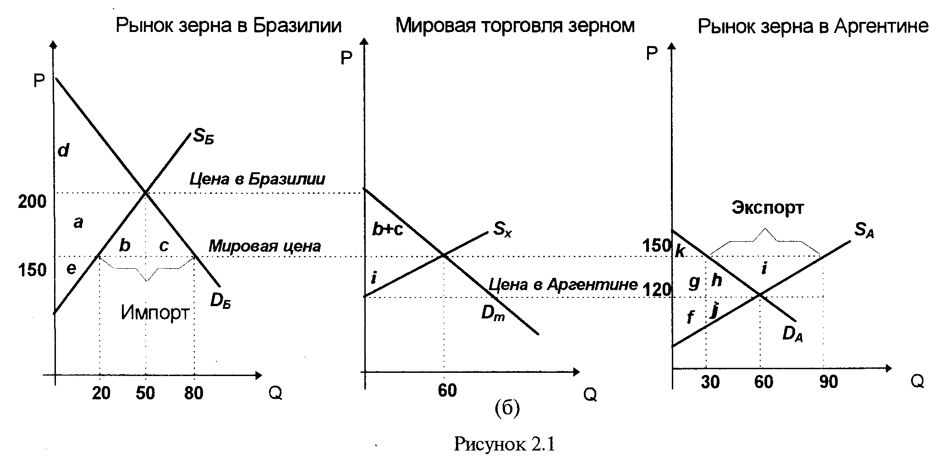
Цена на зерно в Бразилии выше, чем в Аргентине, поэтому аргентинским производителям должно быть выгодно экспортировать свою продукцию, а потребителям в Бразилии — покупать более дешевое импортное зерно. Таким образом, первоначальная разница в ценах создает возможности для экспорта и импорта, но все зависит от того, на каком уровне установится мировая цена. Зная характеристики внутреннего спроса и предложения в обеих странах, мы теперь можем определить размеры предложения зерна на экспорт, спроса на импортное зерно и, следовательно, уровень равновесной мировой цены. Важно подчеркнуть, что в условиях свободной торговли внутренние цены изменяются до уровня мировой цены.
Аргентинским производителям будет выгодно расширять производство зерна и экспортировать его, если мировая цена будет выше первоначальной внутренней цены в Аргентине (Р > 120). Чем выше будет мировая цена, тем больше производители в Аргентине будут расширять предложение зерна, но одновременно будет расти и внутренняя цена, и потребители в Аргентине будут сокращать предъявляемый на рынке спрос. Таким образом, размеры предложения зерна на мировом рынке (S) будут определяться разницей между предложением и спросом на внутреннем рынке Аргентины, возникающей в условиях роста цен на зерно:
S =S -D.
С другой стороны, бразильским потребителям будет выгодно приобретать импортное зерно, если мировая цена на него будет ниже первоначальной внутренней цены в Бразилии (Р < 200). Чем ниже будет мировая, а следовательно, в условиях свободной торговли и внутренняя цена, тем больше потребители в Бразилии будут увеличивать спрос на зерно, но одновременно бразильские производители будут сокращать объем предложения. Таким образом, величина спроса на зерно на мировом рынке (D ) будет определяться разницей между спросом и предложением на внутреннем рынке Бразилии, возникающей в условиях падения цен на зерно: D, -= D, - Sg.
Итак, по мере налаживания торговых связей цена на зерно в Аргентине растет, и его предложение для продажи на внешнем рынке увеличивается, а цена в Бразилии снижается и спрос на импорт растет. На рисунке 2.16 показаны кривые спроса на импорт и экспортного предложения, которые пересекаются в точке, соответствующей цене равновесия. В нашем примере равновесие на мировом рынке достигается при цене 150 долл. за 1 т зерна. При такой цене избыточный спрос в Бразилии (80 - 20 = 60) соответствует избыточному предложению в Аргентине (90 - 30 == 60). При более высокой цене предложения зерна на мировом рынке превысит спрос, что будет способствовать снижению цены. При более низкой цене, наоборот, спрос превысит предложение, и мировая цена будет расти, пока не достигнет равновесного значения.
1.2. Торговля и интересы потребителей
Модель спроса и предложения, описанная выше, позволяет показать, что хотя свободная торговля является взаимовыгодной для стран в целом, однако внутри этих стран одни труппы населения выигрывают, а другие проигрывают.
Рассмотрим влияние внешней торговли на интересы потребителей. До установления торговых отношений между странами потребители в Бразилии подпали 50 тыс. т зерна по цене 200 долл. за 1 т, а потребители в Аргентине — 60 тыс. т по цене 120 долл. за 1 т. Приобретая зерно по этим ценам, потребители получали выигрыш (так называемый излишек потребителя), равный разнице между максимальной суммой, которую потребители были согласны заплатить за зерно, и суммой, которую они фактически платили исходя из сложившейся рыночной цены. На графике этот выигрыш представляет собой площадь между кривой спроса и линией рыночной цены: для потребителей зерна в Бразилии он был равен области d (рисунок 2.1а), а для потребителей в Аргентине — области g+h+k (рисунок 2.1в).
После установления торговых отношений Бразилия становится импортером зерна и цена на ее внутреннем рынке снижается с 200 до 150 долл. за 1 т. В результате потребители увеличивают закупки зерна с 50 до 80 тыс. т, и их совокупный выигрыш теперь составляет область а + b 4- с + d, из которого область а+Ь+с — это чистый выигрыш, полученный в результате внешней торговли. Обратная картина наблюдается в Аргентине как стране-экспортере зерна. Внутренняя цена в Аргентине повышается со 120 до 150 долл. за 1 т. что приводит к падению спроса на зерно и. соответственно, его закупок. Потребительский излишек в Аргентине теперь равен только области k, и значит потребители несут чистые потери от внешней торговли в размере области g + h.
Таким образом, в результате развития международной торговли потребители в стране-импортере выигрывают, поскольку имеют возможность покупать больше необходимого им продукта по более низкой цене. С другой стороны, в стране-экспортере потребители проигрывают, так как в результате роста цены вынуждены сокращать объем закупок.
1.3. Торговля и интересы производителей
Рассмотрим теперь влияние международной торговли на интересы производителей. До установления внешнеторговых отношений производители в обеих странах получали выигрыш от продажи зерна — так называемый излишек производителя, представляющий собой разность между выручкой от продажи продукта по рыночной цене (в нашем примере 50 х 200 в Бразилии и 60 х 120 в Аргентине) и суммой, которую бы они выручили при продаже по минимально возможной цене (площадь под кривой предложения). Таким образом, выигрыш производителей от продажи продукта по сложившейся рыночной цене может быть измерен как площадь между кривой предложения и линией рыночной цены: для производителей зерна в Бразилии он был равен области а + е (рисунок 2.1а), а для производителей в Аргентине — области/ +J (рисунок 2.1в).
После установления внешнеторговых отношений аргентинские производители зерна становятся экспортерами и получают дополнительные стимулы для увеличения объемов производства в виде более высоких цен и расширившихся рынков сбыта. В этих новых условиях их совокупный выигрыш составляет область (f+J+g+h + i), а чистый выигрыш от развития торговли — (g + h + i). Что касается бразильских производителей зерна, то они, в силу меньшей конкурентоспособности своего производства, уступают свои позиции на внутреннем рынке иностранным конкурентам и сокращают производство. Их совокупный выигрыш теперь составляет только область с, то есть они несут чистые потери в размере области а.
Таким образом, в результате развития международной торговли производители в импортозамещающих отраслях проигрывают, поскольку конкуренция со стороны более эффективных иностранных производителей вынуждает их снижать цены и сокращать объемы производства. С другой стороны, производители в экспортных отраслях выигрывают, так как, выходя на мировой рынок, они получают возможность расширить производство и продавать продукцию по более высоким ценам.
1.4. Чистый выигрыш от международной торговли страны в целом
Зная влияние международной торговли на интересы потребителей и производителей, мы можем теперь оценить изменение благосостояния в стране-экспортере и стране-импортере в целом.
Если в Бразилии как стране-импортере чистый выигрыш потребителей составляет область а+b+ с, а чистые потери производителей в отраслях, конкурирующих с импортом, составляют область а, то совокупный эффект для страны в целом будет равен: (а +b+ с) -а == b+ с. В Аргентине как стране-экспортере производители имеют чистый выигрыш в размере g+h+ i, а потребители, напротив, теряют область g + /2. Следовательно, чистый эффект для благосостояния экспортирующей страны составит: (g + h + i) - (g + h) = i. Конечно, следует иметь в виду известную некорректность такого непосредственного сравнения выгод и потерь разных групп населения, поскольку их субъективные оценки могут существенно различаться (один доллар потерь для бедного человека, очевидно, значит гораздо больше, чем один доллар дополнительного выигрыша для человека состоятельного). Поэтому здесь речь идет лишь о первоначальном чисто стоимостном подходе к исследованию последствий внешней торговли, который затем может быть дополнен более углубленным социально-экономическим, политическим и т.д. анализом.
В целом, рассмотрение рыночного равновесия с использованием модели "спрос-предложение" еще раз подтверждает вывод о том, что развитие международной торговли дает выигрыш всем странам. Однако если в стране-импортере этот чистый выигрыш возникает в результате того, что выгоды потребителей намного превосходят потери производителей продукции, конкурирующей с импортом, то в стране-экспортере, наоборот, общий прирост благосостояния обеспечивается за счет большого выигрыша производителей, хотя потребители несут потери. Этот вывод принципиально важен для объяснения причин государственного вмешательства в сферу внешней торговли.
1.5. Распределение выигрыша от торговли между странами
Как можно видеть из рисунка 2.1а, размер чистого выигрыша страны-импортера (область b + с) зависит от физического объема импорта (80—20 = 60) и того, насколько понизилась цена (200 — 150 = 50). Аналогично, величина чистого выигрыша страны-экспортера (область i на. рисунке 2.16) зависит от физического объема экспорта (90 — 30 = 60) и того, насколько повысилась цена (150 -- 120 = 30).
Для того, чтобы наглядно показать распределение выигрыша от торговли между странами, удобнее использовать графики спроса и предложения на мировом рынке (рисунок 2.16), где имеется вся необходимая для этого информация: равновесный объем экспорта/импорта и уровни цен до и после установления торговых отношений. Легко убедиться, что на этом графике чистый выигрыш страны-импортера равен площади между кривой спроса на импорт D и линией мировой цены, а чистый выигрыш страны-экспортера — площади между линией мировой цены и кривой экспортного предложения S.
Поскольку объем внешней торговли у обеих стран одинаков, распределение выигрыша зависит только от того, насколько в этих странах изменились цены. Если в стране-экспортере цены выросли на х процентов (относительно мировой цены), а цены в стране-импортере снизились на у процентов, то
выигрыш страны — экспортера = х
выигрыш страны — импортера у
В нашем примере цена в Бразилии упала на 33,3% [(200 — 150):150х100%], а цена в Аргентине выросла на 20% 1(150 — 120):150х100%]. Поэтому в результате выигрыш Бразилии оказался больше на 66,7%.
Таким образом, хотя международная торговля и является взаимовыгодной, выигрыш от нее распределятся между странами) неравномерно. Больше выигрывает та страна, в которой цены изменились в большей степени. Другими словами, чем ниже эластичность спроса на импорт или экспортного предложения, тем больше выигрыш от торговли.
1.6. Условия торговли
Для оценки того, насколько выгодна стране внешняя торгом ля, используется показатель "условия торгован" — соотношение экспортных цен рассматриваемой страны к се импортным ценам. или Рx/Рm . В общем случае, рост этого показателя (улучшение условий торговли) означает повышение благосостояния нации, а его падение (ухудшение условий торговли) свидетельствует о снижении благосостояния. В самом деле, если цены на экспортные товары данной страны на мировом рынке увеличиваются по сравнению с ценами на ту продукцию, которую она импортирует, это означает, что на единицу своего экспорта страна теперь может приобрести больше импортных товаров. Следовательно, страна получает больший выигрыш от внешней торговли.
На практике показатель условий торговли рассчитывается для отдельных стран или групп стран на основе индексов иен для экспорта и импорта (обычно используется индекс Ласпейреса). Условия торговли в году / по сравнению с базовым годом О (ТОТ't0) можно представить следующим выражением:
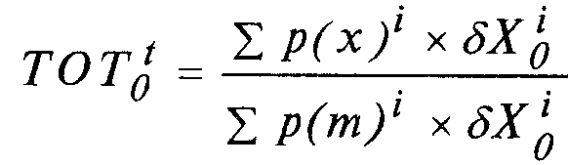
р(х)' — отношение экспортной цены товарной группы / в году t к ее цене в базисном году О;
р(т)' — отношение импортной цены товарной группы / в году t к ее цене в базисном году О,
SX'g — доля экспорта товарной группы / в совокупном экспорте из данной страны в базовом году О-,
sm'q — доля импорта товарной группы i в совокупном импорте в данную страну в базовом году 0.
Изменение условий торговли служит одним из показателей, характеризующих изменение положения страны в мировой торговле. Сами условия торговли, в свою очередь, зависят от колебаний спроса как на мировом, так и на внутреннем рынках, от изменений в технологии и условиях производства, от степени монополизации рынков отдельных товаров и т.д.
Вместе с тем, следует иметь в виду, что размер выигрыша, который получает страна от внешней торговли, зависит не только от цен, но и от (физических объемов экспорта и импорта. Поэтому Не всегда правомерно делать выводы об изменении благосостояния страны только на основании изменения индекса условий торговли. В частности, если снижение цен на экспортную продукцию обусловлено ростом эффективности ее производства, то при достаточно эластичном спросе на мировом рынке страна сможет увеличить физические объемы своего экспорта и получить больший выигрыш, хотя условия торговли для нее и ухудшились.
Следует, однако, обратить внимание на так называемую проблему разоряющего роста, когда расширение экспорта приводит к такому ухудшению условий торговли, что благосостояние нации снижается. Эта проблема, которую впервые проанализировал американский экономист Я. Бхагвати в 1958 г., может возникнуть, в частности, для многих развивающихся стран, в которых возможности экономического роста обусловлены расширением добычи и экспорта сырья. Поскольку спрос на сырье на мировом рынке часто характеризуется низкой эластичностью, быстрое наращивание физических объемов экспорта приводит к такому падению мировых ценна сырье, которое перекрывает положительный эффект от самого экономического роста. В этом случае экспорторасширяющий рост может стать для страны невыгодным.
2. МЕЖДУНАРОДНАЯ ТОРГОВЛЯ И РАСПРЕДЕЛЕНИЕ ДОХОДОВ
Развитие свободной международной торговли приводит к изменению цен, объемов спроса и предложения на рынке и к специализации, т.е. увеличению производства в отраслях, ориентированных на экспорт, и сокращению производства в отраслях, конкурирующих с импортом. Поэтому, как уже было показано, международная торговля делит общество на тех, кто в результате выигрывает, и тех, кто теряет. Однако до сих пор мы анализировали эту проблему с точки зрения разделения общества на потребителей и производителей. Теория Хекшера-Олинадает возможность оценить последствия развития внешней торговли для владельцев различных факторов производства (рабочих, землевладельцев, собственников капитала и др.), поскольку изменения относительных цен на товары приводит к росту вознаграждения одних факторов производства за счет других.
2.1. Изменение спроса на факторы производства и доходов в краткосрочном периоде
Напомним, что теория Хекшера-Олина утверждает, что страны экспортируют товары, требующие для своего производства значительных затрат факторов, относительно избыточных для этих стран, и небольших затрат относительно дефицитных факторов. Используем снова пример, когда две страны (Аргентина и Бразилия) производят два товара (сахар и зерно). Предположим, что для производства этих двух товаров используются два фактора производства — земля и труд, причем в производстве зерна более интенсивно используется земля, в то время как производство сахара — более трудоемкий процесс. Пусть в Аргентине относительно избыточным фактором производства является земля, а в Бразилии — труд. В этом случае, в соответствии с теорией Хекшера-Олина, Аргентине будет выгодно специализироваться на производстве зерна и экспортировать его, а Бразилия станет экспортером сахара. Как изменятся доходы владельцев земли и рабочих? Кто выиграет и кто проиграет? Ответ на эти вопросы во многом зависит от рассматриваемого периода времени, поскольку краткосрочные и долгосрочные последствия развития внешней торговли оказываются различными.
Специализируясь на производстве зерна, Аргентина увеличивает его производство. Растут цены на зерно, растет и спрос на земельные участки, пригодные для выращивания зерна, что, при ограниченном предложении этого ресурса, приводит к повышению уровня арендной платы за землю и к росту доходов земельных собственников. Кроме того, для выращивания зерна необходимо некоторое количество сельскохозяйственных рабочих, спрос на труд которых также растет. Это создает возможность для роста заработной платы, поскольку в краткосрочном периоде количество рабочих на рынке труда, обладающих необходимыми знаниями и квалификацией для работы в этой отрасли, также ограничено.
С другой стороны, Аргентина начинает импортировать более дешевый бразильский сахар. Цены на сахар снижаются, и отечественные производители сахара вынуждены сокращать производство, что приводит к падению спроса на труд рабочих, а также на земельные участки, на которых выращивался сахарный тростник. Падают доходы владельцев этой земли, часть рабочих оказываются безработными, средний уровень заработной платы в отрасли снижается.
Обратные процессы происходят в Бразилии, которая специализируется на производстве сахара и импортирует дешевое аргентинское зерно.
Таким образом, порождаемое международной торговлей изменение структуры национального производства означает изменение и структуры спроса на факторы производства. Отрасли, которые начинают быстро развиваться, предъявляют спрос на дополнительные ресурсы, а отрасли, где объем производства сокращается, будут эти ресурсы высвобождать. В результате, в краткосрочном периоде внешняя торговля обуславливает перераспределение доходов в зависимости от того, в какой отрасли занят данный фактор производства: растут доходы тех, кто связан с отраслями. ориентированными на экспорт, и падают доходы в отраслях, конкурирующих с импортом.
2.2. Изменение спроса на факторы производства и доходов в долгосрочном периоде
Чем более длительный промежуток времени мы рассматриваем, тем большую роль играет мобильность факторов производства, их переливы из отрасли в отрасль. Владельцы факторов производства стремятся приспособиться к изменившейся структуре спроса и найти себе применение в растущих отраслях. Более высокие ставки заработной платы в хозяйствах, занимающихся выращиванием зерна в Аргентине, будут привлекать туда дополнительную рабочую силу, в том числе ту, которая потеряла работу на предприятиях сахарной промышленности. Увеличение предложения труда приведет к постепенному снижению заработной платы в зерновых хозяйствах. Кроме того, начнут выравниваться ставки арендной платы по мере того, как часть земель будет высвобождаться из-под посевов сахарного тростника и предоставляться под выращивание зерна. В Бразилии, наоборот, количество земель, занятых под выращиванием зерна будет сокращаться, а рабочая сила будет постепенно перетекать в сахарную промышленность.
Таким образом, со временем на рынках факторов производства восстанавливается нарушенное равновесие между спросом и предложением, и уровень доходов постепенно выравнивается. Однако это не значит, что в долгосрочном периоде ставки доходов возвращаются к своему прежнему уровню, существовавшему до начала внешней торговли. Дело в том, что поскольку изначально разные факторы использовались в производстве зерна и сахара и разной степени, изменение в объемах производства обусловило неравномерность в изменении спроса на факторы производства. Так, например, в Аргентине, сокращение производства сахара привело к высвобождению большого количества труда (так как это относительно трудоемкое производство) и небольшого количества земли. Однако в производстве зерна, которое быстро росло, наоборот, требовалось много плодородной земли и относительно мало новых рабочих рук. Другими словами, факторы производства, которые высвободились в отрасли, конкурирующей с импортом, не соответствовали по своей структуре той, которая требовалась расширявшимся экспортным отраслям. В результате таких отраслевых сдвигов под воздействием международной торговли в Аргентине образовался избыток рабочей силы и недостаток плодородных земель. Эта диспропорция устраняется путем изменения цен на факторы производства: уровень заработной платы в целом в экономике должен снизиться, а ставки арендной платы за землю — возрасти. В нашем примере, в Аргентине со временем в выигрыше оказываются все землевладельцы, а в проигрыше — все рабочие, независимо от того, в каком производстве эти факторы заняты.
Таким образом, в долгосрочном периоде развитие внешней торговли приводит к увеличению доходов владельцев того фактора производства, который интенсивно используются в экспортных отраслях, и к падению доходов фактора производства, который интенсивно используется в отраслях, конкурирующих с импортом. Этот вывод, который в 1941 г. строго доказали американские экономисты В.Столпер и П.Самуэльсон, известен как теорема Столпера-Самуэльсона. Она справедлива при определенных допущениях (существование совершенной конкуренции, свободное перемещение факторов производства между отраслями, неизменность общего предложения факторов производства и др.).
2.3. Показатель степени специализации факторов производства
Из теории Хекшера-Олина и теоремы Столпера-Самуэльсона следует, что чем больше тот или иной фактор производства специализирован на производстве экспортной продукции, тем больше он выигрывает в результате внешней торговли (обратное справедливо для фактора, сконцентрированного в импортозамещающем производстве).
На практике для измерения степени экспортной или импортной специализации факторов производства можно использовать данные о доле доходов этих факторов в добавленной стоимости экспортных и импортозамещающих производств, а также в национальном доходе в целом:
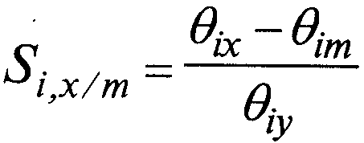
где:
Si,x/m — показатель степени экспортной/импортной специализации фактора i;
0ix — доля дохода фактора i в стоимости экспорта;
0im— доля дохода фактора i в стоимости конкурирующей с импортом продукции, равной по объему импорту;
0iy — доля дохода фактора i в национальном доходе.
2.4. Рост предложения факторов производства и распределение доходов
До сих пор мы рассматривали последствия развития внешней торговли для распределения доходов при неизменном предложении факторов производства в экономике в целом. Однако в долгосрочном периоде предложение факторов производства не остается постоянным: увеличивается запас капитала, по мере роста населения растет и предложение трудовых ресурсов, разрабатываются новые месторождения полезных ископаемых, в хозяйственный оборот могут вовлекаться новые земли.
Важно подчеркнуть, что предложение разных факторов производства увеличивается в разной степени, что обуславливает различия в динамике производства в разных отраслях. Пусть, например, страна экспортирует трудоемкую продукция и импортирует капиталоемкую. Если происходит опережающий рост предложения труда, то будет наблюдаться расширение производства и, следовательно, доходов в экспортных отраслях. Однако одновременно может произойти сокращение производства и доходов в конкурирующем с импортом капиталоемком производстве, поскольку растущий экспортный сектор будет "оттягивать" на себя часть занятого там капитала.
В 1955 г. английский экономист Т. Рыбчинский доказал теорему соотношения роста предложения факторов и увеличения производства, известную как теорема Рыбчинского: растущее предложение одного из факторов производства приводит к увеличению производства и доходов в той отрасли, где этот фактор используется относительно более интенсивно, и к сокращению производства и доходов в отрасли, где этот фактор используется относительно менее интенсивно.
Одним из конкретных проявлений закономерности, описываемой теоремой Рыбчинского, является так называемая "голландская болезнь ". Когда в 70-е гг. Голландия начала разработку месторождений природного газа в Северном море, быстрое увеличение объемов добычи газа сопровождалось переливом ресурсов в эту отрасль из отраслей обрабатывающей промышленности, что приводило к сокращению в них объемов выпуска и экспорта. Аналогичные процессы наблюдались также в Великобритании, Норвегии и других странах, где велась интенсивная разработка новых месторождений.
ОСНОВНЫЕ ПОНЯТИЯ
Выигрыш от торговли (gains from trade) — экономический эффект, который получают участвующие в торговле страны, если каждая из них специализируется на торговле тем товаром, в производстве которого она имеет сравнительное преимущество.
Излишек потребителя (consumer's surplus) — разница между максимальной суммой, которую потребители согласны заплатить за определенное количество необходимого им товара, и суммой, которую они фактически платят исходя из сложившейся рыночной цены. Измеряется как площадь между кривой спроса и линией рыночной цены.
Излишек производителя (producer's surplus) — разность между доходом производителей от продажи продукта по рыночной цене и суммой, которую бы они выручили при продаже по минимально возможной цене. Измеряется как площадь между кривой предложения и линией рыночной цены.
Условия торговли (terms of trade) — отношение индекса экспортных цен к индексу импортных цен, л .с. количество товаров других стран, которое получает данная страна на единицу собственных экспортируемых товаров.
Разоряющий рост (immiseriiing growth) — снижение экономического благосостояния страны, когда в результате расширения производства и экспорта происходит ухудшение условий торговли.
Теорема Столпера-Самуэльсона (Stolper-Samuelson theorem) — развитие международной торговли ведет к увеличению дохода на фактор, интенсивно используемый в экспортном секторе, и снижению дохода на фактор, интенсивно используемый в импортозамещающем производстве.
Теорема Рыбчинского (Rybczynsky theorem) — увеличивающееся предложение одного из факторов производства приводит к увеличению производства и доходов в той отрасли, где этот фактор используется относительно более интенсивно, и к сокращению производства и доходов в отрасли, где этот фактор используется относительно менее интенсивною.
"Голландская болезнь " (Dutch disease) — опасные последствия для национальной экономики разработки новых месторождений полезных ископаемых, проявляющиеся в упадке традиционных отраслей обрабатывающей промышленности вследствие перелива ресурсов в новый растущий сектор экономики (как это произошло в Голландии в результате разработки месторождений природного газа в Северном море).
Учебно-методические материалы
ПЛАН СЕМИНАРСКОГО ЗАНЯТИЯ
1. Выигрыш от внешней торговли.
1.1. Предложение экспорта и спрос на импорт. Равновесная цена на мировом рынке и объемы торговли.
1.2. Торговля и интересы потребителей. Изменение потребительского излишка.
1.3. Торговля и интересы производителей. Изменение излишка производителей.
1.4. Чистый выигрыш страны в целом от внешней торговли.
1.5. Распределение выигрыша от внешней торговли между странами.
2. Условия торговли. Соотношение индексов экспортных и импортных цен. Оценка влияния условий торговли на изменение экономического благосостояния. Проблема разоряющего роста.
3. Внешняя торговля и распределение доходов.
3.1. Изменение спроса на факторы производства и доходов в краткосрочном периоде.
3.2. Изменение спроса на факторы производства и доходов в долгосрочном периоде. Теорема Столпера-Самуэльсона.
3.3. Показатель степени экспортной и импортной специализации факторов производства.
3.4. Рост предложения факторов производства и распределение доходов. Теорема Рыбчинского. "Голландская болезнь".
Литература:
1. Линдерт П. Экономика мирохозяйственных связей. М., 1992. Главы 3,4.
2. Киреев А. П. Международная экономика. В 2-х ч. М., 1997.4.1, гл.4,5.
3. Кругман П. P., Обстфельд М. Международная экономика. Теория и политика. М., 1997. Глава 3.
4. Фишер С.,Дорнбуш Р.,Шмалензи Р. Экономика. М., 1993. Глава 37.
ВОПРОСЫ ДЛЯ ОБСУЖДЕНИЯ
1. Какие страны получают больше выгод от международной торговли: крупные или небольшие? те, которые только выходят на мировой рынок, или давно торгующие между собой?
2. Япония экспортирует, главным образом, продукцию обрабатывающей промышленности и импортирует нефть и сырье для пищевой промышленности. Проанализируйте влияние на условия торговли Японии следующих событий:
а) война в Персидском заливе приводит к сокращению предложения нефти на мировом рынке;
б) Южная Корея расширяет экспорт легковых автомобилей в Канаду и США;
в) в странах бывшего СССР наблюдается неурожай зерновых культур;
г) правительство Японии снижает таможенные пошлины на импорт говядины и цитрусовых.
3. Предположим, что страны А и Б располагают двумя факторами производства — капиталом и трудом, используя которые они производят два товара — Х и Y, причем в обеих странах используется одинаковая технология. В производстве товара Х интенсивно используется капитал, а в стране А капитал является относительно избыточным фактором производства. Проанализируйте влияние на условия торговли и распределение доходов в обеих странах следующих изменений в экономике:
а) увеличения запаса капитала в стране А,
б) увеличения предложения труда в стране А,
в) увеличения запаса капитала в стране Б,
г) увеличения предложения труда в стране Б.
4. "Развитие свободной торговли наносит ущерб занятым в конкурирующих с импортом отраслях только в краткосрочном периоде. В долгосрочном периоде, если ресурсы свободно перемещаются из отрасли в отрасль, от либерализации внешней торговли выигрывают все". Обсудите это утверждение.
5. В Индии земля является относительно избыточным фактором производства, а капитал — относительно дефицитным. Сопоставьте воздействие на уровень доходов земельных собственников и владельцев капитала опережающего роста предложения земли в случаях, когда:
а) Индия не вовлечена в международную торговлю;
б) Индия развивает свободную торговлю с другими странами.
Как изменятся ваши ответы на эти два вопроса, если опережающими темпами растет предложение капитала?
ЗАДАЧИ И УПРАЖНЕНИЯ
1. Предположим, что функция спроса на пшеницу в стране Х имеет вид: D = 100 — 20Р, а функция предложения S = 20 + 20Р.
а) Определите вид функции спроса на импорт в стране Х и нарисуйте кривую спроса на импорт. Какова будет цена на пшеницу при отсутствии внешней торговли?
Рассмотрим теперь страну Y, функция спроса на пшеницу в которой имеет вид: D* = 80 - 20Р, а функция предложения S* = 40 + 20Р.
б) Определите вид функции экспортного предложения в стране Y и нарисуйте кривую экспортного предложения. Какова будет цена на пшеницу в стране Упри отсутствии внешней торговли?
в) Предположим теперь, что страны Х и Y торгуют между собой, причем издержки на транспортировку равны нулю. На каком уровне установится мировая цена на пшеницу? Каковы будут объемы торговли?
2. В таблице приведены данные о доле дохода разных факторов в стоимости, добавленной при производстве зерна и сахара, а также в национальном доходе страны А.
Факторы производства |  | Зерно | Сахар | Национальный доход
Труд |  | 0,35 | 0,20 | 0,30
Земля |  | 0,45 | 0,20 | 0,35
Капитал |  | 0,20 | 0,60 | 0,35
Предположим, что страна А обладает сравнительным преимуществом в производстве зерна и в результате установления свободных торговых отношений с другими странами начинает экспортировать зерно и импортировать сахар.
а) Рассчитайте показатели экспортной специализации S. для каждого из трех факторов (труд, земля, капитал).
б) Если бы факторы совершенно не могли перемещаться между секторами, кто бы выиграл в результате расширения торговли? Кто бы проиграл?
в) Если бы факторы обладали абсолютной мобильностью в пределах страны, кто бы выиграл и проиграл в этом случае?
ТЕСТЫ
1. Кто больше всех выигрывает от свободной внешней торговли?
а) потребители;
б) отрасли, конкурирующие с импортом;
в) развивающиеся страны;
г) молодые отрасли производства.
2. Установление свободных торговых отношений приведет к тому, что Аргентина станет экспортером, а Бразилия — импортером. Торговля позволит увеличить общее благосостояние в обеих странах. Какое из следующих утверждений наиболее точно определяет группы населения в обеих странах, которые будут выступать за и против свободной торговли?
а) Потребители в обеих странах выступают за свободную торговлю; производители в Аргентине выступают за свободную торговлю, а производители в Бразилии — против.
б) Потребители в обеих странах выступают за свободную торговлю: производители в Бразилии выступают за свободную торговлю, а производители в Аргентине — про- • та в.
в) Производители в обеих странах выступают за свободную торговлю; потребители в Аргентине выступают за свободную торговлю, а производители в Бразилии — против.
г) Производители в Аргентине и потребители в Бразилии выступают за свободную торговлю; потребители в Аргентине и производители в Бразилии — против.
д) Производители в Бразилии и потребители в Аргентине выступают за свободную торговлю; потребители в Бразилии и производители в Аргентине — против.
3. Почему отрасли, конкурирующие с импортом, выступают против свободной внешней торговли?
а) Им придется повысить эффективность производства, чтобы оставаться конкурентоспособными.
б) Они теряют объем продаж тем потребителям, которые предпочитают импортную продукцию.
в) Им придется продавать свою продукцию по более низким ценам, так как конкуренция обострится.
г) По всем вышеперечисленным причинам.
4. Понятие "условия торговли" означает:
а) разницу между экспортом и импортом;
б) отношение экспорта к импорту;
в) соотношение экспортных и импортных цен;
г) соотношение между ценами на сельскохозяйственную и промышленную продукцию.
ОТВЕТЫ: Задачи и упражнения:
1. а) Р = 2; Dm = 80 - 40P 6) P = 1; Sx = -40 + 40P в) P= 1,5; X= M=20.
2. а) труд: 0,5; земля: 0,7; капитал: -1,1;
б) выигрывают владельцы факторов, занятых в экспортной отрасли (производство зерна), проигрывают владельцы факторов, занятых в отрасли, конкурирующей с импортом (производство сахара);
в) выигрывают владельцы факторов с высокой степенью экспортной специализации (землевладельцы и, в меньшей степени, рабочие), проигрывают владельцы фактора, интенсивно используемого в импортозамещающем производстве (владельцы капитала).
Тесты: 1. а); 2.г); З.г); 4. в).
ГЛАВА 3. ВНЕШНЕТОРГОВАЯ ПОЛИТИКА: ТАРИФНЫЕ МЕТОДЫ РЕГУЛИРОВАНИЯ МЕЖДУНАРОДНОЙ ТОРГОВЛИ
1. Таможенный тариф на импорт.
2. Экспортный тариф.
3. Таможенный союз.
Несмотря на то, что свободная торговля приводит к возрастанию экономического благосостояния всех стран — как экспортеров, так и импортеров, на практике международная торговля практически нигде и никогда не развивалась действительно свободно без вмешательства государства. История международной торговли — это одновременно и история развития и совершенствования государственного регулирования международной торговли. Как было показано в предыдущих главах, в ходе развития внешнеторговых отношений сталкиваются экономические интересы различных социальных групп и слоев населения, и государство неизбежно оказывается вовлеченным в этот конфликт интересов. Кроме того, в современных условиях национальная экономика становится все более открытой, и государство должно учитывать в своей политике тесную взаимосвязь процессов, происходящих внутри экономики и в сфере внешнеэкономических связей. Сегодня государство не может достичь внутреннего экономического равновесия (например, полной занятости иди стабильности цен), не используя мер внешнеэкономического и, в частности, внешнеторгового регулирования. Поэтому, несмотря на то, что за послевоенные годы в рамках Генерального соглашения по тарифам и торговле (ГАТТ) и недавно созданной на его основе Всемирной торговой организации (ВТО) была проделана большая работа по ослаблению протекционизма и либерализации мировой торговли, внешнеторговая политика по-прежнему остается одним из основных направлений государственного регулирования экономики.
Инструменты, используемые государством для регулирования международной торговли, можно разделить на тарифные (основанные на использовании таможенного тарифа) и нетарифны,-(квоты, лицензии, субсидии, демпинг и т.д.).
Данная глава посвящена рассмотрению экономических последствий использования тарифных методов регулирования внешне и торговли.
1. ТАМОЖЕННЫЙ ТАРИФ НА ИМПОРТ
Наиболее распространенным видом ограничения торговли является таможенная пошлина на импорт, представляющая собой государственный денежный сбор с ввозимых товаров, пропускаемых через границу страны под контролем таможенного ведомства. При введении тарифа отечественная цена импортного товара поднимается выше мировой цены.
Существуют два основных вида таможенных пошлин: специфические и адвалорные. Специфические пошлины определяются в виде фиксированной суммы с единицы измерения (веса, площади. объема и т.д.). Внутренняя цена импортного товара (Рd) после обложения специфическим тарифом будет равна:
Рd = Рim + Тs
где: Рim — цена, по которой товар импортируется (таможенная стоимость товара);
Тs — ставка специфического тарифа.
Адвалорная пошлина устанавливается в виде процента от таможенной стоимости товара. При применении адвалорного тарифа внутренняя цена импортного товара составит:
Рd = Рim х (1 + Т аv)
где: Т . — ставка адвалорного тарифа.
Таможенный тариф в узком смысле представляет собой перечень товаров, облагаемых таможенными пошлинами, применяемыми данной страной к импортируемым товарам, систематизированный в соответствии с товарной номенклатурой внешнеэкономической деятельности. Однако в экономической литературе понятие таможенного тарифа часто используется в широком смысле - и как особый инструмент внешнеторговой политики, и как конкретная ставка таможенной пошлины. В дальнейшем изложении понятия таможенная пошлина и таможенный тариф мы будем использовать как синонимы.
1.1. Таможенный тариф на импорт и благосостояние потребителей
Поскольку развитие свободной торговли, как это было показано в предыдущей главе, затрагивает интересы различных групп людей, изменяя их благосостояние, очевидно, что и государственная внешнеторговая политика, ограничивающая свободную торговлю, также должна оказывать воздействие на уровень благосостояния этих групп людей.
Покажем сначала последствия введения тарифа на импортные товары для благосостояния потребителей. Продолжая использовать уже известный нам пример, рассмотрим рынок сахара в Аргентине (см. рисунок 3.1, где Dd — кривая спроса на сахар, а Sd — кривая внутреннего предложения). Предположим, что мировая цена на сахар Р ниже внутренней цены равновесия, поэтому Аргентине будет выгодно импортировать этот продукт. Если первоначально в Аргентине существует режим свободной торговли, то цена на сахар на ее внутреннем рынке не будет отличаться от мировой цены. По этой цене национальные производители могут обеспечить предложение сахара только в размере Qs, тогда как величина спроса оказывается значительно больше и составляет Qd. Разница между спросом и предложением при внутренней цене, равной мировой, покрывается импортом сахара, объем которого в этом случае будет равен (Qd— Qs). Приобретая сахар по относительно низкой мировой цене, потребители получают выигрыш, размер Которого может быть измерен как площадь между кривой спроса и линией мировой цены.
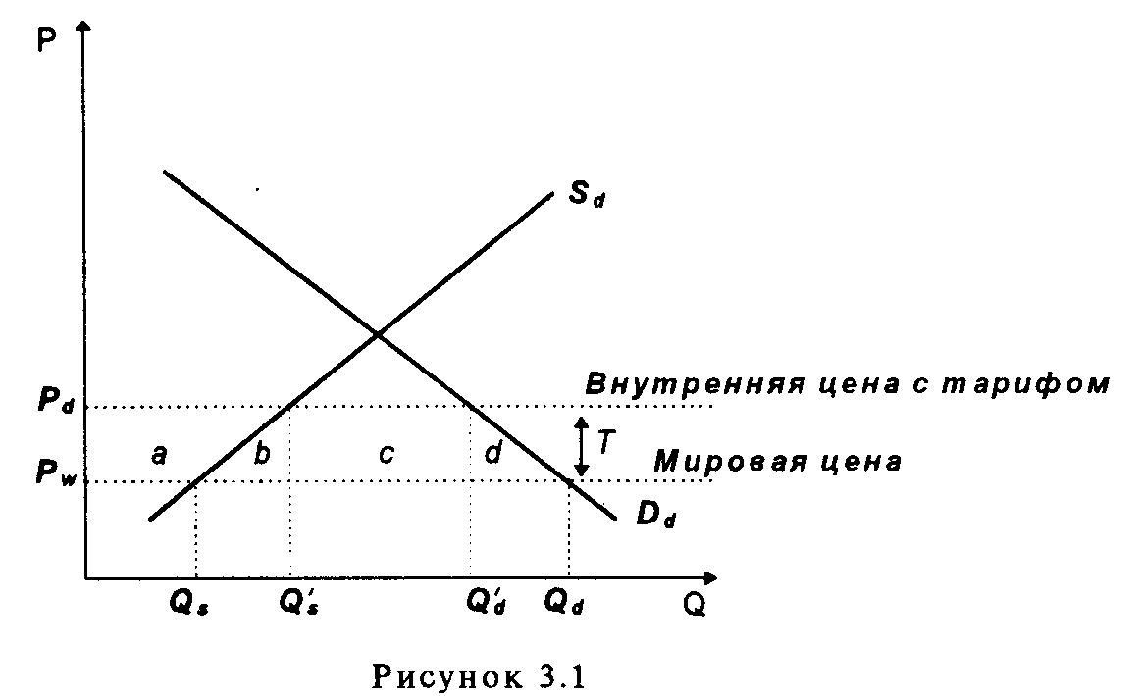
Предположим теперь, что правительство Аргентины в целях защиты национальных производителей от иностранной конкуренции устанавливает специфический таможенный тариф размером Т за 1 т импортируемого сахара. Цена импортного сахара на внутреннем рынке возрастет на величину Т и составит Рw + Т. В этих условиях потребители, которые раньше приобретали импортный продукт, несут потери, так как при неизменном уровне доходов вынуждены покупать этого продукта меньше и платить за него дороже. Импорт сокращается, и поскольку часть спроса на сахар оказывается неудовлетворенной, потребители предъявляют повышенный спрос на отечественную продукцию.
Однако введение таможенного тарифа приводит к росту цены не только импортируемого продукта. Ведь именно низкий уровень мировой цены делал аргентинских производителей сахара недостаточно конкурентоспособными, и они были заинтересованы во введении тарифа для того, чтобы цена на сахар стала выше, а их собственная продукция — более конкурентоспособной. Однако расширение производства и сбыта сопряжено с ростом издержек, и оно будет выгодно аргентинским производителям лишь в том случае, если вырастет цена и на их продукцию.
Таким образом, наряду с подорожанием импортного сахара, происходит рост цен и на сахар отечественного производства. Через некоторое время равновесная (с учетом импорта) цена на внутреннем рынке устанавливается на новом более высоком уровне: Pd= Рw + Т. В результате, введение тарифа и последующее повышение цен приводит к тому, что отечественное производство сахара возрастает с Qs до Q's внутреннее потребление снижается с Qd до Q'd, а импорт сокращается до величины (Q'd— Q's).
Мы видим, что от введения таможенного тарифа в первую очередь страдают потребители, так как они вынуждены платить дороже за весь сахар (отечественный и импортный) и, следовательно, потреблять его меньше. Чистые потери потребителей от введения тарифа образуют область (а +b+с+ d)..
1.2. Таможенный тариф на импорт и интересы производителей
Введение таможенного тарифа на импорт отвечает интересам отечественных производителей товаров, конкурирующих с импортом. С одной стороны, они могут расширить продажи, так как импортные товары становятся дороже и потребители предъявляют растущий спрос на отечественную продукцию. С другой стороны, как уже было показано, подорожание импортных товаров позволяет отечественным производителям также повысить цены и получить дополнительный выигрыш.
Так, в нашем примере в результате введения пошлин на импорт сахара внутренняя цена повышается с Р до Рd, что дает возможность аргентинским производителям сахара увеличить производство и, соответственно, продажи с Qs до Q's. Выигрыш (излишек) производителей, представляющий собой разность между выручкой от продажи продукта по сложившейся рыночной цене (произведение объема продаж на величину рыночной цены) и издержками на его производство, увеличивается. Размер этого дополнительного выигрыша производителей в отрасли, конкурирующей с импортом, соответствует области а (рисунок 3.1).
Мы видим, что дополнительный выигрыш производителей от введения импортного тарифа (область а) существенно меньше, чем потери потребителей (область а+Ь+с+ d). Это объясняется тем, что отечественные производители выигрывают от повышения цен только на свою продукцию, в то время как потребители платят дороже за весь приобретаемый продукт (и отечественный, и импортный).
1.3. Фактический уровень таможенной защиты
Таможенный тариф, как было показано, приносит дополнительный выигрыш производителям продукции, конкурирующей с импортом, и, следовательно, защищает их интересы. Однако для того, чтобы объективно оценить уровень этой защиты, следует принять во внимание, что различные производства могут быть технологически взаимосвязаны. Это означает, что защищая таможенным тарифом одну отрасль, государство одновременно защищает и связанные с ней отрасли производства (например, использующие ее продукцию в качестве сырья, полуфабриката для дальнейшей обработки и т.д.). Поэтому фактический уровень таможенной защиты, которой пользуется та или иная отрасль, может существенно отличаться от того номинального тарифа, которым облагается конкурирующий импорт.
Рассмотрим для наглядности числовой пример. Пусть в условиях свободной торговли цена на сахар на внутреннем рынке Аргентины составляет 300 долл. за 1 т, из которых 200 долл. приходится на материальные затраты (стоимость сырья, оборудования и т.п.), а 100 долл. — на добавленную стоимость, созданную собственно при производстве сахара. В целях защиты национальных производителей Аргентина вводит таможенный тариф, в соответствии с которым ставки пошлин на разные товары различны. Предположим, что импорт сахара облагается 20%-ной адвалорной пошлиной, а ставка пошлины на импорт необходимых для производства сахара элементов материальных затрат составляет только 10%. Какова будет фактическая степень защиты производителей сахара в этом случае?
Номинальный уровень таможенной защиты отрасли составляет 20%. Цена на сахар на внутреннем рынке поднимется до 360 долл. (мировая цена плюс тариф), стоимость материальных затрат увеличится на 10% и составит 220 долл. на 1 т сахара. Это значит, что добавленная стоимость (цена минус материальные затраты) будет теперь равна 140 долл. (360 долл. — 220 долл.). Таким образом, доход производителей сахара, получаемый от продажи единицы продукции, возрос в результате функционирования всей тарифной системы со 100 до 140 долл., то есть на 40%, что и составляет фактический уровень таможенной защиты отрасли.
Фактический уровень таможенной защиты (Т^) может быть определен по формуле:
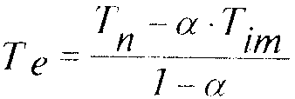
где: Тn — номинальный уровень таможенной пошлины на импорт конечного продукта;
Тim — номинальный уровень таможенной пошлины на компоненты материальных затрат;
а — доля стоимости импортных компонентов материальных затрат в цене конечного продукта при отсутствии таможенного тарифа.
Как следует из приведенной формулы, фактическая степень таможенной защиты той или иной отрасли будет совпадать с номинальным уровнем тарифа на конкурирующую импортную продукцию тогда, когда в материальных затратах этой отрасли нет импортных компонентов (а = 0) или когда ставка таможенной пошлины на конечную продукцию отрасли и на компоненты материальных затрат одинакова (Тn = Tim). Фактическая степень таможенной защиты будет выше номинального уровня тарифа, если ставка тарифа на конечную продукцию больше, чем на импортные компоненты материальных затрат. Кроме того, фактическая степень таможенной защиты будет тем выше, чем больше доля импортных компонентов материальных затрат в стоимости конечной продукции. Другими словами, больше защищены таможенными пошлинами те отрасли, где относительно меньше созданная добавленная стоимость. Наконец, важно отметить, что даже если отрасль защищена таможенным тарифом, фактическая степень защиты может оказаться отрицательной, если ставка пошлины на компоненты материальных затрат значительно превышает ставку пошлины на конечную продукцию.
Расчет фактического уровня таможенной защиты позволяет увидеть, кого именно защищает таможенный тариф и, следовательно, позволяет принимать правильные решения в области внешнеторговой политики, делая ее более селективной, защищая одни отрасли и стимулируя конкуренцию в других.
1.4. Таможенный тариф как доход государства
Кроме того, что таможенный тариф оказывает воздействие на Интересы потребителей и производителей, он также является важным источником дохода для государственного бюджета Размер этого дохода равняется произведению ставки тарифа на объем импорта T''(Q'd-- Q's), или область с на рисунке 3 1 Конечно, следует подчеркнуть, что таможенный тариф будет приносить доход государству лишь в том случае, если он не настолько высок, чтобы полностью перекрыть дорогу импортным товарам. Запретительный тариф дохода государству не принесет.
Говоря о доходах государства от введения таможенного тарифа, необходимо иметь в виду, что одновременно государство будет нести и определенные расходы, связанные с разработкой самого тарифа, ведением необходимой документации, содержанием таможенной службы и т.д. Другими словами, доходы от тарифа частично будут "съедены" самой тарифной системой, следовательно, чистый эффект для государства будет меньше, чем ожидалось.
1.5. Чистый эффект от таможенного тарифа на импорт для общества в целом
Проведенный выше анализ показал, что от введения таможенного тарифа на импорт в выигрыше оказались производители и государственный бюджет, а в проигрыше — потребители. Это означает, что введение таможенного тарифа на импорт приводит к перераспределению доходов от потребителей в пользу государственного бюджета и производителей в импортозамещающих отраслях.
Вместе с тем, мы видим, что совокупный выигрыш производителей и государства, равный (а + с) оказывается меньше, чем проигрыш потребителей, составляющий (а + b + с + d). Таким образом, введение таможенного тарифа на импорт приводит к чистым потерям благосостояния общества, соответствующим области (b + d) Как видно из рисунка 3 1, для того, чтобы количественно оценить эти чистые потери, надо знать размер вводимого тарифа, а также сокращение объема импорта или эластичность спроса на импорт по цене.
Возникновение чистых потерь от тарифа объясняется двумя причинами, во-первых, потребители вынужденно сокращают потребление продукции, поскольку она становится дороже; во-вторых, снижается эффективность распределения ресурсов, поскольку расширяется производство у недостаточно конкурентоспособных отечественных фирм с более высоким уровнем издержек
1.6. Оптимальный тариф
До сих пор мы рассматривали наиболее распространенный случай, когда страна не является настолько крупным покупателем импортируемого товара, чтобы своей внешнеторговой политикой оказывать воздействие на уровень мировой цены. Однако на мировом рынке иногда может возникать ситуация монопсонии, то есть монопольной власти покупателя (страны-импортера). Это может происходить, когда большая страна с емким рынком является очень крупным импортером, и страны-экспортеры оказываются в зависимости от конъюнктуры на ее внутреннем рынке. В этом случае большая страна становится монопольным покупателем, и введение таможенного тарифа на импорт может принести ей чистый выигрыш.
Пусть некая большая страна А является настолько крупным потребителем сахара, что занимает монопольное положение как покупатель на рынке. На рисунке 3.2 дана графическая иллюстрация этой ситуации: рисунок 3.2а показывает внутренний рынок сахара в стране A (Dd — кривая спроса на сахар, a Sd — кривая внутреннего предложения), а рисунок 3.26 — рынок импортного сахара (Dm — кривая спроса в стране А на импортный сахар и Sx — кривая предложения сахара из стран-экспортеров). В отличие от рассмотренных выше ситуаций, когда эластичность поставок из-за рубежа была бесконечно велика и кривая экспортного предложения представляла собой горизонтальную линию на уровне фиксированной мировой цены, теперь кривая Sx имеет положительный наклон. Это значит, что страна-импортер, пользуясь своим монопольным положением, может влиять на уровень мировой цены.
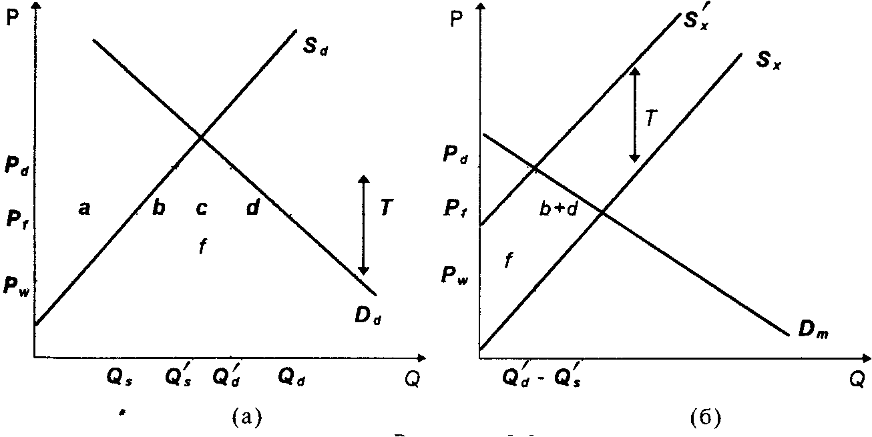
Пусть в условиях свободной торговли мировая цена на сахар равна Рf При такой цене отечественные производители сахара в стране А не могут удовлетворить весь спрос, и объем импорта составляет (Qd— Qs). Предположим теперь, что эта страна начинает взимать таможенную пошлину размером Т с каждой тонны импортируемого сахара. Это приведет к росту внутренней цены на сахар, расширению отечественного производства сахара и падению спроса на импортный сахар. Зарубежные производители будут вынуждены сократить объемы производства, но одновременно понизится и уровень их предельных издержек, что позволит им снизить свои продажные цены (то есть уровень мировой цены) и, взяв бремя тарифа частично на себя, не допустить значительного сокращения объема продаж.
Таким образом, в результате введения таможенного тарифа внутренняя цена сахара в стране А не увеличится на всю величину тарифа, а будет равна новой понизившейся мировой цене плюс тариф: Рd = Рw+Т. Отечественное производство сахара возрастет с Qs до Q's, потребители сахара сократят закупки с Qd до Q'd, а импорт снизится до (Qd'— Qs' ). Кто в этом случае выиграл, а кто проиграл? Поскольку внутренняя цена на сахар все-таки немного повысилась, потребители несут потери в размере (а+b+c+d). Отечественные производители, наоборот, получили дополнительный выигрыш (область а). Государство увеличило доходную часть своего бюджета на величину таможенных сборов, которые составляют величину тарифа, умноженную на физический объем импорта. Здесь следует обратить внимание, что величина тарифа больше, чем прирост внутренней цены, поэтому доход государства составляет область (с +f).
Оценивая общий эффект от введения тарифа для страны в целом, мы видим, что он может оказаться как положительным (если f > b + d), так и отрицательным (если f< b + d). Выигрыш страны от таможенного тарифа (область f) будет тем больше, чем меньше размеры сокращения импорта и больше доля тарифа, уплату которой можно переложить на зарубежного поставщика, то есть чем ниже эластичность предложения импортного товара.
Существует оптимальная ставка таможенного тарифа, когда выигрыш страны максимизируется. Величина оптимального тарифа как доля тарифа, уплачиваемая иностранным поставщиком, равна величине, обратной эластичности предложения импортного товара.
Необходимо подчеркнуть, что оптимальный тариф невыгоден для мирового хозяйства в целом, поскольку выигрыш страны, занимающей монопольное положение как покупатель, оказывается меньше проигрыша стран-экспортеров.
2. ЭКСПОРТНЫЙ ТАРИФ
Таможенный тариф, как правило, вводится для ограничения импорта с целью защиты отечественных производителей от иностранной конкуренции. Однако иногда государство идет на ограничение экспорта. Введение таможенного тарифа на экспорт может быть целесообразным в том случае, когда цена на какой-либо продукт находится под административным контролем государства и удерживается на уровне ниже мирового путем выплаты соответствующих субсидий производителям. В этом случае ограничение экспорта рассматривается государством как необходимая мера для поддержания достаточного предложения на внутреннем рынке и предотвращения избыточного экспорта субсидируемого продукта. Конечно, государство может быть заинтересовано в установлении экспортного тарифа и с точки зрения увеличения доходной части бюджета.
Экспортные тарифы используют в основном развивающиеся страны и страны с переходной экономикой. Промышленно развитые страны используют их редко, а в США налогообложение экспорта вообще запрещено конституцией.
Предположим, что Бразилия является экспортером сахара, но правительство страны хочет поддержать внутреннюю цену на сахар на уровне ниже мировой цены (например, в рамках программы борьбы с инфляцией) и с этой целью вводит таможенный тариф на экспорт. На рисунке 3.3 показаны последствия такой внешнеторговой политики.
Если внутренняя цена равна мировой (Рw ), то объем экспорта составляет (Qs — Qd). Введение таможенной.пошлины делает экспорт сахара менее прибыльным, поэтому производители увеличивают продажи на внутреннем рынке. Это приводит к снижению внутренней цены на величину тарифа до Pd. Снижение внутренней цены стимулирует возрастание внутреннего потребления сахара cQd дo Q'd, нo одновременно отечественные производители сокращают объемы производства с Qs дo Q's. Сокращаются и объемы экспорта до величины (Q's— Q'd)
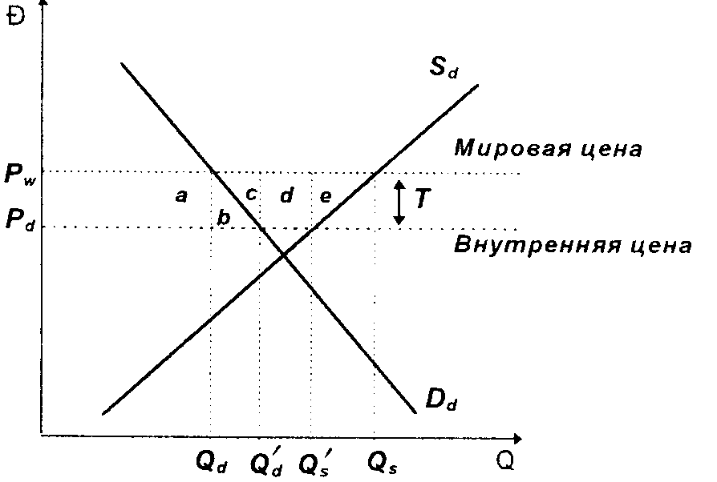
Рисунок 3.3.
Каково воздействие экспортного таможенного тарифа на благосостояние? Потребители в Бразилии выигрывают от снижения цен и расширения потребления сахара (область а + Ь). Выигрывает также и государство, получающее в бюджет доходы от экспортного тарифа (область d). Однако бразильские производители сахара, уплачивающие фактический налог на экспорт, терпят большие убытки (область а+Ь+с+d+ е). В целом чистый проигрыш страны от введения таможенного тарифа на экспорт составляет область (с + е). Таким образом, экспортный тариф является как бы зеркальным отражением импортного тарифа с той лишь разницей, что здесь основные потери несут не потребители, а производители.
Следует отметить, что экспортный тариф, так же, как и импортный, может быть оптимальным (то есть максимизирующим благосостояние), если страна-экспортер обладает монопольной властью как продавец данною товара на мировом рынке. Анализ оптимального экспортного тарифа может быть проведен по той же схеме, что и при рассмотрении оптимального импортного тарифа.
3. ТАМОЖЕННЫЙ СОЮЗ
Одним из направлений развития тарифных методов регулирования внешней торговли является координация таможенной политики между странами путем создания зон свободной торговли или таможенных союзов. При создании зоны свободной торговли, участвующие в ней страны ликвидируют таможенные пошлины в торговле между собой, но сохраняют каждая свой уровень таможенной защиты по отношению к третьим странам. Таможенный союз предполагает не только беспошлинную торговлю между странами-участницами союза, но и установление единого внешнего таможенного тарифа.
В настоящее время в мире насчитывается более 30 различных интеграционных объединений во всех частях света, абсолютное большинство которых использует в той или иной мере координацию тарифной политики. Наиболее развитое интеграционное объединение — Европейский союз (ЕС), одним из первых этапов формирования которого стало создание западноевропейскими странами таможенного союза.
Рассмотрим возможные последствия вступления страны в таможенный союз на условном примере. Предположим, что Норвегия рассматривает возможность своего присоединения к ЕС и покажем потенциальные выгоды и издержки такого шага на примере рынка телевизоров (для упрощения будем считать, что телевизоры, производимые в разных странах, имеют одинаковые технические характеристики и одинаковое качество). Пусть на мировом рынке уровень цены определяется японскими производителями — их телевизоры стоят 400 долл. Что касается телевизоров, производимых в странах ЕС, то их цена составляет 440 долл.
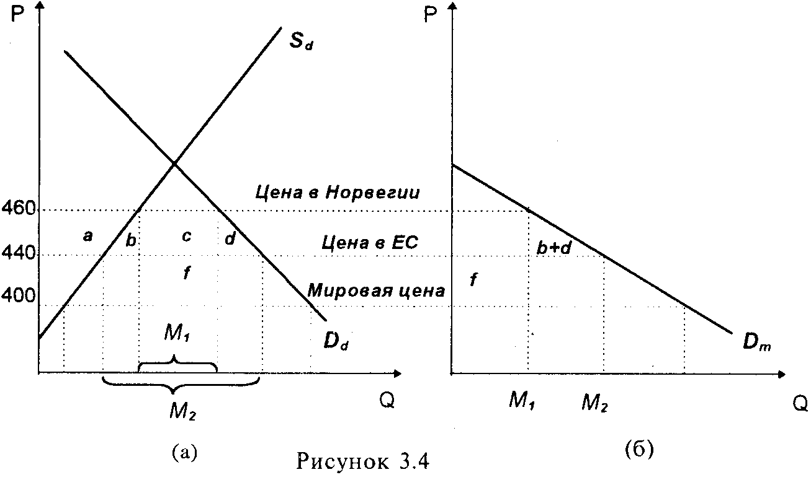
Предположим, что в Норвегии действует таможенный тариф на импорт телевизоров в размере 15%. В этих условиях японский телевизор на рынке Норвегии будет стоить 460 долл., а телевизор,
произведенный в ЕС — 506 долл. Понятно, что при одинаковом качестве покупатель предпочтет более дешевую продукцию. Поэтому Норвегия будет импортировать только японские телевизоры, и объем импорта составит М, (см. рисунок 3.4).
Однако если страна присоединится к ЕС, то положение изменится. В рамках таможенного союза, существующего в ЕС, взаимная торговля между странами-членами ведется беспошлинно, а по отношению к импорту из третьих стран применяется единый таможенный тариф. Поэтому Норвегия должна будет снять все таможенные ограничения на импорт телевизоров из стран-партнеров по ЕС, но сохранить тариф на импорт японских телевизоров. Предположим, что единый тариф ЕС также составляет 15%. В этих новых условиях более дешевыми на рынке Норвегии окажутся уже телевизоры, произведенные в странах ЕС — без таможенной пошлины их цена упадет до 440 долл., в то время как японские телевизоры по-прежнему будут стоить 460 долл. Норвежские потребители теперь предпочтут западноевропейский продукт (объем импорта составит М), а импорт более дорогих японских телевизоров прекратится.
Теперь можно оценить общий результат. Снятие таможенных пошлин на западноевропейские телевизоры привело к снижению внутренней цены до 440 долл., что принесло потребителям дополнительный выигрыш в размере области (а + b + с +d). Норвежские производители, наоборот, понесли потери (область а). В проигрыше оказалось и государство, поскольку оно потеряло все доходы, которые оно раньше имело от таможенного тарифа (область с +f).
Наш пример показывает, что присоединение к таможенному союзу принесло Норвегии как дополнительный выигрыш (область b + d), так и дополнительный проигрыш (область f). Другими словами, страна может как выиграть (если f< b + d), так и проиграть (если f > b + d). Такой неоднозначный результат закономерен, поскольку вступление в таможенный союз сопровождается расширением торговли со странами-партнерами по союзу и одновременным свертыванием торговли с третьими странами.
Рисунок 3.46 наглядно показывает, при каких условиях можно ожидать выигрыша от присоединения к таможенному союзу: во-первых, если в данной стране спрос на импорт характеризуется высокой эластичностью, во-вторых, если присоединение к таможенному союзу приведет к значительному снижению внутренних цен в стране; наконец, в-третьих, если меньше разница в уровне цен в странах-партнерах по союзу и в третьих странах. В целом, выиграет страна или проиграет от присоединения к таможенному союзу зависит от того, какой эффект будет преобладать: эффект расширения или эффект свертывания торговли.
ОСНОВНЫЕ ПОНЯТИЯ
Таможенный тариф (customs tariff) — перечень товаров, облагаемых таможенными пошлинами, применяемыми данной страной к импортируемым, экспортируемым или транзитным товарам, систематизированный в соответствии с товарной номенклатурой внешнеэкономической деятельности.
Таможенная пошлина (customs duty) — государственный денежный сбор (налог), взимаемый таможенными органами с товаров, ценностей и имущества, провозимых через границу страны.
Специфическая пошлина (specific duty) — таможенная пошлина, размер которой определяется в виде фиксированной суммы с единицы измерения продукта (веса, площади, объема и т.д.).
Адвалорная пошлина (ad valorem duty) — таможенная пошлина, устанавливаемая в виде процента от таможенной стоимости товара.
Фактический уровень таможенной защиты (effective rate of protection) - величина (в %), на которую увеличивается в результате функционирования всей тарифной системы созданная в данной отрасли добавленная стоимость единицы продукции.
Оптимальная ставка тарифа (optimal rate of protection) — уровень тарифа, обеспечивающий максимизацию уровня национального экономического благосостояния в случае монопсонии (оптимальный тариф на импорт) или монополия (оптимальный тариф на экспорт).
Зона свободной торговли (free trade area) — соглашение между странами, участники которого ликвидируют таможенные пошлины в торговле между собой, но сохраняют национальные таможенные тарифы по отношению к третьим странам.
Таможенный союз (customs union) — соглашение между странами, предполагающее беспошлинную торговлю между участниками союза и установление единого внешнего таможенного тарифа.
Учебно-методические материалы
ПЛАН СЕМИНАРСКОГО ЗАНЯТИЯ
1. Причины государственного регулирования внешней торговли.
2. Теория таможенного тарифа.
2.1. Таможенный тариф на импорт и благосостояние потребителей. Рост цен импортных и отечественных товаров. Сокращение выигрыша потребителей.
2.2. Таможенный тариф на импорт и интересы производителей.
2.3. Фактический уровень защитного тарифа. Воздействие тарифной системы на величину добавленной стоимости единицы продукции.
2.4. Тариф как доход государства.
2.5. Чистый эффект для страны от введения импортного тарифа.
2.6. Оптимальная ставка импортного тарифа. Ситуация монопсонии на мировом рынке.
3. Таможенный тариф на экспорт: причины использования и влияние на благосостояние. Оптимальный экспортный тариф.
4. Координация тарифной политики между странами. Зона свободной торговли и таможенный союз.
Литература:
1. Линдерт П. Экономика мирохозяйственных связей. М„ 1992. Главы 6,7,8.
2. Киреев А. П. Международная экономика. В 2-х ч. М., 1997. 4.1, гл.б.
3. Кругман П. P., Обстфельд М. Международная экономика. Теория и политика. М., 1997. Глава 9.
4. Фишер С., Дорнбуш P., Шмалензи Р. Экономика. М., 1993. Глава 37.
5. Макконнел л К., Брю С. Экономикс: принципы проблемы и политика. М., 1992. Глава 39.
6.Дэниэлс Дж. Д., Радеба Л. X. Международный бизнес. М., 1994. Глава 5.
7. Буглай В. Б., Ливенцев Н.Н. Международные экономические отношения. М., 1996. Глава 2, с.ЗЗ-48.
ВОПРОСЫ ДЛЯ ОБСУЖДЕНИЯ
1. Согласны ли Вы со следующим утверждением: "Экономическое благосостояние страны при введении импортных пошлин всегда выше, чем в условиях свободной международной торговли"?
2. Объясните, почему при наличии таможенного тарифа на импорт некоторые отрасли могут иметь отрицательный фактический уровень таможенной защиты.
3. Предположим, что две страны, торгующие между собой, ввели абсолютно одинаковые таможенные тарифы на импорт. Возникнут ли в этом случае чистые потери благосостояния и если да, то будут ли эти потери одинаковыми в обеих странах? (При ответе исходите из того, что рынки являются конкурентными.)
4. В результате экономических и политических реформ, происшедших в 90-х годах в странах Восточной Европы, широко обсуждается вопрос о возможности присоединения некоторых из этих стран к Европейскому Союзу. Обсудите потенциальные экономические выгоды и издержки такого расширения ЕС с точки зрения:
а) стран Восточной Европы;
б) стран Западной Европы;
в) стран СНГ.
ЗАДАЧИ И УПРАЖНЕНИЯ
1. Небольшая страна импортирует товар X. Мировая цена этого товара равна 10. Кривая внутреннего предложения товара Х в этой стране определяется уравнением: S = 50 + 5Р, а уравнение кривой спроса имеет вид: D = 400 — 10Р. Предположим, что страна ввела специфический таможенный тариф в размере 5 за каждую единицу товара X. Рассчитайте влияние таможенного тарифа на:
а) благосостояние потребителей;
б) доходы производителей товара Заданной стране;
в) доходную часть государственного бюджета;
г) благосостояние страны в целом.
2. Бразилия вводит тариф на экспорт сахара в размере 20 долл. за тонну. На основании данных, приведенных в таблице, рассчитайте следующие величины:
 | Без тарифа | С тарифом
Мировая цена сахара | 300 долл. за 1 т | 300 долл. за 1 т
Объем внутреннего потребления | 6 млн. т | 8 млн. т
Объем внутреннего производства | 22 млн. т | 20 млн. т
а) выигрыш бразильских потребителей от введения тарифа;
б) потери бразильских производителей от введения тарифа;
в) размер поступлений в государственный бюджет от тарифных сборов;
г) чистый эффект от введения экспортной пошлины на сахар для национального благосостояния Бразилии.
3. Предположим, что страна А производит самолеты. Цена одного самолета на внутреннем рынке — 60 млн. долл. 50% материалов и комплектующих деталей, необходимых для производства самолетов, закупается за границей. Доля стоимости импортных комплектующих в цене конечной продукции составляет 25%. Предположим, что в целях защиты национальных производителей и поддержания занятости страна А вводит таможенный тариф, в соответствии с которым ставка таможенной пошлины на импортный самолет составляет 15%, а на импортные материалы и комплектующие, используемые в самолетостроении — 10%. Каков в этом случае фактический уровень таможенной защиты самолетостроения в стране А?
ТЕСТЫ
1. Введение страной незапрещающего таможенного тарифа на импорт:
а) всегда ухудшает ее благосостояние;
б) всегда ухудшает благосостояние потребителей в этой стране;
в) всегда приносит дополнительный выигрыш производителям в импортозамещающих отраслях;
г) всегда приносит дополнительный доход государству;
д) все перечисленные выше ответы верны;
е) все перечисленные выше ответы верны, кроме ответа а).
2. Фактический уровень таможенной защиты в отношении конечной продукции при прочих равных условиях повысится, если:
а) повысится ставка таможенной пошлины на импорт конкурирующей конечной продукции;
б) повысится ставка таможенной пошлины на импорт компонентов материальных затрат;
в) понизится ставка таможенной пошлины на импорт компонентов материальных затрат;
г) верно а) и б);
д) верно а) и в).
3. Таможенный тариф на импорт увеличит уровень благосостояния нации, если:
а) он вводится небольшой страной для защиты от конкуренции со стороны крупной страны; б) ставка таможенной пошлины на сырье и материалы ниже чем на конечную продукцию;
в) страна, вводящая тариф, занимает монопольное положение как импортер;
г) страна, на импорт из которой вводится таможенный тариф, занимает монопольное положение на мировом рынке как экспортер.
4. Предположим, что цены в зоне свободной торговли превышают мировой уровень. Потенциальный выигрыш страны от присоединения к зоне свободной торговли будет тем выше, чем
а) более эластичен спрос на импорт в этой стране;
б) менее эластичен спрос на импорт в этой стране;
в) меньше разница между уровнем цен в странах-партнерах по зоне свободной торговли и мировой ценой;
г) больше разница между уровнем цен в странах-партнерах по зоне свободной торговли и мировой ценой;
д) ответы а) и в) верны;
е) ответы в) и г) верны.
ОТВЕТЫ:
Задачи и упражнения:
1. а) -1375; б) 562,5; в) 625; г) -187,5.
2. а) 140 млн. долл.; б) 420 млн. долл.; в) 240 млн. долл.; г) -40 млн. долл.
3.25%.
Тесты:
1. е); 2. д); 3. в); 4. д).
ГЛАВА 4. ВНЕШНЕТОРГОВАЯ ПОЛИТИКА: НЕТАРИФНЫЕ МЕТОДЫ РЕГУЛИРОВАНИЯ МЕЖДУНАРОДНОЙ ТОРГОВЛИ
1. Квотирование.
2. Добровольные экспортные ограничения.
3. Экспортные субсидии.
4. Демпинг.
5. Международные картели.
6. Экономические санкции.
7. Аргументы за и против протекционизма.
В предыдущей главе были рассмотрены экономические последствия применения основных форм тарифного регулирования внешней торговли. Таможенные тарифы остаются важнейшим инструментом внешнеторговой политики, но их роль за последние десятилетия постепенно ослабла. В послевоенный период в ходе многосторонних переговоров в рамках ГАТТ было достигнуто значительное снижение тарифных барьеров: так, средневзвешенный уровень импортных таможенных тарифов в промышленно развитых странах снизился с 40-50% в конце 40-х гг. до 4-5% в настоящее время, а в результате реализации соглашений "уругвайского" раунда переговоров ГАТТ он должен составить около 3%. Однако степень воздействия государства на международную торговлю за эти годы фактически даже возросла в результате значительного расширения форм и методов нетарифных торговых ограничений По оценкам, их в настоящее время существует не менее пятидесяти. Особенно активно нетарифные меры регулирования торговли используют промышленно развитые страны. К середине 90-х гг. в среднем 14% товаров, импортируемых странами ЕС, США и .Японией, подпадали под основные нетарифные ограничения: импортные квоты, добровольное ограничение экспорта и антидемпинговые меры. Будучи менее открытыми, чем таможенные
пошлины, нетарифные барьеры дают больше возможностей для произвольных действий правительств и создают значительную неопределенность в международной торговле. В этой связи одной из важнейших задач, стоящих перед Всемирной торговой организацией, является постепенная отмена количественных ограничений или так называемая тарификация (замена количественных ограничений тарифами, обеспечивающими эквивалентный уровень защиты).
1. КВОТИРОВАНИЕ
Наиболее распространенной формой нетарифного ограничения внешней торговли является квота, или контингент. Квотирование (контингентирование) представляет собой ограничение в количественном или стоимостном выражении объема продукции, разрешенной к ввозу в страну (импортная квота) или вывозу из страны (экспортная квота) за определенный период. Как правило, квотирование внешней торговли осуществляется путем ее лицензирования, когда государство выдает лицензии на импорт или экспорт ограниченного объема продукции и одновременно запрещает нелицензированную торговлю.
Лицензирование может иметь и самостоятельное значение как инструмент внешнеторговой политики, когда, например, государство предоставляет право какому-либо импортеру ввозить товары без ограничения или только из указанных стран (Так называемая генеральная лицензия). Существует также практика автоматического лицензирования, когда для ввоза или вывоза определенных товаров требуется получить лицензию, что позволяет государству осуществлять наблюдение за торговлей этими товарами и в случае необходимости быстро вводить ограничительные меры.
Рассмотрим в качестве примера экономические последствия установления квот на импорт. Предположим, что страна является импортером зерна (см. рисунок 4.1, где Dd — спрос на зерно в данной стране, a Sd— внутреннее производство зерна). В условиях свободной торговли внутренняя цена на зерно не отличается от мировой цены и равна Рw . При такой цене отечественные производители не могут обеспечить всю потребность страны в зерне, и объем импорта составляет Do — So. Если правительство хочет ограничить объем импорта и устанавливает квоту размером Q, то общее предложение зерна на внутреннем рынке с учетом импорта может быть представлено в виде кривой Sd + Q. Теперь при цене равной мировой возникает разрыв между спросом и предложением: в результате количественного ограничения импорта часть спроса на зерно оказывается неудовлетворенной и это приводит к росту внутренней цены до Рd. Более высокий уровень внутренней цены стимулирует рост отечественного производства зерна до S„ но одновременно спрос сокращается до D .
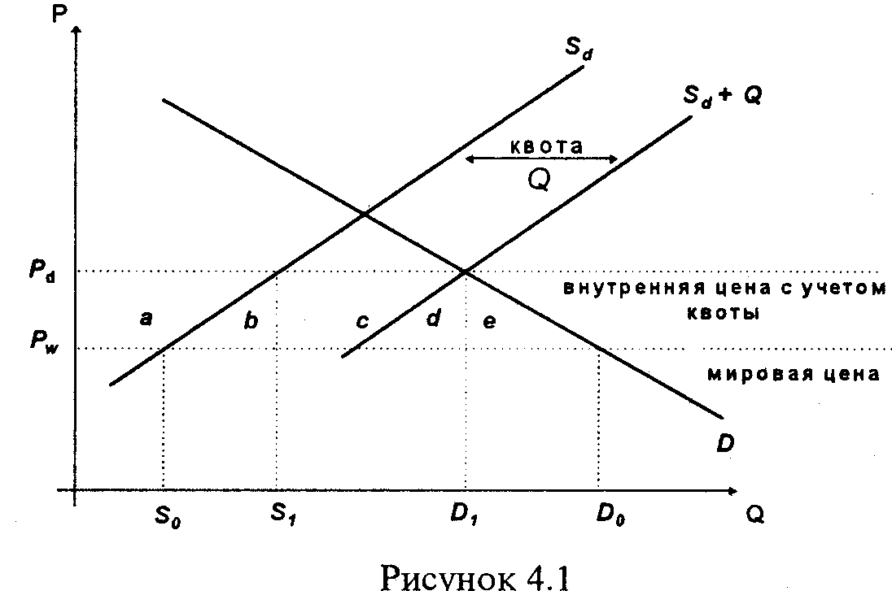
Мы можем теперь оценить последствия квотирования импорта для благосостояния. Потребители в результате роста цены несут Потери (область а+Ь+с+d+ е). Отечественным производителям ведение квоты выгодно — они расширяют объемы производства и реализуют свою продукцию по более высокой цене. Размер их дополнительного выигрыша составит область а. Область с + d представляет собой либо доход государства, если лицензии продаются (цена лицензии в условиях конкуренции должна будет примерно соответствовать ожидаемому приросту внутренней цены), либо дополнительный выигрыш импортеров, если они получают лицензии бесплатно. В любом случае этот выигрыш распределяется между теми, кто выдает лицензии, и теми, кто их получает.
Таким образом, в результате введения импортной квоты возникают чистые потери для страны в целом, равные области b + с, то есть результаты воздействия квоты и тарифа на уровень благосостояние идентичны (конечно, это справедливо, если объем лицензированного импорта меньше, чем спрос на импорт на внутреннем рынке). Разница лишь в том, что при введении тарифа государство всегда получает дополнительный доход, а при установлении квоты этот доход полностью или частично может достаться импортерам.
Почему же в этом случае государство часто предпочитает использовать именно квоты как средство ограничения импорта? Во-первых, квота дает гарантию, что импорт не будет превышать определенную величину, поскольку лишает иностранных конкурентов возможности расширять продажи на рынке путем снижения цен. Таможенный тариф такой гарантии не дает Во-вторых, квотирование является более гибким и оперативным инструментом политики, поскольку изменение тарифов обычно регламентируется национальным законодательством и международными соглашениями. В-третьих, использование квот делает внешнеторговую политику более селективной, поскольку путем распределения лицензий государство может оказывать поддержку конкретным предприятиям.
Вместе с тем, использование квот на импорт может приводить к дополнительным негативным эффектам. С одной стороны, ограничивая ценовую конкуренцию и гарантируя отечественным фирмам определенную долю национального рынка, квота может способствовать монополизации экономики. С другой стороны, само распределение лицензий редко происходит на открытых аукционах в условиях честной конкуренции импортеров, и поэтому в лучшем случае приводит к произвольным и потому недостаточно эффективным административным решениям, а в худшем — к развитию коррупции.
В настоящее время положения ГАТТ/ВТО разрешают водить количественные ограничения импорта в случае резкого неравновесия платежного баланса.
2. ДОБРОВОЛЬНЫЕ ЭКСПОРТНЫЕ ОГРАНИЧЕНИЯ
С начала 70-х гг. широкое распространение получила особая форма количественного ограничения импорта — добровольные экспортные ограничения (ДЭО), когда не страна-импортер устанавливает квоту, а страны-экспортеры сами берут на себя обязательства по ограничению экспорта в данную страну. В настоящее время заключено несколько десятков подобных соглашений, ограничивающих экспорт автомобилей, стали, телевизоров, текстильных изделии и т д главным образом из Японии и новых индустриальных стран в США и страны ЕС. Конечно, на деле такие экспортные ограничения являются не добровольными, а вынужденными: они вводятся либо в результате политического давления страны-импортера, либо под влиянием угроз применить более жесткие протекционистские меры (например, возбудить антидемпинговое расследование).
В принципе ДЭО представляют собой ту же квоту, но вводимую не страной-импортером, а страной-экспортером. Однако последствия такой меры по ограничению внешней торговли для экономики страны-импортера носит еще более негативный характер, чем при использовании тарифа или импортной квоты. Если импорт в данную страну в результате соглашения с торговыми партнерами о ДЭО составляет величину Q (см. рисунок 4.2), то внутренняя цена растет, спрос сокращается, предложение со стороны отечественных производителей увеличивается и т.д. Однако вместо того, чтобы получить доход от таможенных пошлин или от продажи импортных лицензий на аукционе, государство теперь как бы отдает эту часть выигрыша зарубежным экспортерам (область с + d). Кроме того, даже после введения ДЭО обычно сохраняется тариф, которым раньше облагался импорт данного товара (на рисунке 4.2 Рw — мировая цена, Рt — внутренняя цена с учетом тарифа, Рd — внутренняя цена после введения ДЭО). Поскольку импорт сокращается, то сокращается и доход государства от импортного тарифа (область f+g).
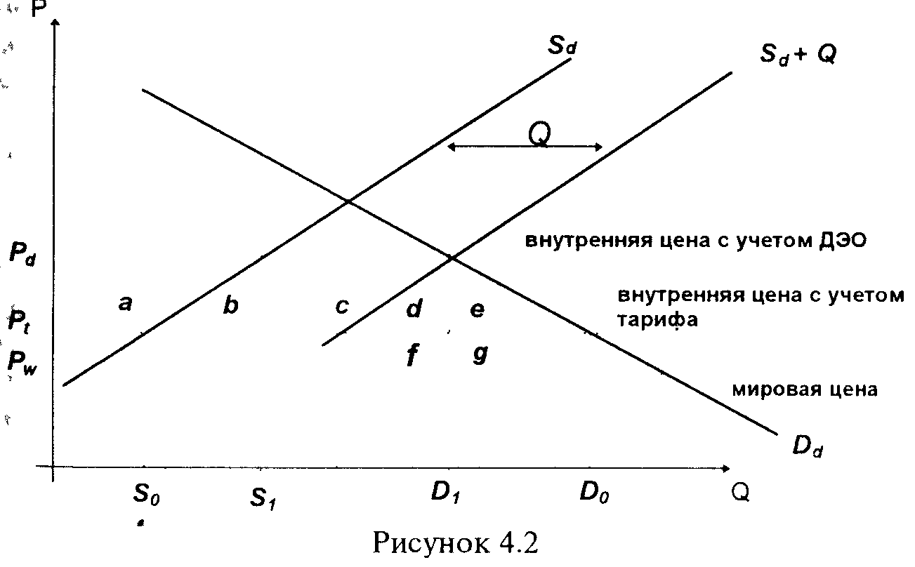
Почему несмотря на дополнительные потери, государства-импортеры часто настаивают, чтобы их торговые партнеры вводили ДЭО? Основная причина, очевидно, состоит в том, что будучи достаточно действенным инструментом количественного ограничения импорта и защиты внутреннего рынка, ДЭО раньше формально не запрещались положениями ГАТТ В настоящее время в рамках ГАТТ/ВТО поставлена задача отмены ДЭО к 2000 г.
3. ЭКСПОРТНЫЕ СУБСИДИИ
Для защиты национальных производителей государство может не только ограничивать импорт, но и поощрять экспорт Одной из форм стимулирования отечественных экспортных отраслей являются экспортные субсидии, то есть льготы финансового характера, предоставляемые государством экспортерам для расширения вывоза товаров за границу. В результате таких субсидий экспортеры получают возможность продавать товар на внешнем рынке по более низкой цене, чем на внутреннем. Экспортные субсидии могут быть прямыми (выплата дотаций производителю при его выходе на внешний рынок) и косвенными (путем льготного налогообложения, кредитования, страхования и т.п.).
Последствия предоставления экспортной субсидии показаны на рисунке 4.3. Производителям, получающим субсидию, становится выгоднее экспортировать, чем продавать товар на внутреннем рынке. Но чтобы расширить поставки на внешний рынок, они должны снизить экспортные цены Субсидия покрывает убытки от снижения цен, и объемы экспорта растут. Вместе с тем, поскольку из-за роста экспорта меньше товара поступает на внутренний рынок, внутренняя цена на него увеличивается (с Р до Рd). Рост цены обусловливает увеличение предложения с S0 дo S1 и сокращение спроса с D0 до D1. В результате потребители несут потери (область а +Ь), а производители получают дополнительный выигрыш (область а+b+c+d+ е). Но чтобы оценить последствия субсидирования экспорта для страны в целом, надо учесть затраты на субсидию, которые будет нести государственный бюджет (то есть налогоплательщики). Для этого надо размер субсидии на единицу экспортируемого товара умножить на новый объем экспорта (S1— D1) Даже если предположить, что внутренняя цена вырастет на всю величину субсидии (что возможно при бесконечно большой эластичности спроса на импорт на мировом рынке), затраты государства будут равны (Ь + с + d + e+f), а значит потери благосостояния страны в целом составят область (Ь + f) Однако в реальности эти потери будут еще большие. Эластичность спроса на импорт в странах-импортерах, очевидно, не бесконечно велика, поэтому внутренние цены в стране-экспортере увеличатся на меньшую величину, чем предоставляемая субсидия, и следовательно, бюджетные затраты будут больше, чем площадь прямоугольника (Ь +с+d+е+f)
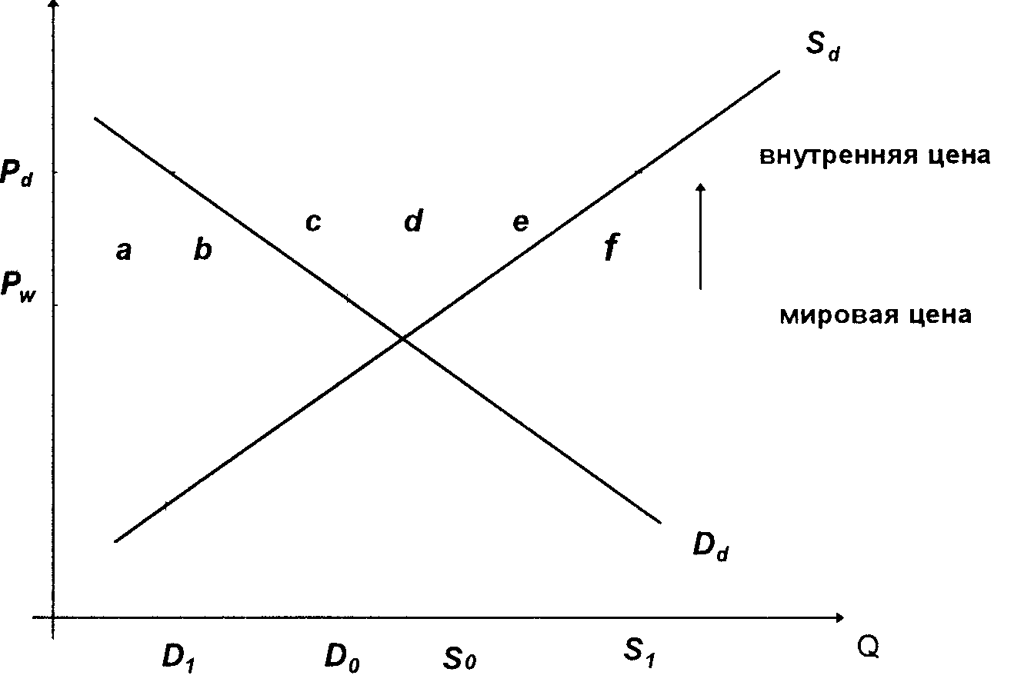
Рисунок 4.3
В соответствии с правилами ГАТТ/ВТО применение экспортных субсидий запрещено. Если они все-таки используются, то импортирующим странам разрешено принимать ответные меры путем взимания компенсационных импортных пошлин.
4. ДЕМПИНГ
Распространенной формой конкурентной борьбы на мировом рынке является демпинг, когда экспортер продает свои товар на зарубежном рынке по цене, ниже нормальной. Обычно речь идет о продаже по цене ниже цены аналогичного товара на внутреннем рынке страны-экспортера Демпинг может являться, во-первых, следствием государственной внешнеторговой политики, когда экспортер получает субсидию (этот случай рассмотрен выше). Во-вторых, демпинг может стать результатом типично монополистической практики дискриминации в ценах, когда фирма-экспортер, которая занимает монопольное положение на внутреннем рынке, при неэластичном спросе максимизирует доход, повышая цены, тогда как на конкурентном зарубежном рынке при достаточно эластичном спросе она добивается максимизации дохода путем снижения цены и расширения объема продаж Такого рода дискриминация в ценах возможна, если рынок сегментирован, то есть затруднено выравнивание цен внутреннего и внешнего рынка путем перепродажи товара из-за высоких транспортных расходов или установленных государством ограничений торговли.
Предположим, что фирма занимает монопольное положение на внутреннем рынке (см. рисунок 4.4, где МС— кривая предельных издержек фирмы, Dd— кривая внутреннего спроса на продукцию фирмы, a MRd — кривая предельного дохода от продаж на внутреннем рынке). Пока фирма нс поставляет товар на внешний рынок, она максимизирует свой доход при равенстве предельных издержек и предельного дохода. В этом случае цена на внутреннем рынке устанавливается на уровне Рm . Пусть на внешнем рынке спрос на данный товар более эластичен (для упрощения предполагаем, что он характеризуется совершенной эластичностью, и следовательно, кривая спроса и одновременно кривая предельного дохода представляют собой горизонтальную линию на уровне мировой цены Рw ). В этом случае фирма может увеличивать выпуск продукции и экспортировать ее, увеличивая свои доход, до тех пор, пока ее предельные издержки не сравняются с мировой ценой Рw , то есть до уровня Qt . При таком объеме производства объем продаж на внутреннем рынке, максимизирующим доход, составит Qd, цена на внутреннем рынке поднимется до Рd, и объем экспорта составит (Qt —Qd). Таким образом, на внешнем рынке фирма будет реализовывать товар по более низкой цене, чем на внутреннем, то есть будет иметь место демпинг.
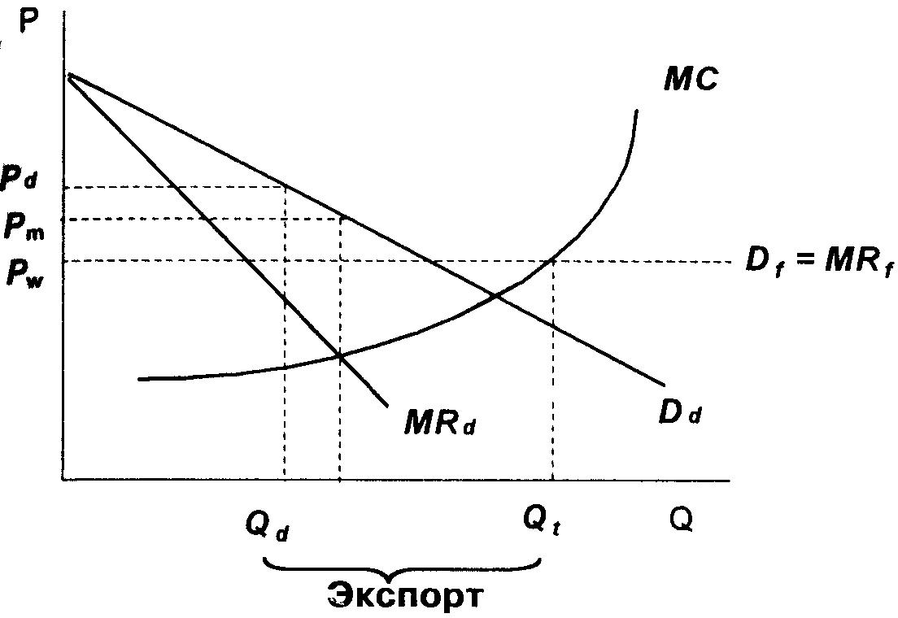
Рисунок 4.4
В соответствии с правилами ГАТТ/ВТО в целях защиты от демпинга государство-импортер может вводить антидемпинговые пошлины, чему должно предшествовать специальное расследование с целью установления самого факта демпинга и ущерба от него. Однако часто фирмы, производящие импортозамещающую продукцию, инициируют антидемпинговые расследования, когда демпинга как такового нет, а низкие цены импортных товаров объясняются более низким уровнем издержек у иностранных конкурентов. В этом случае существует опасность злоупотребления антидемпинговым законодательством и превращения его в чисто протекционистский инструмент, что может увеличить цену импортных товаров и ограничить конкуренцию на внутреннем рынке.
Антдемпинговые пошлины, как и обычные таможенные пошлины, приводят к повышению внутренних цен и потерям в благосостоянии страны. Вместе с тем, если введение антидемпинговой пошлины вынудит фирму, осуществляющую демпинг, еще более снизить экспортную цену, то страна-импортер может получить выигрыш, как в случае с оптимальным тарифом, рассмотренном нами в предыдущей статье.
5. МЕЖДУНАРОДНЫЕ КАРТЕЛИ
Еще одной формой внешнеторговой политики, связанное с монополизацией рынков, являются международные картели монополистические объединения экспортеров, которые путем обеспечения контроля за объемами производства ограничивают конкуренцию между продавцами с целью установления выгодные цен. Такого рода картели создавались неоднократно на рынках сырьевых и сельскохозяйственных товаров (например, олова, кофе, сахара и др ), характеризующихся низкой эластичностью спроса по цене и ограниченным количеством продавцов. Но наиболее успешным из этих картелей стала ОПЕК — Организация стран-экспортеров нефти, созданная в 1960 г. С 1973 г на протяжении по крайней мере 12 лет ОПЕК сумела поддерживать цену на нефть на уровне, значительно превышающем цену конкурентного рынка
Международный картель как монополистическое объединение может получать большой дополнительный выигрыш за счет покупателей (государств-импортеров). В соответствии с общей теорией монополии, возможность картеля получать дополнительный доход путем установления монопольно высоких цен на мировом рынке зависит от эластичности спроса на продукцию картеля чем ниже эластичность спроса, тем больше надбавка к цене, которую может установить картель В свою очередь, эластичность спроса на продукцию картеля зависит от трех основных параметров, эластичности мирового спроса на данный продукт в целом (J), эластичности поставок продукта из альтернативных картелю источников (so) и доли продаж картеля на мировом рынке (с) Оптимальная картельная надбавка к цене (t*), выраженная как юля от этой цены, будет равна
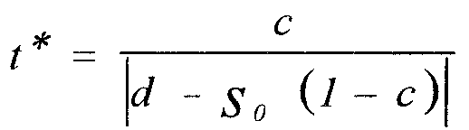
Очевидно, что монополистическая власть картеля над рынком не может быть долговечной, поскольку те же параметры рынка которые способствовали повышению цен, со временем начинают изменяться в обратном направлении. Покупатели будут стремиться сокращать закупки дорогого продукта и искать товары-субституты, и эластичность спроса будет расти. Высокий уровень цен будет привлекать в отрасль новых производителей, и эластичность
Поставок из альтернативных картелю источников будет увеличиваться. Наконец, чтобы поддержать высокий уровень цен, сам картель должен будет сокращать объем продаж, и доля картеля на рынке неизбежно будет сокращаться. Таким образом, со временем величина t* а значит, и степень монополистического господства картеля будет падать.
6. ЭКОНОМИЧЕСКИЕ САНКЦИИ
Крайней формой государственного ограничения внешней торговли являются экономические санкции, например, торговое эмбарго — запрещение государством ввоза в какую-либо страну или завоза из какой-либо страны товаров Страна вводит эмбарго на торговлю с другой страной, как правило, по политическим мотивам. Экономические санкции по отношению к какой-либо стране могут также носить коллективный характер, например, когда они водятся по решению ООН.
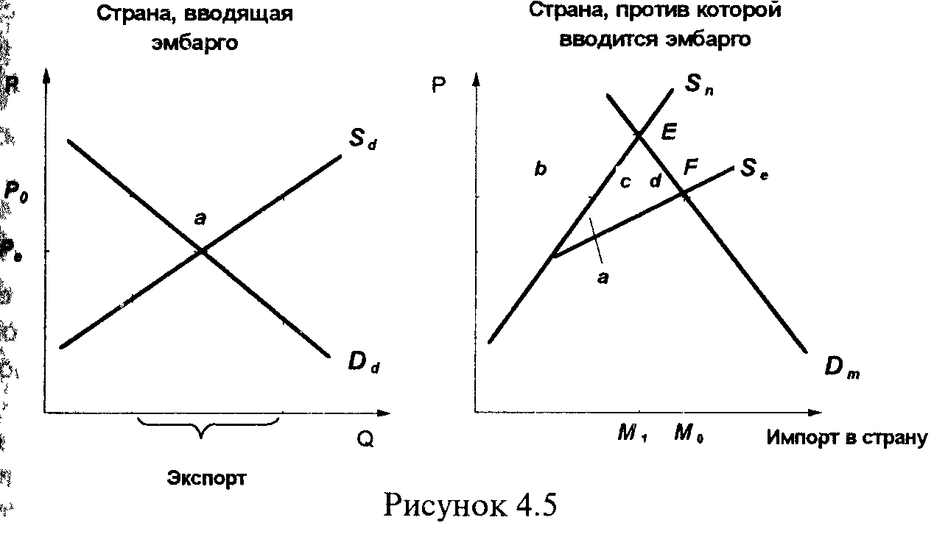
Из общей теории очевидно, что эмбарго наносит экономический ущерб как стране, вводящей эмбарго, так и стране, против второй оно вводится. Кроме того, для третьих стран, не присоединившихся к эмбарго, возникает возможность получить дополнительный выигрыш Эффект от эмбарго показан на рисунке 4.5 (где Se — экспортное предложение из страны, вводящей эмбарго, Sn — экспортное предложение из стран, не присоединившихся к эмбарго). В условиях свободной торговли равновесие устанавливается в точке F при цене Рo. После введения эмбарго кривая Se исчезает, и предложение импортной продукции представлено только кривой S . В стране, вводящей эмбарго, цена падает (поскольку теперь больше продукции реализуется на внутреннем рынке), а в стране, против которой эмбарго вводится, цена, наоборот, растет и объем импорта сокращается до М1. Изменение внутреннего равновесия (переход из точки F в точку Е) приводит к следующим результатам: область а — потери страны, вводящей эмбарго; область (Ь + с + d)— потери страны, против которой вводится эмбарго; область Ъ — выигрыш остальных стран; область (а + с + d) — общие потери от введения эмбарго.
Целью введения эмбарго, однако, является не получение экономических выгод, а оказание давления на страну для достижения определенных политических целей. С этой точки зрения успех эмбарго более вероятен в том случае, если: во-первых, страна, вводящая эмбарго, имеет высокую эластичность экспортного предложения, т.е. может относительно безболезненно сократить объем своего экспорта; во-вторых, у страны, против которой вводится эмбарго, низкая эластичность спроса на импорт, т.е. она сильно зависит от внешней торговли, в-третьих, если вводимые санкции неожиданны и масштабны.
7. АРГУМЕНТЫ ЗА И ПРОТИВ ПРОТЕКЦИОНИЗМА
Нами были рассмотрены экономические последствия применения лишь некоторых основных инструментов внешнеторговой политики. На практике их используется гораздо больше. В частности, за последнее время широкое распространение получили так называемые технические барьеры, представляющие собой административное регулирование, при котором происходит дискриминация импортных товаров в пользу отечественных при помощи специфических стандартов качества, норм безопасности, санитарных ограничений и др.
Несмотря на то, что как тарифные, так и нетарифные методы государственного воздействия на внешнюю торговлю в абсолютном большинстве случаев приводят к чистым потерям благосостояния, они широко используются практически всеми странами мира. Это объясняется, с одной стороны, наличием эффекта перераспределения дохода и, следовательно, значительных (и влиятельныx) групп населения, для которых политика протекционизма выгодна. Эти группы населения могут оказывать давление на государство в пользу ограничения торговли, и такое давление часто приносит свои плоды, тем более, что и самому государству таможенный тариф и некоторые нетарифные меры протекционизма приносят немалый доход.
С другой стороны, проведенный выше анализ базировался лишь на количественной оценке изменения благосостояния в отдельной отрасли и только в краткосрочном периоде. Однако как сторонники, так и противники протекционизма используют целый ряд дополнительных аргументов, которые не всегда поддаются простой количественной проверке и поэтому требуют особого рассмотрения.
7.1. Аргументы в пользу протекционизма
Стимулирование производства и увеличение занятости. Сторонники протекционизма утверждают, что ограничение импорта необходимо, во-первых, для того, чтобы поддержать отечественных ароизводителей, сохранить рабочие места и тем самым обеспечить социальную стабильность. Во-вторых, сокращение импорта увеличивает совокупный спрос в стране и тем самым стимулирует рост производства и занятости.
Однако существо проблемы заключается в том, что отечественное производство нуждается в защите в силу своей недостаточной Аффективности, и политика протекционизма, ограничивая конкуренцию, создает условия для сохранения такого положения. Кроме того, хотя импорт сокращает занятость в импортозамещающих отраслях, но одновременно он создает и новую занятость (ввязанную, например, с закупкой, продажей, послепродажным Обслуживанием импортной продукции). Наконец, государство может обеспечить поддержку отечественных производителей и более эффективным, чем протекционизм, методом, с меньшими потерями для благосостояния общества. На рисунке 4.6 показаны в сравнении последствия установления таможенного тарифа и предоставления эквивалентной субсидии производителям. Если сохраняется режим свободной внешней торговли и производители поолучают субсидию, то увеличение отечественного производства досчитается без повышения цен, и следовательно, потребители потерь не несут. Выигрыш производителей составляет область (с + d), а затраты государства на субсидию — область (а + Ь) = (Ь + с + d). Таким
образом, общие потери от предоставления субсидии составят область Ь, тогда как потери от введения тарифа больше и составляют область (Ь + е).
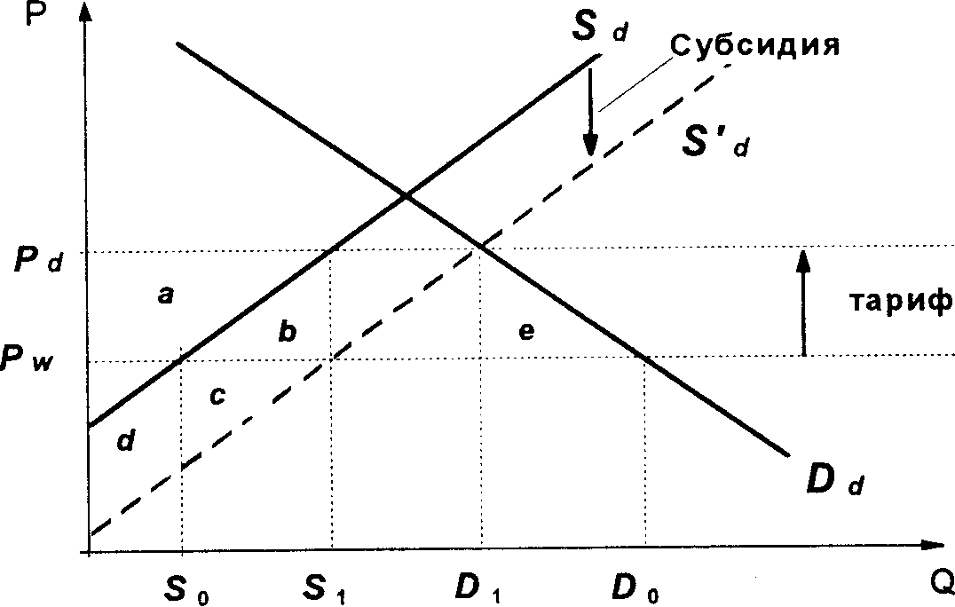
Рисунок 4.6
Защита молодых отраслей. Часто приводится аргумент, что протекционизм необходим как временная мера для того, чтобы нарождающиеся перспективные отрасли промышленности, в которых пока высок уровень издержек, смогли сформироваться и укрепить свои позиции. По мере становления этих отраслей и повышения их эффективности уровень протекционистской защиты может снижаться. Особенно часто этот аргумент приводится применительно к развивающимся странам.
Однако, во-первых, достаточно трудно точно определить, какая именно отрасль является действительно перспективной с точки зрения формирования новых сравнительных преимуществ страны. Во-вторых, протекционизм в отношении молодых отраслей в значительной степени снижает стимулы к повышению их эффективности, и в результате период становления может затянуться на неопределенно долгое время. Наконец, в-третьих, и в случае с молодыми отраслями предоставление субсидий или других льгот оказывается более эффективным средством поддержки, чем внешнеторговый протекционизм.
Увеличение доходов государственного бюджета. Во многих случаях государство проводит протекционистскую политику, потому что нуждается в дополнительных доходах для покрытия дефицита государственного бюджета. Особенно популярным этот аргумент является в тех странах, где нормальная налоговая система находится в стадии становления и существуют значительные трудности со сбором внутренних налогов.
Конечно, таможенную пошлину организационно собрать гораздо легче, чем, например, налог на прибыль. Однако поступления в бюджет в этом случае сильно зависят от степени эластичности спроса на импорт по цене, и при достаточно высокой эластичности доходы государства возрастут не при усилении, а при ослаблении протекционизма.
Обеспечение экономической безопасности и обороноспособности страны. Аргумент в пользу протекционизма в отношении отраслей, выпускающих стратегическую и военную продукцию, носит не экономический, а скорее военно-политический характер. Утверждается, что чрезмерная зависимость страны от импорта может поставить страну в уязвимое положение в случае возникновения чрезвычайных обстоятельств.
Однако и этот на первый взгляд справедливый аргумент требует тщательного конкретного анализа. В частности, серьезные затруднения может вызвать само определение отраслей, необходимых для обеспечения национальной безопасности: к ним может быть отнесено производство вооружений, продуктов питания, компьютеров, одежды, автомобилей, энергоносителей и многого другого. Трудно назвать такую отрасль, которая бы не вносила СВОЙ вклад в обеспечение безопасности страны. Кроме того, стимулирование с помощью протекционизма производства стратегических невозобновляемых ресурсов (например, нефти и газа) может создать зависимость от импортных поставок в будущем. Целесообразнее создавать стратегические запасы этой продукции по дешевым ценам мирового рынка, а не делать ее более дорогой, вводя ограничения на внешнюю торговлю. Наконец, и стратегические отрасли можно защищать более эффективным, чем внешнеторговый протекционизм, способом (например, субсидиями).
7.2. Дополнительные аргументы против протекционизма.
Как мы видим, аргументы в пользу протекционизма являются по меньшей мере небесспорными, они нуждаются в тщательной проверке, и во многих случаях можно найти более эффективные средства достижения тех же целей. Вместе с тем, кроме неизбежных потерь благосостояния протекционизм может порождать и некоторые дополнительные отрицательные для страны последствия.
Обострение межгосударственных противоречий. Вряд ли можно ожидать, что политика протекционизма, проводимая одной страной, не вызовет ответных мер со стороны ее торговых партнеров. Другими словами, следствием сокращения импорта в результате введения страной тарифных или нетарифных ограничений внешней торговли скорее всего станет сокращение и ее экспорта, а значит снижение занятости, уменьшение совокупного спроса и т.д. Экономические противоречия между странами могут обостриться до такой степени, что начнутся настоящие торговые войны которые будут иметь очень серьезные отрицательные последствия для всех вовлеченных в них сторон. Такой сценарий развития событий в реальной действительности далеко не редок.
Сокращение экспорта и ухудшение платежного баланса. Протекционистская внешнеторговая политика, сокращая импорт и увеличивая чистый экспорт страны, неизбежно оказывает влияние на уровень обменного курса национальной валюты, способствуя его повышению. В свою очередь, повышение обменного курса стимулирует импорт и сдерживает экспорт. В результате происходит ухудшение состояния платежного баланса страны, что имеет серьезные отрицательные макроэкономическое последствия (подробнее эти вопросы будут рассмотрены в следующих главах).
ОСНОВНЫЕ ПОНЯТИЯ
Квота (quota) — ограничение в количественном или стоимостном выражении объема продукции, разрешенной к ввозу в страну (импортная квота — import quota) или вывозу из страны (экспортная квота — export quota) за определенный период.
Лицензирование (licensing) — регулирование внешней торговли через разрешения, выдаваемые государственными органами на экспорт или импорт товаров в установленных количествах за определенный промежуток времени.
Добровольное ограничение экспорта (voluntary export restraint) — количественное ограничение экспорта, основанное на обязательстве одного из партнеров по торговле ограничить объем экспорта, принятом в рамках официального межправительственного или неофициального соглашения об установлении квот на экспорт товара.
Экспортная субсидия (export subsidy) — льгота финансового характера, предоставляемая государством экспортеру для расширения вывоза товаров за границу.
Компенсационная пошлина (countervailing duty) — импортная пошлина, устанавливаемая страной-импортером с целью нейтрализации действия субсидии или льготы, предоставляемой страной-экспортером своим производителям.
Демпинг (dumping) — продажа товара на внешнем рынке по цене ниже нормального уровня, то есть ниже цены аналогичного товара на внутреннем рынке страны-экспортера.
Международный картель (international cartel) — соглашение между экспортерами какого либо товара из разных стран, направленное на обеспечение контроля за объемами производства и установление выгодных цен.
Эмбарго (embargo) — запрещение государством ввоза в какую-либо страну или вывоза из какой-либо страны товаров или валютных ценностей.
Тexнuчecкue барьеры (technical barriers) — скрытые методы торговой политики, возникающие в силу того, что национальные технические, административные, санитарные и иные нормы и правила построены так, чтобы ограничивать ввоз товаров из-за рубежа.
Протекционизм (protectionism) — государственная политика защиты внутреннего рынка от иностранной конкуренции путем использования тарифных и нетарифных инструментов торговой политики.
Учебно-методические материалы
ПЛАН СЕМИНАРСКОГО ЗАНЯТИЯ
1. Количественные ограничения внешней торговли: квотирование и лицензирование.
1.1. Квоты: причины использования.
1.2. Сравнительный анализ квот и тарифов
1.3. Способы распределения импортных и экспортных лицензий.
2. Другие виды торговой политики.
2.1. Добровольное ограничение экспорта.
2.2. Экспортные субсидии. Компенсационные импортные пошлины.
2.3. Демпинг. Антидемпинговые мероприятия. 2.4. Международные картели. Пределы господства картеля. 2.5. Экономические санкции и торговое эмбарго.
3. Аргументы за и против протекционизма.
3.1. Аргументы против свободной торговли: стимулирование национального производства, защита молодых отраслей, доход государства, аргументы неэкономического характера.
3.2. Дополнительные аргументы в пользу свободной торговли.
Литература:
1. П.Линдер т. Экономика мирохозяйственных связей. М., 1992. Главы 7,8,9.
2. А. П. Киреев. Международная экономика. М„ 1997. Часть 1, главы 6 (§4), 7.
3.Кругман П. P., Обстфельд М. Международная экономика. Теория и политика. М., 1997. Глава 9.
4. С. Фишер, P. Дорнбуш, P. Шмаленз и. Экономика. М„ 1993. Глава 37, С.700-709.
5. К. Макконнелл, С. Брю. Экономикс: принципы, проблемы и политика. М., 1992. Глава 39, с.330-338.
6. Дж. Д. Дэниэл с, Л. X. Радеба. Международный бизнес. М., 1994. Глава 5, с.169-179.
7. В. Б. Буглай, Н. Н. Ливенцев. Международные экономические отношения. М., 1996. Глава 2, С.48-62.
ВОПРОСЫ ДЛЯ ОБСУЖДЕНИЯ
1. Предположим, что страна А экспортирует в страну Б автомобили и предоставляет своим производителям экспортные субсидии. Страна Б принимает ответные меры и вводит -компенсационную импортную пошлину, которая полностью нейтрализует действие субсидии, так что объем торговли автомобилями и их цена остаются неизменными. Происходят ли в этом случае какие-либо изменения в благосостоянии стран А и Б?
2. Предположим, что Вы являетесь производителем сахара и пытаетесь убедить правительство в необходимости проведения протекционистской политики в отношении вашей отрасли. Вы можете рассчитывать на введение 20%-го таможенного тарифа на импорт сахара или установление фиксированной импортной квоты, эквивалентной тарифу. Вы ожидаете, что внутренний рынок сахара через некоторое время возрастет в реальном выражении. Повлияет ли этот прогноз на Ваш выбор между тарифом и квотой?
3. Государства для поддержки национальных производителей часто используют субсидии отдельным отраслям. Имеет ли значение для благосостояния страны, что именно субсидируется: продажи на внутреннем рынке, экспортные продажи или и то и другое вместе?
Для выплаты субсидий государство должно изыскать дополнительные финансовые ресурсы. Предположим, что оно не хочет повышать налоги. Может ли это помочь объяснить, почему государство предпочтет субсидировать экспорт, а не внутренние продажи?
4. Производитель дифференцированного продукта рассматривает вопрос, стоит ли начать экспортировать этот продукт в США. Данный производитель в своей стране занимает монопольное положение, но на рынке США он столкнется с жесткой конкуренцией и будет вынужден продавать продукт по цене более низкой, чем на внутреннем рынке. Тем не менее, экспортные продажи будут для этого производителя прибыльными. Однако если на внутреннем и на внешнем рынке он будет устанавливать разные цены, то в США против него будет возбуждено антидемпинговое расследование. Объясните, почему в этих условиях данный производитель может вообще отказаться от экспорта своей продукции в США.
ЗАДАЧИ И УПРАЖНЕНИЯ
1. Страна Фуджи является небольшой (то есть она не может влиять на уровень мировых цен) и импортирует арахис по цене 10 долл. за мешок. Пусть на внутреннем рынке арахиса кривые спроса и предложения описываются уравнениями: D = 400 — ЮР; S = 50+5Р. Предположим, что правительство Фуджи хочет ограничить импорт арахиса до 50 мешков и вводит импортную квоту. Рассчитайте:
а) на сколько сократится объем импорта;
б) на сколько возрастет внутренняя цена;
в) размер проигрыша потребителей;
г) размер выигрыша производителей;
д) общий эффект от введения квоты для страны в целом, предполагая, что лицензии на импорт продаются на открытых конкурентных аукционах.
2. Предположим, что Япония вводит добровольное ограничение экспорта автомобилей во Францию. Известно, что в результате этих ограничений объем импорта во Францию сократился с 60 до 40 тыс. автомобилей, а цена автомобилей выросла на 1000 долл. На основании этих данных рассчитайте потери благосостояния Франции от введения ДЭО при условии, что на импорт автомобилей установлен специфический таможенный тариф в размере 500 долл.
3. Несколько стран-экспортеров сахара создали картель с целью повышения мировой цены на сахар. Страны-члены картеля контролируют 25% мирового рынка сахара. Эластичность мирового спроса на сахар составляет — 0,7, а эластичность поставок сахара их стран, не входящих в картель, равна 0,4. Рассчитайте оптимальное для картеля повышение мировой цены.
ТЕСТЫ
1. Введение добровольных экспортных ограничений:
а) увеличивает благосостояние страны-импортера;
б) более выгодно стране-импортеру, чем использование импортной квоты:
в) может принести выигрыш стране-экспортеру;
г) приносит выигрыш как стране-импортеру, так и стране — экспортеру.
2. Предположим, страна А импортирует продукцию из стран В и С. Из-за политического конфликта страна В вводит эмбарго на торговлю со страной А, страна С к эмбарго не присоединяется. С чисто экономической точки зрения можно утверждать, что в этом случае:
а) страна А проиграет, а страны В и С выиграют;
б) страны А и В проиграют, а страна С выиграет;
в) страны А и С проиграют, а страна В выиграет;
г) все три страны проиграют;
д) совокупное благосостояние стран А, В и С не изменится.
3. Использование производственной субсидии как средства поддержки отечественных производителей:
а) приводит к тем же последствиям для благосостояния страны, что и использование таможенного тарифа на импорт;
б) более предпочтительно с точки зрения воздействия на благосостояние страны, чем введение импортной квоты;
в) приводит к тому, что объем отечественного производства растет, импорт сокращается, а внутренняя цена увеличивается;
г) аналогично по своим экономическим последствиям использованию экспортной субсидии.
4. У международного картеля будет тем больше возможностей диктовать выгодные ему цены, чем: а) больше доля картеля в продажах данного продукта на мировом рынке;
б) выше эластичность мирового спроса на данный продукт;
в) ниже эластичность поставок данного продукта из альтернативных картелю источников;
г) верны ответы а) и б);
д) верны ответы а) и в).
ОТВЕТЫ Задачи и упражнения:
1. а) на 150 мешков; б) на 10 долл.; в) 2500 долл.; г) 1250 долл.; д) 750 долл.
2.60 млн. долл.
3.25%. -
Тесты: 1. в); 2.6); 3.6); 4. д).
ГЛАВА 5. МЕЖДУНАРОДНОЕ ДВИЖЕНИЕ ФАКТОРОВ ПРОИЗВОДСТВА
1. Международное движение капитала.
2. Международная миграция рабочей силы.
Одним из необходимых условий эффективного функционирования рыночной экономики является мобильность факторов производства, их способность переходить из отрасли в отрасль в поисках более высокого уровня дохода. Различные факторы производства характеризуются разной степенью мобильности — от нулевой (земля, природные ресурсы) до весьма высокой (капитал). В предшествующих главах при рассмотрении теории международной торговли мы предполагали, что объектом экспорта и импорта являются лишь товары и некоторые услуги, в то время как факторы производства перемещаются внутри страны, влияя на распределение доходов, но Не могут экспортироваться или импортироваться. В этих условиях, согласно теории Хекшера-Олина, передвижение товаров из страны в страну компенсирует низкую мобильность факторов производства в масштабах мирового хозяйства. Однако по мере развития мирохозяйственных связей растет и степень международной мобильности факторов производства — усиливается миграция рабочей силы из страны в страну, формируются мощные потоки краткосрочного и долгосрочного капитала, активно развивается международная передача технологии и т.д.
Важно подчеркнуть, что международная мобильность факторов производства, как правило, искусственно ограничивается государством, которое подвергает ее более жестким ограничениям, Чем торговлю товарами и услугами. Это объясняется тем, что перемещение факторов производства из страны в страну часто порождает не только экономические, но и значительные политические и социальные проблемы.
1 . МЕЖДУНАРОДНОЕ ДВИЖЕНИЕ КАПИТАЛА
Капитал как фактор производства представляет собой прежде всего запас материальных благ длительного пользования, необходимых для производства других товаров. Этот вид капитала — машины, оборудование, то есть физический капитал, перемещается между странами, но такое перемещение, как правило, должно рассматриваться как обычная внешняя торговля Когда же мы говорим о международном движении капитала, то имеем в виду главным образом перемещение в международном масштабе капитала в денежной форме, представляющее собой финансовые потоки между кредиторами и заемщиками, находящимися в разных странах, или между собственниками и принадлежащими им предприятиями, находящимися за рубежом.
Международные потоки капитала можно подразделить на несколько видов.
а) по источникам происхождения — на частный капитал (зарубежные инвестиции, осуществляемые частными фирмами, межбанковское кредитование и т.д.) и государственный (официальный) капитал (межгосударственные кредиты, официальная помощь, предоставляемая на основе межправительственных соглашений, кредиты международных финансовых организации — Всемирного Банка, МВФ и др.),
б) по срокам вложения — на долгосрочный капитал (более 1 года) и краткосрочный капитал (менее 1 года);
в) по цели вложения — на прямые инвестиции (долгосрочное вложение капитала в масштабах, обеспечивающих контроль инвестора над объектом размещения капитала) и портфельные инвестиции (долгосрочные и краткосрочные вложения капитала в ценные бумаги, недающие инвестору права контроля над объектом инвестирования).
О масштабах и направлениях международного движения капитала в современных условиях можно судить по данным, приведенным в таблице 5-1 Большую часть международного движения капитала составляют портфельные инвестиции, причем основные потоки как прямых так и портфельных инвестиций идут между промышленно развитыми странами. Это объясняется, прежде всего, структурными сдвигами в мировой экономике под влиянием НТР, внедрением наукоемких и капиталоемких технологии, растущими требованиями к квалификации рабочей силы, усилением международной специализации и кооперации производства.
Таблица 5-1
Международное движение капиталов (в млрд. долл.)
 | 19 | 90 г. | 1 | 995 г.
 | Ввоз | Вывоз | Ввоз | Вывоз
Промышленно
развитые страны
Прямые инвестиции | 169,6 | 224,4 | 208,9 | 278,3
Портфельные
инвестиции | 213,6 | 169,1 | 541,5 | 398,4
Развивающиеся
страны
Прямые инвестиции | 31,6 | 10,9 | 107,5 | 19,0
Портфельные
инвестиции | 22,5 | 17,3 | 42,2 | 11.4
Источник: IMF. Balance of Payments Statistics Yearbook. 1996. Part.2. P.58 64.
1.1. Экономические последствия международного движения капитала
Движение капитала в масштабах мирового хозяйства выступает, прежде всего, в виде международного кредита. Чтобы показать воздействие международного заимствования и кредитования на благосостояние, рассмотрим условный пример движения капитала между двумя странами — США и Мексикой (см. рис. 5.1). Причины перелива капитала из страны в страну могут быть разнообразными (в том числе и политическими, особенно если речь идет о государственных кредитах), но мы будем исходить из того, что единственной причиной, побуждающей капитал передвигаться из страны в страну, является разница в уровне дохода на капитал.
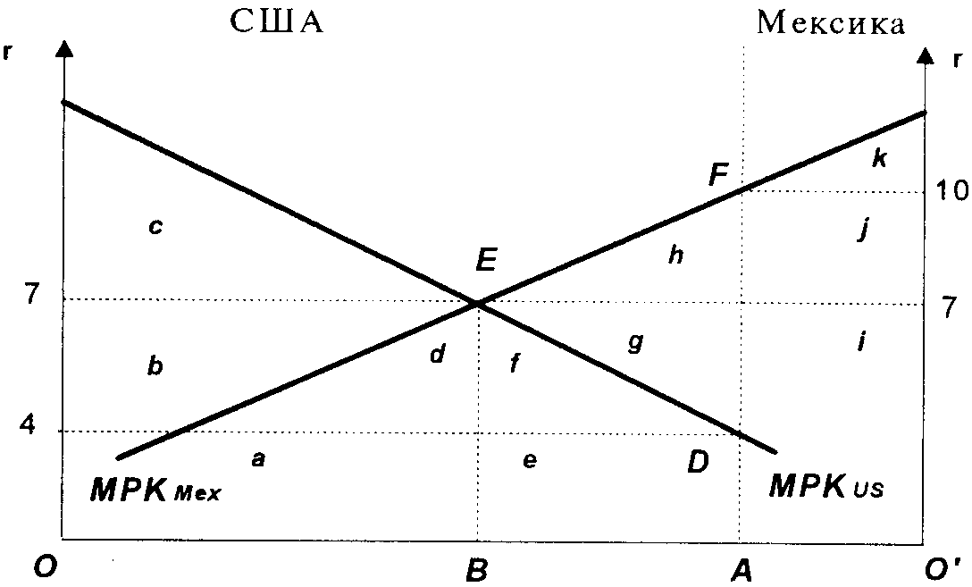
Рисунок 5.1
На графике по горизонтальной оси откладывается объем инвестированного в двух странах капитала, а по вертикальным осям — уровень дохода на вложенный капитал (процентная ставка /•). Совокупный капитал в двух странах составляет величину 00'. Кривые МРКus и MPKmex показывают динамику предельной производительности капитала, определяющей величину спроса на капитал: по мере увеличения запаса капитала величина предельного продукта сокращается и, следовательно, снижается уровень дохода на вложенный капитал. Соответственно площадь под кривыми предельной производительности капитала показывает объем производимой продукции при разной величине инвестированного капитала.
Предположим, что в США значительный запас капитала (отрезок ОА), но возможности для прибыльного инвестирования ограничены. Поэтому, если весь капитал инвестирован в национальную экономику (международные финансовые операции запрещены), то при данном запасе капитала конкуренция между инвесторами вынуждает их соглашаться на относительно низкий уровень дохода в 4% годовых (точка D на кривой МРКus). В этом случае объем продукции, производимой в США, соответствует площади (а +b+с+d+е +f).
В Мексике запас капитала значительно меньше (отрезок 0'А), но есть возможности для прибыльных инвестиций, поскольку предельная производительность капитала высока. При незначительном объеме инвестиций конкуренция между заемщиками подталкивает уровень доходности капитала вверх до 10% годовых (точка F на кривой МРКmex). Объем производства в Мексике составит площадь (i +j + k).
Предположим теперь, что все ограничения на международное движение капитала сняты. Если степень риска при кредитных операциях в обеих странах одинакова, то собственникам капитала в США будет выгодно предоставлять кредиты Мексике, где на финансовом рынке сложилась более высокая норма дохода на капитал. В свою очередь мексиканские заемщики будут предпочитать брать кредиты в США, поскольку на американском рынке ставка процента ниже. Капитал начнет перетекать из США в Мексику, что приведет к снижению ставки процента на мексиканском рынке и к ее повышению на рынке США. Если какие-либо ограничения на движение капитала отсутствуют, то его перелив из страны в страну должен привести к выравниванию предельной производительности и уровней доходности капитала в США и Мексике (точка Е). Предположим, что новый равновесный уровень дохода на капитал составляет 7% годовых. Объем капитала, инвестированного в США, сократится до 0В, а величина американского капитала, предоставленного в кредит Мексике, составит ВА. Совокупный объем производства в двух странах увеличился на величину (g + h). Этот выигрыш объясняется тем, что часть американского капитала нашла себе более прибыльное применение в Мексике. Как распределяется этот выигрыш между странами?
В США объем производства за счет инвестиций внутри страны теперь составляет площадь (а + b + с+ d). Кроме того, США Получают доход на вложенный в экономику Мексики капитал под 7% годовых, соответствующий площади (е + f + g). Таким образом, при свободной миграции капитала США получают чистый выигрыш в размере области g.
В Мексике как и раньше объем производства за счет инвестиций собственного капитала внутри страны составляет площадь (k + i + j). однако теперь страна получает дополнительный доход от использования американского капитала (область g + h). Часть этого дохода Мексика выплачивает американским кредиторам в виде процента (область g), но другая его часть представляет собой чистый выигрыш Мексики (область h).
Таким образом, мы видим, что международное кредитование приносит дополнительный выигрыш и стране-кредитору, и стране-заемщику, то есть является взаимовыгодным, что аналогично
выводу, полученному при анализе международной торговли. Однако также, как и в случае с международными товарными потоками, международные потоки капитала делят общество на выигравших и проигравших. В стране-кредиторе выигрывают собственники капитала, получающие возможность предоставлять займы под более высокий процент, но заемщики проигрывают, поскольку вынуждены за взятый кредит платить дороже. Противоположная картина наблюдается в стране, в которую притекает иностранный капитал: там заемщики выигрывают, но кредиторы несут убытки в результате более жесткой конкуренции на финансовом рынке.
1.2. Межвременная торговля
Важнейшая специфическая черта капитала как фактора производства состоит в том, что при его использовании большую роль играет фактор времени. Инвестируя или предоставляя в ссуду капитал, его собственник отказывается от текущего потребления, чтобы в будущем получить больший доход. Соответственно процент как доход на капитал является платой за то, что кредитор представляет заемщику возможность использовать ресурсы сегодня, вместо того, чтобы ждать, пока будут накоплены деньги для их приобретения в будущем.
С этой точки зрения международное кредитование и заимствование можно рассматривать как особый вид международной торговли, получившей название межвременная торговля. В отличие об обычной международной торговли, когда происходит обмен товара на товар, при международном перемещении финансовых средств происходит своего рода обмен сегодняшнего товара на товар в будущем. Если страна предоставляет кредит, то она сокращает свое текущее потребление, но в будущем после возврата кредита и получения процента за него она сможет потреблять больше. Страна, получающая за границей заем, наоборот, сможет сегодня потреблять больше, чем производит, но в будущем ей придется возвращать этот заем с процентами и в результате потреблять меньше, чем она будет производить. Другими словами, страна-кредитор как бы продает текущее потребление, а страна-заемщик, покупая его, продает будущее потребление.
То количество благ, которое заемщик должен будет выплатить в будущем за полученный кредит, будет равно величине текущего потребления, умноженной на величину (1 + r), где /-—“реальная ставка процента. Коэффициент (1 + r) показывает стоимость потребления в будущем, выраженную через стоимость текущего потребления. Соответственно цена будущего потребления относительно настоящего потребления составит величину 1/(1 + r).
Итак, мы видим, что международное движение капитала, связанное с разницей в уровне дохода на капитал в разных странах, может быть объяснено наличием межвременных сравнительных преимуществ. Если страна имеет большие потенциальные возможности для производства потребительских благ в будущем (то есть обладает сравнительным преимуществом по сравнению с другими странами в инвестиционных возможностях), то она будет иметь низкую относительную цену будущего потребления и, следовательно, высокую реальную процентную ставку. В этом случае ей будет выгодно брать взаймы за рубежом в странах, имеющих худшие инвестиционные возможности, где уровень процентной ставки низок и высока сравнительная цена будущего потребления.
1.3. Прямые зарубежные инвестиции
Существенная часть международной миграции капитала приходится на прямые зарубежные инвестиции. В соответствии с методикой статистики платежного баланса Международного Валютного Фонда, прямые зарубежные инвестиции — это вид международной инвестиционной деятельности, заключающийся в приобретении резидентом одной страны (прямым инвестором) устойчивого влияния на деятельность предприятия, являющегося резидентом другой страны (предприятие прямого инвестирования). Прямые инвестиции подразумевают установление долгосрочных отношений между прямым инвестором и предприятием, являющимся объектом прямых инвестиций, а также довольно существенную роль инвестора в управлении этим предприятием. Пропорция, которая определяет "существенность" этой роли, различается по странам. В целях обеспечения сопоставимости статистического учета прямых инвестиций в Системе национальных счетов, в статистике платежного баланса МВФ и других международных организаций прямым зарубежным инвестированием признается всякое вложение капитала (путем кредитования или приобретения акций), если инвестор располагает или получает не менее 10% простых акций или голосов (для корпоративного предприятия) или соответствующий эквивалент собственности (для некорпоративного предприятия). Таким образом, чтобы стать прямым инвестором, инвестору не обязательно иметь контрольный пакет акций.
Важно подчеркнуть, что прямое инвестирование не всегда связано с непосредственным движением капитала из страны и страну, по крайней мере первоначально. Часто родительская компания средства, необходимые для вложения физического капитала, получает в самой принимающей стране в виде кредита, а свой вклад в предприятие ограничивает так называемыми нематериальными активами — торговой маркой, производственным и управленческим опытом и т.д. Когда предприятие становится прибыльным, оно начинает развиваться за счет реинвестирования прибылей
С увеличением в последние десятилетия масштабов прямого зарубежного инвестирования связано возникновение и быстрое развитие международных корпораций — крупных компаний, осуществляющих инвестиции и имеющих филиалы и дочерние компании во многих странах мира. Международные корпорации бывают двух основных видов — транснациональные корпорации (ТНК), в которых головная компания принадлежит капиталу одной страны, и многонациональные корпорации (МНК), в которых головная компания принадлежит капиталу двух и более стран Большая часть современных международных корпораций имеет форму ТНК.
ТНК играют исключительно важную роль в мировом хозяйстве По данным регулярно публикуемого Доклада ЮНКТАД о мировых инвестициях1, в категорию транснациональных в середине 90-х гг. входило более 39 тыс. компаний, а число их зарубежных филиалов превысило 270 тыс. Накопленный во всем мире объем прямых зарубежных инвестиций составляет более 2,7 трлн. долл., а стоимость продукции зарубежных филиалов ТНК — более 6% мирового ВВП. На внутрикорпорационные поставки ТНК приходится около трети всей мировой торговли.
' "World Investment Report 1996. Investment, Trade and International Policy Arrangements". United Nation's Conference on Trade and Development, l^ew York and Geneva, 1996.
Единого теоретического объяснения феномена ТНК пока не существует. Стремление крупных компаний вкладывать капитал за границу, создавая филиалы и дочерние предприятия, может быть объяснено целым рядом причин. Важной особенностью прямого инвестирования в отличие от портфельного заключается в том, что наряду с доходами на вложенный капитал, прямые инвесторы могут получать дополнительные экономические выгоды, вытекающие из факта владения решающим голосом в управлении предприятием. Например, прямой инвестор может в результате такого вложения капитала получить доступ к ресурсам или рынкам, которые в противном случае были бы ему недоступны. В этом случае зарубежное инвестирование становится важным инструментом конкурентной борьбы, когда ТНК, являясь монополистами на внутреннем рынке страны базирования, стремятся усилить свое монопольное положение путем захвата новых рынков и приобретения контроля над предприятиями в зарубежных странах. Кроме того, вложив капитал в недостаточно прибыльное предприятие, прямой инвестор может повысить его рентабельность и стоимость, благодаря своим административным способностям, управленческому опыту или компетентности в других областях. Наконец, нестабильность рынка побуждает ТНК в целях минимизации риска диверсифицировать свои активы, в том числе географически.
Одна из важных проблем, порождаемых ТНК — трансфертные Цены. Поскольку ТНК размещает разные стадии единого технологического процесса в разных странах, между ее зарубежными филиалами и головной компанией происходит интенсивный товарообмен. Однако цены внутрикорпорационной торговли (трансфертные цены) как правило существенно отличаются от рыночных цен. Манипулируя уровнем трансфертных цен, ТНК стремятся уходить от налогообложения, минимизировать таможенные пошлины, нелегально переводить прибыли за границу и т.д., что подрывает эффективность экономической политики государства. Кроме того, поскольку на внутрикорпорационную торговлю приходится значительная часть всей мировой торговли, трансфертные цены искажают реальные данные о ее структуре и динамике.
Международные корпорации своей деятельностью оказывают сильное воздействие на экономику как страны базирования, так и принимающих стран. Стандартный анализ воздействия прямых заграничных инвестиций на благосостояние дает те же результаты, что и анализ международного кредитования (см. рис. 5.1): чистый выигрыш получает и страна базирования (за счет более эффективного использования имеющегося капитала) и принимающая страна (за счет притока нового капитала).
Однако, несмотря на это, ТНК часто встречаются с серьезной оппозицией. Основные претензии к ТНК в странах базирования заключаются в экспорте рабочих мест, что ведет к сокращению занятости, и в уклонении с помощью зарубежных филиалов от уплаты налогов, что наносит ущерб государственному бюджету. В принимающих странах, кроме сопротивления со стороны местных производителей, которые не в состоянии успешно конкурировать с ТНК, особые опасение вызывают сами масштабы деятельности ТНК. Обладая колоссальными производственными и финансовыми ресурсами, международные корпорации в состоянии захватить ключевые позиции в экономике, ставя под угрозу экономическую безопасность принимающих стран, и даже оказывать на них политическое давление. Однако в целом, если в странах базирования ТНК все чаще ставится вопрос о необходимости налогообложения оттока прямых инвестиций, то в принимающих странах (особенно развивающихся и странах с переходной экономикой) чаще проводится политика создания дополнительных стимулов для привлечения прямых зарубежных инвестиций.
2. МЕЖДУНАРОДНАЯ МИГРАЦИЯ РАБОЧЕЙ СИЛЫ
Международная миграция рабочей силы имеет давнюю историю. В ряде стран, в частности, в США, Канаде, Австралии и некоторых других не только экономика, но и политическая система, и культурные традиции сформировались за счет массовой иммиграции из стран Старого света в XVIII — начале XX вв. По имеющимся оценкам, в середине 90-х гг. XX в. по крайней мере 125 млн. человек жили за пределами тех стран, гражданами которых они являлись. В настоящее время в основном происходит миграция рабочей силы из бедных стран в более богатые. Среди мигрантов увеличивается доля высококвалифицированных рабочих. Более половины международного перелива рабочей силы сейчас происходит между развивающимися странами (например, из стран Южной Азии в нефтедобывающие страны Персидского залива). В целом в последнее десятилетие в мире ежегодно переезжают из страны в страну более 20 млн. человек.
"Worker ill an Integrated World". World Development Report. 1995. p.65.
2.1. Влияние миграции на рынок труда
Международная миграция рабочей силы имеет существенные и неоднозначные экономические и социальные последствия как для страны эмиграции, из которой происходит отток рабочих, так для принимающей страны, где имеет место приток иммигрантов. Очевидно, что человек, решивший искать себе работу в другой стране, идет на значительный риск и должен быть готов к существенным издержкам как материального (расходы на переезд, устройство на новом месте жительства и т.д.), так и психологического плана (отрыв от привычного уклада жизни, друзей и родственников, необходимость приспосабливаться к традициям и нравам в чужой стране и т.п.). Если человек идет на эти издержки, значит, он рассчитывает на значительный выигрыш. Этот выигрыш также может носить Разный характер, поскольку иммиграция может порождаться не только экономическими причинами. Часто иммигрант стремится к приобретению политической или идеологической свободы. В ряде случаев стимулом к переезду в другую страну становится чисто психологическая "охота к перемене мест". Однако эти политические, идеологические или психологические факторы, несмотря на все их значение в жизни людей, с трудом поддаются количественной оценке. Поэтому мы будем исходить из того, что основным фактором, порождающим перемещение рабочих между странами, является Разница в уровне реальной заработной платы, и рассмотрим на этой основе чисто экономические последствия миграции рабочей силы для функционирования рынков труда.
В главе 2 мы показывали, что согласно теореме Столпера-Самуэльсона в результате развития внешней торговли и выравнивания относительных цен на товары происходит изменение цен на факторы производства в разных странах. В конце 40-х гг. П.Самуэльсон доказал теорему, известную как теорема о выравнивании цен на факторы производства, или теорема Хекшера-Олина-Самуэльсона. Согласно этой теореме, при выполнении целого ряда предпосылок внешняя торговля ведет к выравниванию цен не только на товары но и на факторы производства. Однако в реальной действительности в результате действия целого ряда противодействующих факторов (несовершенства конкуренции на мировом рынке, активного вмешательства государства в сферу внешнеторговых отношений и т.д.) эта теоретическая возможность не реализуется. и цены на факторы производства в разных странах существенно различаются.
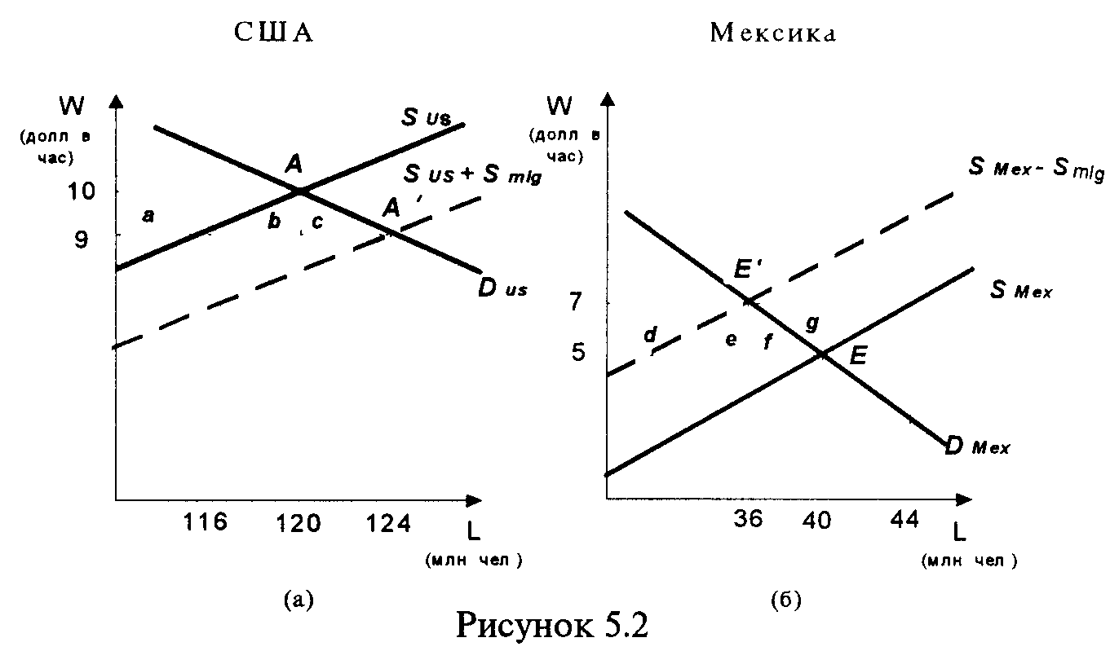
Рассмотрим условный пример. Предположим, что происходит миграция рабочих из страны с более низким уровнем жизни (Мексики) в страну, где средний уровень реальной заработной платы выше (США). Для упрощения предполагаем, что на рынках труда в этих странах существует совершенная конкуренция, причем качество труда (уровень квалификации, профессиональной подготовки и т.п.) — одинаково. Если миграция между двумя странами запрещена, то равновесие на рынках труда в Мексике и США будет определяться соотношением спроса и внутреннего предложения (точка А на рис. 5.2а и точка Е на рис. 5.26). Пусть в этом случае равновесная ставка заработной платы за труд одинаковой квалификации составит 10 долл. в час в США и 5 долл. в час в Мексике, а количество занятых соответственно 120 и 40 млн. человек
Если США и Мексика снимут все ограничения на миграцию рабочей силы, то мексиканские рабочие, стремясь получить большую оплату за свой труд, будут эмигрировать в США. Предложение труда в Мексике будет сокращаться (графически это может быть показано сдвигом кривой предложения влево в положение Smex -Smig на рис. 5,26). При прежнем уровне спроса на труд это приведет к повышению часовой ставки заработной платы. В США, наоборот, предложение на рынке труда будет за счет иммигрантов расти (сдвиг кривой предложения вправо в положение Sus+Smig на рис. 5.2а). Растущая конкуренция между рабочими на рынке труда США обусловит снижение равновесной часовой ставки заработной платы.
Теоретически эмиграция мексиканских рабочих должна была бы продолжаться до тех пор, пока в США уровень заработной платы будет выше, чем в Мексике. Это значит, что свободная миграция должна была бы через некоторое время привести к выравниванию уровней заработной платы в двух странах. Однако более реалистичным будет предположение, что такого полного выравнивания не произойдет, поскольку, как уже отмечалось, переселение в другую страну связано для мигранта со значительными издержками. Поэтому выигрыш в зарплате для мексиканских рабочих должен быть достаточным, для компенсации этих издержек.
Предположим, что в результате притока мексиканских рабочих часовая ставка заработной платы в США снизится с 10 до 9 долл., а в Мексике возрастет с 5 до 7 долл. Разница в 2 долл. в уровнях заработной платы будет достаточна, чтобы 8 млн. мексиканских рабочих (44 млн. — 36 млн. на рис. 5.26) предпочли переехать в США В свою очередь в США снижение ставки заработной платы приводит к возникновению дефицита на рынке рабочей cилы (124 млн. — 116 млн. на рис. 5.2а), который покрывается за счет притока мексиканских рабочих.
Каково же воздействие миграции рабочей силы на благосостояние в обеих странах? Оно неоднозначно. В Мексике отток рабочих снижает конкуренцию за рабочие места и уровень заработной платы растет. Поэтому рабочие, оставшиеся в стране, выигрывают (область d на рис. 5.26). Однако мексиканские предприниматели несут потери, потому что растут их затраты на выплату заработной платы рабочим (область d + е +f). Таким образом, страна эмиграции в результате оттока рабочей силы несет чистые потери (проигрыш предпринимателей больше выигрыша оставшихся в стране рабочих). Вместе с тем, мы должны учесть, что та часть мексиканских рабочих, которая решила эмигрировать в США, определенно выигрывает, поскольку получает за свой труд более высокую оплату. Однако было бы неправильно исчислять размер Их выигрыша путем умножения количество эмигрантов на прирост заработной платы. Номинально мексиканские рабочие получают за свой труд в США на 4 долл. в час больше, чем раньше (9 долл. — 5 долл.). Но реально их заработная плата возросла лишь до 7 долл 9 долл , полученных в США равноценны 7 долл , полученным в Мексике, поскольку остальное уходит на покрытие издержек миграции Поэтому выигрыш эмигрантов составит область с +/+ g (произведение количества эмигрантов на прирост заработной платы в стране эмиграции). Если мы учтем этот выигрыш, то есть если мы будем считать, что мексиканские рабочие уехали за рубеж временно и по-прежнему являются гражданами Мексики, то в этом случае страна эмиграции будет иметь чистый выигрыш
Обратные процессы происходят в принимающей стране (США) Растущая конкуренция на рынке труда приводит к снижению заработной платы, в результате чего американские рабочие несут потери (область а на рис. 5.2а). Предпринимателям в США, напротив, выгоден дополнительный приток рабочей силы, их прибыли растут и они получают дополнительный выигрыш в размере области а+b+ с. В целом для США приток иностранных рабочих выгоден (выигрыш американских предпринимателей больше проигрыша американских рабочих).
Таким образом, мы видим, что как и в случае с международной торговлей, свободная международная миграция рабочей силы с чисто экономической точки зрения делит общество на выигравших и проигравших, что предопределяет как неоднозначное отношение общества к мигрантам, так и неизбежность государственного регулирования миграционных процессов.
2.2. Миграция рабочей силы и государственные финансы
Анализ экономических последствий международной миграции рабочей силы будет неполным, если мы не примем во внимание ее влияние на доходы и расходы государства как в стране эмиграции, так и в принимающей стране, С этой точки зрения нуждаются в корректировке полученные нами выводы об изменении благосостояния и стран в целом, и отдельных групп населения.
Начнем с самих мигрантов Переезд из одной страны в другую означает для них существенные изменения в налогообложении Физические лица платят разнообразные налоги — подоходный налог, налог на собственность, акцизы и т.д. Мигранты перестают платить налоги в своей родной стране, но должны теперь платить их в новой стране пребывания (конечно, речь идет о легальных иммигрантах) Поэтому изменение благосостояния иностранных рабочих во многом зависит от того, повысилось или понизилось для них налоговое бремя Кроме того, в каждой стране человек пользуется такими общественными благами, как охрана общественного порядка, услуги пожарных, освещение улиц, охрана окружающей среды и т д , что существенно влияет на общий уровень его благосостояния Однако в разных странах набор и качество этих общественных благ могут оказаться разными Наконец, в результате переезда в другую страну для рабочего-мигранта могут существенно измениться размеры таких важных трансфертных платежей, как государственные пенсии, пособия по безработице, Выплаты по социальному страхованию и др
Однозначно оценить последствия для мигрантов перехода из одной системы государственных финансов в другую практически невозможно. Иностранные рабочие — это, как правило, выходцы из бедных развивающихся стран. Приезжая в богатые промышленно развитые страны, они обычно сталкиваются с весьма высоким уровнем налогообложения, но одновременно получают доступ к широкому набору общественный благ и к развитой системе социальных гарантий.
Для государственных финансов в стране эмиграции отток рабочей силы означает, с одной стороны, сокращение налоговых поступлений. С другой стороны, снижается нагрузка на государственный бюджет за счет сокращения трансфертных платежей и социальных расходов. Что касается общественных благ, то расходы государства на их производство обычно очень слабо связаны с количеством потребителей этих благ. Поэтому отъезд части потребителей за границу скорее всего не приведет заметной экономии бюджетных средств.
Следует подчеркнуть, что человек в разные этапы своей жизни играет разную роль с точки зрения государственных финансов. Дети, Молодые люди, получающие образование, пенсионеры — это преимущественно потребители государственных средств. Люди в активном трудоспособном возрасте, наоборот, уплачивая налоги, выступают в большей степени как источник дохода для государственного бюджета. Эмигранты — это, как правило люди, которые уже получили образование и приобрели необходимую квалификацию в своей стране (часто за счет государственных средств) Но, находясь в трудоспособном возрасте, налоги они будут платить в другой стране В этой связи, государственные финансы в стране эмиграции, скорее всего, будут нести чистые потери
Важным финансовым результатом оттока рабочей силы для страны эмиграции является значительный поток денежных переводов, направляемых эмигрантами оставшимся дома родственникам и друзьям Этот денежный поток не входит непосредственно в государственные финансы, но увеличивает уровень доходов населения и, кроме того, улучшает платежный баланс страны.
Что касается принимающей страны, то иностранные рабочие, конечно, создают дополнительную нагрузку для государственных финансов за счет роста трансфертных платежей, расходов на поддержание общественного порядка и некоторых социальных расходов (особенно, если иммигранты приезжают вместе со своей семьей). Однако, с другой стороны, принимающая страна получает уже готовую рабочую силу, не неся затрат на образование и профессиональное обучение, и при этом в государственную казну поступают дополнительные налоги. Важно подчеркнуть, что принимающая страна получает доход даже от нелегальных иммигрантов, которые все равно уплачивают такие косвенные налоги, как акцизы, налог с продаж и др. Поэтому финансовый результат от иммиграции для принимающей страны, скорее всего, окажется положительным.
2.3. Внеэкономические последствия миграции рабочей силы
Международная миграция рабочей силы имеет еще целый ряд последствий, которые не носят чисто экономического характера, не улавливаются рынком и потому не могут быть измерены в денежном выражении. Однако именно эти последствия играют важную роль как в определении направлений и структуры самой миграции, так в формировании общественного мнения и государственной политики по отношению к ней.
Рабочие, перемещаясь из одной страны в другую, переносят с собой и знания, профессиональные навыки, опыт, которыми они обладают. Значительная часть этих знаний находит свое воплощение в созданном иммигрантами продукте и, соответственно, компенсируется должным уровнем заработной платы Однако одновременно возникают и положительные внешние эффекты, поскольку иностранные рабочие привносят свои знания и навыки в процесс производства, и они распространяются среди других рабочих Особая проблему представляет гак называемая "утечка мозгов" — эмиграция высококвалифицированных специалистов в промышленно развитые страны из менее развитых стран, в том числе и переходных экономик Получившая широкий размах со второй половины 60-х гг , "утечка мозгов" происходит либо путем выезде специалистов на работу в развитые страны, либо невозвращения их на родину после получения высшего образования в учебных заведениях развитых стран Для стран эмиграции "утечка мозгов" имеет крайне негативные последствия, истощая их научно-технический и интеллектуальный потенциал, сдерживая экономическое развитие. Развитые страны, наоборот, получают значительный положительный эффект за счет концентрации у себя интеллектуальной элиты
Иммиграция порождает не только положительные, но и отрирательные внешние эффекты для принимающей страны. Обычно в городах образуются кварталы и целые районы компактного проживания иностранных рабочих. Вследствие невысокого уровня доходов, нестабильности социального статуса, многонационального характера этой группы населения, такие районы часто становятся зонами межнациональных конфликтов, высокой преступности и т.д.
Приток иностранных рабочих редко вызывает положительные эмоции у местного населения в принимающей стране. И дело не только в том, что иммигранты отбирают часть рабочих мест у рабочих данной страны, усиливают конкуренцию на рынке труда и способствуют снижению ставок заработной платы. Даже те группы населения, экономические интересы которых иммиграция непосредственно не затрагивает, относятся к иностранным рабочим в лучшем случае настороженно, а порой и откровенно враждебно. Конкретные причины напряженности во взаимоотношениях местного населения и иностранных рабочих могут быть самыми разными, но в основе их чаще всего лежат этнические предрассудки и религиозная нетерпимость.
6.4. Государственное регулирование миграции рабочей силы
Учитывая все перечисленные выше экономические и социальные последствия международной миграции рабочей силы, государство не может не вмешиваться в эту сферу международных экономических отношении Причем если сфера международной торговли в последние десятилетия характеризуется постепенной либерализацией национальных внешнеторговых режимов, снижением уровней тарифных и нетарифных барьеров, то в области миграции трудовых ресурсов государственные ограничения не толь ко не смягчаются, но даже становятся более жесткими.
Международные потоки рабочей силы в настоящее время регулируются и ограничиваются как на национальном уровне, так и на уровне межгосударственных отношении. При этом либо ограничивается приток иностранных рабочих в страну, либо стимулируется их отъезд из страны обратно на родину (реэмиграция).
Важно подчеркнуть, что принимающими странами ограничительная практика применяется по отношению далеко не ко всем категориям иммигрантов. В ряде случаев въезд иностранных рабочих не ограничивается. Это может касаться, например, некоторых категорий неквалифицированных рабочих, которые готовы за небольшую плату выполнять те виды тяжелой, вредной или грязной работы, где существует значительный дефицит рабочей силы. Более того, иммиграция может даже стимулироваться, когда речь идет о высококвалифицированных специалистах или рабочих редких специальностей, крупных ученых, выдающихся музыкантах или спортсменах и т.д
Однако для представителей большинства обычных профессии как правило, национальное законодательство принимающих стран устанавливает существенные ограничения. Эти ограничения могут касаться профессиональной квалификации иммигрантов (требования к уровню образования или стажу работы по специальности), времени их пребывания в стране, национальности или страны происхождения (регулирование географической структуры иммиграции), самой личности иностранного рабочего (требования к состоянию здоровья, отсутствию судимости, непринадлежности к террористическим или экстремистским организациям и т.д.).
В некоторых промышленно развитых странах, испытывающих большой наплыв иностранной рабочей силы (Германия, Франция и др ), в последние годы стали разрабатываться программы поощрения иностранных рабочих к возвращению на родину. Такие программы могут предусматривать выплату материальной компенсации уезжающим иммигрантам, меры по профессиональной подготовке иностранных рабочих, что облегчит им нахождение высокооплачиваемой работы по возвращении домой. Наконец, реэмиграция может стимулироваться и на межгосударственном уровне путем оказания финансовой помощи странам-экспортерам рабочей силы с целью создания в них новых рабочих мест для реэмигрантов.
ОСНОВНЫЕ ПОНЯТИЯ
Прямые зарубежные инвестиции (foreign direct investment) — долгосрочное вложение капитала в зарубежные страны, обеспечивающее контроль инвестора над объектом размещения капитала.
Портфельные инвестиции (portfolio investment) — вложения капитала в иностранные ценные бумаги, не дающие инвестору права полного контроля над объектом инвестирования или владения им.
Транснациональная корпорация, ТНК (transnational corporation, TNC) — корпорация, головная компания которой принадлежит капиталу одной страны, а филиалы расположены в разных странах мира.
Многонациональная корпорация, МНК (multinational corporation, MNC) - корпорация, головная компания которой принадлежит капиталу двух и более стран, а филиалы расположены в разных странах мира.
Трансфертные цены (transfer prices) — условно расчетные цены внутрикорпорационной торговли между находящимися в разных странах подразделениями одной и той же корпорации.
Межвременная торговля (intertemporal trade) — повышенное текущее потребление за счет сокращения потребления в будущем (заимствование) или заниженное текущее потребление в пользу большего потребления в будущем (кредитование).
Миграция рабочей силы (labour force migration) — перемещение, переселение трудоспособного населения, вызванное причинами экономического характера.
Иммиграция (immigration) — въезд трудоспособного населения в данную страну из-за ее пределов.
Эмиграция (emigration) — выезд трудоспособного населения из данной страны за ее пределы.
Миграционное сальдо (net migration) — разность между количеством людей, переселившихся за пределы данной страны (эмигрантов), и количеством людей, переселившихся в данную страну из-за ее пределов (иммигрантов).
"Утечка мозгов" ("brain drain") — эмиграция высококвалифицированных специалистов преимущественно из менее развитых стран в промышленно развитые страны.
Учебно-методические материалы
ПЛАН СЕМИНАРСКОГО ЗАНЯТИЯ
1. Теория международной торговли и проблема международной мобильности факторов производства.
2. Международное движение капитала.
2.1. Экономические последствия международного движения капитала. Распределение выигрыша между странами.
2.2. Межвременная торговля.
2.3. Прямые зарубежные инвестиции.
3. Международная миграция рабочей силы.
3.1. Влияние миграции рабочей силы на рынок труда.
3.2. Миграция рабочей силы и государственные финансы.
3.3. Внеэкономические последствия миграции рабочей силы.
3.4. Государственное регулирование миграционных процессов.
Литература:
1.Линдерт П.. Экономика мирохозяйственных связей. М.. 1992. Главы 23, 24, 25.
2. Киреев А. П.. Международная экономика. М., 1997. Часть 1, главы 9, 10.
3.Кругман П.Р.,Обстфельд М. Международная экономика. Теория и политика. М., 1997. Глава 7. ,
4. Д э н и э л с Д ж. Д., Радеба Л. X. Международный бизнес. М., 1994. Главы 6, II.
ВОПРОСЫ ДЛЯ ОБСУЖДЕНИЯ
1. 1. От чего зависит степень мобильности факторов производства? Почему в рамках мировой экономики факторы производства менее мобильны, чем внутри страны?
2. Какое воздействие — стимулирующее или сдерживающее — оказывает расширение международной торговли товарами и услугами на международную миграцию факторов производства?
3. Какое воздействие — стимулирующее или сдерживающее — оказывают прямые зарубежные инвестиции на развитие международной торговли?
4. Объясните с точки зрения теории межвременной торговли, почему нефтедобывающие страны Ближнего Востока являются экспортерами капитала, а новые индустриальные страны (Южная Корея, Бразилия и др.) преимущественно импортерами капитала.
5. В чем заключается специфика международной миграции рабочей силы по сравнению с международной торговлей обычными товарами и услугами?
6. Как может повлиять на стимулы к эмиграции рабочих из страны введение этой страной внешнеторговых ограничений?
7. Рабочие-иммигранты обычно получают более низкий доход, чем другие рабочие. Поэтому в результате иммиграции снижается уровень среднего дохода в стране (размер национального дохода надушу населения), что противоречит выводу о том, что принимающая страна в целом выигрывает от миграции рабочей силы. Объясните этот парадокс.
ЗАДАЧИ И УПРАЖНЕНИЯ
1. Американская ТНК осуществляет прямые инвестиции в экономику Мексики. Используя модель, представленную на рисунке 5.1, покажите экономические последствия для страны базирования и принимающей страны.
2. Рассмотрим две страны — Арику и Бритику. Рынок труда в этих странах характеризуется следующими данными. Функция спроса на труд в Арике имеет вид D,= 100 - 5 W, а функция предложения труда SL= 60+3W, где W— реальная заработная плата в долл. в час. В Бритике соответствующие функции имеют вид: D'L= 120 - 3W u S'L= 40+5W
а) Каков объем занятости (млн. чел.) и равновесный уровень заработной платы (долл. в час) в обеих странах?
б) Каково потенциальное направление миграции рабочей силы?
в) Предположим, что в обеих странах сняты все ограничения на эмиграцию и иммиграцию, и в результате передвижения рабочей силы в стране эмиграции равновесная часовая ставка заработной платы выросла на 1 долл. Каков объем эмиграции из этой страны?
г) Каков новый уровень равновесной заработной платы в принимающей стране?
ТЕСТЫ
1. Какие из перечисленных видов международного движения капитала считаются прямыми зарубежными инвестициями?
а) Канадский инвестиционный фонд приобретает казначейские векселя Министерства финансов США на сумму 50 млн. долл.
б) Французский банк приобретает акции шведской автомобильной компании на сумму 10 млн. долл. Общая стоимость выпуска акций этой компанией составляет 250 млн долл.
в) Японская и китайская компании создают в Шанхае совместную консалтинговую фирму с равными долями в уставном капитале.
г) Международный банк реконструкции и развития предоставляет России заем на структурную перестройку угольной промышленности в размере 500 млн. долл.
2. Международная миграция рабочей силы
а) приносит чистый выигрыш принимающей стране;
б) приносит чистый выигрыш стране эмиграции, если не учитывать изменения благосостояния рабочих-эмигрантов;
в) приносит чистый выигрыш стране эмиграции, если учитывать изменения благосостояния рабочих-эмигрантов;
г) верно а) и б);
д) верно а) и в).
3. При прочих равных условиях, в результате международной миграции рабочей силы
а) рабочие, оставшиеся в стране эмиграции, и предприниматели в принимающей стране получают чистый экономический выигрыш;
б) предприниматели в стране эмиграции и рабочие в принимающей стране получают чистый экономический выигрыш;
в) рабочие, оставшиеся в стране эмиграции, и рабочие в принимающей стране получают чистый экономический выигрыш;
г) предприниматели и в стране эмиграции, и в принимающей стране получают чистый экономический выигрыш.
ОТВЕТЫ
Задачи и упражнения:
2. а) Арика: 75 млн. чел. и 5 долл. в час; Бритика: 90 млн. чел. и 10 долл. в час;
б) из Арики в Бритику;
в) 8 млн. чел.;
г) 9 долл. в час.
Тесты:
1. в); 2. Я), 3. а).
ГЛАВА 6. ПЛАТЕЖНЫЙ БАЛАНС
1. Структура платежного баланса.
2. Макроэкономическая роль платежного баланса.
3. Экономическая политика и платежный баланс.
К концу XX столетия проблемы мировой экономики объективно заняли центральное место в политике большинства государств, что объясняется растущей взаимозависимостью национальных экономик.
В открытых экономиках межгосударственные экономические отношения осуществляются по двум основным каналам — международной торговли и финансов. Внешнеторговые связи предполагают, что часть продукции, произведенной в данной стране, вывозится за границу (экспортируется), в то время как часть товаров и услуг, произведенных за рубежом, импортируется, то есть потребляется или инвестируется в данной стране.
В финансовой сфере взаимозависимость национальных экономик выражается в том, что граждане той или иной страны наряду с национальными активами могут владеть и иностранными, в частности: держать денежные вклады в зарубежных банках; покупать ценные бумаги, выпущенные иностранными компаниями или правительствами, приобретать недвижимость за пределами своей страны.
В результате международные рынки товаров и услуг, а также финансовые рынки, тесно переплетаясь, оказывают непосредственное воздействие на величину национального дохода данной страны, состояние занятости, уровень инфляции и другие макроэкономические показатели. Так, например, экономическое положение Японии зависит от того, на какой стадии экономического цикла находится экономика США, что непосредственно связано с объемом экспорта из этой страны. Если, например в США наблюдается экономический рост, то оживление деловой активности в Японии за счет расширения экспорта означает, что рост экономики одного государства способствует росту экономики другого, r
В свою очередь, характер и направление международных потоков капитала зависят от того, какую кредитно-денежную политику проводит Центральный банк той или иной страны. Так, если Центральный банк США (Федеральная Резервная Система) осуществляет жесткую кредитно-денежную политику, следствием которой является повышение процентных ставок, то можно ожидать оттока капитала из Японии, если вложение капитала в США в данный момент окажется более прибыльным.
Все это свидетельствует о том, что при разработке экономической политики правительство каждой страны должно хорошо понимать механизм взаимосвязи макроэкономических показателей в открытой экономике, оценивать последствия проводимой политики не только для своей страны, но и для других государств тем, чтобы избежать необдуманных шагов и возможных негативных ответных действий.
Изучение открытой экономики необходимо начать с определения и измерения основных макроэкономических переменных, хактеризующих участие страны в международном обмене товарами, услугами и капиталами, затем — построить макроэкономическую модель, описывающую взаимосвязи этих переменных, и наконец, с помощью этой модели исследовать, каким образом экономическая политика, проводимая в данной стране и в других странах, влияет на потоки товаров, услуг и капиталов. Основой для экономического анализа при данном подходе выступает платежный баланс.
1. СТРУКТУРА ПЛАТЕЖНОГО БАЛАНСА
Платежный баланс — это систематизированная запись итогов всех экономических сделок между резидентами данной страны и остальным миром в течение определенного периода времени, как правило года. Платежный баланс отражает не индивидуальные, а совокупные сделки между данной страной и другими государствами.
Платежный баланс, отражающий состояние международных экономических отношений данной страны с остальным миром, вступает важнейшим ориентиром при разработке макроэкономической политики (бюджетно-налоговой, кредитно-денежной, внешнеторговой, валютной и т. п.).
При данном определении однако возникают вопросы: "Кто является резидентом?", "Что такое экономическая сделка?". Резидентом считается физическое или юридическое лицо, проживающее в данной стране более года, независимо от его гражданства и паспортного статуса. Дипломаты и военный персонал за пределами своей страны, а также международные организации не являются резидентами той страны, где они находятся. Экономическая сделка представляет собой любой добровольный обмен стоимости, при котором передается право собственности на товар, услугу или актив от резидента данной страны к резиденту другой страны.
Счета платежного баланса отражают реальные потоки (товаров, услуг, даров и т.п.) и финансовые потоки (получение и предоставление займов в различных формах) между резидентами данной страны и остальным миром.
Платежный баланс составляется по принципу двойного счета, то есть представляет собой двухстороннюю запись всех экономических сделок.
К кредиту относятся те сделки, в результате которых происходит отток ценностей и приток валюты в страну (они записываются со знаком "плюс"). Так, продажа самолетов за границу, предоставление услуг иностранным туристам, получение пенсий из-за рубежа, покупка иностранцами акций отечественных компаний записываются в кредит, поскольку эти сделки "показывают" поступления иностранной валюты.
К дебету относятся те сделки, в результате которых страна расходует валюту в обмен на приобретаемые ценности (они записываются со знаком "минус"). На дебетовом счете платежного баланса отражаются, например, такие сделки как импорт автомобилей, покупка лицензий, переводы прибылей иностранных компаний из данной страны, предоставление долгосрочных займов. Подобные сделки приводят к уменьшению запасов иностранной валюты на счетах резидентов.
Принцип двойного счета предполагает, что любая международная сделка автоматически учитывается в платежном балансе дважды: один раз как кредит, а другой раз как дебет. Это происходит потому, что любая сделка имеет две стороны: если вы что-либо покупаете у своего иностранного партнера, вы должны заплатить ему, а он, в свою очередь, должен затем каким-то образом использовать полученные от вас деньги — либо потратить их, либо положить на счет в банке. Приведем пример, который поможет разобраться в том, как на практике осуществляется двойной счет. Представим, что (французская фирма покупает в Германии компьютер "Сименс" и выписывает чек на 6000 франков. .Эта сделка отразится на дебетовом счете платежного баланса Франции. С другой стороны, фирма "Сименс", имея чек на 6000 франков, должна что-то с ним делать. Если она депонирует чек во французском банке — это отразится в кредите платежного баланса Франции. Если же "Сименс" депонирует чек в немецком банке, то вполне вероятно эти деньги будут одолжены банком импортеру французских товаров, например, вин или сыров. В любом случае первоначальная сумма окажется в графе "кредит" платежного баланса Франции.
1.1. Счет текущих операций
Платежный баланс, согласно стандартной классификации, разработанной Международным Валютным Фондом (МВФ), включает в себя два основных счета:
• счет текущих операций
• счет операций с капиталом и финансовыми инструментами
В счете (балансе) текущих операций отражаются все поступления от продажи товаров и услуг нерезидентам и все расходы резидентов на товары и услуги, предоставляемые иностранцами, а также чистые доходы от инвестиций и чистые текущие трансферты.
Кредит | Дебет
1. Счет текущих операций
1. Экспорт товаров | 2. Импорт товаров
Сальдо баланса внешней торговли
3. Экспорт услуг | 4. Импорт услуг
5. Чистые доходы от инвестиций
6. Чистые текущие трансферты
Сальдо баланса по текущим операциям
11. Счет операций с капиталом и финансовыми инструментами
7. Чистые капитальные трансферты
8. Полученные долгосрочные и краткосрочные кредиты | Предоставленные долгосрочные и краткосрочные кредиты
10. Чистые пропуски и ошибки
Сальдо баланса официальных расчетов
” | 1 1. сличение официальных валютных резервов
Разница между товарным экспортом и товарным импортом образует торговый баланс. Проанализировав торговые балансы отдельных стран можно получить данные о совокупном объеме международной торговли.
Товарный экспорт учитывается со знаком "плюс" и выступает как кредит потому, что создает запасы иностранной валюты в национальных банках. Наоборот, товарный импорт учитывается в графе "дебет" со знаком "минус" потому, что он сокращает запасы иностранной валюты в стране.
Торговый баланс часто публикуется в печати, что объясняется несложностью его подсчета на основе информации, получаемой от таможенных служб. Считается, что превышение экспорта над импортом, то есть активное сальдо торгового баланса, является показателем здорового состояния экономики: увеличивается мировой спрос на товары данной страны и покупатели на внутреннем рынке предпочитают товары местного производства импортным.
Однако подобная оценка состояния торгового баланса не всегда справедлива. Причиной дефицита торгового баланса может послужить благоприятный инвестиционный климат в стране (строительство железных дорог, заводов, шахт и т.п.), вследствие чего возникает необходимость в дополнительных закупках нового импортного оборудования. В данном случае дефицит торгового баланса не свидетельствует о неблагоприятной экономической ситуации в стране.
Счет текущих операций фиксирует также экспорт и импорт нефакторных услуг, к которым относятся платежи за использование интеллектуальной собственности (патентов, технологий, авторских прав), расходы, связанные с международным туризмом, транспортом, страхованием. В отличие от торговли товарами информацию о продаже услуг можно получить только в результате косвенных подсчетов.
К факторным услугам, отражаемым в балансе текущих операций, относятся чистые доходы от инвестиций. Они связаны с "чистым экспортом" кредитных услуг, то есть услуг вкладываемого за рубежом национального денежного капитала (термин "чистый" означает сальдо по "кредиту" и "дебету" по тому или иному разделу платежного баланса). В эту статью включаются собственно доходы на инвестиции, проценты по долговым обязательствам, а также оплата труда резидентов, работающих за границей. Если национальный капитал за рубежом, приносит больший объем доцентов и дивидендов, чем иностранный капитал, инвестированный в данной стране, то чистые доходы от инвестиций окажутся положительными; в противном случае — отрицательными.
Чистые текущие трансферты включают переводы частных и государственных средств в другие страны без получения в ответ товapa или услуги (пенсии, подарки, денежные переводы за границу или безвозмездная помощь иностранным государствам). Поскольку перевод текущих трансфертов осуществляется без осязаемого притока ценностей, необходимо вписать искусственную дебетовую строку, чтобы сохранился принцип двойного счета.
Если доходы страны от экспорта товаров и услуг и текущие трансферты из-за границы превышают ее расходы на импорт торфов и услуг, то она имеет положительное сальдо по балансу ткущих операций. Если страна расходует на товары и услуги из-за разницы и на текущие трансферты за границу больше, чем получает в виде доходов от продажи товаров и услуг за границу, то она имеет дефицит баланса текущих операций.
1.2. Счет операций с капиталом и финансовыми инструментами
1 Дефицит баланса текущих операций отражает увеличение задолженности страны другим странам. Когда страна сталкивается с дефицитом баланса текущих операций она обязана его оплатить. По аналогии, если в течение долгого времени расходы вашей семьи кажутся выше доходов, для их оплаты вы будете вынуждены либо снять деньги с вашего банковского счета, либо получить банковскую ссуду, либо занять деньги у друзей, либо продать автомобиль.
Дефицит счета текущих операций платежного баланса может быть профинансирован:
• путем продажи части активов иностранцам, то есть за счет вложения иностранного капитала в экономику данной страны в форме прямых или портфельных инвестиций;
• с помощью зарубежных займов у иностранных банков, правительств или международных организаций;
• за счет сокращения официальных валютных резервов, хранящихся в Центральном банке.
Однако -финансирование текущего счета имеет предел Когда
пользующиеся спросом активы истощаются, никто не хочет больше предоставлять кредиты, сведены к минимуму официальные валютные резервы, необходима корректировка текущего счета платежного баланса путем сокращения расходов страны за границей или увеличения доходов от продажи услуг и товаров за границу.
Все международные сделки с активами страны (их покупка и продажа) отражаются в счете операций с капиталом и финансовыми инструментами Когда, например, России предоставляется иностранный заем, она продает актив, то есть обещание выплатить его в будущем с процентами. Подобная сделка отразится на счете капитала и финансовых операций в графе "кредит".
Счет капитала и финансовых операций включает также чистые капитальные трансферты (безвозмездную передачу собственности на основной капитал). К ним относятся инвестиционные гранты, предоставленные, например, на строительство дорог, больниц, аэродромов. "Списание" задолженности правительству также включается в данный раздел платежного баланса.
Сальдо по статьям счета операций с капиталом и финансовыми инструментами, которые отражают предоставление и получение долгосрочных и краткосрочных кредитов, показывает чистые поступления иностранной валюты от всех сделок с активами. Предоставление кредитов означает расходы на покупку активов за границей (акций, облигаций, недвижимости и т.д.), получение же кредитов — не что иное как поступления от продажи активов
Долгосрочные кредиты предоставляются в форме "прямых" или "портфельных" инвестиций. К. "прямым" относятся инвестиции в предприятия, которые в значительной степени находятся в собственности инвестора, что позволяет ему осуществлять контроль над деятельностью данных предприятий. Все остальные виды долгосрочных инвестиций относятся к "портфельным".
Все международные сделки с активами (за исключением официальных валютных резервов, принадлежащих Центральному банку) условно выделяются в счет движения капитала. Положительное сальдо счета движения капитала определяется как чистый приток капитала в страну. Наоборот, чистый отток (или вывоз капитала) возникает на фоне дефицита счета движения каптала, когда расходы на покупки активов за границей превосходят доходы от их продажи за рубеж.
Дополнение баланса текущих операции статьями счета операции с капиталом и финансовыми инструментами, отражавшими предоставление и получение долгосрочных и краткосрочных кредитов, а также чистые капитальные трансферты, позволяет получить так называемый баланс официальных расчетов.
В баланс официальных расчетов включается также статья "Чистые пропуски и ошибки" Хотя каждая сделка теоретически должна дважды отражаться в платежном балансе — по дебету и по кредиту — на практике это требование часто не выполняется. Совершаемые сделки в ряде случаев учитываются различными службами, информация которых может не совпадать как во времени, так и в числовом выражении Некоторые потоки экономических ценностей могут вообще остаться за пределами статистического учета, особенно, когда это касается противозаконных сделок. 06щую сумму таких неучтенных потоков можно выяснить, только подсчитав общие итоги по кредиту и дебету.
Платежный баланс, составляемый по принципу двойного счета, по определению равняется нулю, а это означает, что все долги страны должны быть оплачены Поэтому дефицит по счету текущих операций должен в точности соответствовать положительному сальдо по счету операции с капиталом и финансовыми инструментами. Если резиденты страны в целом тратят на покупку иностранных товаров, услуг и активов больше, чем получают от продажи иностранцам своих товаров, услуг и активов, то есть если баланс официальных расчетов сводится с дефицитом, погашение задолженности осуществляется Центральным банком за счет сокращения официальных резервов иностранной валюты (в том случае, если Центральный банк воздерживается от корректировки валютного курса).
1.3. Изменение официальных резервов иностранной валюты
Центральный банк часто продает или покупает на частных рынках международные валютные резервы с тем, чтобы повлиять на сложившуюся макроэкономическую ситуацию. Подобные сделки, осуществляемые Центральным банком, называются официальными валютными интервенциями В последующих главах мы остановимся более подробно на причинах и последствиях валютных интервенций.
Когда Центральный банк покупает или продает иностранные активы, эта сделка отражается в счете капитала и финансовых операции таким же образом, как и сделка, осуществляемая частным лицом. Сделка, в результате которой увеличатся, например, иностранные активы Центрального банка Германии (Бундесбанка), может произойти следующим образом: американский дилер, импортирующий автомобиль фирмы "Фольксваген" из Германии, оплачивает покупку чеком на 15000 долл. "Фольксваген" не намерен в нашем примере инвестировать деньги в долларовые активы, но это может сделать Бундесбанк, купив у автомобильной компании доллары в обмен на немецкие марки. В результате этой сделки официальные валютные резервы Бундесбанка увеличились на 15000 долл. Поскольку долларовые резервы Бундесбанка являются составной частью суммарных немецких активов в США, постольку в кредите счета капитала и финансовых операций платежного баланса США отражаются +15000 долл. С другой стороны, в дебете баланса текущих операций США будут показаны -15000 долл., уплаченные за импортированный автомобиль.
Рост официальных валютных резервов в Центральном банке отражается в дебете со знаком "минус", так как данная операция представляет собой расход иностранной валюты и является импортоподобной. Наоборот, уменьшение официальных резервов иностранной валюты учитывается в кредите со знаком "плюс", поскольку в этом случае предложение иностранной валюты увеличивается и данная операция является экспортоподобной.
К официальным валютным резервам в настоящее время относятся: монетарное золото, иностранная валюта в виде наличности, депозитов и ценных бумаг иностранных правительств, СДР и резервная позиция в МВФ.
СДР (специальные права заимствования) — это международные резервные средства, созданные МВФ в 1969 г. на основе межгосударственной договоренности как источник дополнительной ликвидности. СДР являются приносящими процент активами, распределяемыми МВФ между всеми государствами-членами пропорционально их квотам. Распределение СДР было проведено в 1970-72 гг. и в 1979-81 гг. на общую сумму 21,4 млрд. СДР. Стоимость СДР определяется в показателях "корзины" пяти главных валют: американского доллара, немецкой марки, японской йены, французского франка, английского фунта стерлингов.
Резервная позиция государства-члена МВФ представляет часть квоты (членского взноса), выплаченной страной в СДР или в валютах ведущих промышленно развитых стран.
Для урегулирования платежного баланса в настоящее время золото практически нс используется. Основная доля официальных резервов (без учета монетарного золота) приходится на валюты ведущих промышленно развитых стран. В 1996 г. их доля составила 94,8%, на СДР приходилось 1,7%, резервная позиция в МВФ составила 3,5 %.
В статье изменение официальных валютных резервов, таким образом, отражаются методы и источники урегулирования платежного баланса официальных расчетов. Дефицит платежного баланса, под которым подразумевается баланс официальных расчетов, в точности равен чистым продажам иностранной валюты Центральным банком. И наоборот, положительное сальдо платежного баланса будет в точности равно чистым закупкам иностранной валюты Центральным банком.
Вполне очевидно, что страна не может в течение длительного времени сводить с дефицитом платежный баланс, поскольку это приведет к истощению официальных валютных резервов и может явиться причиной так называемого кризиса платежного баланса. Кризис платежного баланса означает, что страна не в состоянии погасить внешнюю задолженность, а возможности получения новых займов исчерпаны. Макроэкономическое урегулирование платежного баланса, осуществляемое с помощью корректировки валютного курса, является единственным выходом из сложившейся ситуации. Однако сама по себе корректировка валютного курса может иметь негативные последствия для экономики.
Исключение здесь составляют страны с так называемой ключевой валютой, которая используется в качестве средства международных расчетов, например доллар США. Растущий спрос на мировые деньги, выступающие в форме казначейских векселей или банковских депозитов в долларах, приводит к тому, что страна ключевой валюты действует как обыкновенный банк, который всегда имеет больше обязательств, чем активов, а это означает, что ее платежный баланс официальных расчетов, в том числе и баланс текущих операции, в течение длительного времени может сводиться с дефицитом, не представляя серьезной проблемы для страны. Начиная с середины 70-х гг. баланс текущих операции США сводится с дефицитом
В практике международных расчетов используется и показатель чистых официальных валютных резервов. Он позволяет оценить возможности страны погашать задолженность иностранным кредиторам, судить о том, заслуживает ли доверия проводимая Центральным банком кредитно-денежная политика, правильно ли выбрана система валютного курса.
Величина чистых официальных валютных резервов позволяет также исчислить показатель достаточности валютных резервов для оплаты импорта. Он исчисляется как:
чистые резервы иностранной валюты/общий объем импорта х 12 месяцев
Этот показатель дает информацию о том, в течение какого периода может оплачиваться импорт за счет имеющихся валютных резервов. От величины этого показателя зависит возможность получения международных кредитов, прежде всего развивающимися странами и странами с переходной экономикой. Так, если этoт показатель находится на уровне менее трехмесячного покрытия импорта, ситуация рассматривается как неблагоприятная и возможности получения новых кредитов ограничены.
2. МАКРОЭКОНОМИЧЕСКАЯ РОЛЬ ПЛАТЕЖНОГО БАЛАНСА
2.1. Роль баланса текущих операций
В закрытой экономике вся произведенная продукция продастся внутри страны, и все расходы делятся на потребление (С). инвестиции (7) и государственные расходы (G). В открытой экономике часть продукции экспортируется, и следовательно, величина расходов нерезидентов на товары и услуги, произведенные внутри страны, должна учитываться при исчислении произведенной продукции. С другой стороны, сумма внутренних расходов на потребление, инвестиции и государственные расходы включает e расходы на товары и услуги, произведенные за рубежом, то есть расходы на импорт. Для оценки продукции, произведенной внутри страны, расходы на импорт необходимо вычесть.
Если мы определим баланс текущих операций {СА) как разность между экспортом {ЕХ) и импортом (1М), то основное тождество национальных счетов можно представить в следующем виде: ,
Y= С + I + G + CA . где СА + ЕХ + IМ
Разность между экспортом и импортом товаров и услуг определяется иногда как чистый экспорт (NX). Тогда тождество приобретает вид:
Y = С + 1 + G+ NX, где NX = EX - 1М
Данная форма записи основного тождества национальных счетов является наиболее распространенной. Положительная величина чистого экспорта свидетельствует о том, что страна имеет положительное сальдо по балансу текущих операций, отрицательная величина чистого экспорта означает, что баланс текущих операций сводится с дефицитом.
Основное тождество национальных счетов показывает, почему чистый экспорт является важнейшим показателем состояния экономики. Если правая часть данного тождества представляет собой совокупные расходы на продукцию, произведенную внутри страны, то изменения в чистом экспорте могут повлечь за собой изменения в совокупном выпуске и занятости.
Основное тождество национальных счетов показывает также, как связаны между собой величина совокупного выпуска, внутренние расходы и чистый экспорт. В частности:
NX=Y-(C+1+G)
Если величина выпуска превышает внутренние расходы, странна экспортирует разницу: величина чистого экспорта является положительной. Если величина выпуска снижается так, что она не покрывает внутренних расходов, страна импортирует разницу: величина чистого экспорта становится отрицательной.
2.2. Мультипликатор расходов в открытой экономике
Известно, что в закрытой экономике, в соответствии с кейнсианской моделью, увеличение какой-либо компоненты автономных расходов, будьте потребление, инвестиции или государственные расходы, дает импульс развитию мультипликативного процесса роста национального дохода (совокупного выпуска). Мультипликатор расходов в закрытой экономике равен:
ДY/ДA=1/1-b, где ДY/ДА- мультипликатор расходов, Ь — предельная склонность к потреблению.
Hа каждой последующей стадии кругооборота расходов предельная склонность к сбережению (\—I b) действует кaк "утечка", что приводит к постепенному истощению цепи повторных расходов
Степень участия страны в международной торговле товарами и услугами сказывается на величине мультипликатора Для определения величины мультипликатора в открытой экономике, называемого часто "мультипликатором внешней торговли", необходимо ввести в анализ функцию чистого экспорта Предполагается что экспорт не зависит от величины национального дохода страны, а зависит от роста доходов за рубежом В то же время pocт национального дохода страны увеличивает ее импорт в соответствии с предельной склонностью к импортированию
Функция чистого экспорта имеет следующий вид
NX=g -т Y,
где NX — чистый экспорт, Y — национальный доход (совокупный выпуск), g — автономный чистый экспорт, т'— npt дельная склонность к импортированию Предельная склонность к импортированию показывает, насколько увеличивается им порт при росте национального дохода на 1 долл
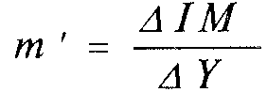
Предельная склонность к импортированию, гак же как и предельная склонность к сбережению, является “утечкой” из внутреннего потока расходов. Во всех последующих кругооборотах рас ходов в открытой экономике доля дополнительного дохода, которая трансформируется в новые расходы, будет равняться.
1 - т'-s
Значение мультипликатора внешней торговли можно получит: решив систему уравнений.
1) Y = С +1 + G+ NX - основное тождество национальных счетов,
2) С = а + b (Y- Т ) - кейнсианская функция потребления, где {Y-Т)— располагаемый доход
3) / = е- d r — функция инвестиции
4) NX=g - m Y — функция чистого экспорта
Мультипликатор внешней торговли равен
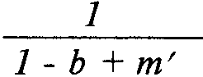
Значение мультипликатора расходов в открытой экономике меньше, чем в закрытой, поскольку расходы на импорт, как и сбережения, теряются как компонент совокупного спроса на внутренний продукт.
1 Как мы увидели, согласно кейнсианскому подходу рост внутреннего совокупного спроса посредством увеличения национального дохода страны может увеличить ее импорт. Это результат мультипликативного процесса описанного выше. В той степени, в какой этот рост ухудшает баланс текущих операций, он может явиться фактором, ухудшающим платежный баланс в целом.
Однако нельзя считать, что любые факторы, вызывающие рост национального дохода страны, автоматически приводят к ухудшению ее баланса текущих операций. Если национальный доход страны возрастает из-за перемещения мирового спроса с зарубежных товаров и услуг на производимые ею (например, из-за изменений вкусов, снижения импортных барьеров в зарубежных странах и т.п.), то очевидно, что баланс текущих операций улуч-шится.
Баланс текущих операций скорее всего улучшится и в том случae, если национальный доход страны растет в связи с расширением внутреннего производства товаров и услуг. Рост предложения благодаря, например, технологическим нововведениям может привести к расширению экспортных рынков, а также к вытеснению иностранных поставщиков с внутреннего рынка.
2.3. Взаимосвязь счетов платежного баланса
Взаимосвязь текущего счета и счета движения капитала может быть представлена алгебраически путем последовательных преобразований основного тождества национальных счетов-
Y = С+1+G+NX
Вычитая из обеих частей уравнения (С + G), получаем:
Y- С-G= 1 + NX
В левой части уравнения мы получили величину национальных сбережений (S ).
Переписав данное уравнение, получаем
1-Sn =- NX
Данная форма записи основного тождества национальных счетов показывает связь между международными потоками средств предназначенных для накопления капитала (1—S ), и международными потоками товаров и услуг (NX).
Величина (7 — S) представляет собой избыток внутренних инвестиций над внутренними сбережениями и характеризует счет движения капитала. Он показывает объем инвестиций, финансируемых за счет иностранных займов. Счет текущих операций фиксирует средства, получаемые из-за границы в обмен на отечественный чистый экспорт товаров и услуг (включая чистую выручку от использования отечественных факторов производства). Поэтому величина NX отражает счет текущих операций.
Из основного тождества национальных счетов следует, что счет движения капитала и текущий счет платежного баланса уравновешивают друг друга, то есть:
NX = - (1 - Sn) = Sn - 1
(В данном анализе мы опускаем статью "Изменения в официальных валютных резервах", из-за которой сальдо счета движения капитала не совсем точно уравновешивает текущий счет).
Если инвестиции превышают национальные сбережения (7 > S n), то излишек инвестиций должен финансироваться из-за рубежа, за счет иностранных займов. Эти займы позволяют стране импортировать товаров и услуг больше, чем экспортировать (1М > ЕХ), то есть чистый экспорт является отрицательной величиной (NX< 0). На мировой арене страна выступает в качестве должника. Следовательно, дефицит баланса по текущим операциям финансируется в основном чистым притоком капитала на счет движения капитала.
Наоборот, если национальные сбережения превышают внутренние инвестиции, то избыточные сбережения используются для кредитования зарубежных партнеров. Им требуются эти кредиты, поскольку экспорт товаров и услуг из данной страны превышает ее импорт (ЕХ > IM), то есть чистый экспорт является положительной величиной (NX> 0). На мировой арене стран i выступает качестве кредитора. Следовательно, активное сальдо текущего счета сопровождается чистым оттоком капитала, так как избыточные средства текущего счета будут испои) юнаны для покупки недвижимости за рубежом или предоставления заимов другим странам.
Таким образом, счет движения капитала и текущий счет уравновешивают друг друга, а это означает, что международные потоки финансов и международные потоки товаров и услуг представляют собой две стороны одной медали.
3. ЭКОНОМИЧЕСКАЯ ПОЛИТИКА И ПЛАТЕЖНЫЙ БАЛАНС
Определив основные переменные, отражающие процессы, происходящие в открытой экономике, и показав связь между ними, можно построить модель международных потоков товаров и капиталов.
3.1. Модель малой открытой экономики
Под "малой" мы понимаем экономику, которая представляет собой небольшую долю мирового рынка и практически не оказывает никакого воздействия на мировую ставку процента. Следовательно, ставка процента в малой открытой экономике не уравновешивается сбережениями и инвестициями как в закрытой экономике, а равна мировой ставке процента r*— реальной процентной ставке, преобладающей на мировых финансовых рынках.
При разработке модели воспользуемся тремя допущениями:
1) величина выпуска в экономике находится на уровне, заданном производственной функцией: Y = F(K,L);
2) объем потребления положительно зависит от располагаемого дохода. С == C(Y — Т);
3) Объем инвестиций отрицательно зависит от мировой реальной ставки процента 1 = 1( r*)
Из основного тождества национальных счетов следует.
NX = Sn - / NX = (Y- С- G) -1
Подставив три выше упомянутых допущения, получаем. NX = IY - C(Y- Т) - gi - 1(r*) = Sn - 1(r*)
Величина (I—S) определяет счет движения капитала, a nx — счет текущих операций. Если, например, в открытой экономике ставка процента, определяемая на мировых финансовых рынках, окажется выше уровня ставки процента в закрытой экономике, то сбережения превысят инвестиции, что означает отрицательное сальдо счета движения капитала. Поскольку счет движения капитала и счет текущих операций уравновешивают друг друга, в этом примере сальдо счета текущих операций будет положительным (рис. 6.1). положительное
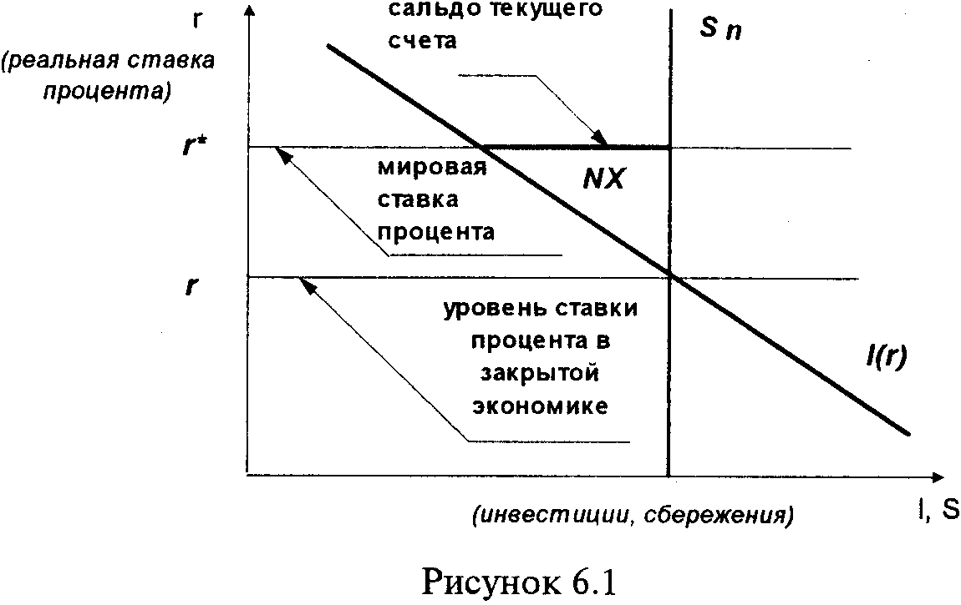
Сальдо текущего счета, счета движения капитала и платежного баланса официальных расчетов в целом может измениться под влиянием факторов, определяющих объемы сбережений и инвестиций, таких как бюджетно-налоговая политика и изменение мировой ставки процента.
3.2. Экономическая политика в модели малой открытой экономики
Предположим, что экономика начинает функционировать при нулевом сальдо баланса текущих операций (NX). В этом случае и счет движения капитала (I—S) имеет нулевое сальдо. С помощью модели можно предсказать последствия макроэкономической политики, проводимой как в данной стране, так и в других странах.
Мерами бюджетно-налоговой политики определяется величина национальных сбережений. Стимулирующая бюджетно-налоговая политика в стране сопровождается снижением объема национальных сбережений. Увеличение величины государственных расходов (G) сокращает величину национальных сбережений с Sn1 до Sn2, так как, Sn = Y — С — G. В малой открытой экономике появляется избыток инвестиций по сравнению со сбережениями. Это приводит к положительному сальдо счета движения капитала, которое уравновешивается дефицитом счета текущих операций (рис 6.2).
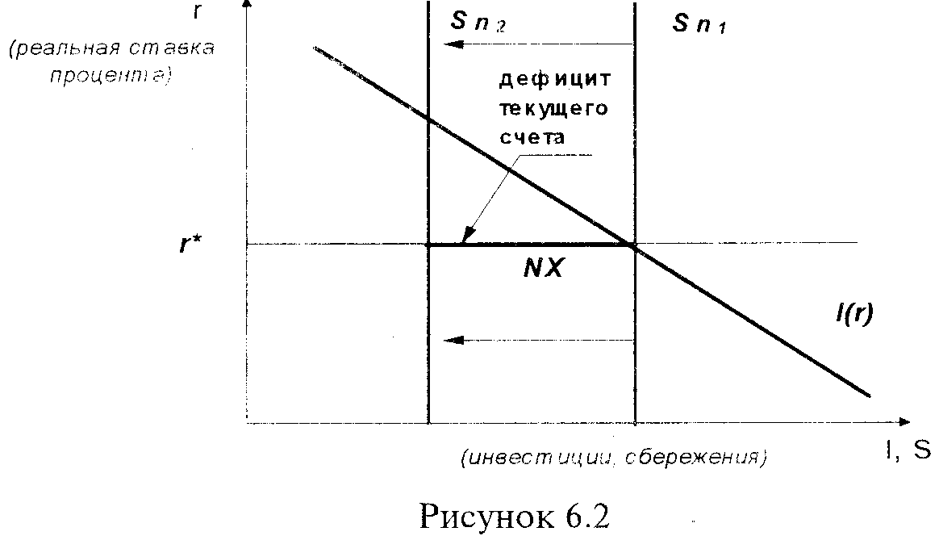
Стимулирующая бюджетно-налоговая политика, проводимая посредством снижения налогов (Т) в малой открытой экономике, имеет аналогичный результат. Уменьшение налогов приводит к росту располагаемого дохода (Y— Т), стимулирует потребление (С) и сокращает объем национальных сбережений.
Сдерживающая бюджетно-налоговая политика в стране увеличивает объем национальных сбережений, что приводит к сдвигу вертикальной линии, обозначающей сбережения, вправо. В результате образуется дефицит счета движения капитала и активное сальдо счета текущих операций.
Если целью бюджетно-налоговой политики правительства является стимулирование инвестиций посредством, например, предоставления налоговых скидок инвесторам, нo результатом такой политики будет увеличение объема инвестиций при любой мировой ставки процента. Кривая планируемых инвестиций сдвинется вверх, что приведет к образованию положительного сальдо счета движения капитала и дефициту текущего счета платежного баланса (рис 63)
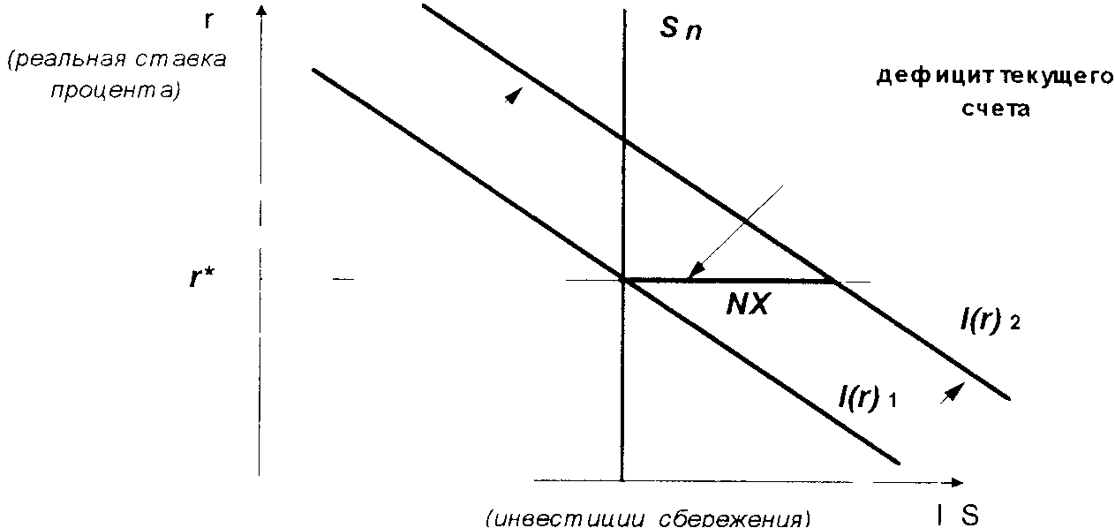
Рисунок 6 3
На состояние платежного баланса малой открытой экономики может оказать воздействие и бюджетно-налоговая политика, проводимая в других странах Если эти страны представляют также малую часть мировой экономики, то осуществляемая их правительствами стимулирующая бюджетно-налоговая политика окажет крайне незначительное влияние на экономику данной страны. Если же стимулирующую бюджетно-налоговую политику про водит правительство страны, представляющей большую открытую экономику, то результатом такой политики может быть снижение уровня мировых сбережений и, следовательно, повышение мировой ставки процента
Повышение мировой процентной ставки с r*1 до r*2 cнижaет объем инвестиций в малой открытой экономике, что приводит к дефициту счета движения капитала и положительному сальдо счета текущих операции (рис 6 4) Снижение мировой процент ной ставки имеет противоположный результат
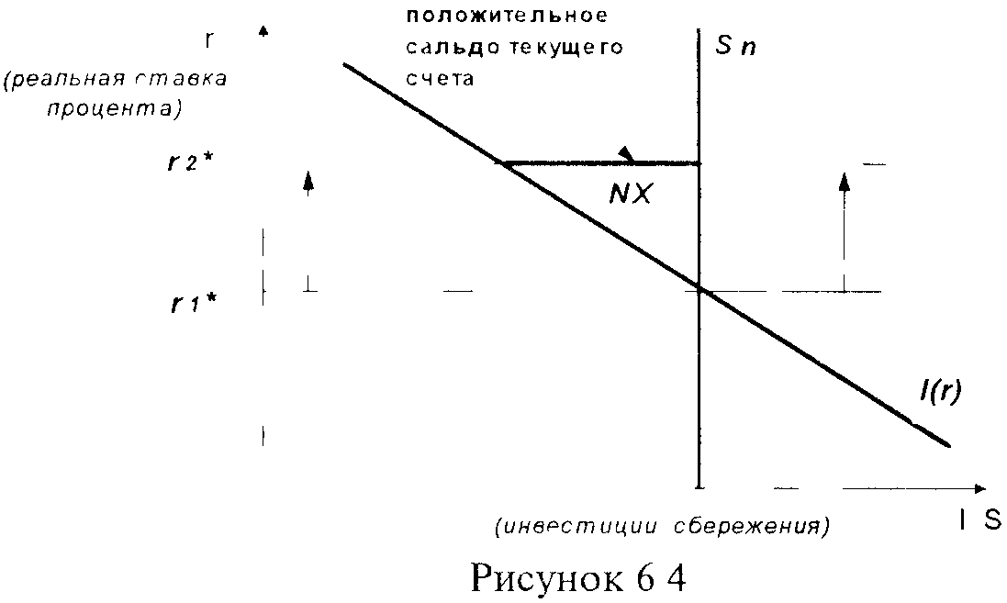
Таким образом модель малой открытой экономики наглядно демонстрирует, что международные потоки товаров и услуг, с одной стороны, и капиталов — с другой, тесно взаимосвязаны влияние макроэкономической политики на эти потоки оцениваются через воздействие данной политики на инвестиции и сбережения Политика, стимулирующая инвестиции, ведет к положительному сальдо счета движения капитала и к дефициту текущего счета. Политика, стимулирующая сбережения, имеет своим следствием дефицит счета движения капитала и положительное сальдо счета текущих операции платежного баланса Однако состояние Экономики следует оценивать не только по состоянию счета движения капитала и счета текущих операции но и принимать в рас Чет факторы определяющие эти международные потоки
ОСНОВНЫЕ ПОНЯТИЯ
Платежный баланс (balance of payments) — систематизированная запись итогов всех экономических сделок между резидентами данной страны и остальным миром в течение определенного периода времени, как правило года
Резидент (refldenf) - физическое или юридическое лицо, проживающее в данной стране более года, независимо от его гражданства и паспортного статуса
Экономическая сделка (transaction) - любой добровольный обмен стоимости при котором передастся право собственности на товар услугу или актив от резидента данной страны к резиденту другой страны
Торговый баланс (trade halance) -- раздел платежного баланса который отражает стоимость экспорта товаров за вычетом их импорта.
Счет (баланс) текущих операций (current account) — счет платежного баланса, который отражает все поступления от продажи товаров и услуг нерезидентам и все расходы резидентов на товары и услуги, предоставляемые иностранцами, а также чистые доходы от инвестиций и чистые текущие трансферты.
Счет операций с капиталом и финансовыми инструментами (capital and financial account) — счет платежного баланса, который отражает все международные сделки, связанные с покупкой и продажей активов.
Баланс официальных расчетов (official settlements balance) — часть платежного баланса, не включающая изменения официальных резервов иностранной валюты.
Официальные резервы иностранной, валюты (official international reserves) — международные валютные резервы страны, находящиеся в распоряжении Центрального банка.
СДР — специальные права заимствования (SDR — special drawing rights) — приносящие процент активы, созданные МВФ как источник дополнительной ликвидности и распределяемые им между государствами-членами пропорционально их квотам.
Чистый приток капитала (net capital inflow) — превышение поступлений от продажи активов данной страной остальному миру над ее расходами на покупку активов за границей.
Чистый отток капитала (net capital outflow) — превышение расходов страны на покупку активов за границей над ее поступлениями от продажи собственных активов.
Предельная склонность к импортированию (marginal propensity lo import) — изменение объема импорта при изменении на единицу национального дохода.
Чистый экспорт (net exports) — разница между экспортом и импортом.
Малая открытая экономика (small open economy) — экономики, которая представляет собой небольшую долю мирового рынка и практически не оказывает никакого воздействия на мировую ставку процента.
ПЛАН СЕМИНАРСКОГО ЗАНЯТИЯ
1. Понятие платежного баланса.
2. Структура платежного баланса.
2.1. Торговый баланс.
2.2. Счет текущих операций.
2.3. Счет операций с капиталом и финансовыми инструментами.
2.4. Баланс официальных расчетов.
2.5. Изменение официальных валютных резервов.
3. Взаимосвязь счетов платежного баланса.
4. Мультипликатор расходов в открытой экономике.
5. Модель малой открытой экономики.
Литература:
1. Н.Г. Мэнкью. Макроэкономика. М., 1994. Глава 7.
2. К. Макконнелл, С. Брю. Экономикс. М., 1992. Глава 40.
3. С. Фишер, P. Дорнбуш, P. Шмалензи. Экономика. М., 1993. Глава 36.
4. Э. Долан, К. Кемпбелл, Р. Кемпбелл. Деньги, банковское дело и денежно-кредитная политика. М., 1991. Глава 21.
5. Э. Долан. Макроэкономика. М., 1994. Глава 3.
6. П.Линдерт. Экономика мирохозяйственных связей. М„ 1992. Главы 16,19.
7. Р. Дорнбуш, С. Фишер. Макроэкономика. М., 1997. Глава 6.
К. Л. Т. Гайгер. Макроэкономическая теория и переходная экономика. М.. 1996. Глава II.
9. Д. Сакс, Ф. Ларрен. Макроэкономика. Глобальный подход. М., 1996. Глава 6.
ВОПРОСЫ ДЛЯ ОБСУЖДЕНИЯ
1. Объясните, каким образом каждая из следующих сделок дважды отражается в платежном балансе США — один раз в кредите, другой раз — в дебете, и в каких разделах платежного баланса.
а) Американец покупает акции немецкой компании, выписывая чек на Швейцарский банк, в котором открыт его счет.
б) Американец покупает акции немецкой компании, выписывая чек на американский банк.
в) Французское правительство осуществляет официальные валютные интервенции, используя доллары, хранящиеся в американском банке для покупки франков у своих граждан.
г) Турист из Детройта оплачивает ужин в дорогом ресторане Лиона во Франции, расплачиваясь кредитной картой “VISA”.
д) Винодел из Калифорнии отправляет ящик лучших сортов собственных красных вин в Лондон для дегустации.
2. Верны ли следующие утверждения?
а) Счет операций с капиталом и финансовыми инструментами фиксирует все сделки, которые имели место в течение года между резидентами данной страны и остальным миром.
б) В счете текущих операций отражается чистый доход от инвестиций, чистые текущие и капитальные трансферты. а также экспорт и импорт товаров.
в) Торговый баланс — составная часть счета текущих операций.
г) Сальдо платежного баланса страны может быть как отрицательным, так и положительным.
д) Положительное сальдо счета текущих операций сопровождается чистым оттоком капитала.
с) если в стране инвестиции превышают национальные сбережения, то на мировой арене эта страна выступает в качестве кредитора.
3. Какая из перечисленных сделок увеличит положительное сальдо баланса текущих операций Франции?
а) Компания "Аэроспесиаль" заключила бартерную сделку с Хорватией — обмен самолета стоимостью 500 тыс.фр. франков на места в отеле на адриатическом побережье на ту же сумму.
б) Франция делает заем у Кувейта на покупку в течение года его нефти на сумму 600 млн. фр. франков.
в) Франция продает военный самолет ЮАР стоимостью 10 млн. фр. франков за банковский депозит на ту же сумму.
г) Правительство Франции продает долгосрочные обязательства в ФРГ на сумму 1 млн. фр. франков и открывает банковский депозит в ФРГ с обязательством погасить облигации через пять лет.
ЗАДАЧИ И УПРАЖНЕНИЯ
1. Торговый баштане страны А (в млрд. долл.) составляет -110, баштане текущих операций -105, увеличение официальных резервов иностранной валюты составляет -5. Какое из приведенных ниже утверждений неверно?
а) Положительное сальдо баланса официальных расчетов составляет +5.
б) Чистые услуги и текущие трансферты составляют положительную величину.
в) В страну А происходит приток капитала.
г) В стране А национальные сбережения превышают инвестиции.
Дайте ответы на следующие вопросы, .базируясь на представленных ниже данных платежного баланса условной страны Иксонии за 1995 г. (все цифры в млрд. долл.).
Товарный экспорт +80 Товарный импорт -60 Экспорт услуг +30 Импорт услуг -20 Чистые доходы от инвестиций -10
Чистые трансферты +20 Приток капитала +20 Отток капитала -80 Официальные резервы +20
а) Какова величина торгового баланса?
б) Какова величина баланса текущих операций?
в) Какова величина баланса движения капиталов?
г) Каково сальдо баланса официальных расчетов Иксонии?
3. В экономике с неполной занятостью государственные расходы возрастают на 2 млрд. долл. Как увеличится при этом национальный доход если предельная склонность к импортированию составляет 0,2, а предельная склонность к потреблению 0,9? (Обратные связи с внешним миром не учитываются). Проанализируйте и рассчитайте чистый эффект этого прироста государственных расходов для импорта страны.
Заполните следующую таблицу:
Таблица 2.
Ситуация | Y | С | / | G | NX | Национальные сбережения
1 | 5000 | 3000 | 700 | 1000
2 | 5000 | 3000 | 900 | 1000
3 | 5000 | 3200 | 900 | 900
Для каждой приведенной выше ситуации рассчитайте сальдо счета текущих операций и счета движения капитала.
5. Экономика описана следующими уравнениями:
С =40+ 0,7 (Y- Т), 1 = 150-8r.
Потребительские расходы составляют 530, реальная ставка процента r равна 7%, а государственные сбережения равны 10. Рассчитайте излишек (дефицит) счета текущих операций.
6. Рассмотрите следующие данные:
потребление иностранных товаров и услуг 100
потребление отечественных товаров и услуг 900
инвестиционные расходы на иностранные
товары и услуги 20
инвестиционные расходы на отечественные товары 180
и услуги 240
государственные закупки отечественных товаров и услуг налоги 450
бюджетный дефицит 60
чистый экспорт 200
Исходя из приведенных данных, чему равен общий экспорт?
ТЕСТЫ
1. Функция импорта представлена как 100 + 0,IY, экспорт — экзогенная переменная. В этом случае, если доход (Y) составляет 700, а торговый дефицит равен 70, величина экспорта составляет:
а) 0;
б) 70;
в) 200;
г) 270.
2. В открытой экономике величина мультипликатора внешней торговли:
а) больше величины мультипликатора расходов в закрытой экономике;
б) меньше величины мультипликатора расходов в закрытой экономике;
в) равна величине мультипликатора расходов в закрытой экономике;
г) зависит от объема импорта, поэтому нельзя сказать о ней ничего определенного.
3. Счет текущих операций платежного баланса включает все, за исключением:
а) товарного импорта;
б) чистых доходов от инвестиций;
в) транспортных услуг иностранным государствам;
г) изменений в активах страны за рубежом;
д) чистых текущих трансфертов.
4. Которое из утверждений относительно малой открытой экономики является неверным?
а) уровень инвестиций зависит от мировой ставки процента;
б) национальные сбережения равны инвестициям;
в) величина чистого экспорта зависит от национального дохода;
г) величина импорта зависит от предельной склонности к импортированию.
ОТВЕТЫ Задачи и упражнения:
1. г)
2. а) +20; б) +40; в) -60; г) -20.
3.1.3 млрд. долл.
5.86
6. 590
Тесты:
1. в); 2. 6); 3. г); 4. б).
ГЛАВА 7. ВАЛЮТНЫЙ РЫНОК
1. Понятие валютного рынка
2. Модели валютного рынка
Международный обмен товаров, услуг и капиталов вовлекает в свою орбиту валютный рынок. Импортеры обменивают национальную валюту на валюту той страны, где они покупают товары и услуги. Экспортеры, в свою очередь, получив экспортную выручку в иностранной валюте, продают ее в обмен на национальную валюту. Инвесторы, вкладывая капитал в экономику той или иной страны, испытывают потребность в ее валюте.
Изучение валютного рынка основывается на теории рыночного спроса и предложения. Однако применительно к валютному рынку теория спроса и предложения используется с существенными изменениями, поскольку валюта является особым товаром. На международной арене она принимает те же формы, что и денежные единицы внутри страны.
Валютный рынок подчиняется законам конкуренции. Поведение его участников определяется желанием максимизировать свои прибыли, играя на разнице валютных курсов. Величина этих прибылей зависит от сочетания широкого круга политических и экономических рисков. При определенных условиях поведение участников валютного рынка приводит к значительным колебаниям валютного курса и к дестабилизации валютного рынка. Нестабильность на валютном рынке может повлечь за собой социальные издержки и серьезные экономические проблемы.
В подобной ситуации задачей официальных органов, ответственных за проведение валютной политики, является приведение в равновесие валютного рынка и создание необходимых условий для его стабильного функционирования.
Изучение данной темы мы начнем с основных характеристик валютного рынка, затем построим простейшие модели валютного рынка, с их помощью выясним возможные причины неравновесного состояния валютного рынка и определим эффективные способы, позволяющие восстановить равновесие.
1. ПОНЯТИЕ ВАЛЮТНОГО РЫНКА
Валютный рынок — это особый рынок, на котором осуществляются валютные сделки, то есть обмен валюты одной страны на валюту другой страны по определенному номинальному валютному курсу
Номинальный валютный (обменный) курс — это относительная цена валют двух стран, или валюта одной страны, выраженная в денежных единицах другой страны. Когда используется термин "валютный курс", то речь идет о номинальном обменном курсе
Установление курса национальной денежной единицы в иностранной валюте в данный момент называется валютной котировкой. Курс национальной денежной единицы может определяться как в форме прямой котировкой, когда за единицу принимается иностранная валюта (например, 6 российских рублей за доллар США), так и в форме обратной котировки, когда за единицу принимается национальная денежная единица (обратная котировка применяется в основном в Великобритании и по ряду валют в США). Использование обратной котировки позволяет сравнивая, курс национальной валюты с иностранными валютами на любом валютном рынке.
Когда цена единицы иностранной валюты в национальных денежных единицах растет, говорят об обесценении (удешевлении) национальной валюты. И наоборот, когда цена единицы иностранной валюты в национальных денежных единицах падает, говорят об удорожании национальной валюты.
Подавляющая часть денежных активов, продаваемых на валютных рынках, имеет вид депозита до востребования в крупнейших банках, осуществляющих торговлю друг с другом. Лишь незначительная часть рынка приходится на обмен наличных денег Имен но на межбанковском валютном рынке осуществляются основные котировки валютных курсов.
Национальные валютные рынки, обслуживающие движение денежных потоков внутри с граны, интегрированы в мировой валютный рынок, на котором осуществляются валютные операции и расчеты, связанные с международным движением товаров, услуг и капиталов. Мировой валютный рынок, функционирующий круглосуточно с понедельника до пятницы, связывая воедино национальные валютные рынки с помощью современных средств коммуникации, таких как телефон, телеграф, телекс, компьютерные сети
1.1. Участники валютного рынка
Участниками валютного рынка выступают Центральные и коммерческие банки, валютные биржи, брокерские агентства, международные корпорации.
Основные участники валютного рынка — это коммерческие банки, которые не только диверсифицируют свои портфели за счет иностранных активов, но и осуществляют валютные сделки от лица фирм, выходящих на внешние рынки в качестве экспортеров и импортеров. Валютные сделки по экспорту и импорту товаров и услуг каждой страны составляют основу определения стоимости национальной валюты.
К услугам банков и небанковских финансовых институтов обращаются и индивидуальные участники валютного рынка, например, туристы, путешествующие за пределы своей страны; лица, получающие денежные переводы от родственников, проживающих за границей; частные инвесторы, вкладывающие капитал в иностранную экономику.
1.2. Функции валютного рынка
Валютный рынок прежде всего обеспечивает валютно-кредитное и расчетное обслуживание экспортно-импортных операций, а также валютные операции, связанные с инвестированием капитала за пределы национальной экономики.
Кроме этого, валютный рынок предоставляет возможности хеджирования, то есть страхования валютных рисков. При хеджировании экономические агенты, желая уменьшить риск, связанный с колебаниями валютного курса, которые могут оказать негативное воздействие на их капитал, стремятся избавиться от чистых обязательств в иностранной валюте, то есть достичь баланса между активами и пассивами в данной валюте.
Если, например, экспортер из Германии получает валютную выручку в размере 100 тыс. долларов США и хочет избавиться от неопределенности в оценке их будущей стоимости, он может немедленно обменять полученные доллары на немецкие марки по текущему курсу и инвестировать их под процент в Германии, независимо от срока, к которому потребуется данная сумма.
Наконец, валютный рынок позволяет осуществлять валютные спекуляции, то есть играть на будущей цене валюты. Поведение участников валютного рынка, желающих получить максимальный выигрыш от валютной сделки, зависит от разницы между процентными ставками на национальном и зарубежном денежном рынке, а также от ожидаемых изменении валютного курса
Так, если экспортер из Германии, получивший валютную выручку в размере 100 тыс. долларов США, которые потребуются ему через шесть месяцев, не ожидает никаких изменении в уровне валютного курса, то он будет инвестировать полученную сумму в американский банк, если ставка процента в США выше, чем и Германии, и обменяет доллары на марки через шестимесячный срок. Если ставка процента окажется выше в Германии, то экспортер немедленно обменяет полученную сумму на марки и инвестирует их в немецкие активы.
Если же предположить, что уровень процентных ставок в США и Германии одинаков (например, 4% на шестимесячный депозит), но ожидается обесценение немецкой марки с 1,5 марки за доллар до 1,6 марки за доллар, то экспортеру выгоднее положить деньги в американский банк и обменять их на марки через шесть месяцев, что позволит получить ему большую сумму — 166, 4 тыс. марок (1,6 х 1,04 х 100 тыс.) вместо 156 тыс. марок (1,5 х 1,04 х 100 тыс.) сегодня.
Таким образом, общее правило для спекулятивных операций в иностранной валюте состоит в том, что их прибыльность зависит оттого, насколько валюта упадет в цене сверхразницы в процентных ставках по депозитам в национальной и иностранной валюте Однако спекулятивные операции будут прибыльными лишь в том случае, если участникам рынка верно удастся спрогнозировать ожидаемые изменения валютного курса.
1.3. Виды валютных рынков
Одним из самых больших валютных рынков выступает рынок спот, или рынок немедленной поставки валюты (в течение 2 рабочих дней).
Экономические агенты также могут воспользоваться услугами срочного (форвардного) валютного рынка. Если участнику валютного рынка потребуется купить иностранную валюту через определенный период времени, он может заключить так называемый срочный контракт на покупку этой валюты К срочным валютным контрактам относятся форвардные контракты, фьючерсные контракты и валютные опционы
Как форвардный, так и фьючерсный контракт представляют собой соглашение между двумя сторонами об обмене фиксированного количества валюты на определенную дату в будущем по заранее оговоренному (срочному) валютному курсу Оба контракта обязательны к исполнению. Различие между ними состоит в том, что форвардный контракт заключается вне биржи, а фьючерсный контракт приобретается и продается только на валютной бирже с соблюдением определенных правил посредством открытого предложения цены валюты голосом.
Валютный опцион — это контракт, который предоставляет право (но не обязательство) одному из участников сделки купить или продать определенное количество иностранной валюты по фиксированной цене в течение некоторого периода времени. Покупатель опциона выплачивает премию его продавцу взамен на его обязательство реализовать вышеуказанное право.
Срочный валютный курс слагается из курса слот на момент заключения сделки и премии или дисконта, то есть надбавки или скидки, в зависимости от процентных ставок в данный момент. валюта с более высокой процентной ставкой будет продаваться на форвардном рынке с дисконтом по отношению к валюте с более низкой процентной ставкой. И наоборот, валюта с более низкой процентной ставкой будет продаваться на форвардном рынке с премией по отношению к валюте с более высокой процентной ставкой В международной практике наряду с разницей в процентных ставках используется процент по депозитам на межбанковском лондонском рынке, то есть ставка ЛИБОР. Разность между форвардным валютным курсом и курсом спот исчисляется по формуле.
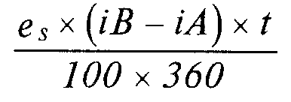
где е — курс спот (количество национальной валюты на единицу иностранной), iA, iB — процентные ставки по депозитам в иностранной и национальной валюте, t— срок форварда (в днях). Срочный валютный рынок позволяет как страховать валютные риски, так и спекулировать валютой.
2. МОДЕЛИ ВАЛЮТНОГО РЫНКА
2.1. Спрос и предложение валюты
Курс той или иной валюты определяется взаимодействием спроса и предложения на валютном рынке. В начале, несколько упростив наш анализ, мы оставим в стороне международное кредитование и заимствование и будем основываться на предпосылке о том, что иностранная валюта используется только в сделках по импорту или экспорту товаров и услуг, а также предполагать, что по завершению всех экспортно-импортных операций резиденты хотят иметь на руках свою собственную валюту.
Исходя из этого следует, что импорт создает спрос на иностранную валюту и одновременно предложение национальной валюты. Экспорт создает предложение иностранной валюты в данной стране и одновременно спрос на ее валюту за рубежом. Таким образом, экспорт позволяет стране "зарабатывать" иностранную валюту, необходимую для оплаты импорта.
Опишем рынок иностранной валюты с помощью графика (рисунок 7.1) в координатах валютного курса (вертикальная ось) и количества иностранной валюты (горизонтальная ось).
Предположим, что на рынок иностранной валюты выходят немецкие импортеры и экспортеры, ведущие торговлю с США. Кривая спроса на доллары (ММ) имеет отрицательный наклон: чем выше курс доллара, (соответственно ниже курс марки), то есть чем больше марок стоит один доллар, тем меньше спрос на доллары со стороны импортеров, поскольку американские товары становятся дороже для немцев. Компьютер в 1 тыс. долл. обойдется немцу в 2 тыс. марок при курсе 2 марки за доллар (1000 х 2) и только 1,5 тыс. марок при курсе 1,5 марки за доллар (1000 х 1,5).
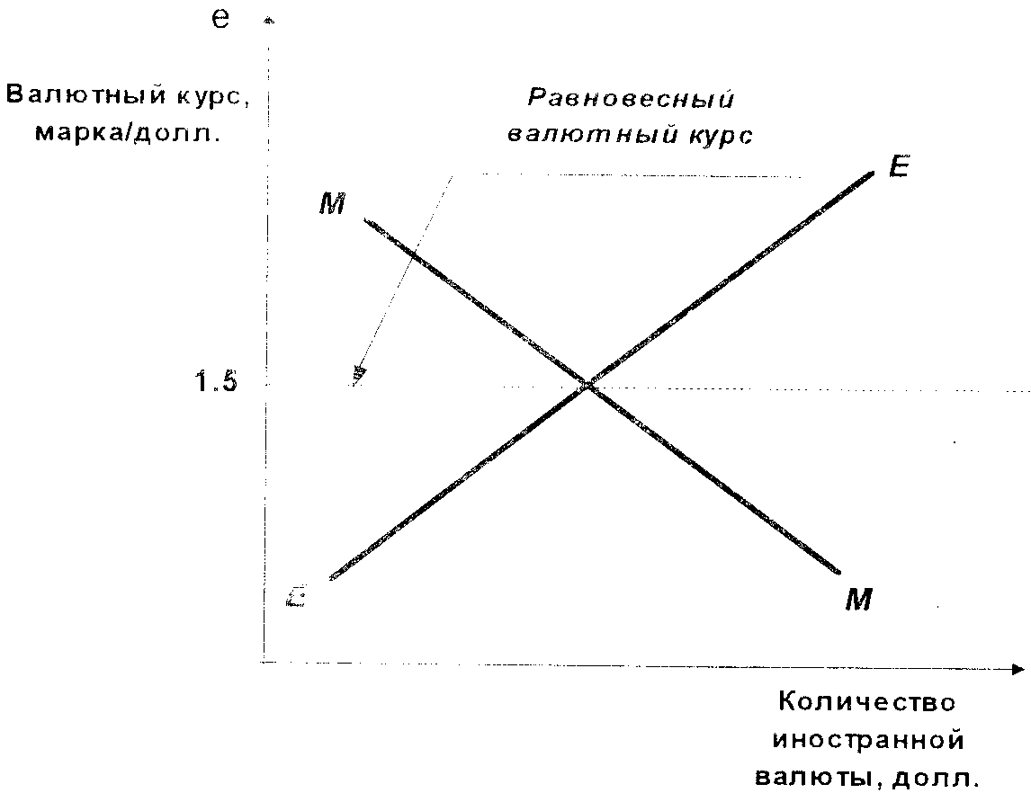
Рисунок 7.1
Кривая предложения долларов (ЕЕ) имеет положительный наклон: чем выше курс доллара (соответственно ниже курс марки), тем больше спрос на немецкие товары, так как они становятся дешевле для иностранцев. При курсе 1,5 марки за доллар машина ценой 30 тыс. марок будет стоить американцу 20 тыс. долл., а при курсе 2 марки за доллар 15 тыс. долл. Следует заметить, что кривые ММ II ЕЕ строятся для заданных уровней цен и постоянных объемах совокупного спроса в обеих странах.
Существуют две полярно противоположные системы валютных курсов — система свободно плавающих, или гибких валютных курсов, и система фиксированных валютных курсов.
При системе свободно плавающих валютных курсов Центральный банк не вмешивается в деятельность валютного рынка и равновесный валютный курс устанавливается в точке пересечения кривых спроса и предложения.
Равновесный валютный курс может изменяться под действием ряда факторов. Так, рост спроса со стороны внешнего мира на товары данной страны приведет к росту спроса на валюту этой страны и соответственно к увеличению предложения иностранной валюты при данном уровне валютного курса (кривая ЕЕ вэтом случае сместится вправо). В результате валюта данной страны подорожает (рисунок 7.2).
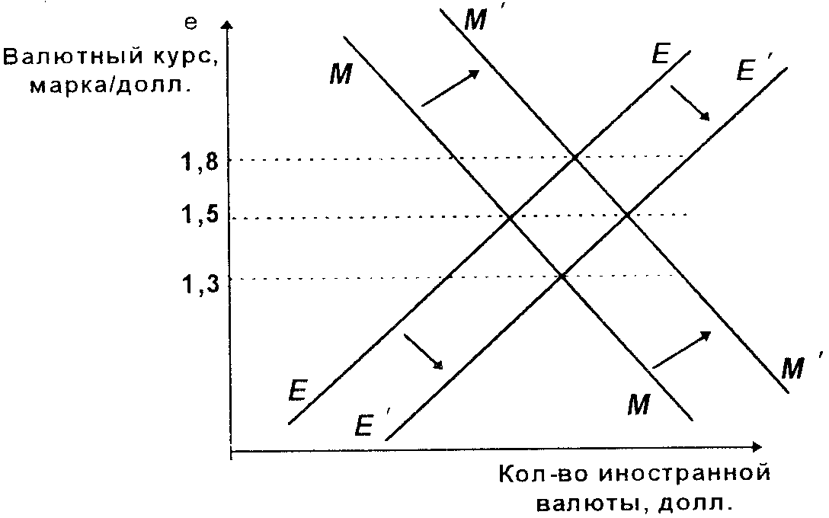
Рисунок 7.2
Переключение потребления с отечественных на импортные товары, напротив, будет сопровождаться ростом спроса на иностранную валюту при данном уровне валютного курса (кривая ММ в этом случае сместится вправо), что приведет к обесценению национальной валюты (рисунок 7.2). При системе фиксированных валютных курсов Центральный банк фиксирует валютный курс и берет на себя обязательство поддерживать неизменным его уровень. В случае отклонения зафиксированного уровня валютного курса от его равновесного значения Центральный банк осуществляет интервенцию на валютном рынке, то есть покупает или продает иностранную валюту с целью поддержать объявленный уровень валютного курса. Если, например, Центральный банк Германии (Бундесбанк) зафиксировал курс марки на уровне 1,8 марки за доллар, при более высоком равновесном значении в 1,5 марки за доллар, то в этом случае предложение долларов или спрос на марки на валютном рынке будет выше, чем спрос на доллары или предложение марок (рисунок 7.3). Такое положение на валютном рынке свидетельствует о наличии положительного сальдо баланса текущих операций.
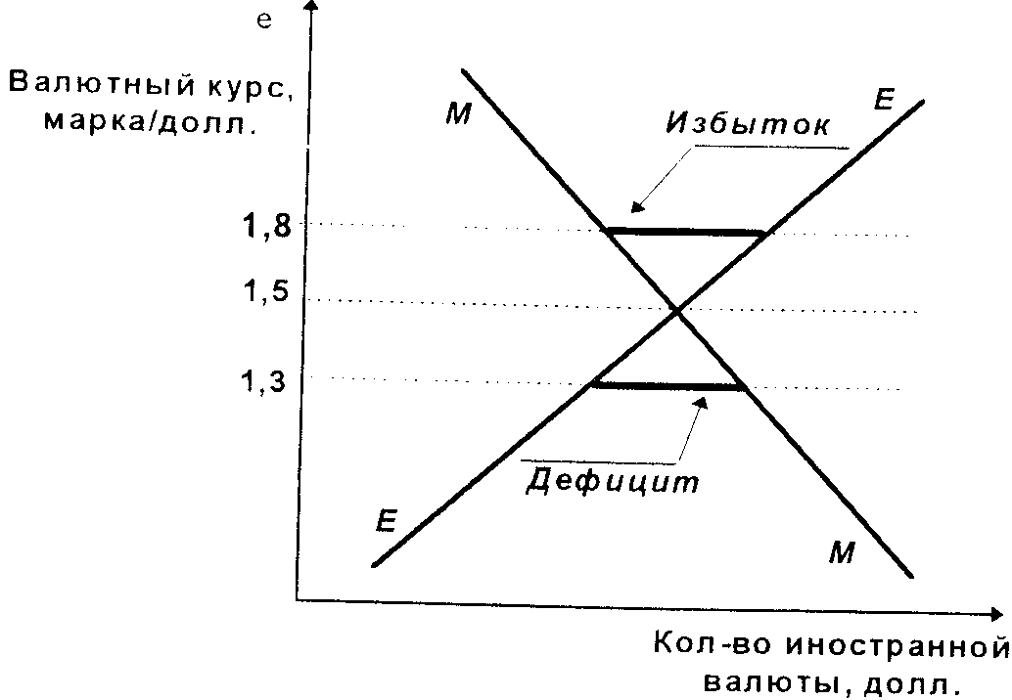
Рисунок 7.3
В поддержку своих заявлений Бундесбанк должен проводить интервенцию на валютном рынке — продавать марки в обмен на доллары по фиксированному валютному курсу с тем, чтобы удовлетворить недостающий спрос на марки. Подобные действия со стороны Бундесбанка возможны лишь в том случае, если он располагает достаточными резервами в марках. Если Бундесбанк зафиксировал валютный курс на отметке выше его равновесного значения (1,3 марки за доллар против 1,5 марки за доллар), то в этом случае спрос на доллары или предложение марок окажется выше, чем предложение долларов или спрос на марки (рисунок 7.3). В этом случае баланс текущих операций будет сведен с дефицитом. Недостаток долларов на валютном рынке восполняется Центральным банком, который проводит валютную интервенцию, продавая доллары в обмен на марки. В этом случае для поддержание фиксированного валютного курса Бундесбанк должен располагать достаточными резервами иностранной валюты. Если Центральный банк не имеет достаточных резервов для поддержания фиксированного валютного курса в течение длительного периода, он рано или поздно официально объявит о повышении (ревальвации) или понижении цены национальной валюты (девальвации). Недостаточный уровень валютных резервов представляет большую проблему для Центрального банка. Если об этом становится известно спекулянтам, они воспользуются неравновесной ситуацией, сложившейся на валютном рынке, и начнут избавляться от национальной валюты, скупая иностранную валюту в надежде получить прибыль при ее последующей продаже после девальвации по более выгодному валютному курсу. В результате подобных спекулятивных натисков на национальную валюту Центральный банк может очень быстро потерять резервы иностранной валюты. Поэтому задача Центрального банка в подобных случаях — защитить свои валютные резервы либо девальвируя валюту раньше, чем начнутся спекулятивные атаки на нее, либо переходя к системе гибкого валютного курса.
2.2. Влияние девальвации на состояние валютного рынка
Выясним, каким образом можно привести в равновесие валютный рынок при фиксированном валютном курсе, если причиной нестабильности на валютном рынке выступает неравновесие платежного баланса. Так, отрицательное сальдо платежного баланса официальных расчетов означает превышение спроса на иностранную валюту над ее предложением. Одним из способов достижения нулевого сальдо платежного баланса и, следовательно, приведения в равновесие валютного рынка, может быть девальвация. Влияние девальвации на состояние валютного рынка может быть описано с помощью упрощенной модели. В этой модели состояние валютного рынка зависит от эластичностей спроса на импорт и предложения экспорта. Данная модель основывается на трех допущениях: (1) Спрос и предложение валюты определяется исключительно состоянием баланса товаров и услуг, то есть величиной чистого экспорта. (Предполагается, что межстрановые переливы капиталов уравновешивают друг друга и не влияют на сальдо платежного баланса). Таким образом, состояние платежного баланса определяется величиной чистого экспорта. Международная торговля представлена двумя товарами, один из которых экспортируется (exportable), а другой импортируется (importable).
(2) Отечественные резиденты, принимая экономические решения, ориентируются на цены, выраженные в национальной валюте. Так, спрос на импорт со стороны отечественных потребителей зависит от цены импортируемого товара, выраженной в национальной валюте. Предложение экспортируемого товара, производимого отечественными фирмами, зависит от цены этого товара, выраженной также в национальной валюте. Аналогично, иностранные резиденты, принимая решения об объеме импорта в рассматриваемую страну или объеме экспорта из нее, ориентируются на цены, выраженные в иностранной валюте. Изменения в спросе, вызванные изменением уровня дохода, остаются за пределами настоящего анализа.
(3) Данная модель — краткосрочная кейнсианская модель, предполагающая "жесткость" цен и заработной платы, в которой кривая совокупного предложения представлена горизонтальной прямой. Цена, по которой отечественные производители предлагают экспортируемый товар, находится на уровне Р. Цена, по которой иностранные фирмы предлагают импортируемый в данную страну товар фиксируется на уровне Р*и выражается в иностранной валюте.
Кривая спроса на импорт Мр представляет собой убывающую функцию (рисунок 7.4) цены импортируемого товара, выраженной в национальной валюте как ЕР* (произведение валютного курса Е на цену Р*). Чем выше цена импортируемого товара в национальной валюте, тем ниже спрос на импорт.
М = МD(ЕР*)
На рисунке 7.4 цены выражены в иностранной валюте, и кривая спроса на импорт построена для данного уровня валютного курса Е.
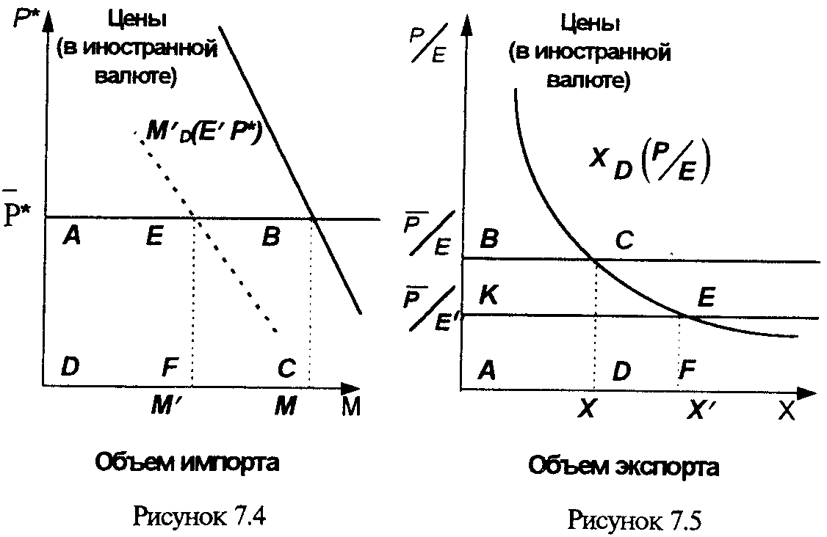
Изменение валютного курса Е сдвигает кривую МD. Так, девальвация (увеличение Е) сдвигает кривую МD влево в положение М'у Объем импорта снижается с М до М', поскольку стоимость импортируемого товара растет в национальной валюте с ЕР* до Е'Р*. Соответственно, падает спрос на иностранную валюту. До девальвации он составлял Р*М (площадь ABCD), после девальвации — Р*М' (площадь AEFD). Кривая спроса на экспорт ХD (рисунок 7.5) представляет собой убывающую функцию цены экспорта, выраженной в иностранной валюте как р/E (цена экспортируемого товара в национальной валюте, деленная на валютный курс):
Х = ХD(Р/E)
Чем выше цена экспортируемого из данной страны товара, выраженная в иностранной валюте, тем ниже спрос на него со стороны внешнего мира.
Девальвация (увеличение Е) понижает цену экспортируемого товара в иностранной валюте с P/E до P/E'. Иностранцы теперь покупают больше товаров из этой страны, и объем экспорта увеличивается с Х до X'. До девальвации валютные поступления от экспорта в данную страну (предложение иностранной валюты) оценивались величиной (P/E)X (площадь ABCD), после девальвации (P/E')Х' (площадь AKEF).
Чистое предложение иностранной валюты в данной модели оценивается как: (P/E)Х-Р*М,
что соответствует величине чистого экспорта, выраженной в иностранной валюте.
Однако, увеличилась или уменьшилась экспортная выручка в результате девальвации, а следовательно, уменьшилось или увеличилось чистое предложение иностранной валюты на валютном рынке, нельзя сказать определенно. С одной стороны, падение цены экспортируемого товара в иностранной валюте приводит к увеличению объема экспорта. С другой стороны, упавший в результате девальвации валютный курс уменьшает количество иностранной валюты, получаемой данной страной за каждый экспортируемый товар. Экспортная выручка возрастает, если площадь AKEF больше площади ABCD (рисунок 7.5) В том случае увеличивается чистый экспорт, растет чистое предложение иностранной валюты и валютный рынок приходит в состояние равновесия.
Если площадь ABCD больше площади AKEF, экспортная выручка уменьшается. В этом случае девальвация, сократив экспортные поступления, может привести к ухудшению баланса товаров и услуг, уменьшению чистого предложения иностранной валюты и росту нестабильности на валютном рынке.
2.3. Условие Маршалла-Лернера
Как следует из вышеприведенного анализа, воздействие девальвации на чистый экспорт определяется совместным влиянием трех факторов:
(1) Девальвация, уменьшая реальный объем импорта, сокращает совокупные расходы на импорт, что приводит к росту чистого экспорта и падению спроса на иностранную валюту.
(2) Девальвация увеличивает реальный объем экспорта, что также способствует увеличению чистого экспорта и росту предложения иностранной валюты.
(3) После девальвации любому данному количеству экспорта соответствует меньшая величина валютных поступлений. Это обстоятельство снижает чистый экспорт и сокращает предложение иностранной валюты.
Влияние девальвации на величину валютных поступлений от экспорта зависит от эластичности спроса на экспорт Ху Если эластичность мала и составляет меньше единицы, кривая Хд относительно крутая, площадь ABCD в этом случае больше площади AKEF и, следовательно, экспортная выручка в результате девальвации уменьшается. Ее падение даже может превосходить выигрыш, полученный от снижения импорта. В этом случае девальвация еще больше ухудшает баланс товаров и услуг и является причиной нестабильности на валютном рынке.
Если эластичность спроса на экспорт велика (кривая Х относительно пологая, и площадь AKEF больше площади ABCD), величина экспортной выручки в результате девальвации возрастает, чистый экспорт увеличивается и растет предложение иностранной валюты. Валютный рынок приходит в состояние равновесия.
Однако, если эластичность спроса на импорт также мала, чистый экспорт может упасть, и чистое предложение иностранной валюты сократиться.
Условие Маршалла-Лернера предполагает четвертое допущение, а именно: первоначальное положение в экономике соответствует нулевому сальдо баланса товаров и услуг и, следовательно, равновесному состоянию валютного рынка.
При данном предположении, необходимым и достаточным условием улучшения чистого экспорта в результате девальвации является условие Маршалла-Лернера:
ex+eм>1
где еx и еm, соответственно, коэффициенты эластичностей спроса на экспорт и на импорт. При этом валютный курс Е играет роль цены иностранного товара, выраженного в ценах данной страны.
Если, например, эластичность спроса на экспорт равна 1 (т.е. спрос растет тем же темпом, что и падает цена), то девальвация не влияет на объем экспортной выручки в иностранной валюте. Далее, если спрос на импорт имеет какую-либо эластичность, девальвация снижает объем импорта и, следовательно, чистый экспорт возрастает. Чистый экспорт возрастет и в том случае, если эластичность импорта составляет единицу, а экспорт также имеет какую-либо эластичность, или если каждая из эластичностей превышает 1/2.
Однако следует заметить, что если первоначальное положение в экономике соответствует отрицательному чистому экспорту, то условие Маршалла-Лернера должно быть более жестким: сумма эластичностей должна быть больше, чем в случае с исходным нулевым чистым экспортом, что необходимо для преодоления первоначального дефицита баланса товаров и услуг и стабилизации положения на валютном рынке.
2.4."J-кривая"
Эмпирические данные о влиянии девальвации (или ревальвации, осуществляемой в случае положительного сальдо баланса товаров и услуг) на состояние чистого экспорта свидетельствуют о том, что эластичности возрастают по мере удлинения временного периода. Сальдо баланса товаров и услуг, как правило, ухудшается в течение нескольких месяцев после девальвации, и лишь затем проявляется обратная тенденция. ,
Реакция чистого экспорта {NX) на девальвацию может быть
представлена схематической кривой, которая носит название "J-кривой" из-за своей формы (рисунок 7.6).
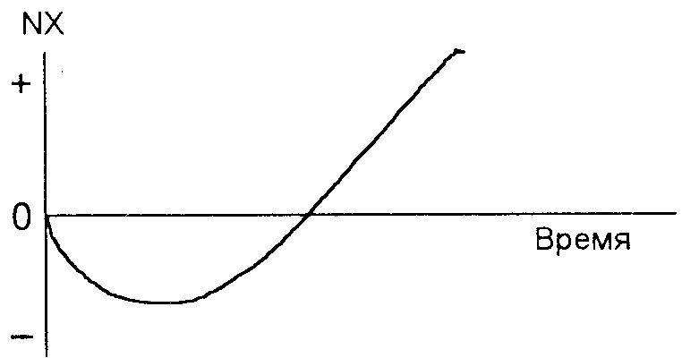
Рисунок 7.6
В краткосрочном периоде (при исходном нулевом чистом экспорте) объемы экспорта и импорта слабо реагируют на более низкий валютный курс, условие Маршалла-Лернера не выполняется, баланс товаров и услуг ухудшается, валютный рынок временно отклоняется от состояния равновесия.
В долгосрочном периоде девальвация положительно влияет на чистый экспорт. Поскольку спекулянты валютой осведомлены об этом, у них нет оснований ожидать дальнейшего падения курса данной валюты и, следовательно, подвергать ее спекулятивным натискам. Поэтому ситуация на валютном рынке стабилизируется.
Запоздалая реакция экспорта и импорта на изменение валютного курса объясняется рядом моментов.
Во-первых, импортеры, в силу несовершенства рынка информации, далеко не сразу узнают об относительном изменении цен.
Во-вторых, если речь идет о фирмах, то им необходимо время для поиска новых поставщиков более дешевой импортной продукции, соответствующей используемым в производстве технологиям. Переход на более дешевое сырье нередко требует замены старого оборудования более современным, которую фирмы могут посчитать в данный момент преждевременной. Кроме этого, фирма может быть явным или неявным контрактом "привязана" к старому поставщику.
В-третьих, сроки поставки новой импортной продукции могут оказаться значительными — они нередко составляют недели и даже месяцы.
В-четвертых, с изменением валютного курса изменяются издержки производства продукции в данной стране. Если данная страна девальвирует валюту, многие компании, использующие импорт-нос сырье, понесут издержки в связи с возросшей стоимостью импорта. Вполне возможно, что они будут стремиться перенести производство в другие страны, где производство данной продукции окажется дешевле. Однако период адаптации производства к условиям другой страны также потребует определенного времени.
В рассматриваемой модели предполагалось, что экспортеры предлагают свою продукцию по фиксированным ценам, независимо от объема экспорта. На самом деле, если фирмы работают на полную мощность, цены могут возрасти в результате растущего спроса. Кроме этого, рабочие могут потребовать более высокой заработной платы в ответ на рост цен на импортируемую продукцию, что приведет к увеличению издержек производства в экспортных отраслях и к росту цен на экспортируемую продукцию.
ОСНОВНЫЕ ПОНЯТИЯ
Валютный рынок (foreign exchange market) — рынок, на котором заключаются валютные сделки, то есть обмен валюты одной страны на валюту другой страны по определенному номинальному валютному курсу.
Номинальный валютный (обменный) курс (nominal exchange rate) — относительная цена валют двух стран, или валюта одной страны, выраженная в денежных единицах другой страны.
Обесценение (удешевление) национальной валюты (depreciation of local currency) — рост цены единицы иностранной валюты в национальных денежных единицах.
Удорожание национальной валюты (appreciation of local currency) --падение цены единицы иностранной валюты в национальных денежных единицах.
Рынок спот (spot market) — рынок немедленной поставки валюты (в течение двух рабочих дней).
Срочный (форвардный) валютный рынок (forward exchange market) — рынок, на котором заключаются сделки о покупке или продаже фиксированного количества валюты на определенную дату в будущем по заранее оговоренному (срочному) валютному курсу.
Хеджирование (hedging) — страхование валютных рисков.
Валютная спекуляция (foreign exchange speculation) — игра на будущей цене валюты с целью получения максимального выигрыша от валютной сделки. '
Девальвация (devaluation) — при системе фиксированного валютного курса постановление Центрального банка о понижении курса национальной валюты.
Ревальвация (revaluation) — при системе фиксированного валютного курса постановление Центрального банка о повышении курса национальной валюты.
Учебно-методические материалы
ПЛАН СЕМИНАРСКОГО ЗАНЯТИЯ
1. Понятие валютного рынка.
1.1. Рынок спот. Валютные курсы спот.
1.2. Форвардный валютный рынок. Форвардные валютные курсы.
2. Спрос и предложение валюты.
3. Краткосрочная модель валютного рынка.
3.1. Эластичности спроса на импорт и предложения экспорта.
3.2 Влияние девальвации на состояние валютного рынка.
3.3. Условие Маршалла-Лернера.
3.4. "J-кривая".
Литература:
1. Н.Г. М э н к ь ю. Макроэкономика. М., 1994. Глава 7.
2. К. М а к к о н н е л л, С. Б р ю. Экономикс. М., 1992. Глава 40.
З.С.Фишер,Р.Дорнбуш,Р.Шмалензи. Экономика. М., 1993. Глава 38
4.Э.Долан,К.Кемпбелл,Р.Кемпбелл. Деньги, банковское дело и денежно- кредитная политика. М., 1991. Глава 21, 22.
5. Э. Д о л а н. Макроэкономика. М.., 1994. Глава 16.
6. П. Л и н д е р т. Экономика мирохозяйственных связей. М., 1992. Главы 14, 15,17,18, 22.
7. П. X е и н е. Экономический образ мышления. М., 1992. Глава 21.
8. Р. Д о р и б у ш, С. Фишер. Макроэкономика. М., 1997. Глава 6. Части 1,2.
9.Лин в уд Т.Гайср. Макроэкономическая теория и переходная экономика. М., 1996. Глава 11. Часть 2.
10 И.Н. Платонов а. Валютный рынок и валютное регулирование. М., 1996. Главы 1,5,7,8.
ВОПРОСЫ ДЛЯ ОБСУЖДЕНИЯ
1. Верны ли следующие утверждения?
а) Импортеры покупают иностранную валюту по курсу спот, а экспортеры продают иностранную валюту по форвардному валютному курсу.
б) Центральный банк может поддерживать неизменным фиксированный валютный курс в течение длительного периода, если он располагает значительными резервами иностранной валюты.
в) Феномен "J-кривой" означает, что в краткосрочном периоде девальвация способствует улучшению баланса текущих операций и стабилизирует положение на валютном рынке. Однако долгосрочные последствия девальвации — ухудшение баланса текущих операций и дестабилизация валютного рынка.
г) Опасность валютных спекуляций, дестабилизирующих валютный рынок, выше при системе жестко фиксированных валютных курсов, чем при системе свободно плавающих валютных курсов.
2. Опишите два способа, каким образом француз, знающий, что через 60 дней он получит в Мюнхене 30 тыс. марок, может перевести эти деньги во французские франки, которые сможет получить через 60 дней. Какой из способов предпочтительнее? От чего это зависит?
3. Если стоимость американского экспорта в долларах не изменяется, а также не изменяется стоимость американского импорта в иностранных валютах, возрастет ли чистый экспорт США в случае 5 % обесценения доллара?
ЗАДАЧИ И УПРАЖНЕНИЯ
1. В США доллар стоит 8 французских франков. Тот же доллар может быть продан за 2 швейцарских франка. Каков валютный курс французского франка относительно швейцарского франка?
2. Ниже приведена карта спроса и предложения на рынке фунтов стерлингов:
Цена фунта (в долларах) | 2,00 | 2,10 | 2,20 | 2,30 | 2,40 | 2,50
Объем предложения фунтов (в млн.) | 160 | 170 | 180 | 190 | 200 | 220
Объем спроса на фунты (в млн.) | 200 | 190 | 180 | 170 | 160 | 150

а) Федеральная Резервная Система США устанавливает валютный курс на уровне: 1 фунт стерлингов = 2,10 доллара. Должна ли ФРС в этой ситуации покупать или продавать фунты? Если да, то какое количество?
б) Что произойдет в этом случае с официальными валютными резервами США?
3. Немецкий банк продает импортеру 10 тыс. долл. на форвардной основе с поставкой через три месяца (90 дней) при ставках Л И БОР по доллару 5,5 %, по марке 3,5%. Курс спот составляет 1,6 немецкой марки за доллар.
а) Определите форвардный курс сделки.
б) Определите стоимость продажи.
4. Предположим, немцы слишком привержены своим привычкам. При любых обстоятельствах они покупают импортные товары в неизменном объеме. Если это утверждение относится не только к немецким, но и к иностранным импортерам, то произойдет ли улучшение баланса текущих операций Германии при 10 % девальвации немецкой марки относительно доллара (с 1,5 марка/долл. до 1,65 марка/долл.)
5. США экспортируют 10 млн. калькуляторов по цене 10 долл. за штуку, а импортирует 20 тыс. автомобилей Фольксваген по цене 10 тыс. немецких марок за каждый автомобиль. Валютный курс составляет 0,5долл/марку. Посчитайте влияние 10% девальвации доллара на каждый из 12 показателей (предполагается/что кривая предложения бесконечно эластична, и отсутствует эффект дохода).
 |  | Перед девальвацией (а) | Эластичность спроса на экспорт | После 10% девальвации
 |  | Перед девальвацией (а) | Эластичность спроса на экспорт | (б) | (в) | (г) | (д)
 |  | Перед девальвацией (а) | Эластичность спроса на экспорт | 0 | 1/2 | 1 | 4
 |  | Перед девальвацией (а) | Эластичность спроса на импорт | 0 | 0 | 1/2 | 1
1. Объем эксперта (млн.) |  | 10.00
2. Объем импорта (млн.) |  | 0.02
Выражен, в долл. США | З.Цена экспорта | 10
 | 4. Цена импорта
 | 5. Экспортная
 | 6. Расходы на импорт (млн.)
 | 7.Чистый экспорт (млн.)
Выражен, в немецких марках | 8. Цена экспорта
 | 9. Цена импорта | 10.000
 | 10. Экспортная выручка (млн)
 | 11. исходы на импорт (млн.)
 | 12. Чистый экспорт (мпн.) |  |  |  |  | ”

ТЕСТЫ
1. Продажа тысячи долларов на срок при отсутствии других долларовых активов или пассивов — это:
а) валютная спекуляция;
б) хеджирование;
в) девальвация;
г) ревальвация.
2. Если Центральный банк продает официальные валютные резервы на валютном рынке для поддержания фиксированного уровня валютного курса, то:
а) курс национальной валюты зафиксирован на уровне ниже его равновесного значения;
б) курс национальной валюты зафиксирован на уровне выше его равновесного значения;
в) платежный баланс официальных расчетов сводится с положительным сальдо;
г) нельзя сказать ничего определенного.
3. Если цена немецкой марки в долларах упала с 50 до 45 центов за марку, то цена магнитофона (в долларах), продаваемого в Германии за 150 марок:
а) снизится на 10 долл.;
б) снизится на 7,5 долл.;
в) снизится на 5 долл.;
г) вырастет на 7,5 долл.
ОТВЕТЫ:
Задачи и упражнения:
1. 4 французских франка за один швейцарский франк.
2. а) Продажа 20 млн. фунтов стерлингов; б) уменьшатся.
3. а) 1,592 марки за доллар ; б) 15, 92 тыс. марок.
4. Баланс текущих операций ухудшится, т.к. не выполняется условие Маршалла-Лернера
 |  | Перед девальвацией (а) | Эластичность спроса на экспорт | После 10% девальвации
 |  | Перед девальвацией (а) | Эластичность спроса на экспорт | (б) | (в) | (Г) | (Д)
 |  | Перед девальвацией (а) | Эластичность спроса на экспорт | 0 | 1/2 | 1 | 4
 |  | Перед девальвацией (а) | Эластичность спроса на импорт | 0 | 0 | 1/2 | 1
1 Объем экспорта (млн.) |  | 10.00 |  | 10.00 | 10.50 | 11.00 | 14.0U
2. Объем импорта (млн.) |  | 0.02 |  | 0.02 | 0.02 | 0.019 | 0.018
Выражен, в долл. США | З.Цена экспорта | 10 |  | 10 | 10 | 10 | 10
 | 4. Цена импорта | 5000 |  | 5500 | 5500 | 5500 | 5500
 | 5. Экспортная выручка (млн.) | 100 |  | 100 | 105 | 110 | 140
 | 6.Расходы на импорт (млн.) | 100 |  | 110 | 110 | •104,5 | 99
 | 7. Чистый экспорт (млн.) | 0 |  | -10 | -5 | +5,5 | +41
Выражен.в немецких марках | 8. Цена экспорта | 20 |  | 18,19 | 18,19 | 18,19 | 18,19 1
 | 9. Пена импорта | 10 000 |  | 10000 | 10000 | 10000 | 10000 J
 | 10. Экспортная выручка (млн.) | 200 |  | 181,9 | 190,9 | 200,09 | 254,6
 | 11.Расходы на импорт (млн.) | 200 |  | 200 | 200 | 190 | 180
 | 12. Чистый экспорт (млн.) | 0 |  | -18,1 | -9,1 | +10,09 | +74.ft
Тесты: 1. а); 2: б); 3.6).
ГЛАВА 8. ВАЛЮТНЫЙ КУРС
1. Реальные валютные курсы
2. Ожидаемые изменения валютного курса
3. Выбор системы валютного курса
Валютный курс играет важную роль в рыночной экономике и оказывает большое влияние на многие макроэкономические процессы, происходящие в обществе. С помощью валютного курса сопоставляются цены на товары и услуги, произведенные в разных странах. От уровня валютного курса зависит конкурентоспособность национальных товаров на мировых рынках, объемы экспорта и импорта, а следовательно, состояние баланса текущих операций.
Валютный курс воздействует на направление международных потоков капитала. Решение о вложении национального капитала в активы той или иной страны принимается исходя из ожидаемой реальной прибыли на инвестируемый капитал, которая зависит от процентной ставки и ожидаемых изменений валютного курса.
Валютный курс, наряду с процентной ставкой, сам по себе выступает ценой актива. При наличии развитых финансовых рынков сегодняшняя стоимость актива, получение которого ожидается в будущем, определяется дисконтированием его будущей стоимости в соответствии с процентной ставкой и ожидаемым уровнем валютного курса.
Динамика валютного курса, степень и частота его колебаний являются показателями экономической и политической стабильности общества.
Валютный курс выступает объектом макроэкономической политики. С его помощью нередко происходит урегулирование платежного баланса. Валютный курс играет важную роль при разработке и проведении кредитно-денежной политики, поскольку поддержание определенного уровня валютного курса может потребовать использования официальных валютных резервов, что неизбежно отразится на предложении денег в экономике.
В странах с переходной экономикой при осуществлении программ стабилизации валютный курс может использоваться в качестве “номинального якоря” в борьбе с высокой инфляцией или гиперинфляцией.
Основываясь на знакомых понятиях валютного рынка и номинального валютного курса, изучение данной темы мы начнем <-определения реального валютного курса.
1. РЕАЛЬНЫЕ ВАЛЮТНЫЕ КУРСЫ
1.1. Понятие реального валютного курса
Реальный валютный курс характеризует соотношение, в котором товары одной страны могут быть проданы в обмен на товары другой страны. Для определения реального валютного курса марки к доллару приведем числовой пример.
Сравним цены двух неизменных потребительских корзин, то есть двух наборов товаров и услуг', приобретаемых типичным американским и немецким потребителем в лице домашних хозяйств и фирм (при этом предполагается, что в каждой потребительской корзине относительно больший удельный вес приходится на товары и услуги, произведенные в собственной стране).
Пусть корзина американского потребителя стоит 100 долларов, а немецкого — 200 марок. Для сравнения двух корзин необходимо все цены привести к единой размерности. Если номинальный валютный курс составляет 2 марки за доллар, соответственно потребительская корзина в США стоит 200 марок (2 х 100). При данных ценах реальный валютный курс составит одну корзину немецкого потребителя за одну корзину американского потребителя:
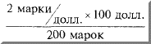
Увеличение данного показателя называется реальным обесценением марки по отношению к доллару. Реальное обесценение марки может произойти в результате ее номинального обесценения, а также из-за роста цены потребительской корзины в США или снижения цены потребительской корзины в Германии. При обесценения немецкой марки с 2 до 2,2 марки за доллар цена американских товаров, выраженных в марках, повысится. При курсе 2,2 марки за доллар реальный валютный курс составит 1,1 немецкой корзины за одну американскую: '
Реальное обесценение в данном примере означает падение покупательной способности марки в США по сравнению с ее покупательной способностью в Германии. Уменьшение данного показателя в связи с удорожанием марки, снижением цены потребительской корзины в США или ростом цены потребительской корзины в Германии означает реальное удорожание марки относительно доллара.
В общем виде реальный валютный курс характеризует соотношение цен на товары за рубежом и в данной стране, выраженных в одной валюте. Другими словами реальный валютный курс — это относительная цена товаров, произведенных в двух странах. Реальный валютный курс R определяется как:
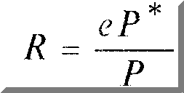
где е — номинальный валютный курс (здесь и далее количество национальной валюты на единицу иностранной), Р* уровень цен за рубежом (в иностранной валюте), Р — уровень внутренних цен (в национальной валюте).
Реальный валютный курс оценивает конкурентоспособность страны на мировых рынках товаров и услуг. Увеличение данного показателя, или реальное обесценение, означает, что товары и услуги за рубежом стали относительно дороже, и, следовательно, потребители как внутри страны, так и за рубежом предпочтут отечественные товары иностранным. Снижение данного показателя, или реальное удорожание, напротив свидетельствует о том, что товары и услуги данной страны стали относительно дороже, и она теряет конкурентоспособность.
Существуют и иные подходы к оценке реального валютного курса. Он может определяться как отношение цен товаров, пригодных для международного обмена (tradables), к которым относится продукция сельского хозяйства, нефть, автомобили, промышленное оборудование и т.п., к цене товаров, не являющихся объектами международной торговли (nontradables), к которым относится строительство и большинство услуг.
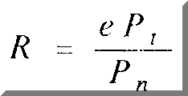
где е — номинальный валютный курс; Р — цена товаров, пригодных для международного обмена (в иностранной валюте); р — цена товаров, не являющихся объектами международной торговли (в национальной валюте).
Этот показатель также оценивает международную конкурентоспособность страны. Снижение R, или реальное удорожание отражает рост внутренних издержек при производстве товаров пригодных для международного обмена.
Иногда R определяется как отношение издержек на оплату труда в единице продукции за рубежом к данному показателю внутри страны.
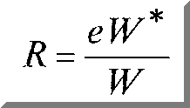
где е — номинальный валютный курс; W*— удельные издержки на оплату труда за рубежом (в иностранной валюте); W— удельные издержки на оплату труда внутри страны (в национальной валюте). Чем выше этот показатель, тем дешевле производство товаров внутри страны и выше конкурентоспособность.
Эмпирические данные о международных различиях в уровне цен, выраженных в одной валюте, свидетельствуют о положительной зависимости уровня цен от реального дохода на душу населения. Другими словами, покупательная способность доллара, конвертируемого в национальную валюту какой-либо страны по рыночному обменному курсу, тем выше, чем ниже уровень душевого дохода в этой стране.
Более низкий общий уровень цен в слаборазвитых странах объясняется более низким уровнем цен на товары, не пригодные для международной торговли (Рn), по сравнению с ценами на товары, выступающие объектами международной торговли (еР1). Причина подобного феномена — низкий уровень производительности труда в слаборазвитых странах. Если цены на товары, пригодные для международной торговли, приблизительно одинаковы во всех странах, то более низкий уровень производительности труда в отраслях, производящих товары, пригодные для международной торговли, в слаборазвитых странах объясняет низкий уровень заработной платы в этих отраслях, более низкие издержки производства в отраслях, производящих товары, не пригодные для международной торговли, и следовательно, более низкий уровень цен в этих отраслях.
По мере экономического развития стран изменяется соотношение труд-капитал в пользу последнего прежде всего в отраслях, производящих товары, пригодные для международной торговли, растет предельная производительность труда и следовательно уровень заработной платы. Труд и капитал уходят из трудоизбыточных отраслей, производящих товары, не пригодные для международной торговли в более современные и производительные отрасли, производящие товары, выступающие объектами международной торговли. Предложение товаров, не пригодных для международной торговли, падает, растут цены на них, и следовательно общий уровень цен в стране. Таким образом, по мере роста реального дохода на душу населения происходит реальное удорожание национальной валюты.
1.2. Паритет покупательной способности
Закон единой цены может быть применен и к международным рынкам. Он утверждает, что товары, являющиеся объектами международной торговли, не могут продаваться на разных рынках по разным ценам, ибо такое положение активизировало бы деятельность спекулянтов, которая в конечном итоге привела бы к выравниванию цен. Следовательно, в долгосрочном периоде цены на товары, предназначенные для международного обмена, исчисленные в одной и той же валюте и очищенные от налогов и тарифов, должны быть одинаковыми. Этот закон получил название паритета покупательной способности (ППС). Согласно концепции ППС, в долгосрочном периоде реальный валютный курс должен оставаться неизменным.
Однако между законом единой цены и ППС существуют различия. Закон единой цены применим для одного товара, в то время как ППС исходит из общего уровня цен, то есть из уровня цен товаров, входящих в потребительскую корзину.
Теория ППС не лишена недостатков. В частности, если закон единой цены справедлив для любого товара, то ППС поддерживается автоматически лишь в том случае, если в разных странах остается неизменным набор товаров, входящих в потребительскую корзину. Кроме этого в разных странах процесс выравнивания цен затруднен тем, что не все товары и услуги вовлекаются в международную торговлю. Выравниванию цен может препятствовать и наличие внешнеторговых барьеров, ограничение конвертируемости национальной валюты, контроль над движением капитала и т.п. Следует заметить также, что товары, являющиеся объектами международной торговли, не всегда полностью взаимозаменяемы для отдельных групп потребителей.
Сторонники теории ППС тем не менее утверждают, что она справедлива в долгосрочном плане и не требует того, чтобы закон единой цены выполнялся с абсолютной точностью. Даже в том случае, если закон единой цены не действует в отношении какого-либо товара, общий уровень цен и валютный курс практически не отклоняются от значений, исчисленных на основе ППС. Если товары и услуги в данной стране становятся дороже, чем в других странах, спрос на товары и валюту данной страны падает, “подталкивая” внутренние цены и валютный курс к уровню, обеспечивающему ППС. Поэтому, несмотря на то, что в действительности реальный валютный курс может колебаться, его колебания будут небольшими или временными.
Основываясь на предпосылке о неизменности реального валютного курса, номинальный валютный курс может быть представлен как относительный уровень цен на товары и услуги. Валютный курс марки к доллару, например, выражается как отношение цен в Германии (РГерм.) к ценам в США (РСША):
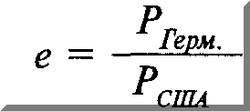
Утверждение о том, что валютный курс есть относительный уровень цен в двух странах, относится к абсолютному ППС. Исчисление уровня валютного курса в различные временные периоды производится на основе относительного ППС, согласно которому процентное изменение в уровне обменного курса валют двух стран за определенный период времени равно разнице между процентными изменениями в национальных уровнях цен. Причем эти изменения происходят таким образом, что сохраняется неизменным отношение покупательных способностей внутренней и иностранной валюты.
Другими словами, номинальный валютный курс всегда изменяется ровно настолько, насколько это необходимо для того, чтобы компенсировать разницу в динамике уровня цен в разные странах. Если инфляция в данной стране превосходит темп инфляции за
Границей, то, при прочих равных условиях, национальная валюта будет иметь тенденцию к удешевлению.
Если, например, в Германии уровень цен растет на 10% в год, а в США только на 5%, то согласно ППС произойдет 5% обесценение марки относительно доллара. 5% обесценение марки нивелирует таким образом 5% превышение инфляции в Германии по сравнению с инфляцией в США. В то же время покупательная способность валют двух стран не изменится. В общем виде относительный ППС между Германией и США может быть выражен как:
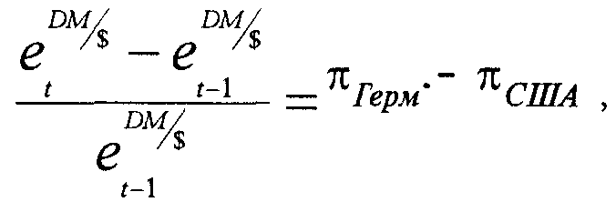
где -л — уровень инфляции, исчисляемый как
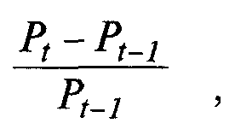
то есть процентное изменение уровня цен за период времени между t и t-1.
Эта приближенная формула дает верный результат при небольших процентных изменениях уровня цен и валютного курса.. В период высоких темпов инфляции имеет смысл пользоваться более точной формулой, согласно которой динамика курса марки к доллару за период времени между t и t-1 определяется отношением индексов цен в Германии и США, при исчислении которых год t-1 принимается за базисный:
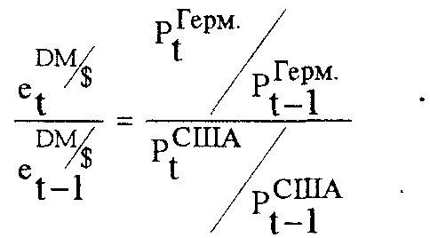
Таким образом, в отличие от абсолютного ППС, относительный ППС может быть определен только во временном интервале, в течение которого изменяется как уровень цен, так и валютный курс. Если факторы, вызывающие отклонение от абсолютного ППС более или менее постоянны на протяжении определенного периода времени, процентные изменения в уровне валютного курса приблизительно точно отражают изменения в относительном уровне цен в сравниваемых странах.
1.3. Влияние экономической политики на реальный валютный курс
Теперь попытаемся связать воедино концепцию платежного баланса и реального валютного курса и проанализировать влияние макроэкономической политики на валютный курс в малой открытой экономике (принципы построения модели малой открытой экономики рассматривались в главе 6).
Из предыдущего анализа известно, что реальное обесценение (рост R) стимулирует экспорт, то есть улучшает баланс текущих операций. Зависимость между реальным обменным курсом R и чистым экспортом NX является прямой и кривая NX имеет положительный наклон на графике, построенном в координатах реального обменного курса R и чистого экспорта АСУ (рис.8.1). Чем выше R, тем относительно дешевле товары и услуги, произведенные в данной стране, тем выше чистый экспорт и больше величина положительного сальдо баланса текущих операций.
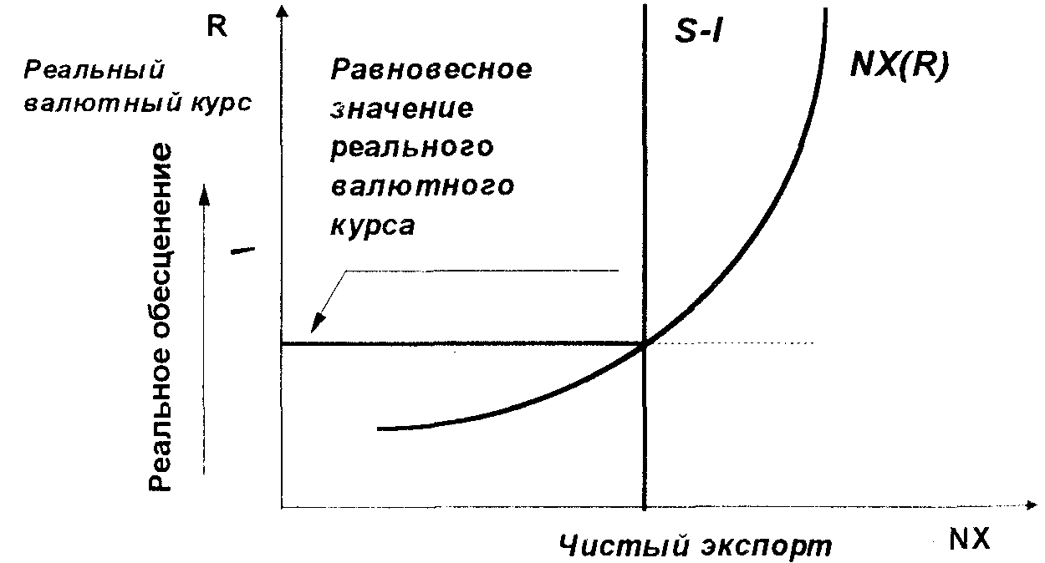
Рисунок 8.1.
Согласно концепции платежного баланса счет текущих операций должен уравновешиваться счетом движения капитала, который в модели малой открытой экономике не зависит от уровня реального валютного курса и представлен в виде вертикальной линии, обозначающей разницу между сбережениями и инвестициями (S — I). В точке пересечения двух кривых определяется равновесное значение реального валютного курса R, при котором счет движения капитала и счет текущих операций уравновешивают друг друга.
Данный график может рассматриваться в качестве более полной модели рынка иностранной валюты, включающей в анализ международное кредитование и заимствование. (S — I) представляет собой превышение национальных сбережений над инвестициями, то есть предложение национальной валюты в качестве кредитов за границу или спрос на иностранную валюту. Чистый экспорт NX означает спрос на национальную валюту со стороны иностранцев, желающих приобрести товары и услуги данной страны, или предложение иностранной валюты. Точка, соответствующая равновесному реальному валютному курсу, является одновременно и точкой, уравновешивающей спрос и предложение иностранной валюты.
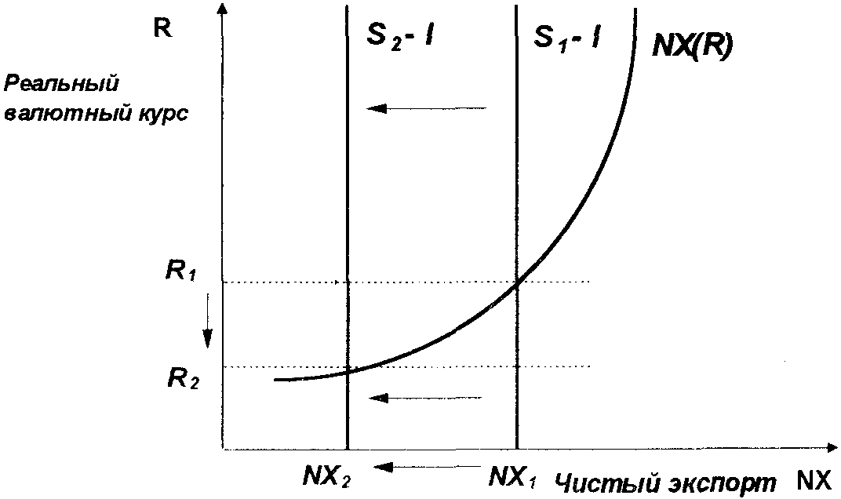
Рисунок 8.2.
Рассмотрим с помощью данной модели влияние расширительной бюджетно-налоговой политики на реальный валютный курс. Увеличение государственных расходов G или снижение налогов T приводит к сокращению национальных сбережений S, к уменьшению разности (S — I), сдвигу влево вертикальной линии (S — I), сокращению предложения национальной валюты для зарубежных инвестиций, вследствие чего происходит реальное удорожание национальной валюты, а следовательно и сокращение чистого экспорта NX (рис. 8.2).
Если расширительная бюджетно-налоговая политика проводится в большой открытой экономике, то вызванное данной политической сокращение уровня мировых сбережений и как следствие рост мировой процентной ставки, приводят к сокращению уровня инвестиций в малой открытой экономике. Вертикальная линия (S — 1) сдвигается вправо. Этот сдвиг означает рост предложения национальной валюты в качестве кредитов за границу, повышение реального валютного курса, то есть относительное падение покупательной способности национальной валюты, а следовательно, удешевление на мировых рынках товаров и услуг, произведенных в данной стране, и улучшение чистого экспорта NX(рис. 8.3).
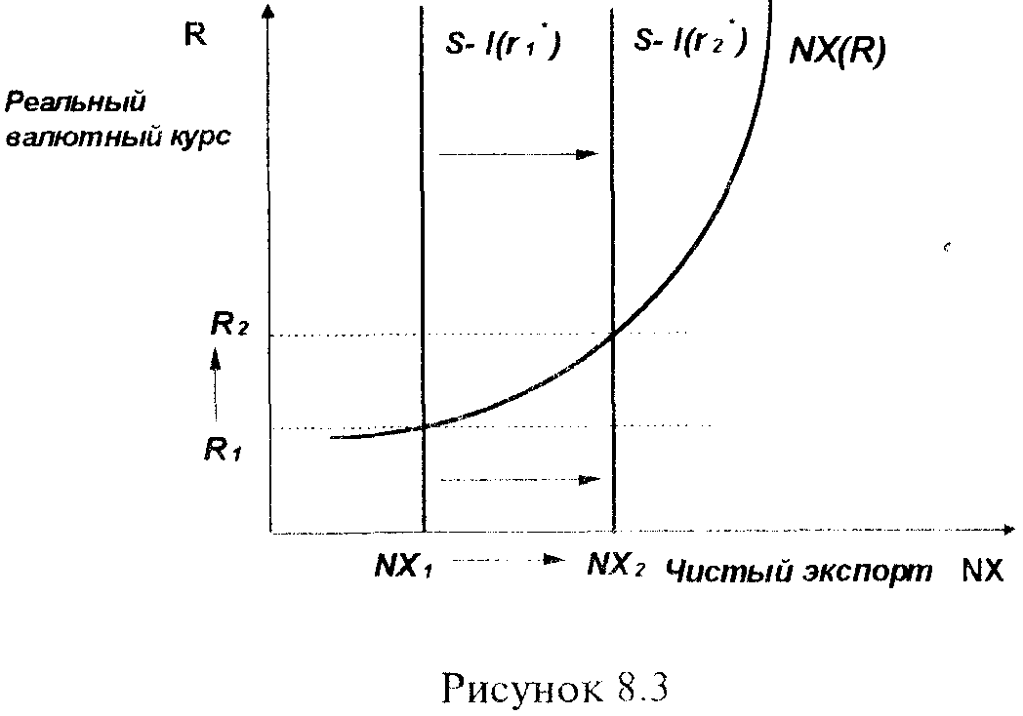
Если в малой открытой экономике, проводится бюджетно-налоговая политика, направленная на стимулирование инвестиции за счет, например, предоставление налоговых скидок инвесторам, то результат данной политики выражается в росте инвестиционного спроса. Увеличение объема инвестиций приводит к смещению вертикальной линии (S — I) влево. Предложение национальной валюты для зарубежных инвестиций сокращается, национальная валюта реально дорожает, растет ее номинальный курс. ухудшается баланс текущих операций, то есть падает чистый экспорт /W (рис. 8.4).
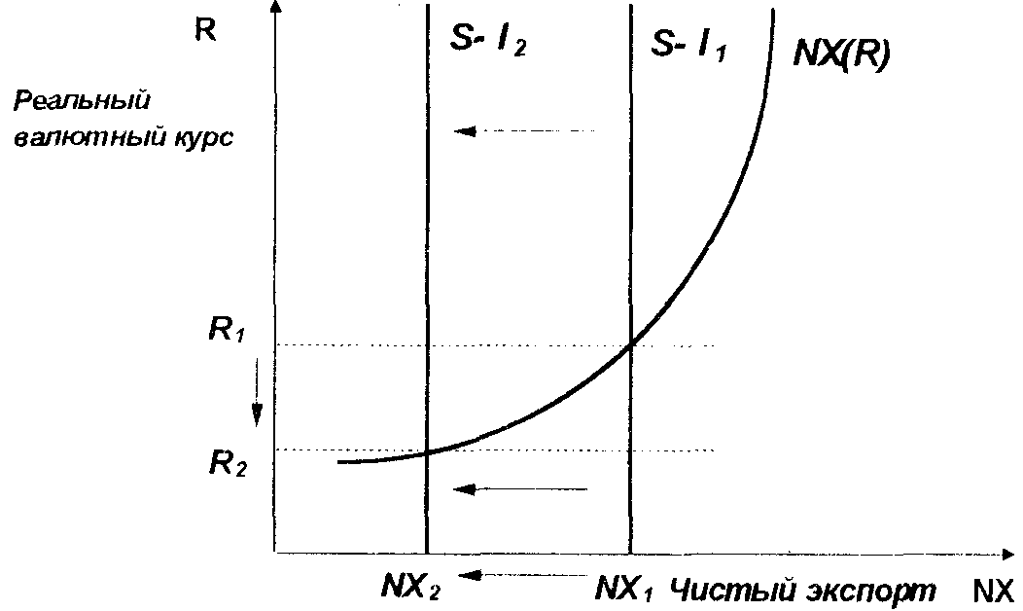
Рисунок 8.4
Последствия политики внешнеторговых ограничений (введение импортных тарифов или квот) в малой открытой экономике также можно описать с помощью данной модели. Введение внешнеторговых ограничений приводит к уменьшению импорта и росту чистого •Экспорта при любом данном значении реального валютного курса. Д Кривая чистого экспорта NX смещается вниз (рис.8.5).
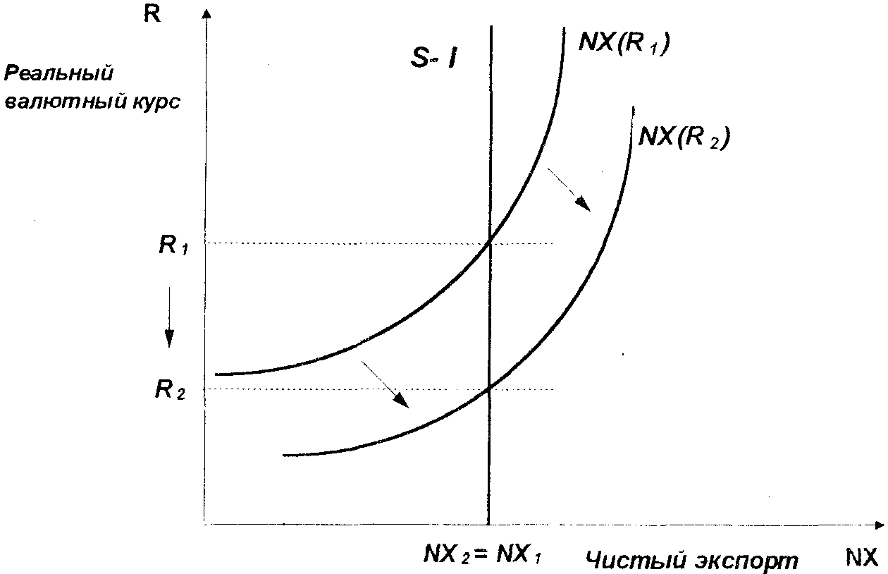
Рисунок 8.5
В результате подобной политики, однако, не изменяется сальдо баланса текущих операций. Это происходит из-за того, что протекционистская политика ведет к реальному удорожанию национальной валюты, относительному повышению цен на товары и услуги отечественного производства, а следовательно к сокращению чистого экспорта NX, сводя на нет его увеличение, вызванное протекционистскими мерами.
Новая точка равновесия соответствует меньшему объему импорта и экспорта. Другими словами политика внешнеторговых ограничений ведет к сокращению общего объема торговли. Для того, чтобы изменилось сальдо баланса текущих операций необходимо изменить соотношение между сбережениями и инвестициями, а не прибегать к протекционистской политике, сводящей на нет преимущества внешней торговли.
2. ОЖИДАЕМЫЕ ИЗМЕНЕНИЯ ВАЛЮТНОГО КУРСА
2.1. Долгосрочные факторы, определяющие номинальный валютный курс
На основе теории ППС можно прогнозировать изменения номинального валютного курса в долгосрочном периоде, когда экономика находится на уровне потенциального выпуска и цены проявляют гибкость.
Объединив теорию ППС с количественной теорией денег, в соответствии с которой предложение реальных денежных остатков (M'/P) равно спросу на них L(Y), при том, что последний положительно зависит от уровня совокупного выпуска Y, мы можем представить номинальный валютный курс (марка к доллару) в следующем виде:
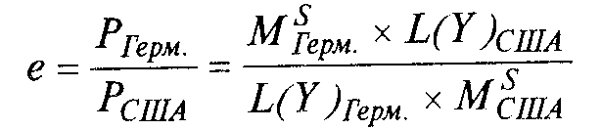
Данное уравнение утверждает, что валютный курс в долгосрочном периоде определяется относительным предложением марок к долларам и относительным спросом на них. Увеличение предложения денег в Германии или его уменьшение в США обусловливают пропорциональное обесценение марки по отношению к доллару (рост е). Уменьшение предложения денег в Германии или его увеличение в США, напротив, приводят к пропорциональному удорожанию марки (падение е).
Изменения в уровне выпуска влияют на валютный курс через изменения в спросе на деньги. Опережающий экономический рост в Германии (из-за причин, лежащих на стороне предложения) относительно повысит трансакционный спрос на реальные денежные остатки (в нашем анализе мы предполагаем идентичность функций спроса на деньги в Германии и США). Предполагается, что если факторы экономического роста лежат на стороне предложения, то опережающий рост производственных возможностей страны порождает дополнительный спрос со стороны внешнего мира на ее продукцию, более совершенную в технологическом отношении, что приводит к увеличению экспорта из этой страны и росту спроса на ее валюту.
Согласно монетаристскому подходу для того, чтобы денежный рынок пришел в состояние равновесия, должно возрасти предложение реальных денежных остатков, а это возможно лишь в случае снижения уровня цен в Германии. Согласно теории ППС мгновенная дефляция в Германии будет сопровождаться мгновенным удорожанием марки на валютных рынках.
Эмпирические данные подтверждают, что прогнозирование динамики номинального валютного курса на основе паритета покупательной способности дает реалистичные результаты в долгосрочном периоде.
Однако в краткосрочном периоде теория ППС работает хуже, поскольку цены проявляют тенденцию к негибкости. Под влиянием краткосрочных факторов реальный валютный курс нередко демонстрирует значительные колебания.
2.2. Краткосрочные факторы, определяющие номинальный валютный курс
Рассмотрим факторы, вызывающие краткосрочные колебания валютного курса. К ним относятся изменение уровня совокупного выпуска вследствие роста или падения совокупного спроса, различия в уровне процентных ставок в разных странах, состояние баланса текущих операций, ожидания экономических агентов относительна будущих изменений валютного курса, предвыборные кампании, политические убийства и т.п.
Рост совокупного выпуска может привести к обесценению национальной валюты, особенно если он сопровождается наращиванием импорта. В краткосрочном периоде баланс текущих операций - чистый экспорт (NX) — отрицательно зависит от совокупного выпуска и задается формулой:
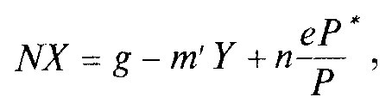
где g — автономный чистый экспорт, т ' — предельная склонность к импортированию, У— совокупный выпуск,
еР*/P— реальный валютный курс. Рост совокупного выпуска в
результате увеличения государственных расходов, например, может привести к падению чистого экспорта и к обесценению национальной валюты.
Международные переливы капитала, связанные с изменением процентных ставок, также оказывают значительное влияние на динамику валютных курсов. Основную роль в динамике валютного курса в связи с изменением процентных ставок играют так называемые "горячие деньги" — международные деньги, свободные для инвестиций и валютных спекуляций.
Относительный рост процентных ставок в данной стране в результате, например, проведения сдерживающей кредитно-денежной политики способствует притоку в нее "горячих денег" и удорожанию ее валюты. Инвесторы и спекулянты, желая извлечь доходы из более высоких процентных ставок, конвертируют свои активы из национальных валют в валюту данной страны, повышая спрос на нее на валютном рынке.
"Горячие деньги" могут также быстро "улетучиться" из страны, как они в нее пришли в результате изменения экономической конъюнктуры, оказывая спекулятивное давление на валюту данной страны и ослабляя ее.
Укрепление курса национальной валюты вряд ли произойдет и в том случае, если повышение процентных ставок связано с усилением инфляции или увеличением дефицита государственного бюджета.
Валютные курсы остро реагируют на информацию о состоянии баланса текущих операций. Хорошо известно, что дефицит баланса текущих операций служит показателем роста спроса на иностранную валюту, так как происходит переориентация на
покупку товаров и услуг в иностранной валюте. Реакция валютного рынка на официальное сообщение о дефиците баланса текущих операций выражается в обесценении национальной валюты.
Однако не всегда дефицит баланса текущих операций свидетельствуют о слабости валюты. Если этот дефицит отражает желание иностранцев иметь больше данной валюты для международных операций, продавая стране больше товаров и услуг, в этом случае ее курс возрастет.
Валютные курсы чрезвычайно чувствительны к ожиданиям экономических агентов относительно их будущей динамики. При прогнозировании валютных курсов необходимо принимать во внимание размеры планируемого дефицита госбюджета и способы его покрытия, политику Центрального банка в отношении будущего роста денежной массы. Если правительство запланировало значительный дефицит бюджета, и эмиссионный способ его покрытия неизбежен, или кредитно-денежная политика Центрального банка носит расширительный характер, скорее всего можно ожидать обесценения национальной валюты, поскольку декларируемая политика неизбежно приведет к инфляции.
Предположения относительно будущих изменений валютных курсов влияют на решения, принимаемые компаниями в отношении покупки и продажи иностранной валюты. В результате ускоряются или затягиваются расчеты по внешнеторговым операциям, что отражается на динамике валютных курсов. Так, если ожидается падение стоимости национальной валюты по отношению к другим валютам, импортеры, которые должны заплатить за товары иностранной валютой, заплатят сразу, не прибегая к кредитам, и будут импортировать больше товаров до тех пор, пока не упадет в цене национальная валюта. Политика создания запасов очень скоро породит большой спрос на иностранную валюту со стороны импортеров в обмен на национальную валюту.
Экспортеры, в свою очередь, получая платежи в иностранной валюте, не будут спешить с ее обменом на национальную валюту, ожидая падения стоимости последней. В результате, сочетание ускорения и замедления расчетов увеличивая импорт и замедляя экспорт, ухудшит торговый баланс и ускорит обесценение валюты.
Колебания валютного курса зависят также от ожидаемого курса правительства в отношении частной собственности, налогов, торговых и валютных ограничений.
В случае фиксированного валютного курса от степени доверия к правительству зависит деятельность спекулянтов на валютном рынке. Если они убеждены, что правительство не имеет достаточных резервов для поддержки слабеющей валюты, спекуляции против этой валюты усилятся, что ускорит ее девальвацию.
Таким образом, влиянием краткосрочных факторов на валютный курс объясняются отклонения от трендов, построенных на основе ППС. Кроме этого, воздействие этих факторов не всегда однозначно, что значительно затрудняет прогнозирование валютных курсов в краткосрочном периоде.
3. ВЫБОР СИСТЕМЫ ВАЛЮТНОГО КУРСА
Предпосылкой осуществления эффективной макроэкономической политики выступает не только достоверное знание об ожидаемых изменениях валютных курсов, но и выбор оптимальной с точки зрения достижения полной занятости и стабильного уровня цен системы валютного курса.
Выбор системы валютного курса какой-либо страной, выступая важнейшей составляющей макроэкономической стабильности и экономического роста, определяется уровнем развития и размерами экономики, степенью ее открытости, состоянием финансовых рынков, степенью диверсифицированности производства, состоянием платежного баланса, уровнем конкурентоспособности, величиной резервов иностранной валюты, степенью зависимости экономики от внешней торговли, общественно-политическим климатом в обществе, состоянием национальной денежной системы, природой и характером экономических потрясений, с которыми сталкивается та или иная страна.
Так, недавние результаты сравнительных исследований, анализирующих эффективность систем валютного курса в различных странах, в том числе в развивающихся и в странах с переходной экономикой, с точки зрения их влияния на совокупный выпуск, реальное потребление, уровень внутренних цен и другие макроэкономические показатели, свидетельствуют о том, что гибкий валютный курс наиболее предпочтителен для больших относительно "закрытых" экономик с высоко диверсифицированной структурой производства, с относительно высоким уровнем экономического и финансового развития, а также в тех случаях, когда причиной экономических неурядиц выступают так называемые "внешние номинальные шоки" (например, повышение мировых цен на импорт, ухудшение условий торговли) или "реальные шоки" независимо от природы их происхождения (например, изменение в структуре спроса на отечественные товары).
В то же время фиксированный валютный курс в его различных формах оказывается более предпочтительным для небольших открытых экономик, сильно зависимых от внешней торговли, с высокой долей отдельных стран в их внешнеторговом обороте, а также в том случае, когда страна сталкивается с "внутренними номинальными шоками" (например, с изменениями в спросе на деньги”).
Опыт промышленно развитых, развивающихся стран и стран с переходной экономикой свидетельствует также о том, что если выбранная стратегия в отношении валютного курса не отвечает реально складывающейся экономической ситуации, она может усугубить переживаемые страной экономические трудности. Вполне очевидно, что если страна с относительно закрытой экономикой сохраняет, например, за собой право на большой дефицит госбюджета, то стратегия поддержания фиксированного валютного курса не реалистична, ибо она в кратчайшие сроки приведет к оттоку официальных валютных резервов из страны. Другими спорами, успех валютной политики зависит от того, насколько тесно она скоординирована с другими направлениями макроэкономической политики.
Ни одна из систем валютных курсов не обладает исключительным преимуществом с точки зрения достижения полной занятости и стабильного уровня цен.
Основное преимущество системы фиксированных валютных курсов — их предсказуемость и определенность, что положительно сказывается на объемах внешней торговли и международных кредитов. Фиксированный валютный курс может успешно использоваться как "номинальный якорь" в борьбе с инфляцией, как показывает опыт развивающихся стран и стран с переходной экономикой, то есть являться ориентиром при разработке других макроэкономических показателей в программах стабилизации. Преимущество стабилизации на основе валютного курса заключаются более "сжатых" сроках снижения высокой инфляции или гиперинфляции до умеренного или низкого уровня и в меньшей глубине экономического кризиса по сравнению со странами, осуществляющими стабилизацию на денежной основе. Недостатки данной системы состоят, во-первых: в невозможности проведения независимой кредитно-денежной политики, поскольку все действия Центрального банка направлены исключительно на поддержание объявленного уровня валютного курса, а, во-вторых: в большой вероятности ошибок при выборе фиксируемого уровня валютного курса, что чревато значительными потерями официальных валютных резервов. Большую проблему для стран избравших стабилизацию на основе валютного курса, представляет конкурентоспособность, ухудшение которой вполне вероятно при любом варианте фиксированного валютного курса.
Основное достоинство системы гибких валютных курсов заключается в том, что они выступают "автоматическими стабилизаторами", способствующими урегулированию платежных балансов без видимых потерь официальных валютных резервов, и не требуют вмешательства Центрального банка в рыночный механизм. В то же время значительные колебания валютных курсов отрицательно сказываются на международной торговле и финансах, порождая риск и неопределенность в международных экономических отношениях. Кроме этого, при данной системе не исключается возможность проведения инфляционной политики со стороны Центрального банка.
Современные системы валютного курса представляют различные варианты системы гибкого и фиксированного валютного курса. Наряду со свободно плавающим валютным курсом, при котором исключается всякое вмешательство в игру рыночных сил на валютном рынке со стороны Центрального банка, к гибким валютным курсам относится "управляемое плавание", при котором предусматривается возможность интервенций Центрального банка на валютном рынке с целью "сгладить" нежелательные колебания валютного курса.
К системе фиксированного валютного курса наряду с так называемой "привязкой" к валюте какой-либо страны или "корзине" валют, относятся: "ползущая привязка", при которой происходит ежедневная девальвация национальной валюты на заранее запланированную и опубликованную величину; "регулируемая привязка", при которой постоянная девальвация национальной валюты происходит на заранее не объявленную величину с целью восстановления конкурентоспособности; "валютный коридор", при котором ежедневная девальвация национальной валюты происходит на неизвестную заранее величину, но в заранее объявленных рамках; "валютный совет", при котором любой прирост денежной массы покрывается исключительно приростом резервов иностранной валюты и полностью исключается внутренний кредит Центрального банка правительству. Более того, любое изменение в уровне иностранных резервов, связанное с платежным балансом, автоматически регулирует изменение денежной базы.
"Валютный совет" представляет наиболее жесткий вариант фиксированного валютного курса, поскольку при данной системе Центральный банк не может финансировать бюджетный дефицит путем денежной эмиссии. Поэтому введение "валютного совета" возможно лишь в тех странах, которые могут устранить дефициты государственного бюджета и поддерживать высокую финансовую дисциплину.
ОСНОВНЫЕ ПОНЯТИЯ
Реальный валютный (обменный) курс (real exchange rate) — соотношение, в котором товары одной страны могут быть проданы в обмен на товары другой страны, или относительная цена товаров, произведенных в двух странах.
Реальное обесценение (удешевление) национальной валюты ( real depreciation of local currency) — относительное падение уровня цен в данной стране по сравнению с уровнем цен в странах — торговых партнерах.
Реальное удорожание национальной валюты (real appreciation of local currency) — относительный рост уровня цен в данной стране по сравнению с уровнем цен в странах — торговых партнерах.
Паритет покупательной способности (purchasing-power parity) — теория, согласно которой в долгосрочном периоде цены на взаимозаменяемые товары, произведенные в разных странах, но выраженные в одной валюте, должны быть одинаковыми.
Свободно плавающие, или гибкие валютные курсы (freely floating or flexible exchange rates) — система валютных курсов, при которой Центральный банк не вмешивается в деятельность валютного рынка и равновесный валютный курс определяется взаимодействием спроса и предложения.
Фиксированные валютные курсы (fixed exchange rates) — система валютных курсов, при которой Центральный банк фиксирует валютный курс по отношению к какой-либо валюте или "корзине" валют и берет на себя обязательство поддерживать неизменным его уровень.
Управляемое плавание (managed floating) — вариант системы гибкого валютного курса, при котором предусматривается возможность интервенций Центрального банка на валютном рынке с целью "сгладить" нежелательные колебания валютного курса.
Ползущая привязка (crawling peg) — вариант системы фиксированного валютного курса, при котором происходит ежедневная девальвация национальной валюты на заранее запланированную и опубликованную величину.
Регулируемая привязка (adjustable peg) — вариант системы фиксированного валютного курса, при котором постоянная девальвация национальной валюты происходит на заранее не объявленную величину с целью восстановления конкурентоспособности.
Валютный коридор (currency band) — вариант системы фиксированного валютного курса, при котором ежедневная девальвация национальной валюты происходит на неизвестную заранее величину, но в заранее объявленных рамках.
Валютный совет (currency board) — вариант системы фиксированного валютного курса, при котором любой прирост денежной массы покрывается исключительно приростом резервов иностранной валюты и полностью исключается внутренний кредит Центрального банка правительству.
Учебно-методические материалы
ПЛАН СЕМИНАРСКОГО ЗАНЯТИЯ
1. Номинальный и реальный валютный курс.
1.1. Способы исчисления реального валютного курса.
1.2. Паритет покупательной способности.
1.3. Долгосрочные и краткосрочные факторы, влияющие на номинальный валютный курс.
1.4. Современные системы валютного курса.
2. Модель реального валютного курса для малой открытой экономики.
Литература:
1. Н.Г. Мэнкью. Макроэкономика. М., 1994. Глава 7.
2.К.Макконнелл, С. Брю. Экономикс. М., 1992. Глава 40.
3. С. Фишер, P. Дорнбуш, P. Шмаленз и. Экономика. М., 1993. Глава 38
4. Э. Долан, К. Кемпбелл, Р. Кемпбелл. Деньги, банковское дело и денежно- кредитная политика. М., 1991. Глава 21, 22.
5. Э. Долан. Макроэкономика. М.., 1994. Глава 16.
6. П. Линдерт. Экономика мирохозяйственных связей. М., 1992. Главы 15, 17, 18, 22.
7. П.Хейне. Экономический образ мышления. М., 1992. Глава 21.
8. Р. Дорнбуш, С. Фитер. Макроэкономика. М., 1997. Глава 6. Части 1,2.
9. Линвуд Т. Гайер. Макроэкономическая теория и переходная экономика. М., 1996. Глава II. Часть 2.
ВОПРОСЫ ДЛЯ ОБСУЖДЕНИЯ
1. Верны ли следующие утверждения?
а) В Великобритании, открывшей новое месторождение нефти, экономический рост выше, чем у ее ведущих торговых партнеров. Вследствие этого произойдет номинальное обесценение фунта стерлингов.
б) В Германии процентные ставки растут быстрее, чем во Франции, поэтому можно рассчитывать на то, что стоимость немецкой марки относительно французского франка повысится.
в) Валюта страны, которая вводит внешнеторговые ограничения, подорожает на валютных рынках.
г) В Канаде правительство увеличивает государственные расходы, стимулируя экономический рост и занятость. Следствием подобной политики будет номинальное обесценение канадского доллара.
2. Уровень процентной ставки в США составляет 10 %, а в Германии — 5%.
а) Захочет ли какой-либо американский инвестор вкладывать капитал в немецкие активы?
б) Что в этом случае должен сделать Бундесбанк, чтобы удержать неизменным курс немецкой марки?
3. Как вы думаете, что произойдет с реальным валютным курсом французского франка в каждом из следующих случаев:
а) Общий уровень расходов во Франции остается неизменным, но резиденты решают большую часть своих доходов тратить на товары, не пригодные для международного обмена (nontradables).
б) Иностранцы переориентируют свой спрос с потребления товаров внутреннего производства на товары, импортируемые из Франции.
в) Франция вводит импортный тариф на ввоз автомобилей.
г) Французское правительство проводит расширительную бюджетно-налоговую политику, увеличивая уровень государственных расходов.
ЗАДАЧИ И УПРАЖНЕНИЯ
1. В Мюнхене братвурст стоит 2 марки, а хот дог в Нью-Йорке стоит 1 долл. (братвурст и хот дог — хлеб с сосиской).
а) При валютном курсе 0,5 долл. за марку, какова цена братвурста, выраженная в хот догах?
б) При прочих равных, как изменится относительная цена, если доллар подорожает до 0,4 долл. за марку?
в) По сравнению с исходной ситуацией, стал хот дог дешевле или дороже относительно братвурста?
2. Валютный курс мексиканского песо к доллару в 1970 году составлял 10 песо за доллар. Индекс цен в 1986 году в США составил 282, а в Мексике - 9138 (1970 = 100%). Каков был валютный курс песо к доллару в 1986 году, рассчитанный на основе ППС.
3. Предположим, что Польша хочет стабилизировать соотношение злотый/доллар, при том, что цены в долларах ежегодно увеличиваются на 2%.
а) До какого уровня должна снизиться внутренняя инфляция в Польше, если соотношения количественной теории денег выполняются при постоянном k, а экономический рост в Польше составляет 4% в год?
б) Каковы должны быть при этом темпы роста денежной массы?
4. В малой открытой экономике величина выпуска находится на уровне, заданном производственной функцией. Потребление (С) положительно зависит от располагаемого дохода и составляет С = 80+0.8 (Y—Т). Автономные чистые налоги (Т) составляют 150, инвестиции (1) — 100, государственные расходы (G) — 200. Чистый экспорт NX = 20+30 eP*/P = 80. На сколько реально обесценится (удорожает) национальная валюта при увеличении государственных расходов на 30. Какова при этом величина чистого экспорта. (Решение задачи проиллюстрируйте графически).
ТЕСТЫ
1. Германия решает ввести внешнеторговые ограничения на импорт. Результатом такой политики будет:
а) Реальное обесценение марки.
б) Улучшение баланса текущих операций Германии.
в) Снижение немецкого импорта.
г) Снижение уровня инфляции в Германии.
д) Все выше перечисленное верно.
2. Если произошло реальное удорожание немецкой марки, то можно утверждать, что:
а) Относительные удельные издержки на оплату труда в единице продукции в Германии снизились.
б) Возросла конкурентоспособность немецких товаров на мировом рынке.
в) Улучшился баланс текущих операций Германии
г) Немецкие товары подорожали на мировом рынке
д) Возрос чистый экспорт из Германии.
3. Какое из утверждений относительно фиксированного валютного курса является неверным.
а) Предпочтителен для небольших открытых экономик сильно зависимых от внешней торговли.
б) Делает невозможным проведение независимой кредитно-денежной политики.
в) Выступает "автоматическим стабилизатором", приводящим в равновесие платежный баланс .
г) Оптимален в случае, когда страна сталкивается с непредсказуемыми изменениями в спросе на деньги.
ОТВЕТЫ:
Задачи и упражнения:
а) 1 хот дог за 1 братвурст; б) 0,8 хот дога за 1 братвурст; в) дороже.
2. 324 песо за доллар.
3. а) 2% ; б) 6%.
4. Реально валюта удорожает в 2 раза. Чистый экспорт равен 50.
Тесты:
1. в); 2. г); 3. в)
ГЛАВА 9. МАКРОЭКОНОМИЧЕСКОЕ РАВНОВЕСИЕ В ОТКРЫТОЙ ЭКОНОМИКЕ
1. Основные взаимосвязи в открытой экономике.
2. Модели внутреннего и внешнего равновесия.
Проблемы макроэкономического равновесия занимают центральное место в экономической теории со времен Великой экономической депрессии 1929-1933 гг. Дж. М. Кейнс в качестве приоритетной цели экономической политики выдвигал достижение "полной занятости" с помощью регулирования совокупного спроса. Монетаристы основной целью экономической политики считали обеспечение экономического роста при отсутствии инфляции, предлагая в качестве средства достижения цели монетарное правило. Сторонники теории рациональных ожиданий основным препятствием на пути достижения потенциального уровня выпуска при минимальном уровне инфляции считали отсутствие доверия к правительству.
Однако в условиях превращения большинства развитых стран в открытые экономики макроэкономическое равновесие предполагает не только "полную занятость" при минимально допустимом уровне инфляции, но и сбалансированную систему внешних расчетов. Неравновесное состояние баланса текущих операций, значительные и длительные дефициты платежного баланса, растущая внешняя задолженность могут крайне неблагоприятным образом отразиться на внутреннем состоянии экономики, вызывая экономические спады, финансовые и валютные кризисы, что в условиях растущей взаимозависимости национальных экономик чревато потрясениями во всей системе международных экономических отношений.
Вполне очевидно, что в открытой экономике целью макроэкономической политики должно быть одновременное достижение как внутреннего, так и внешнего равновесия Под внутренним равновесием, как правило, подразумевается состояние "полной занятости, или равенство совокупного спроса и совокупного предложения на уровне потенциального выпуска, при минимально допустимом уровне инфляции. Внешнее равновесие может означать поддержание сбалансированного платежного баланса официальных расчетов, нулевого (или заданного целевого значения) сальдо баланса текущих операций, определенного уровня иностранных валютных резервов.
Для достижения поставленных целей в открытой экономике наряду с традиционными видами макроэкономической политики, такими как бюджетно-налоговая и кредитно-денежная политика, могут использоваться такие виды политики, как внешнеторговая, валютная, политика управления внешней задолженностью. Кроме того, те или иные меры бюджетно-налоговой и кредитно-денежной политики, которые доказали свою эффективность в закрытой экономике, часто оказываются неэффективными в условиях открытой экономики.
В открытой экономике значительно усложняются взаимосвязи между основными макроэкономическими переменными, характеризующими внутреннее состояние экономики, поскольку теперь они опосредуются процессами, происходящими во внешнем мире. В то же время экономические переменные, являющиеся показателями состояния внешнего сектора, находятся под влиянием внутренних переменных. Все это делает более сложным проведение макроэкономической политики, требующее учета возрастающего числа факторов.
Изучение данной темы, которая будет рассматриваться на протяжении последующих глав, мы начнем с исследования взаимосвязи основных секторов национальной экономики, затем построим краткосрочные модели внутреннего и внешнего равновесия и с их помощью проанализируем последствия и эффективность мер макроэкономической политики в открытой экономике при различных системах валютного курса и различной степени мобильности капитала. В рамках настоящей главы мы ограничимся построением и использованием моделей внутреннего и внешнего равновесия при системе фиксированного валютного курса.
1. ОСНОВНЫЕ ВЗАИМОСВЯЗИ В ОТКРЫТОЙ ЭКОНОМИКЕ
1.1. Счета национального дохода и национального продукта
I.I.I. Основное тождество национальных счетов
В основном тождестве национальных счетов утверждается, что в закрытой экономике стоимость произведенных товаров и услуг равна сумме внутренних расходов, включающих потребление (С), инвестиции (7) и государственные расходы (G). В открытой экономике С, 1 и G представляют собой расходы на все товары и услуги, в том числе расходы на товары и услуги, произведенные в других странах. Соответственно, мы должны изменить основное тождество национальных счетов и вычесть импорт (1М) из совокупных расходов С + / + G с тем, чтобы получить внутренние расходы на отечественные товары и услуги. Но существует также дополнительный источник совокупного спроса на продукцию, произведенную в данной стране - спрос со стороны внешнего мира, или экспорт (ЕХ). Его следует включить в сумму совокупных расходов на отечественные товары и услуги. Таким образом, мы получим:
Y=C+1+G+ (ЕХ -1М) (1.1) где (ЕХ - 1М) = NX - чистый экспорт.
Тождество (1.1) утверждает, что доход (совокупный выпуск) равен внутренним расходам на все товары и услуги (С+7+ G) плюс чистый экспорт (NX). Поскольку правая часть данного тождества представляет собой совокупные расходы на продукцию, произведенную в данной стране, то, следовательно, изменения в чистом экспорте могут повлечь за собой изменения в совокупном выпуске и занятости.
Если Y представляет собой валовой внутренний продукт, ВВП (GDP), то есть конечную стоимость товаров и услуг, созданных факторами, внутренними для экономики, независимо от того, кто ими владеет, тогда NX включает товары и нефакторные услуги. Если Y представляет собой валовой национальный продукт, ВНП (GNP), то есть конечную стоимость товаров и услуг, созданных резидентами данной страны, тогда NX включает товары, нефакторные услуги и чистые факторные доходы из-за рубежа (YF).
GNP = Y= С+1+G+ (ЕХ - 1М + YF) (1.2)
Если к обеим частям тождества (1.2) прибавить чистые трансферты из-за рубежа (TRF), мы получим валовой национальный располагаемый доход (GNDI) который представляет собой общий доход резидентов, идущий на потребление и накопление.
GNDI=C+1+G+(EX-IM+YF+TRF) (1.3)
где (ЕХ - 1М + YF + TRF) соответствует балансу текущих операций в счетах платежного баланса.
1.1.2. Две точки зрения на внешнее равновесие
Мы можем представить основное тождество национальных счетов в следующем виде:
Y-(C+1+G)=NX (1.4)
В этом случае NX представляет собой разницу междудоходом и совокупными расходами резидентов, включая государство. Положительный NX предполагает, что доход превышает совокупные расходы, в то время, как отрицательный NX свидетельствует о том, что совокупные расходы превышают доход. Это утверждение означает, что проблемы достижения внешнего равновесия имеют макроэкономический аспект, и что их решение требует выбора средств, позволяющих восстановить равновесие междудоходом и совокупными расходами.
Если мы вычтем и прибавим чистые налоги Т (налоги за вычетом трансфертов) в правой стороне тождества (1.3), мы получим:
GNDI = С+1+G+T-T+ (ЕХ - 1М + YF + TRF)
Используя определение частных сбережений S = GNDI - С -Т, определение излишка госбюджета BS = T-G и счета текущих операций NX = Х - М + YF + TRF, мы придем к следующему тождеству:
NX=(Sn-1)+(T-G) (1.5)
Баланс текущих операций (NX) равен разнице между сбережениями (Sp) и инвестициями (1) в частном секторе плюс бюджетный излишек. Данное уравнение констатирует прямую связь междусостоянием государственного бюджета и внешним равновесием. Рост бюджетного дефицита, если он не сопровождается увеличением частных сбережений или снижением инвестиций, неизбежно приведет к ухудшению баланса текущих операций.
Для того, чтобы сальдо баланса текущих операций было положительным, необходимо либо превышение сбережений над инвестициями в частном секторе, либо превышение чистых налогов над расходами в государственном секторе. Если с помощью мер макроэкономической политики удастся прямо или косвенно добиться хотя бы одной из этих целей, произойдет улучшение баланса текущих операций.
Данный вывод представляет особую важность, поскольку очень часто улучшение баланса текущих операций связывается с введением импортных квот, импортных тарифов или экспортных субсидий. В действительности, дефицит баланса текущих операций отражает нехватку национальных сбережений по сравнению с инвестициями и государственными расходами.
1.2. Счета платежного баланса
Платежный баланс какой-либо страны — это статистический отчет о всех экономических сделках между ее резидентами и внешним миром. Платежный баланс включает счет текущих операций (NX), счет движения капитала (КА) и изменение официальных резервных активов (ДR). Сумму NX и КА обычно называют балансом официальных расчетов (BP).
ВР = NX + КА
В том случае, когда баланс официальных расчетов отражает чистую покупку иностранных товаров, услуг и активов, органы Валютного регулирования должны финансировать дисбаланс путем использования резервов иностранной валюты, хранящихся в Центральном банке, или через заимствование на внешних финансовых рынках.
NX+KA=ДR (2.1)
Платежный баланс, включающий официальные резервные активы, в сумме составляет ноль.
Баланс текущих операций {NX) является важнейшим показателем состояния платежного баланса в целом, поскольку он определяет масштабы и направления внешнего заимствования. В случае превышения импорта над экспортом, отрицательный баланс текущих операций должен быть покрыт за счет займов на внешних рынках, равных по величине дефициту баланса текущих операций.
Таким образом, если счет текущих операций (NX) представить как сумму источников его финансирования, мы имеем:
NX = ДR - ДА = ДNFA (2.2)
где: ДR — изменение в чистых резервах иностранной валюты-
ДКА — изменение в чистых ликвидных обязательствах перед внешним миром (приток капитала означает увеличение ликвидных обязательств страны перед внешним миром, а отток капитала — увеличение ликвидных требований страны к внешнему миру).
Разность между ДR и ДКА характеризует величину изменения чистых зарубежных активов страны (ДNFA). ДNFA — это чистое увеличение ликвидных требований страны к внешнему миру.
NX показывает, насколько в целом увеличиваются чистые внешние активы страны. Если совокупные расходы страны меньше дохода и NX положителен, увеличиваются ее ликвидные требования к внешнему миру. Положительное сальдо счета текущих операций означает чистое увеличение иностранных валютных резервов и отток капитала из страны.
Если совокупные расходы страны превышают доход и NX отрицателен, увеличиваются ликвидные требования иностранцев к данной стране. Отрицательное сальдо баланса текущих операций означает уменьшение иностранных валютных резервов и приток капитала в страну.
Если NX положителен, и страна предоставляет кредиты на международных финансовых рынках, то ее благосостояние растет, поскольку иностранцы каждую единицу экспорта данной страны, неоплаченную собственным импортом сегодня, впоследствии оплатят большей суммой, возросшей на величину процентов, выплаченных за предоставленные кредиты.
Если NX отрицателен, и страна заимствует на международных финансовых рынках, то ее благосостояние падает, поскольку она импортирует сегодняшнее потребление в счет экспорта будущего потребления.
Из равенства (2.2) также следует, что в долгосрочном периоде постоянные дефициты баланса текущих операций приведут к сокращению чистых зарубежных активов, которые могут стать отрицательной величиной. В результате страна превратится в нетто должника и встанет перед дилеммой, как оплачивать долги.
Преобразуя тождество (1.5), мы имеем: (Sp -1)+ (Т-G) = ДNFA (2.3)
Предположим, что сбережения и инвестиции в частном секторе равны. В этом случае излишек госбюджета означает чистое увеличение ликвидных требований страны к внешнему миру. Оно выражается либо в уменьшении внешнего долга, либо в увеличении иностранных валютных резервов.
1.3. Счета денежной системы
Изменения в чистых официальных валютных резервах органов кредитно-денежного регулирования — Центрального банка (ЦБ) — связаны с предложением денег. В активах балансового отчета ЦБ отражается величина внутреннего кредита и официальных валютных резервов, в пассивах — величина денежной базы. В дальнейшем в целях упрощения нашего анализа мы будем предполагать, что величина иностранных валютных резервов точно соответствует величине официальных валютных резервов ЦБ. Из балансового отчета ЦБ следует:
AR + ДДС = ДМВ
ДR - изменение в чистых официальных валютных резервах ЦБ;
ДDС — изменение во внутреннем кредите правительству и коммерческим банкам;
ДМВ — изменение в денежной базе, или в деньгах повышенной мощности.
В счетах внешнего сектора экономики баланс официальных расчетов страны (ВР) по сути отражает величину изменения чистых официальных валютных резервов ЦБ.
BP=ДR
Когда страна имеет дефицит ВР, растет спрос на иностранную валюту и официальные валютные резервы уменьшаются, поскольку ЦБ должен покупать собственную валюту в обмен на иностранную.
Если официальные валютные резервы уменьшаются на величину ДR в результате того, что страна испытывает дефицит ВР и внутренний кредит (DC) не меняется, тогда денежная база (MB) уменьшается на такую же величину.
Денежная база через денежный мультипликатор связана с предложением денег (предложение денег равно произведению денежной базы и денежного мультипликатора). Если ЦБ не предпринимает никаких шагов в ответ на уменьшение официальных валютных резервов, то денежная база, а следовательно и предложение денег, уменьшаются. Подобная пассивная политика ЦБ при определенных условиях может привести к уменьшению деловой активности, сокращению совокупного спроса, падению уровня выпуска,
Однако существует способ избежать подобного автоматического уменьшения MB. ЦБ может устранить, или "стерилизовать", несбалансированность внешних расчетов таким образом, что она не окажет воздействие на предложение денег. В ходе стерилизации ЦБ нейтрализует изменение в официальных валютных резервах соответствующим изменением в DC таким образом, что MB остается неизменной (или, в случае частичной стерилизации, изменяется на заданную величину), несмотря на изменения в официальных валютных резервах.
Это означает, что в стране, имеющей дефицит платежного баланса, ЦБ будет расходовать официальные валютные резервы, что уменьшит MB, но одновременно будет увеличивать DC, проводя расширительную денежную политику через операции на открытом рынке, снижение ставки дисконта или понижение нормы резервного покрытия для того, чтобы масса денег осталась на первоначальном уровне или уменьшилась на запланированную величину. Политика стерилизации преобладает в странах, осуществляющих кредитно-денежную политику, направленную на поддержание неизменной процентной ставки или неизменного объема денежной массы.
Однако возможности стерилизации ограничены. Длительные дефициты платежного баланса приведут не только к уменьшению официальных валютных резервов ЦБ, но и сделают невозможным дальнейшее расширение внутреннего кредита. В условиях фиксированного валютного курса постоянное расширение внутреннего кредита подорвет доверие к валюте, что выразится в бегстве от этой валюты и спекулятивных натисках на нее. В создавшейся ситуации ЦБ будет вынужден девальвировать валюту или перейти к режиму гибкого валютного курса.
Если целью ЦБ является быстрое восстановление внешнего равновесия для поддержания зафиксированного уровня валютного курса, то он может предпринять действия, противоположные стерилизации. В этом случае дефицит платежного баланса может быть сокращен за счет уменьшения предложения денег, что приведет к снижению внутренних расходов в экономике, в том числе расходов на импорт. Положительное сальдо платежного баланса, наоборот, потребует от ЦБ расширения денежной массы, стимулирующего внутренние расходы и импорт.
Подобная защита официально объявленного уровня валютного курса получила название "правила игры при золотом стандарте" или "использование классического лекарства". "Правила игры" требуют пожертвовать целью стабилизации национальной экономики с помощью кредитно-денежной политики во имя устранения несбалансированности внешних платежей.
2. МОДЕЛИ ВНУТРЕННЕГО И ВНЕШНЕГО РАВНОВЕСИЯ
Следующий шаг нашего анализа — построение краткосрочных моделей — диаграммы Т.Свона и модели Р. Манделла. С помощью этих моделей мы попытаемся понять, каким образом при активном вмешательстве государства экономика может одновременно достичь внутреннего и внешнего равновесия при системе фиксированного валютного курса.
2.1. Диаграмма Т.Свона
Правительство, желая восстановить внешнее равновесие, то есть устранить дефицит баланса текущих операций, имеет в своем активе два инструмента. Во-первых, меры бюджетно-налоговой политики, направленные на сокращение расходов в экономике, а следовательно, на снижение выпуска и рост чистого экспорта. Во-вторых, меры, способствующие "переключению" расходов с импортных товаров и услуг на отечественные товары и услуги.
В краткосрочном периоде "переключение" расходов на отечественные товары и услуги может произойти в результате девальвации валюты или введения внешнеторговых ограничений. Однако введение внешнеторговых ограничений приводит к снижению объемов торговли и ухудшению благосостояния страны, поэтому девальвация рассматривается в качестве более эффективного средства улучшения баланса текущих операций.
Эти же инструменты макроэкономической политики могут использоваться для восстановления внутреннего равновесия.
Предположим, что правительство ставит перед собой две независимые цели. Первая цель — достижение внутреннего равновесия — совокупного выпуска на уровне "полной занятости" или потенциального выпуска, при отсутствии инфляции. Вторая цель — достижение внешнего равновесия — равенства чистого экспорта нулю.
Мы будем использовать модель внутреннего и внешнего равновесия для того, чтобы показать наиболее эффективные пути достижения обеих целей. Представленная модель разработана для малой открытой экономики, уровень процентной ставки в которой, определяется уровнем мировой процентной ставки i'. Для решения поставленной задачи политикам необходимо сочетать меры, воздействующие как на внутреннее, так и на внешнее равновесие.
Известно, что, при прочих равных условиях, увеличение государственных расходов (G) или снижение налогов (7) приводит к росту дохода (Y), но одновременно увеличивает импорт (1М), а обесценение национальной валюты (увеличение показателя реального валютного курса RER) улучшает NX u увеличивает Y. Предполагая, что i = i', У (доход внешнего мира) — заданная величина, уровни цен Р, Р* — постоянны, мы имеем два уравнения, описывающие внутреннее (1В) и внешнее равновесие (ЕВ):
1В: Y = C(Y- Т) + l(i') + G + NX (RER, Y, У) ЕВ: NX == EX(RER, У) - IM(RER, Y)
В данном случае мы располагаем двумя видами мер экономической политики, воздействующими как на внутреннее, так и на внешнее равновесие: изменением реального валютного курса вследствие девальвации или ревальвации, и изменением уровня внутренних расходов. Стимулирующая бюджетно-налоговая политика правительства (рост G, например) увеличивает Y, но ухудшает NX. Девальвация валюты (рост RER) также увеличивает Y, но улучшает NX. Для того, чтобы достичь одновременно внутреннее и внешнее равновесие необходимо скоординировать бюджетно-налоговую и валютную политику.
Ниже приводятся два графика в координатах RER и G. На рисунке 9-1 построен график внутреннего равновесия (1В) для данного уровня дохода. Предположим, что экономика находится в точке А, которая соответствует "полной занятости". Увеличение G приведет к росту Y и избыточной занятости. Экономика из точки А перемещается вправо в точку F. Для того чтобы внутреннее равновесие было восстановлено, необходимо ревальвировать валюту. В результате ревальвации произойдет реальное удорожание валюты (снижение RER) и экономика из точки F переместится в равновесную точку В. Соединив точки А и В мы получим кривую внутреннего равновесия 1В, которая имеет отрицательный наклон. Все точки на этой кривой соответствуют уровню совокупного выпуска при "полной занятости".
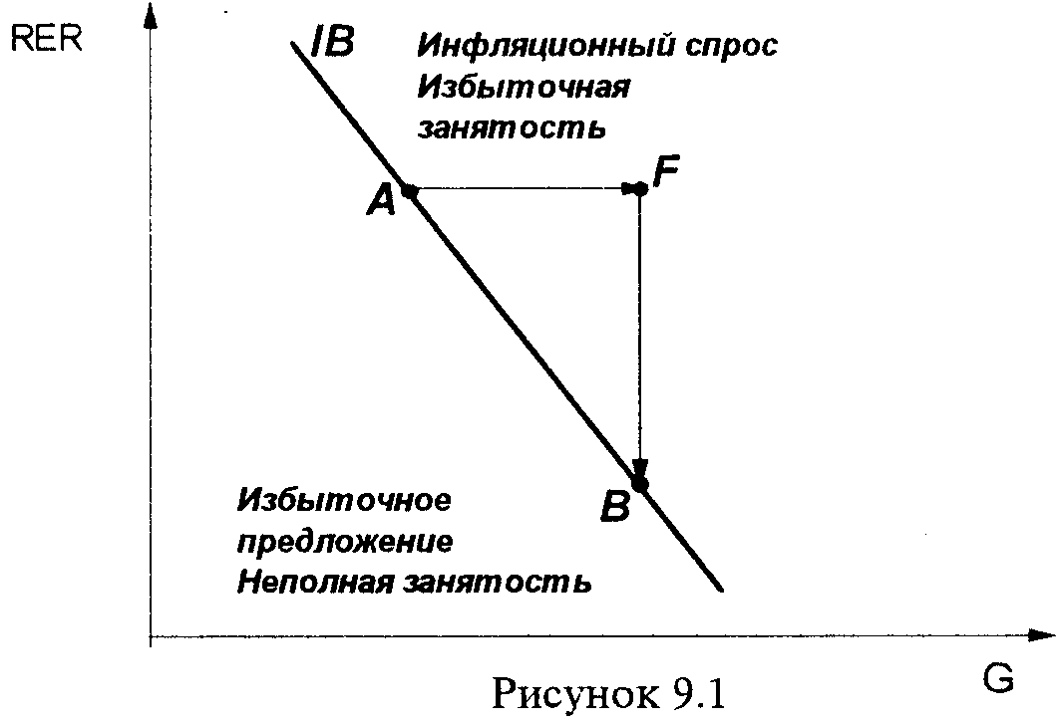
На рисунке 9.2 представлен график внешнего равновесия (ЕВ) для данного уровня NX. Пусть экономика первоначально находится в точке А, которая соответствует внешнему равновесию. Увеличение G приведет к росту Y и избыточной занятости. Экономика переместится из точки А в точку Е. Следствием роста Y будет сокращение NX, то есть отрицательное сальдо баланса текущих операций. Для восстановления внешнего равновесия необходимо девальвировать валюту, что приведет к реальному обесценению (рост RER) и достижению нулевого сальдо текущего счета. Экономика из точки F переместится в равновесную точку В. Соединив точки А и В мы получим кривую внешнего равновесия ЕВ, вторая имеет положительный наклон.
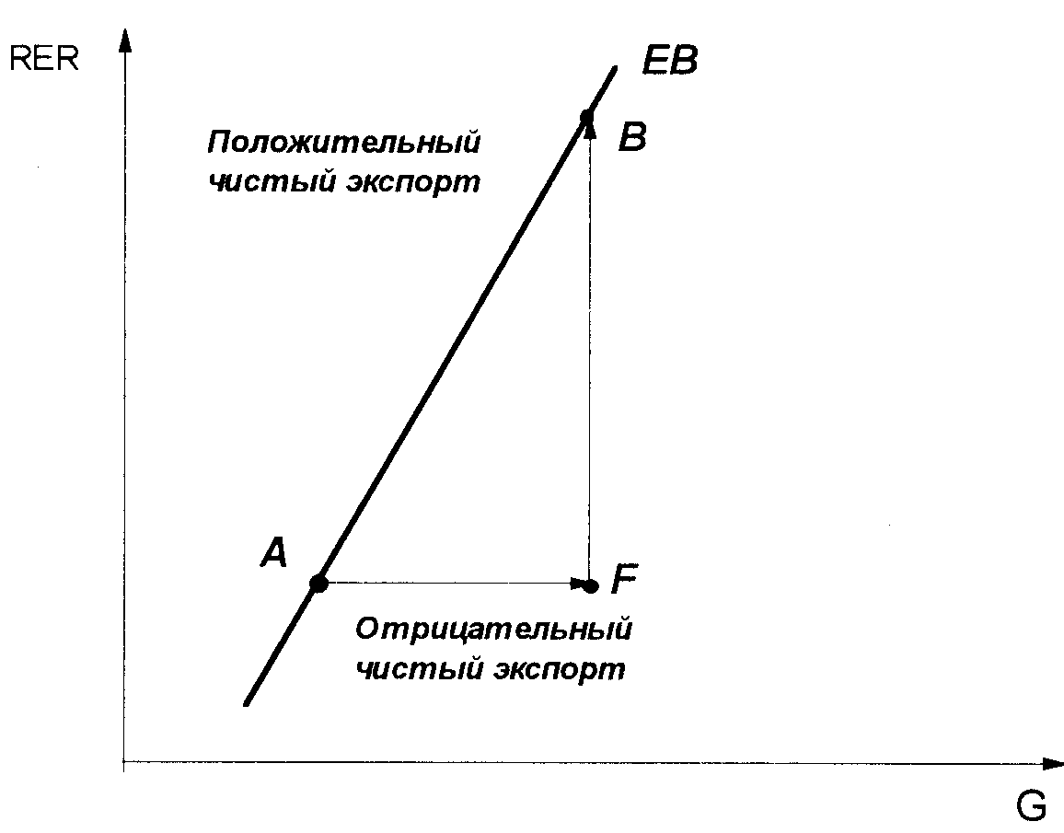
Рисунок 9.2
На рисунке 9.3 кривые внутреннего (1В) и внешнего равновесия (ЕВ) совмещены. Этот график известен как диаграмма Т. Свона.
На этой диаграмме отмечены четыре области внутреннего и внешнего неравновесия. Область 1 указывает на дефицит баланса текущих операций и неполную занятость, область II—на дефицит баланса текущих операций и инфляционный спрос, область III указывает на положительное сальдо баланса текущих операций и инфляционный спрос, область IV — на положительное сальдо баланса текущих операций и неполную занятость.
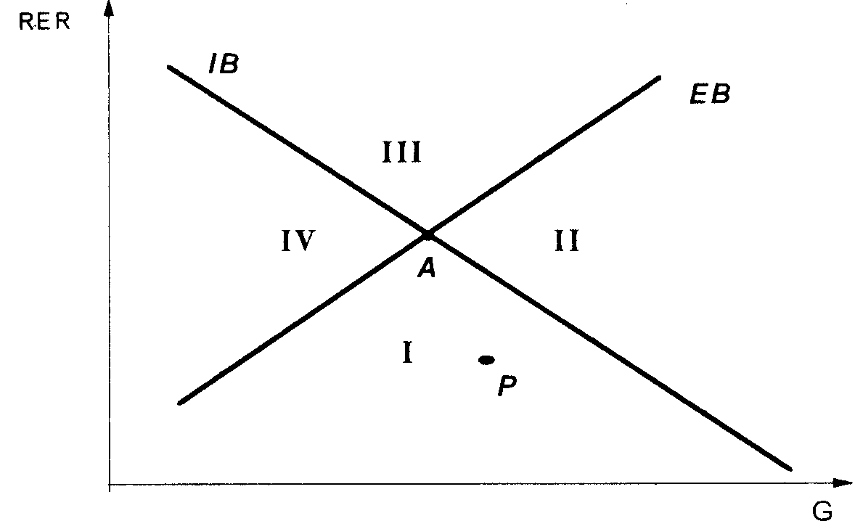
Рисунок 9.3
Из рисунка 9.3 очевидно, что имеется только одна точка общего равновесия — точка А. Необходимо использовать оба типа мер экономической политики (изменение государственных расходов и воздействие на уровень валютного курса) для достижения общего равновесия (например, из точки Р).
Вопрос однако заключается в том, который из официальных органов — ЦБ (ответственный за поддержание валютного курса) Или Министерство финансов (контролирующее величину G) — должен отвечать за достижение внутреннего равновесия, а который — за достижение внешнего равновесия. Этот вопрос известен как "проблема распределения ролей".
" Распределение ролей" должно основываться на относительном наклоне кривых 1В и ЕВ. Одно из возможных правил заключается в следующем: ЦБ вменяется в обязанность воздействовать на валютный курс с целью достижения внешнего равновесия, а Министерству финансов — на уровень государственных расходов с целью достижения внутреннего равновесия. Это правило "работает" тогда, когда объем выпуска относительно чувствителен к G и кривая 1В — более крутая, чем кривая ЕВ (рис. 9.4).
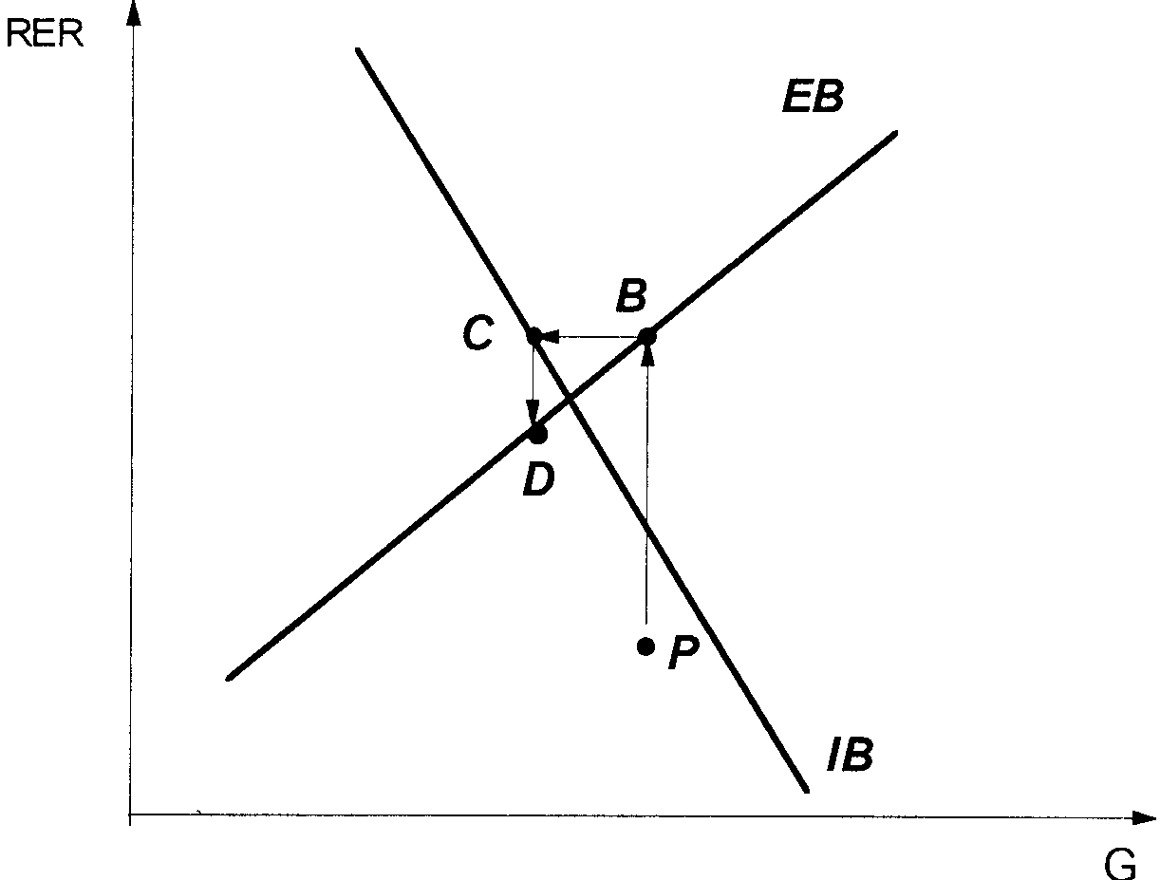
Рисунок 9.4
Объем выпуска относительно чувствителен к G, если низка степень открытости экономики внешнему миру. В этом случае значительный рост выпуска под воздействием увеличения G будет сопровождаться крайне незначительным падением чистого экспорта, так как при относительно “закрытой” экономике, предельная склонность к импортированию мала.
Если же при данном относительном наклоне кривых восстановление внутреннего равновесия будет вменено ЦБ, а восстановление внешнего равновесия — Министерству финансов, то в этом случае экономика не сможет достичь равновесной точки (рис. 9.5)
.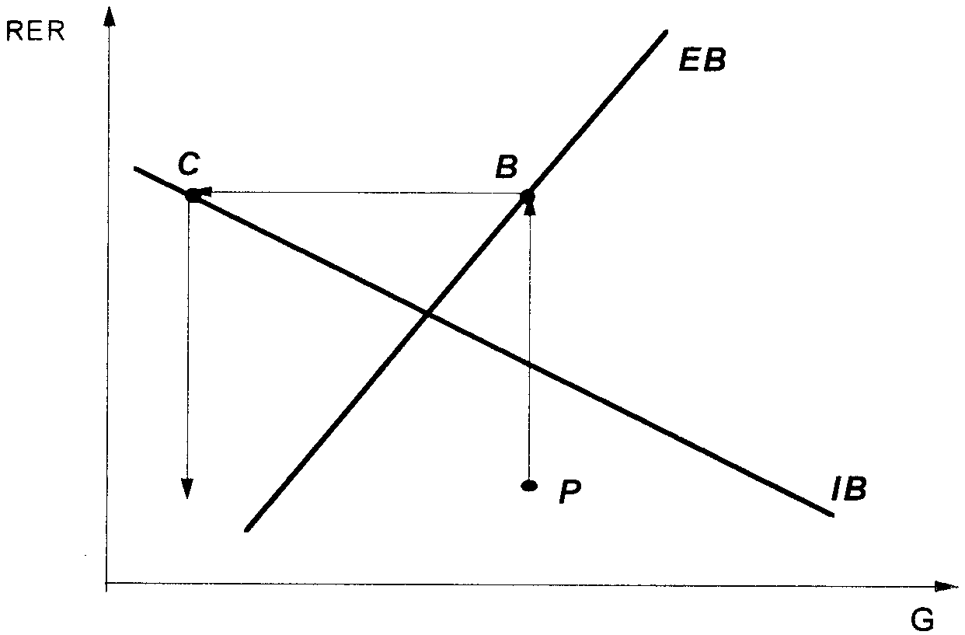
Рисунок 9.5
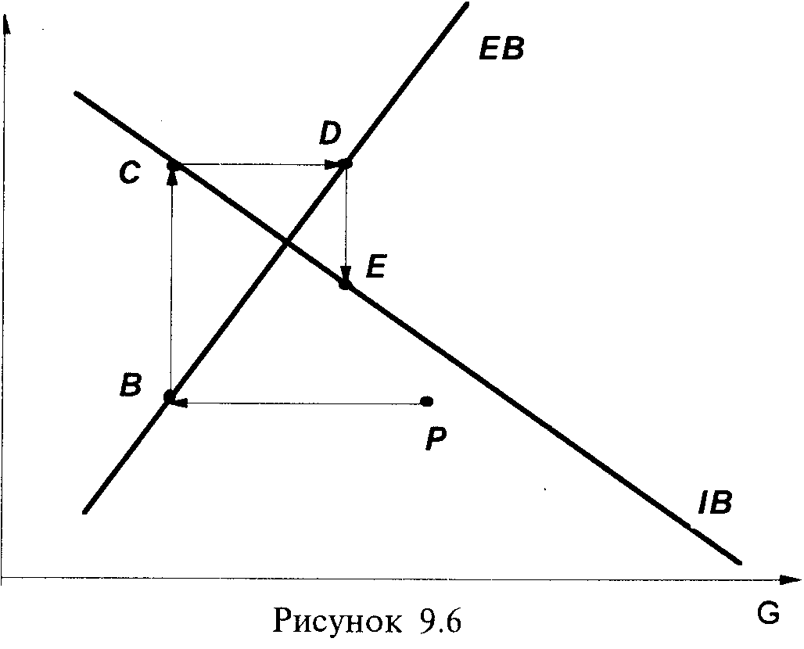
Другое правило "распределения ролей" заключается в том, что ЦБ воздействует на валютный курс с целью достижения внутреннего равновесия, а Министерство финансов —на (7 с целью достижения внешнего равновесия. Это правило "работает" в том случае, когда объем выпуска относительно нечувствителен к G и кривая 1В пологая (рис. 9.6), то есть тогда, когда высока степень открытости экономики и рост G не приводит к значительному увеличению выпуска, поскольку при высокой предельной склонности к импортированию значительно падает чистый экспорт.
Если же при данном относительном наклоне кривых внутреннего и внешнего равновесия ЦБ будет воздействовать на валютный курс с целью достижения внешнего равновесия, а Министерство финансов —на G с целью достижения внутреннего равновесия, то экономика не придет в равновесную точку (рис.9.7).
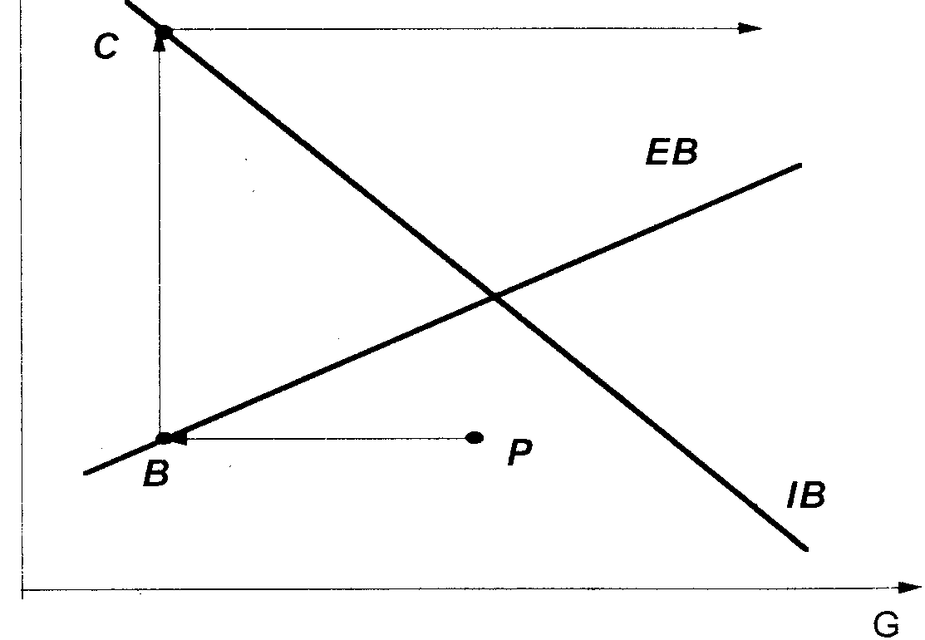
Рисунок 9.7
Таким образом, диаграмма Свона показывает, как можно достичь внутреннего и внешнего равновесия при системе фиксированного валютного курса, если одним из инструментов макроэкономического регулирования является валютный курс. При этом предполагается, что экономика функционирует в условиях ограниченной мобильности капитала (при наличии валютного контроля, контроля за движением капитала, ограничений на конвертируемость валюты и т.п.).
2.2. Модель Р. Манделла
Одновременное достижение экономикой внутреннего равновесия (совокупного выпуска на уровне "полной занятости") и внешнего равновесия (например, равенства баланса официальных расчетов нулю) при фиксированном валютном курсе в условиях международной мобильности капитала может быть описано с помощью модели Р. Манделла. В качестве независимых инструментов экономической политики используется уровень государственных расходов (G), как инструмент бюджетно-налоговой политики, и уровень процентной ставки (i), как инструмент кредитно-денежной политики. На графике инструменты макроэкономической политики располагаются непосредственно по осям.
Выведение кривых внутреннего и внешнего равновесия представлено на рисунках 9.8 и 9.9. Предположим, что экономика находится первоначально в состоянии внутреннего и внешнего равновесия в точке А.
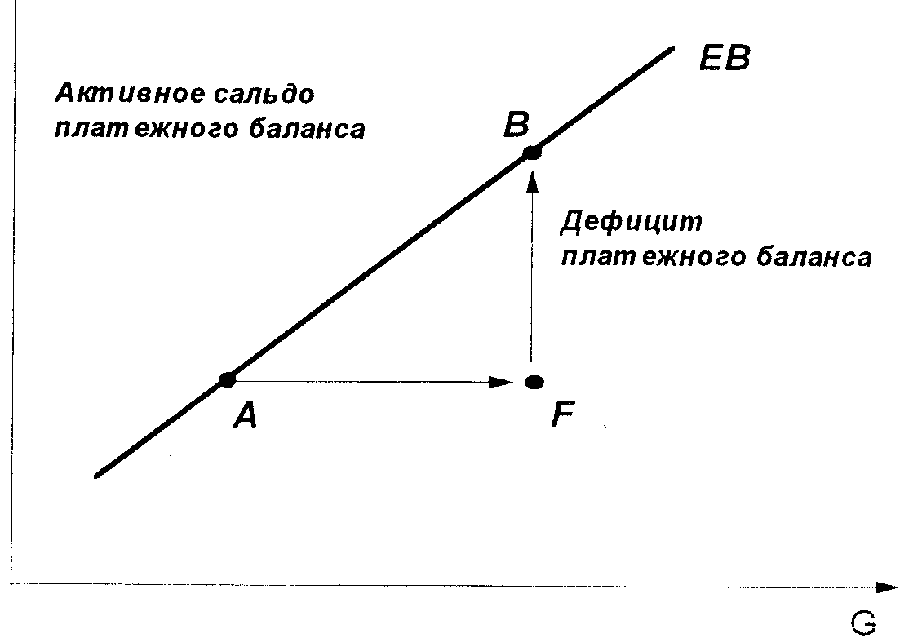
Рисунок 9.8
Сначала рассмотрим график внешнего равновесия (рис. 9.8) Увеличение G, движение вправо от точки А, приводит к росту уровня дохода и, как следствие, к увеличению импорта и ухудшению счета текущих операций. В точке F сальдо платежного баланса отрицательное. Чтобы привести в равновесие платежный баланс правительству необходимо добиться улучшения счета движения капитала. Этой цели возможно достичь с помощью ограничительной кредитно-денежной политики, выражающейся в росте /. Если возросший уровень процентной ставки окажется достаточным, растущий приток капитала нейтрализует ухудшившееся сальдо счета текущих операций, и платежный баланс придет в равновесие в точке В. В результате кривая внешнего равновесия (ЕВ) будет иметь положительный наклон.
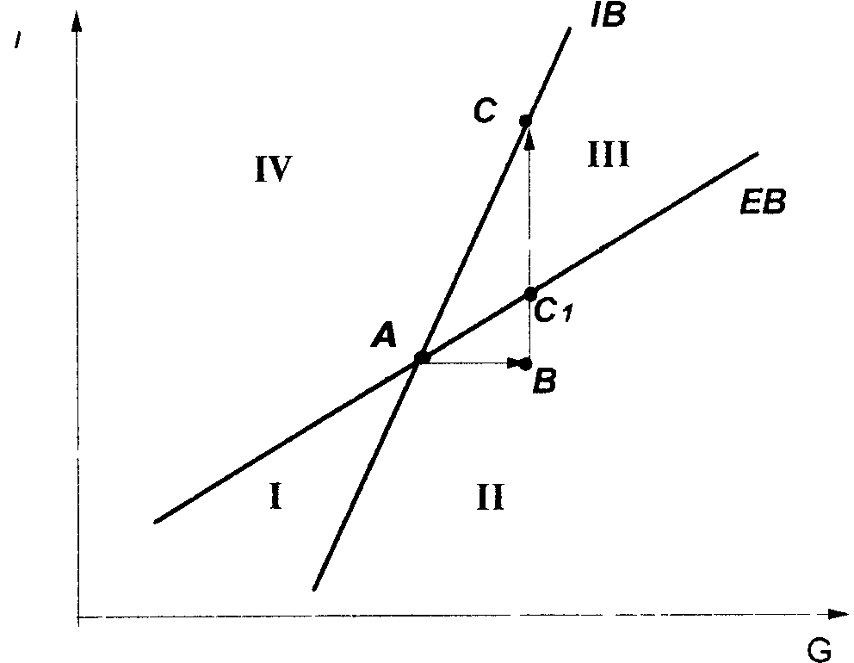
Рисунок 9.9
Теперь построим график внутреннего равновесия (рис. 9.9). Кривая внутреннего равновесия (1В) также имеет положительный наклон: увеличение G порождает избыточный инфляционный спрос в точке В, его устранение требует от органов кредитно-денежного регулирования повышения i с целью сокращения инвестиционного спроса.
Наклон кривой ЕВ зависит от степени мобильности капитала, то есть межстранового движения капиталов в ответ на изменения внутренних ставок процента. Однако при любой мобильности капитала кривая ЕВ будет более пологой, чем кривая 1В.
Рассмотрим движение из точки А в точку С. Сочетание расширительной бюджетно-налоговой политики и сдерживающей кредитно-денежной политики должно быть таким, чтобы экономика оставалась на уровне полной занятости. В точке С платежный баланс положительный: сальдо текущего счета остается неизменным, т.к. уровень (7 в точках Си С одинаков, однако уровень процентной ставки в точке С выше, что способствует притоку капитала в экономику. Только точки выше и влево от кривой ЕВ — являются точками положительного сальдо платежного баланса.
На рисунке 9.9 представлены четыре области макроэкономического неравновесия. Область 1 характеризуется неполной занятостью и дефицитом платежного баланса; область II — инфляционным спросом и дефицитом платежного баланса; область III — инфляционным спросом и активным сальдо платежного баланса; область IV — неполной занятостью и активным сальдо платежного баланса. Лишь в точке А экономика находится в состоянии внутреннего и внешнего равновесия. Чтобы прийти в эту точку из любой другой точки, необходимо использовать сочетание мер бюджетно-налоговой и кредитно-денежной политики.
Находясь, например, в области II, экономика переживает инфляционный спрос и дефицит платежного баланса. Восстановление равновесия требует проведения ограничительной бюджетно-налоговой и кредитно-денежной политики. Инструменты макроэкономического регулирования находятся в руках ЦБ и Министерства финансов. Одновременно достичь внутреннего и внешнего равновесия в экономике можно в том случае, если регулирующие органы действуют независимо. Однако распределение обязанностей между Центральным банком и Министерством финансов является очень важной проблемой.
В сложившейся ситуации ЦБ вменяется в обязанность поддерживать внешнее равновесие, а Министерству финансов — внутреннее равновесие. Их независимые действия приближают экономику к точке Е. В этом случае "распределение ролей" оказалось Оптимальным (рис. 9.10).
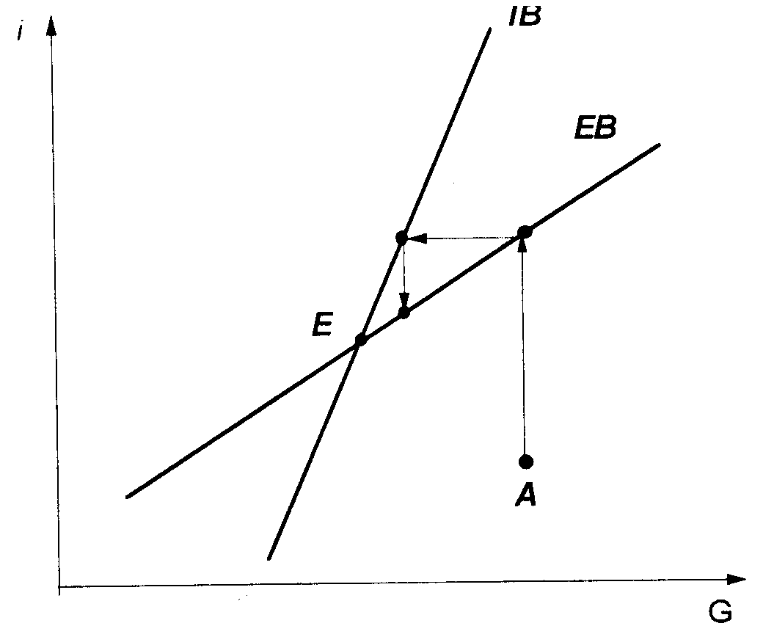
Рисунок 9.10
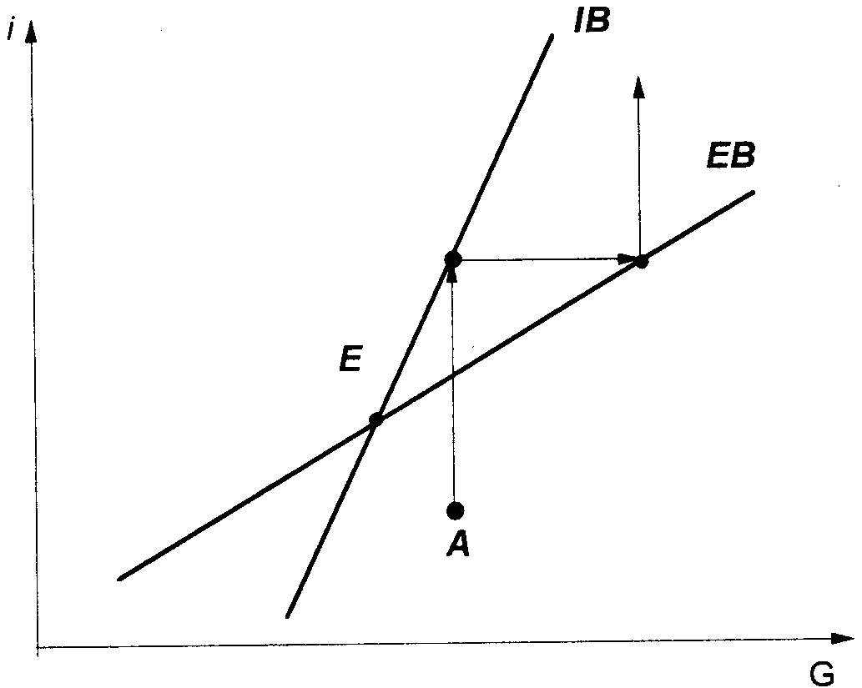
Рисунок 9.11
Предположим, что политики распределили роли противоположным образом, поручив ЦБ поддерживать внутреннее равновесие, а Министерству финансов — внешнее равновесие. В этом случае экономика не сможет достичь равновесной точки Е (рис. 9.11).
В модели Манделла "распределение ролей" определяется по правилу сравнительного преимущества: достижение конкретной цели поручается тому регулирующему органу, инструменты экономической политики которого имеют относительно большее воздействие на данную цель.
Кредитно-денежная политика при фиксированном валютном курсе имеет сравнительное преимущество в достижении внешнего равновесия, поскольку изменение / влияет на платежный баланс по двум каналам. Так, рост i, во-первых, приводит к сокращению инвестиций и совокупного выпуска, что способствует улучшению баланса текущих операций, а во-вторых, вызывает приток капитала в экономику, что улучшает счет движения капитала. В связи с этим реакция платежного баланса на изменение ставки процента будет выше, чем реакция совокупного выпуска. Таким образом, согласно "правилу распределения ролей" Манделла ЦБ несет ответственность за восстановление внешнего равновесия, а Министерству финансов поручается восстановление внутреннего равновесия.
2.3. Факторы, осложняющие проведение экономической политики
Решение проблемы достижения внутреннего и внешнего равновесия с помощью мер макроэкономической политики осложняется рядом объективных и субъективных моментов.
Во-первых, совместные действия Центрального банка и Министерства финансов, направленные на достижение макроэкономического равновесия, затрудняются наличием временных лагов, продолжительность которых различна для кредитно-денежной, бюджетно-налоговой и валютной политики. Так, для бюджетно-налоговой политики характерны продолжительные внутренние лаги (период времени с момента экономического потрясения до момента принятия ответных мер экономической политики), в связи с тем, что меры фискальной политики подлежат длительному обсуждению в парламенте. В то же время экономические агенты достаточно быстро реагируют на уже принятые меры в отношении государственных расходов и налогов.
Для кредитно-денежной и валютной политики, напротив, характерны продолжительные внешние лаги (период времени между моментом принятия ответных мер экономической политики и моментом появления их результатов). Ответная реакция инвесторов на изменение ставки процента может быть не только замедленной, но и не всегда предсказуемой. Скорость изменений в поведении потребителей и производителей под влиянием номинального обесценения или удорожания валюты также может быть различной в зависимости от эластичности спроса на импорт. Такое "запаздывание" результатов мер экономической политики может привести к неустойчивым колебаниям и непредвиденным последствиям.
Во-вторых, успешное решение "проблемы распределения ролей" зависит от правильного определения местоположения точки, в которой находится экономика в конкретный момент, и относительного наклона кривых внутреннего и внешнего равновесия. В случае неверного определения местоположения исходной точки или относительного наклона кривых результаты политики могут оказаться прямо противоположными ожидаемым, и экономика не только не придет в точку равновесия, но и возможно отдалится от нее.
Кроме этого, не всегда поддаются точной оценке такие поведенческие параметры как предельная склонность к сбережению, предельная склонность к импортированию, реакция потоков капитала на изменяющуюся ставку процента, от величины которых зависит относительный наклон кривых внутреннего и внешнего равновесия.
В-третьих, достаточно сложно спрогнозировать и возможные изменения в спросе на деньги, в поведении инвесторов и потребителей, в спросе со стороны внешнего мира на товары и услуги, производимые данной страной.
В-четвертых, эффективность и целесообразность использования тех или иных мер макроэкономической политики, направленных на достижение равновесия в экономической системе, зависит от таких субъективных моментов, как степень доверия к правительству, ожиданий экономических агентов относительно будущих шагов правительства, от их оценки сложившейся экономической ситуации.
Так, если в стране поддерживается режим фиксированного валютного курса и осуществляется политика регулирования процентных ставок с целью восстановления равновесия платежного баланса, ЦБ должен иметь возможность осуществлять стерилизацию резервов, с помощью которой регулируется объем денежной массы. Однако в условиях низкой степени доверия к правительству возможности использовать стерилизацию могут быть поставлены под сомнение спекулятивными атаками на национальную валюту, что приведет к истощению официальных валютных резервов и к отказу правительства следовать стратегии, направленной на поддержание фиксированного валютного курса.
Кроме этого, в сложившейся ситуации, политика высоких процентных ставок, направленная на привлечение иностранного капитала в экономику, может оказаться неэффективной. Если возросшие процентные ставки несут в себе высокий риск для инвесторов, чувствительность притока капитала на изменение ставки процента будет низкой, а следовательно, кривая ЕВ в модели Манделла окажется довольно крутой и ее положение практически приблизится к кривой 1В, что осложнит проведение экономической политики.
В-пятых, достижение макроэкономического равновесия в конкретной ситуации не всегда может достоверно описываться с помощью модели. Так, если мобильность капитала окажется чрезвычайно высокой или абсолютной, то есть если бесконечно малое отклонение внутренней процентной ставки от ее мирового уровня вызовет бесконечно большое изменение мобильности капитала (в этом случае кривая ЕВ фиксируется на уровне мировой процентной ставки и становится горизонтальной), то использование кредитно-денежной политики для достижения внешнего равновесия становится практически невозможным. Снижение внутренней процентной ставки вызовет неограниченный отток капитала и приведет к быстрой потере всех официальных валютных резервов. Повышение внутренней процентной ставки приведет к неограниченному притоку капитала, то есть переливу денежных ресурсов сверх той величины, которая определяется ЦБ.
Наконец, необходимо еще раз подчеркнуть, что описанные в данной главе модели — это краткосрочные модели, в которых макроэкономическое равновесие достигается с помощью регулирования совокупного спроса. В долгосрочной перспективе экономика слабо реагирует на изменение уровня государственных расходов, налогов, объемов денежной массы, величины номинального валютного курса. В этом случае уровень совокупного выпуска в стране зависит от развития технологии, повышения уровня квалификации рабочей силы, роста конкурентоспособности на мировых рынках.
ОСНОВНЫЕ ПОНЯТИЯ
Внутреннее равновесие (internal balance) — состояние "полной занятости", или равенство совокупного спроса и совокупного предложения на уровне потенциального выпуска, при минимально допустимом уровне инфляции. Внешнее равновесие (external balance) — поддержание сбалансированного платежного баланса официальных расчетов, нулевого (или заданного целевого значения) сальдо баланса текущих операций, определенного уровня иностранных валютных резервов.
Валовой внутренний продукт, ВВП (Gross Domestic Product, GDP) — конечная стоимость товаров и услуг, созданных факторами, внутренними для экономики, независимо от того, кто ими владеет.
Валовой национальный продукт, ВНП (Gross National Product, GNP) — конечная стоимость товаров и услуг, созданных резидентами данной страны.
Валовой национальный располагаемый доход (Gross National Disposable Income, GNDI) — суммарный доход резидентов, идущий на потребление и накопление.
Стерилизация (sterilization) — действия ЦБ, направленные на устранение изменений в денежной базе, вызванных изменениями в официальных валютных резервах, за счет изменения объема внутреннего кредита.
Диаграмма Свона (Swan diagram) — краткосрочная модель, описывающая внутреннее и внешнее равновесие в экономике при фиксированном валютном курсе в координатах валютного курса и внутренних расходов.
Модель Манделла (Mundell model) — краткосрочная модель, описывающая внутреннее и внешнее равновесие при фиксированном валютном курсе и мобильности капитала в координатах процентной ставки и внутренних расходов. Чистые зарубежные активы (net foreign assets, NFA) — разность между величиной зарубежных активов, которыми владеют резиденты данной страны, и величиной национальных активов, которыми владеют иностранцы.
Мобильность капитала (capital mobility) — межстрановое движение капиталов в ответ на изменения внутренних ставок процента.
Проблема “распределения ролей” (assignment problem) — проблема правильного распределения обязанностей между ЦБ и правительством по поддержанию внутреннего и внешнего равновесия в экономике.
Учебно-методические материалы
ПЛАН СЕМИНАРСКОГО ЗАНЯТИЯ
1. Основные взаимосвязи в открытой экономике.
1.1. Основное тождество национальных счетов. ВВП. ВНП. Валовой национальный располагаемый доход.
1.2. Две точки зрения на внешнее равновесие.
1.3. Счета платежного баланса. Чистый экспорт и чистые зарубежные активы.
1.4. Счета денежной системы. Стерилизация.
2. Краткосрочные модели макроэкономического равновесия.
2.1. Понятие внутреннего и внешнего равновесия.
2.2. Диаграмма Свона.
2.3. Модель Манделла.
2.4. "Проблема распределения ролей".
3. Факторы, осложняющие проведение макроэкономической политики.
Литература:
1. Н.Г. Мэнкью. Макроэкономика. М„ 1994. Глава 7.
2. P. Дорнбуш, С. Фишер. Макроэкономика. М., 1997. Глава 20.
3.С.Фишер, Р. Дорнбуш, Р. Шмаленз и. Экономика. М., 1993. Глава 38.
4. Э. Долан, К. Кемпбелл, P. Кемпбелл. Деньги, банковское дело и денежно- кредитная политика. М., 1991. Глава 22.
5.П.Линдер т. Экономика мирохозяйственных связей. М., 1992. Главы 16,20.
6.Линвуд Т. Гайгер. Макроэкономическая теория и переходная экономика. М., 1996. Глава II. Части 4, 5.
ВОПРОСЫ ДЛЯ ОБСУЖДЕНИЯ
1. Верны ли следующие утверждения?
а) Введение импортных квот и тарифов является эффективным средством восстановления отрицательного сальдо баланса текущих операций.
б) В соответствии с "правилом распределения ролей" бюджетно-налоговая политика должна использоваться для достижения внешнего равновесия в открытой экономике с высокой предельной склонностью к импортированию.
в) Величина чистого экспорта не зависит от величины частных сбережений, но зависит от состояния государственного бюджета.
г) Нельзя достичь одновременно внутреннего и внешнего равновесия, используя лишь один инструмент макроэкономической политики.
д) Дефицит счета текущих операций финансируется, в основном, чистым притоком капитала.
2. Как будут выглядеть кривые внутреннего и внешнего равновесия на графике в координатах реального обменного курса (RER) и суммарного налога (Т). Отличается ли наклон построенных кривых от наклона кривых в диаграмме Свона, построенных в координатах RER и (7?
3. Используя балансовый отчет Центрального банка, покажите как дефицит платежного баланса воздействует на денежную базу при фиксированных валютных курсах. Покажите также, как стерилизация отражается в балансовом отчете Центрального банка. При каких условиях возможности стерилизации дефицита платежного баланса, предпринимаемой ЦБ, становятся ограниченными?
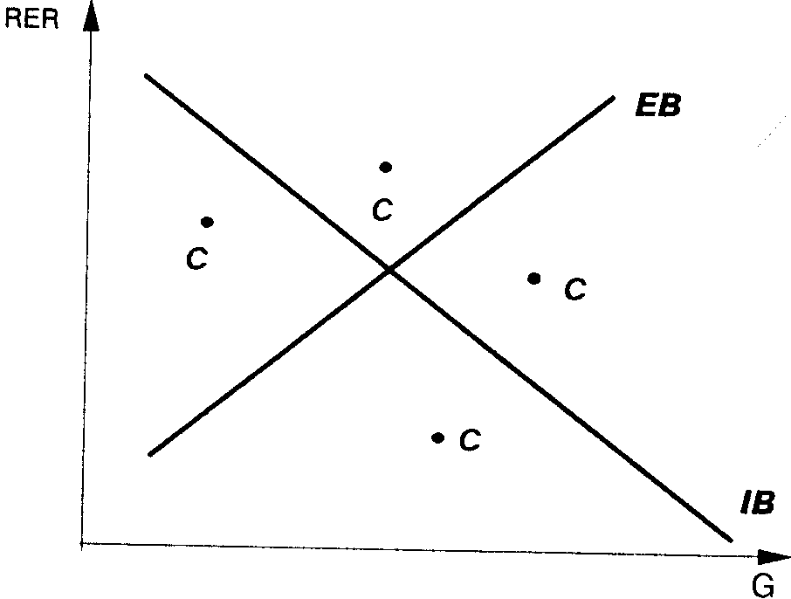
Рисунок 9.12
4. Укажите какие комбинации мер экономической политики необходимо использовать, чтобы достичь внешнего и внутреннего равновесия, если экономика находится в точках, указанных на рисунке 9.12.
ЗАДАЧИ И УПРАЖНЕНИЯ
1. ЦБ действует таким образом, что ежегодный дефицит платежного баланса в 200 млрд. долл. переводится в сокращение денежной массы на 100 млрд. долл. в год. Если денежный мультипликатор равен единице, то в этом случае ЦБ:
а) "играет по правилам" при системе фиксированных валютных курсов
б) стерилизует дефицит платежного баланса
в) пассивно наблюдает за воздействием платежного баланса на предложение денег
г) осуществляет валютные интервенции
2. В открытой экономике совокупный доход измеряется двумя показателями: валовым национальным продуктом (ВНП) и валовым внутренним продуктом (ВВП). Рассмотрите доходы от перечисленных ниже видов экономической деятельности с точки зрения их включения в ВВП или ВНП и заполните таблицу. Если под У подразумевается ВНП, то что из перечисленного в таблице включается в чистый экспорт США?
Таблица 9-1
Виды деятельности | Включается в ВНП США | Включается в ВВП США
1. Майкл Джексон проводит концерт | Да | Да
2. Майкл Джексон проводит концерт в Москве
3. Алла Пугачева проводит концерт в Нью-Йорке
4. Алла Пугачева проводит концерт в Москве
5. “Мицубиси” получает прибыль от своего завода во Флориде
б. “Форд” получает прибыль от своего завода в Мексике
3. Экономика находится на уровне потенциального выпуска (Y*). Потребление (С) зависит от располагаемого дохода, инвестиции (1) не зависят от ставки процента, государственный бюджет сбалансирован (BS = 0). Что произойдет с частными сбережениями (Sp), национальными сбережениями (Sn), государственным бюджетом и чистым экспортом (NX), если правительство решит сократить величину суммарного налога (Т)?
4. Совокупный выпуск в экономике составляет 2000, совокупные расходы резидентов на товары и услуги — 2300, счет движения капитала — +200. Насколько изменится объем денежной массы в экономике, если ЦБ увеличивает внутренний кредит на 85, а денежный мультипликатор равен 2?
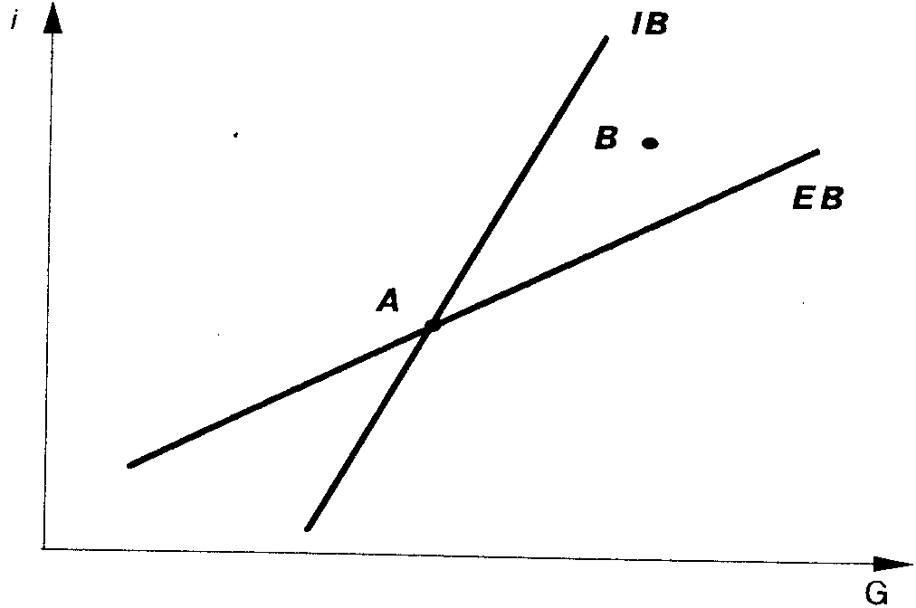
Рисунок 9.13
5. Используя модель Манделла, приведенную на рисунке 9.13, ответьте на следующие вопросы.
а) В какой области находится экономика в точке B?
б) Покажите, каким образом экономика может достичь точки А. Какие меры макроэкономической политики необходимо предпринять?
в) Как распределяются обязанности между Министерством финансов (МФ) и ЦБ согласно "правилу распределения ролей", предложенному Манделлом?
ТЕСТЫ
1. Какое из следующих утверждений, характеризующих чистые зарубежные активы, является неверным?
а) Если в течение длительного времени страна имеет дефицит баланса текущих операций, величина ее чистых зарубежных активов станет отрицательной и страна превратится в нетто-должника.
б) Если в течение длительного времени страна имеет положительное сальдо баланса текущих операций, ее чистые зарубежные активы возрастут и она превратится в нетто-кредитора.
в) Рост дефицита госбюджета, если он не сопровождается опережающим ростом частных сбережений по сравнению с инвестициями, приведет к уменьшению чистых зарубежных активов страны.
г) Чистый экспорт и величина чистых официальных валютных резервов страны составляют чистые зарубежные активы страны.
2. Открытая экономика с фиксированным валютным курсом переживает экономический спад и имеет положительное сальдо баланса текущих операций (точка К на рисунке 9.14). Укажите возможную комбинацию мер экономической политики, позволяющих восстановить внутреннее и внешнее равновесие:
а) Увеличение государственных расходов и девальвация.
б) Увеличение государственных расходов и ревальвация.
в) Сокращение государственных расходов и девальвация
г) Сокращение государственных расходов и ревальвация.
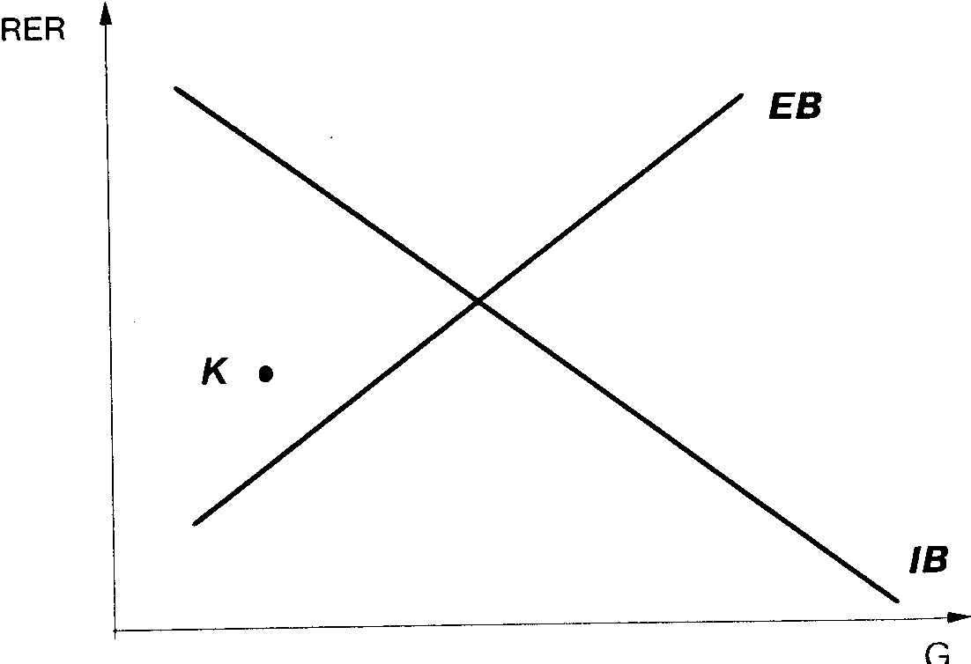
Рисунок 9.14
3. Какое из следующих утверждений относительно модели Манделла неверно?
а) В соответствии с "правилом распределения ролей" кредитно-денежная политика имеет сравнительное преимущество в восстановлении внешнего равновесия.
б) В соответствии с "правилом распределения ролей" бюджетно-налоговая политика имеет сравнительное преимущество в восстановлении внутреннего равновесия.
в) Кривая 1В всегда более пологая, чем кривая ЕВ.
г) В случае абсолютной мобильности капитала кредитно-денежная политика, направленная на восстановление внешнего равновесия, теряет свою эффективность.
ОТВЕТЫ:
Задачи и упражнения:
1.6).
2. Пункты 2 и 6.
3. Sp — возрастут; Sn — упадут; появится дефицит бюджета (BS< 0); NX— упадет.
4. уменьшится на 30.
5. a) Y >Y*; BP > 0, б) сокращение G и снижение i; в) МФ — восстановление внутреннего равновесия, ЦБ — восстановление внешнего равновесия.
Тесты:
1. г); 2. а); 3.в).
ГЛАВА 10. МАКРОЭКОНОМИЧЕСКАЯ ПОЛИТИКА В ОТКРЫТОЙ ЭКОНОМИКЕ С ФИКСИРОВАННЫМ ВАЛЮТНЫМ КУРСОМ
1. Расширенная модель IS-LM для открытой экономики
2. Внутреннее и внешнее равновесие при фиксированном валютном курсе.
Растущая интернационализация хозяйственной жизни и ее глобализация. углубление интеграционных процессов, все более тесная взаимосвязь и взаимозависимость национальных экономик являются в современных условиях важнейшим фактором развития мировой экономики. Поэтому внешнее равновесие экономики, состояние платежного баланса, уровень валютного курса становятся одной из приоритетных целей макроэкономической политики государства. Так, в условиях современной открытой экономики от режима и динамики валютного курса во многом зависят и выбор инструментов экономической политики, и ее эффективность. Вместе с тем, все большее влияние на внутреннюю экономику и макроэкономическую политику оказывает такой фактор, как международная мобильность капиталов. Сегодня масштабы сделок на валютных рынках, международных фондовых рынках и рынках ссудного капитала многократно превышают объемы международной торговли. Как показывает опыт современного мирового финансового кризиса, крупные потоки краткосрочных капиталов в состоянии быстро дестабилизировать экономику, подрывая эффективность мер макроэкономического регулирования
1 . РАСШИРЕННАЯ МОДЕЛЬ IS-LM ДЛЯ ОТКРЫТОЙ ЭКОНОМИКИ
Из общего курса макроэкономики нам известна модель макроэкономического равновесия IS-LM, позволяющая найти такие сочетания ставки процента и уровня дохода, при которых одновременно достигается равновесие на товарном и денежном рынках. Кривая IS описывает взаимосвязь между доходом Y и процентной ставкой i при соблюдении равновесия на товарном рынке. Уравнение кривой IS в общем виде может быть представлено следующим образом.
IS: Y= С (Y, T)+1 а)+G+NX(Y, RER),
где: С — потребление как функция дохода У и налогов Т; 1 — инвестиции как функция процентной ставки i~, <У—государственные расходы; NX— чистый экспорт как функция дохода У и реального обменного курса RER.
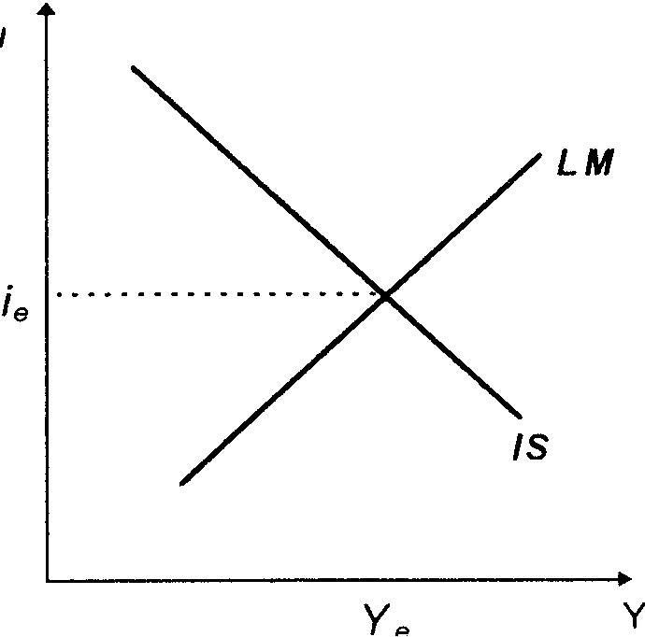
Рисунок 10.1
Кривая IS имеет отрицательный наклон (рисунок 10.1), поскольку увеличение процентной ставки уменьшает инвестиции и через мультипликативный эффект ведет к снижению уровня дохода. В качестве экзогенных переменных здесь выступают автономные компоненты расходов и чистые налоги. Изменения в одном из этих компонентов приводят к сдвигу кривой IS. Например, при увеличении государственных расходов кривая /S сдвигается вправо В открытой экономике к сдвигу кривой IS приводит и изменение обменного курса национальной валюты, так как от его уровня зависит величина чистого экспорта. Например, обесценение национальной валюты приводит к увеличению чистого экспорта и, следовательно, кривая IS сдвигается вправо. Наклон кривой IS зависит от величины предельной склонности к потреблению и чувствительности инвестиций к ставке процента, а в условиях открытой экономики также от величины предельной склонности к импортированию.
Кривая /дописывает взаимосвязь междудоходом У и процентной ставкой i при равновесии на денежном рынке. Уравнение кривой LM выглядит следующим образом:
LM: M/P =L(i,Y)
где М — предложение денег, контролируемое Центральным банком, Р — уровень цен, и, следовательно, M/P — реальное предложение денег; L — спрос на деньги как функция от процентной ставки i и дохода Y.
Кривая LM имеет положительный наклон (рисунок 10.1). поскольку процентная ставка и уровень дохода оказывают противоположное воздействие на спрос на деньги. Рост доход а увеличивает спрос на деньги, поскольку люди осуществляют больше сделок Если нет соответствующего увеличения в предложении денег, процентная ставка поднимется, что вернет спрос на деньги к исходному уровню. Изменения в номинальном предложении денег приводят к сдвигу кривой LM (например, рост предложения денег сдвигает кривую LM вправо). Наклон кривой LM определяется чувствительностью спроса на деньги к уровню дохода и величине процентной ставки.
Точка пересечения кривых IS и LM дает нам значения уровня дохода Y и ставки процента ie при одновременном равновесии на товарном и денежном рынках (рисунок 10.1).
Для того, чтобы проанализировать в условиях открытой экономики влияние макроэкономической политики как на внутреннее, так и на внешнее равновесие, расширим обычную модель IS-LM путем включения в нее кривой платежного баланса (кривой ВР) Эта кривая описывает взаимосвязь между доходом Y и процентной ставкой i при внешнем равновесии, то есть при равенстве баланса официальных расчетов нулю.
Платежный баланс включает в себя счет текущих операций NX к счет операций с капиталом и финансовыми инструментами КА, Таким образом, уравнение кривой ВР может быть представлено в следующем виде.
ВР = NX + КА = Х (RER) - М (Y, RER) + КА (i - i*) = О,
где (i- i*)— разница между внутренней и мировой процентной ставкой.
В данной модели предполагается, что внутренняя ставка процента в стране зависит от мировой ставки процента, то есть модель строится для малой открытой экономики, которая может получать или предоставлять кредиты любых размеров на мировых финансовых рынках, не влияя при этом на мировой уровень ставки процента.
На международные потоки капитала воздействует множество факторов. Самым важным из них является, пожалуй, доход, который разные страны обеспечивают на свои активы. Мы будем использовать упрощенный подход и предполагать, что ставки дохода на все активы в стране приблизительно одинаковы и поэтому могут быть представлены единой номинальной процентной ставкой i. Кроме того, мы предполагаем, что разница между национальной и мировой процентной ставкой — единственный фактор, определяющий отток или приток капитала. Если в малой отмытой экономике внутренняя процентная ставка поднимется выше мировой процентной ставки, иностранные инвесторы найдут ее внутренние активы более привлекательными, чем свои собственные, и будут искать возможность их приобрести. В то же время резиденты данной страны воздержатся от покупки иностранных активов и сочтут целесообразным заимствовать за границей по более низким процентным ставкам. В результате увеличится Приток капитала в страну и сократится его отток за границу.
В дальнейшем изложении для краткости счета платежного баланса мы будем называть "текущий счет" и "счет капитала"
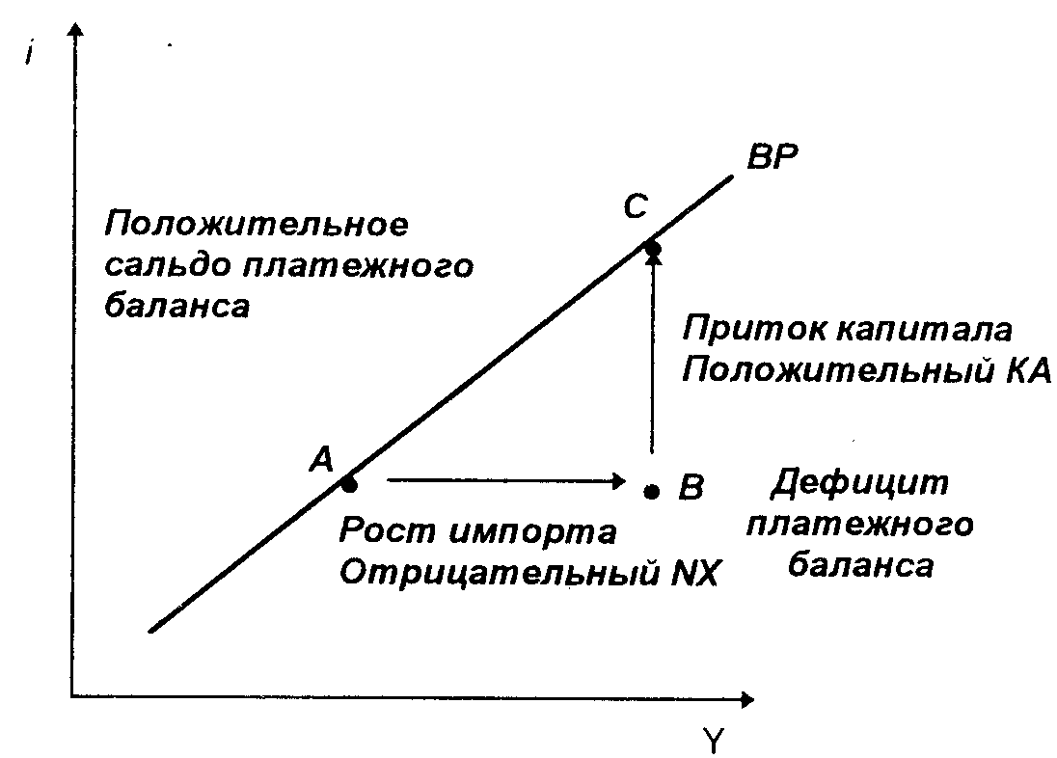
Рисунок 10.2
Кривая ВР имеет положительный наклон (рисунок 10.2). Это объясняется тем, что увеличение дохода Y приводит к росту импорта и, при прочих равных условиях, дефициту по текущему счету NX. Восстановление равновесия платежного баланса возможно при наличии достаточного по размеру активного сальдо по счету капитала КА (в этом случае будет достигнуто равенство NX + КА = 0). Поэтому при данном уровне дохода требуется увеличения внутренней процентной ставки i с целью привлечения иностранного капитала (для финансирования отрицательного сальдо по текущему счету).
Изменение обменного курса или какого-либо другого параметра, экзогенно изменяющего чистый экспорт (например, в результате проведения государством внешнеторговой политики), а также сдвиги в потоках капитала под влиянием факторов, не связанных с изменением процентной ставки, приведут к сдвигу кривой ВР.
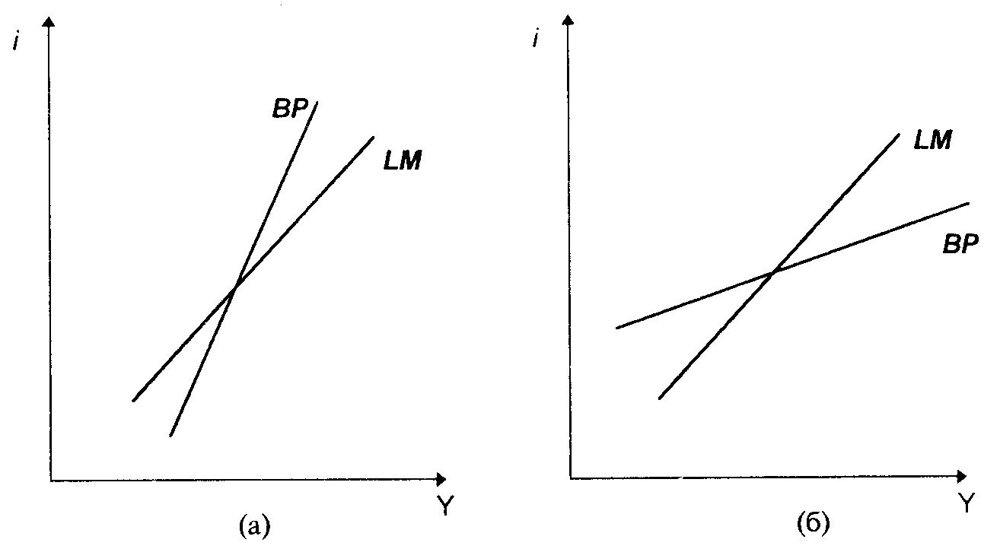
Рисунок 10.3
Наклон кривой ВР отрицательно зависит от степени международной мобильности капитала и положительно — от величины предельной склонности к импортированию. В случае низкой мобильности капитала (рисунок 10.За) кривая ВР относительно крутая (круче, чем кривая LM). Чем меньше степень международной мобильности капитала, тем большим должно быть увеличение внутренней процентной ставки, позволяющей обеспечить необходимый для восстановления внешнего равновесия приток иностранного капитала. В случае высокой мобильности капитала (рисунок 10.36) кривая ВР относительно пологая (более пологая, чем кривая LM). В этом случае для обеспечения необходимого притока иностранного капитала достаточно небольшого увеличения процентной ставки.
Некоторые упрощенные варианты модели IS-LM для открытой экономики (например модель Манделла-Флеминга) предполагают наличие совершенной мобильности капитала (кривая ВР — горизонтальная линия), когда уровень внутренней ставки процента полностью определяется мировой ставкой процента и практически не может от нее отклоняться.
На практике степень мобильности капитала зависит от развитости финансового рынка в данной стране и наличия валютных ограничений (мер, регламентирующих операции с национальной и иностранной валютой). В настоящее время в промышленно развитых странах степень мобильности капитала достаточно высока, тогда как в большинстве развивающихся стран и стран с переходной экономикой финансовые рынки еще недостаточно развиты или находятся в стадии становления, а валютные ограничения охватывают платежи не только по счету капитала, но зачастую и по текущим операциям.
Модель IS-LM-BP может быть использована для анализа последствий макроэкономической политики при разной степени мобильности капитала и при различных системах валютных курсов.
В данной главе мы рассмотрим влияние макроэкономической политики на внутреннее и внешнее равновесие при фиксированном валютном курсе. Следующая глава будет посвящена макроэкономической политике при плавающем валютном курсе. Причем анализ макроэкономической политики будет связан не только с тем, что на ее результаты оказывает влияние само наличие определенной степени мобильности капитала, но и с тем, что результаты политики оказываются разными при разных уровнях (низкой или высокой) международной мобильности капитала.
В нашем анализе мы будем исходить из предположения, что состояние экономики всегда соответствует пересечению кривых IS и LM, т.е. на товарном и денежном рынках всегда имеется равновесие (ситуация внутреннего равновесия). Спрос на товары равен предложению произведенных товаров, а спрос на деньги равен денежному предложению. Но в экономике не обязательно наблюдается также и внешнее равновесие. Если сальдо платежного баланса не равно нулю, то точка пересечения кривых IS и LM находится вне кривой ВР. При положительном сальдо платежного баланса точка пересечения кривых IS и LM находится слева (сверху) от кривой ВР. При дефиците платежного баланса точка пересечения кривых IS и LM находится справа (снизу) от кривой ВР. Однако для простоты мы будем предполагать, что первоначально ситуация в экономике соответствует точке, где сальдо платежного баланса равно нулю, поэтому все три кривых пересекаются в одной точке.
В целом, однако, в масштабах мировой экономики ограничения на движение капиталов постепенно сокращаются. Число стран с либеральными или преимущественно либеральными режимами в отношении капиталов за период с 1975-1994 гг. возросло с 9 до 30, в то время как число стран с относительно ограничительными правилами резко сократилось -с 73 до 53 (см. "The State in Changing World". World Development Report. The World Bank, 1997, p.134).
2. ВНУТРЕННЕЕ И ВНЕШНЕЕ РАВНОВЕСИЕ ПРИ ФИКСИРОВАННОМ ВАЛЮТНОМ КУРСЕ
2.1. Случай низкой мобильности капитала
2.1.1. Бюджетно-налоговая политика
Рассмотрим в качестве примера последствия для внутреннего и внешнего равновесия стимулирующей бюджетно-налоговой политики (например, увеличения государственных расходов) в экономике с низкой мобильностью капитала (рисунок 10.4). Увеличение государственных расходов вызывает рост совокупного спроса — кривая IS сдвигается вправо до положения IS2 * В результате доход растет до уровня -К,, и с ним увеличивается ставка процента до i2, потому что увеличение дохода повышает спрос на деньги. Точка внутреннего равновесия перемещается из точки А в точку В.
При отсутствии международной мобильности капитала рост государственных расходов оказывал бы влияние на внешний баланс только через рост импорта, что привело бы к возникновению дефицита текущего счета. Однако сейчас, когда мы включили в рассмотрение изменение всего платежного баланса, следует отметить, что более высокие процентные ставки привлекают в страну капитал, что приводит к образованию активного сальдо счета капитала.
Напомним, что сдвиг кривой IS определяется размером изменения государственных расходов и величиной мультипликатора, которая зависит от предельной склонности к потреблению, предельной налоговой ставки и предельной склонности к импортированию
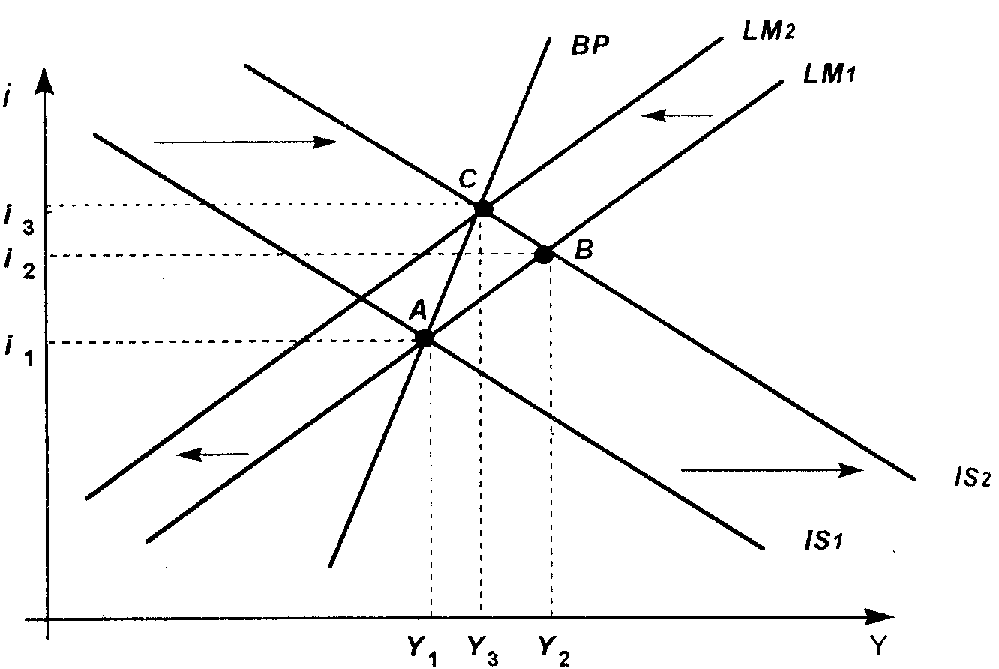
Рисунок 10.4
Мы видим, что стимулирующая бюджетно-налоговая политика оказывает двоякое влияние на внешнее равновесие: по текущему счету возникает дефицит, а по счету капитала — активное сальдо. Какой фактор — рост процентной ставки или увеличение дохода — воздействует на платежный баланс сильнее? Это зависит от степени мобильности капитала. В данном случае, когда мобильность капитала невысока и потоки капитала не слишком чувствительны к изменениям процентной ставки, улучшение счета капитала будет незначительным, и общий дефицит платежного баланса, порожденный значительным торговый дефицитом, будет сохраняться. Эта ситуация и показана на рисунке 10.4. Новая точка внутреннего равновесия (точка В) находится справа, или ниже графика ВР, что указывает на наличие дефицита платежного баланса: либо уровень дохода, а следовательно, импорта слишком высок для равновесия платежного баланса, либо процентная ставка, и следовательно, приток капитала слишком низки. Таким образом, стимулирующая бюджетно-налоговая политика при низкой мобильности капитала ведет к образованию дефицита платежного баланса, хотя приток капитала частично компенсирует дефицит текущею счета.
Анализируя последствия экономической политики государства, необходимо учитывать и режим валютного курса. При дефиците платежного баланса возникает тенденция к падению курса национальной валюты. Необходимость поддержания валютного курса на фиксированном уровне требует от Центрального банка проведения интервенций на валютном рынке (продажи иностранной валюты и скупки национальной), что приведет к сокращению денежной массы. Сокращение денежной массы сдвигает кривую LM влево, и процентная ставка растет. Одновременно сокращаются расходы, реагирующих на повышение процентной ставки (прежде всего инвестиции). По мере сокращения расходов импорт сокращается, и дефицит текущего счета уменьшается. Этот процесс продолжается до тех пор, пока экономика не придет к нулевому сальдо платежного баланса (точка С). Только тогда будет достигнуто и внутреннее и внешнее равновесие.
Таким образом, в условиях фиксированного валютного курса стимулирующая бюджетно-налоговая политика в значительной мере компенсируется вынужденным сокращением массы денег, и уровень дохода увеличивается незначительно —с Y1 до Y3. Несмотря на то, что доход в точке С выше, чем до увеличения государственных расходов, сальдо общего платежного баланса равно нулю: более высокая процентная ставка привлекает капитал, достаточный для финансирования большего объема импорта, вызванного более высоким уровнем дохода.
2.1.2. Денежно-кредитная политика
Рассмотрим результаты стимулирующей денежно-кредитной политики (роста предложения денег) при низкой мобильности капитала и фиксированном валютном курсе. Увеличение предложения денег означает сдвиг кривой LM вправо до положения LM, (рисунок 10.5). Процентная ставка снижается, стимулируя расширение инвестиций и увеличивая таким образом доход до уровня, соответствующего новой точке внутреннего равновесия В. Более высокий доход означает больший объем импорта и, следовательно, дефицит текущего счета. Одновременно происходит отток капитала из страны в результате снижения процентной ставки с i1 до i2. Поскольку счет капитала изменяется в том же направлении, что и текущий счет, возникает значительный дефицит платежного баланса (новая точка внутреннего равновесия В находится справа от кривой ВР).
Здесь и в дальнейшем мы предполагаем, что Центральный банк не проводит политику стерилизации.
Если страна сталкивается с дефицитом платежного баланса и при этом стремится поддерживать фиксированный валютный курс, то она, проводя интервенции на валютном рынке, с течением времени истощает свои запасы иностранной валюты. Поскольку валютные резервы ограничены, Центральный банк не может себе позволить длительное время поддерживать денежную массу на уровне, соответствующем кривой LM2. В результате мер по поддержанию фиксированного валютного курса (продажи иностранной валюты) денежная масса сокращается. Это означает, что кривая LM с течением времени сдвинется влево до своего первоначального положения LM1.
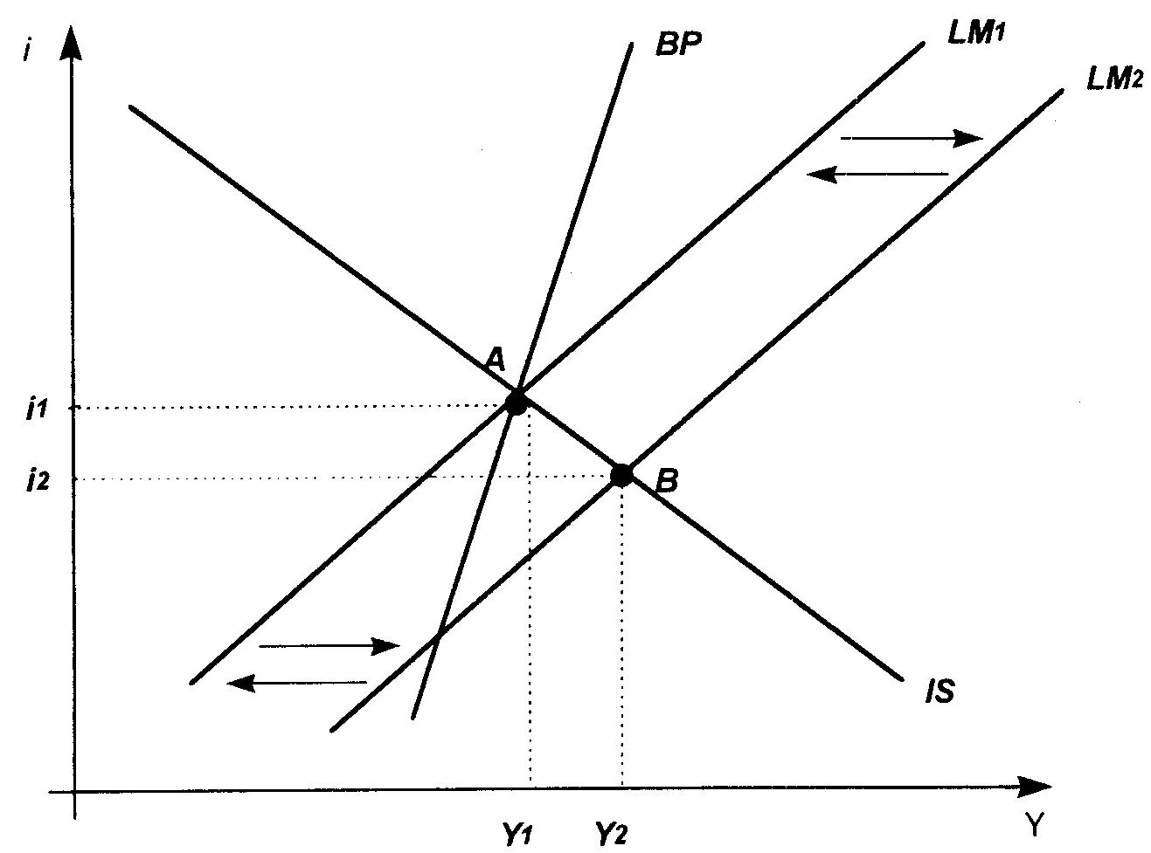
Рисунок 10.5
По мере уменьшения объема денежной массы процентная ставка повышается, что сокращает инвестиции и, следовательно, доход. По мере сокращения дохода и повышения процентной ставки состояние платежного баланса улучшается. Данный процесс продолжается до тех пор, пока сальдо платежного баланса отрицательно. Через некоторое время экономика оказывается в исходной ситуации. Все увеличение денежной массы, происшедшее в результате стимулирующей денежно-кредитной политики, "ушло" через платежный баланс, не оказав влияния на доход.
Таким образом, денежно-кредитная политика при фиксированном валютном курсе оказывается неэффективной, поскольку попытки изменить величину денежной массы нейтрализуются необходимыми интервенциями на валютном рынке. Выходом из этой ситуации может быть либо проведение политики стерилизации (которая также имеет свои ограничения), либо изменение курса национальной валюты путем ее девальвации или ревальвации.
2.1.3. Внешнеторговая политика
Еще одно направление государственной экономической политики, позволяющее воздействовать как на внутреннее, так и на внешнее равновесие — изменение объема и структуры внешней торговли посредством использования тарифных или нетарифных инструментов. Рассмотрим в качестве примера последствия повышения таможенных пошлин на импорт. Ограничение объема импорта в результате повышения таможенных пошлин приводит к росту чистого экспорта (NX). Потребители приобретают меньше импортных товаров и больше отечественных, и величина совокупного спроса возрастает.
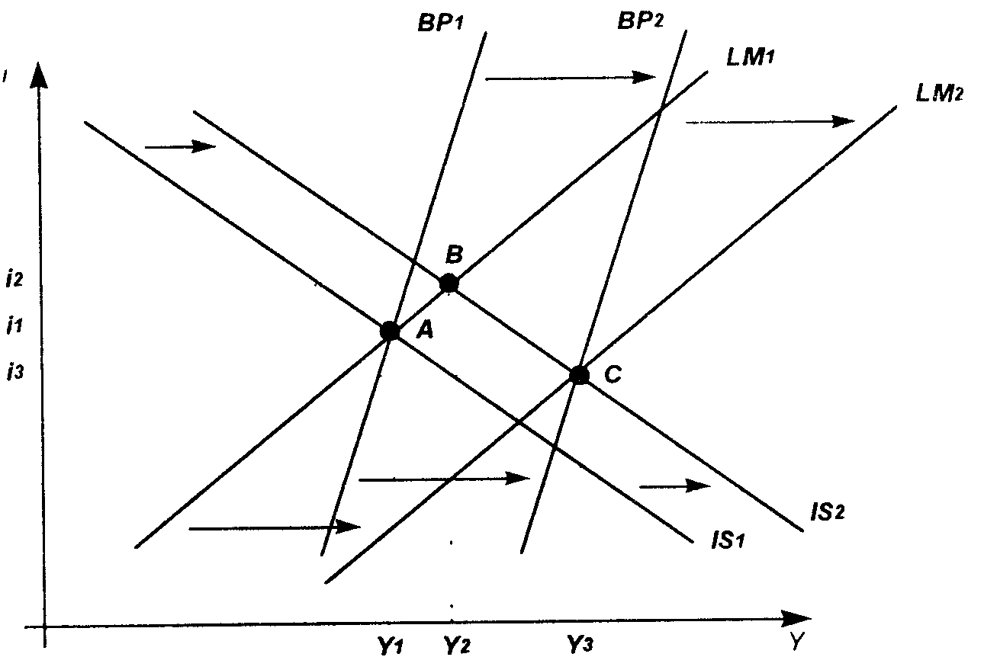
Рисунок 10.6
Поскольку чистый экспорт входит в уравнение кривой IS, то его увеличение под влиянием экзогенных факторов сдвигает кривую IS вправо до положения IS2 (рисунок 10.6), уровень дохода увеличивается до У2, а процентная ставка возрастает до i2. Вместе с тем, чистый экспорт входит и в уравнение кривой ВР, которая также сдвигается вправо. Необходимо обратить внимание, что величина мультипликатора для кривой ВР больше, чем для кривой IS (поскольку в уравнение кривой ВР не входит функций потребления), поэтому и величина сдвига вправо кривой ВР больше.
В результате увеличения таможенных пошлин и роста процентной ставки текущий счет и счет капитала изменяются в одном направлении, поэтому возникает значительное активное сальдо платежного баланса (новая точка внутреннего равновесия В находится слева от кривой ВР). В этих условиях спрос на национальную валюту растет. Чтобы не допустить роста обменного курса, Центральный банк скупает иностранную валюту, увеличивая тем самым денежную массу в обращении
Доход еще больше увеличивается, а процентная ставка падает, что приводит к выравниванию платежного баланса и восстановлению внешнего равновесия в точке С.
Таким образом, результатом протекционистской внешнеторговой политики становится значительный рост дохода Y, до У поскольку эффект возрастания чистого экспорта дополняется эффектом увеличения денежной массы.
2.2. Случай высокой мобильности капитала
2.2.1. Бюджетно-налоговая политика
Рассмотрим теперь последствия экономической политики в стране с высокой мобильностью капитала. Стимулирующая бюджетно-налоговая политика, как и в случае низкой мобильности капитала, сдвигает кривую IS вправо и приводит к такому же увеличению дохода и процентной ставки (рисунок 10.7). Рост дохода увеличивает импорт, а рост процентной ставки стимулирует приток капитала. Как и в рассмотренном ранее случае текущий счет и счет капитала изменяются в противоположных направлениях, однако теперь в условиях высокой мобильности капитала основное Влияние на состояние платежного баланса оказывает уже увеличение процентной ставки, которое стимулирует приток капитала в крупных размерах. Платежный баланс в этом случае будет иметь положительное сальдо (новое пересечение кривых IS и LM происходит в точке В левее, или выше кривой ВР), и курс национальной валюты имеет тенденцию к повышению. Для поддержания валютного курса на фиксированном уровне Центральный банк теперь должен будет, проводя интервенции, продавать национальную валюту и покупать иностранную, увеличивая свои валютные резервы.
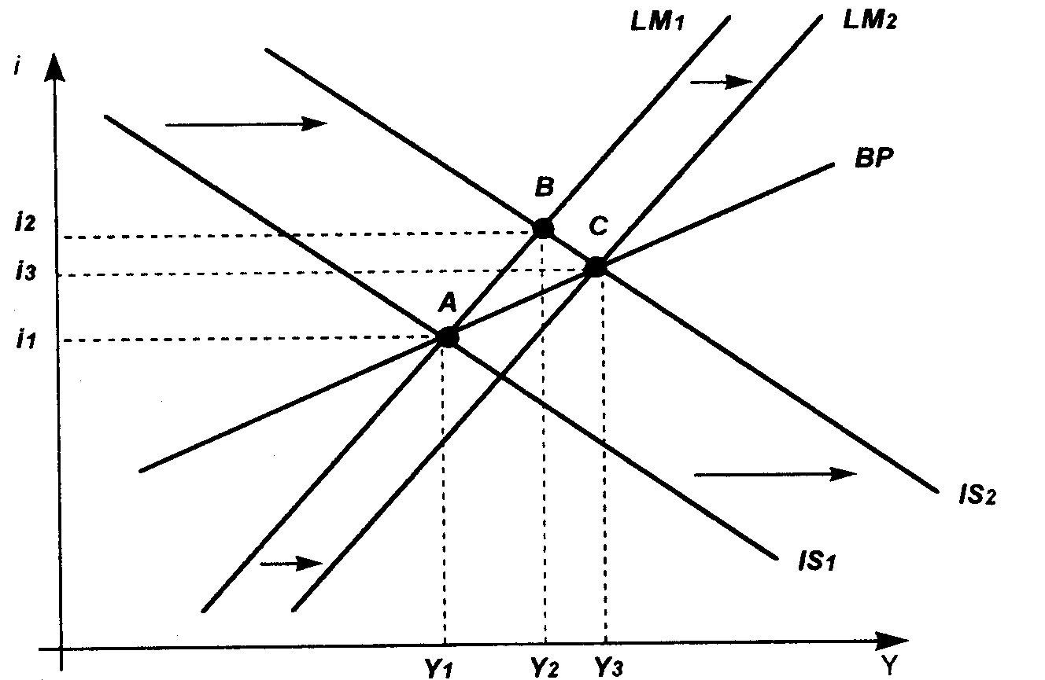
2.2.2. Денежно-кредитная политика
Стимулирующая денежно-кредитная политика, увеличивая денежную массу, сдвигает кривую LM вправо до положения LM , увеличивая доход и понижая ставку процента (рисунок 10.8). Более высокий доход означает больший размер импорта и дефицит торгового баланса. Снова, как и в случае низкой мобильности капитала, происходит отток капитала в результате того, что уровень процентной ставки снижается с i1 до i2, однако масштабы этого оттока теперь больше. Поскольку счет капитала изменяется в том же направлении, что и текущий счет, возникает значительный дефицит платежного баланса.
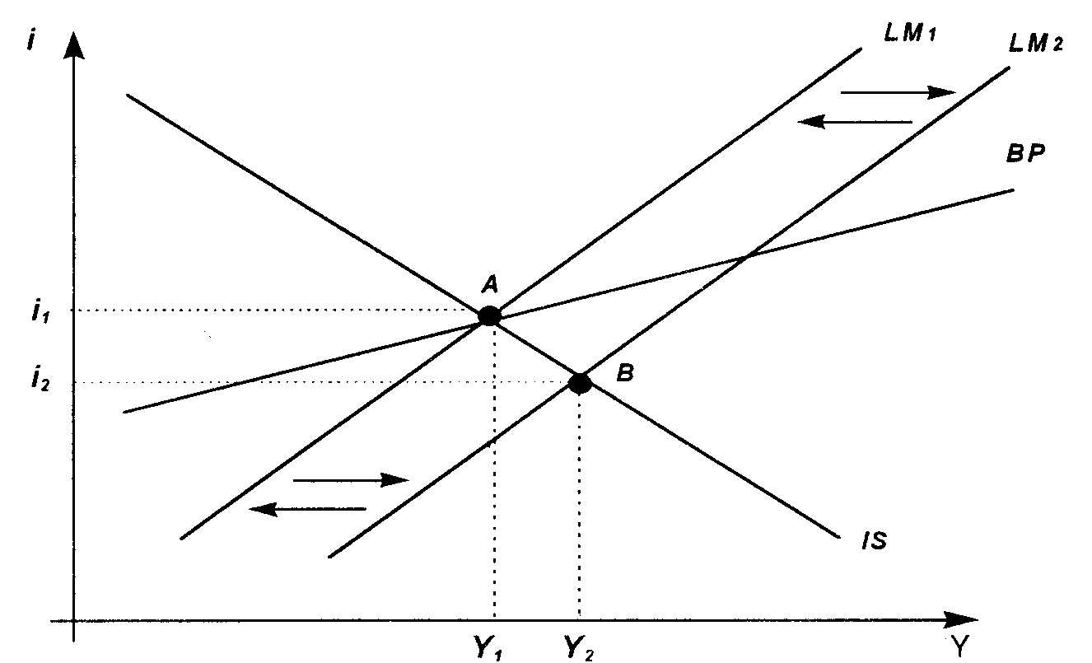
Рисунок 10.7
Если Центральный банк не идет на стерилизацию, то денежная масса увеличивается и кривая LM сдвигается вправо до положения LM2. Больший размер денежной массы снизит процентную ставку, что будет стимулировать инвестиции и рост дохода. Интервенции на валютном рынке и, соответственно, увеличение предложения денег будут происходить до тех пор, пока будет сохраняться дефицит платежного баланса. Новое состояние внутреннего и внешнего равновесия достигается в точке С, где ставка процента незначительно выше своего первоначального уровня и приток капитала не превышает потребности финансирования торгового дефицита.
В отличие от ситуации с низкой мобильностью капитала, уровень дохода в результате стимулирующей бюджетно-налоговой политики значительно увеличивается. В точке С доход значительно выше, чем в точке А. Таким образом, при высокой мобильности капитала влияние расширения государственных расходов на уровень дохода дополняется эффектом от увеличения денежной массы.
При наличии дефицита платежного баланса спрос на национальную валюту падает, и ее курс должен понижаться. Для поддержания фиксированного обменного курса Центральный банк будет проводить интервенции на валютном рынке, продавая иностранную валюту и скупая национальную. Денежная масса будет сокращаться, что приведет к уменьшению дохода, росту процентной ставки и, следовательно, улучшению состояния платежного баланса. Кривая LM будет сдвигаться влево, пока не будет ликвидирован дефицит платежного баланса, то есть до своего первоначального положения LM.
Таким образом, в случае высокой мобильности капитала результаты денежно-кредитной политики выглядят так же, как и при низкой мобильности капитала: прирост денежной массы вследствие стимулирующей денежно-кредитной политики компенсируется сокращением денежной массы в результате интервенций на валютном рынке. Вместе с тем, поскольку отток капитала при той же разнице внутренней и мировой процентных ставок сейчас больше, размеры дефицита платежного баланса оказываются более значительными. Масштабы интервенций на валютном рынке и темпы уменьшения валютных резервов в этом случае выше, и возвращение к долгосрочному равновесию происходит быстрее.
2.2.3. Внешнеторговая политика
Результаты внешнеторговой политики в случае высокой мобильности капитала почти такие же, как и при низкой мобильности капитала. Повышение таможенных пошлин приводит к росту чистого экспорта, что увеличивает доход и процентную ставку. На рисунке 10.9 показано, что кривые IS и ВР сдвигаются вправо (величина сдвига кривой ВР больше) и возникает активное сальдо платежного баланса (новая точка внутреннего равновесия В расположена выше кривой ВР). Однако поскольку теперь степень мобильности капитала выше, то приток капитала в результате повышения процентной ставки будет значительно больше. Соответственно больше будет и величина активного сальдо платежного баланса. Чтобы не допустить роста курса национальной валюты, Центральный банк будет проводить интервенции на валютном рынке. Больший, чем в случае с низкой мобильностью капитала, размер активного сальдо платежного баланса обуславливает и большие масштабы интервенций, а следовательно, и больший прирост денежной массы. Поэтому результатом протекционистской внешнеторговой политики при фиксированном валютном курсе и высокой мобильности капитала становится значительный прирост дохода.
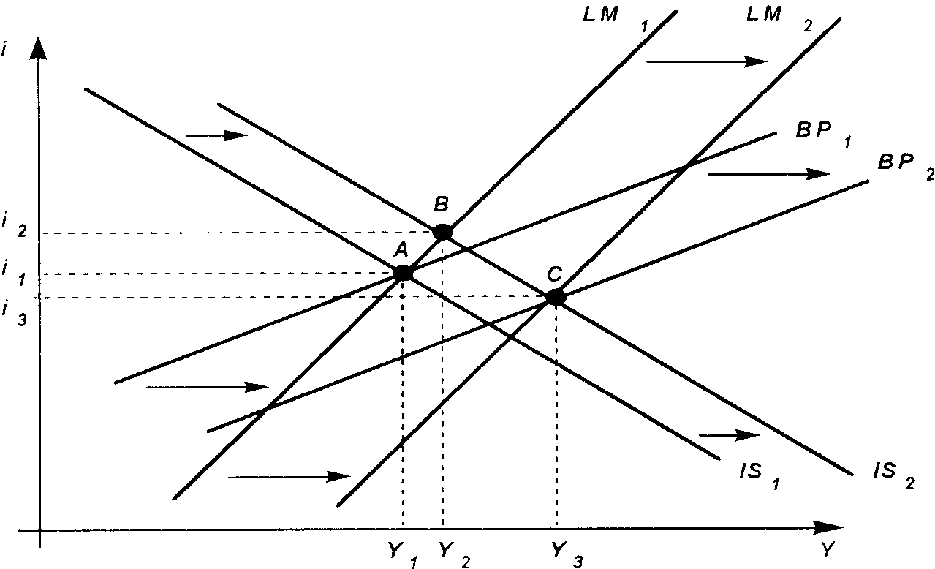
Рисунок 10.9
ОСНОВНЫЕ ПОНЯТИЯ
Кривая IS (IS curve) — кривая, отражающая взаимосвязь ставки процента и национального продукта в условиях, когда планируемые инвестиции (I, investment) равны планируемым сбережениям (S, saving), то есть существует равновесие на рынке товаров.
Кривая LM (LM curve) — кривая, каждая точка которой отражает взаимосвязь ставки процента и национального продукта при равенстве спроса на деньги (L, liquidity) и предложения денег (М, money), то есть при равновесии на денежном рынке.
Кривая ВР (ВР curve) — кривая, отражающая взаимосвязь ставки процента и национального продукта в условиях, когда платежный баланс {ВР, balance of payments) уравновешен, то есть существует внешнее равновесие.
Модель IS-LM-BP (IS-LM-BP mode!) — макроэкономическая модель, позволяющая найти такие сочетания ставки процента и уровня дохода, при которых одновременно достигается внутреннее и внешнее равновесие.
Бюджетно-налоговая политика (fiscal policy) — меры, предпринимаемые правительством по изменению налогообложения, объема и структуры государственных расходов с целью воздействия на экономику.
Денежно-кредитная политика (monetary policy) — меры, предпринимаемые Центральным банком по изменению объема денежной массы с целью воздействия на экономику.
Внешнеторговая политика (trade policy) — меры, предпринимаемые правительством по изменению объема и структуры внешней торговли путем использования тарифных и нетарифных методов регулирования.
Учебно-методические материалы
ПЛАН СЕМИНАРСКОГО ЗАНЯТИЯ
1. Расширенная модель IS-LMдля открытой экономики.
1.1. Кривые IS и LM Оля открытой экономики.
1.2. Кривая ВР. Степень международной мобильности капитала.
1.3. Модель IS-LM-BP.
2. Макроэкономическая политика при фиксированном валютном курсе.
2.1. Случай низкой мобильности капитала. Влияние на внутреннее и внешнее равновесие бюджетно-налоговой, денежно-кредитной и внешнеторговой политики.
2.2. Случай высокой мобильности капитала. Влияние на внутреннее и внешнее равновесие бюджетно-налоговой, денежно-кредитной и внешнеторговой политики.
Литература:
1.П.Линдерт. Экономика мирохозяйственных связей. М., 1992. Глава 20.
2. P. Дорнбуш, С. Фишер. Макроэкономика. М., 1997. Глава 6, §5.
3. Н.Г. Мэнкью. Макроэкономика. М., 1994. Глава 13, §1,3.
4. Л.Т. Гаигер. Макроэкономическая теория и переходная экономика. М., 1996. Глава II, § 5.
5. Дж. Д. Сакс, Ф. Б. Ларрс и. Макроэкономика. Глобальный подход. М., 1996. Глава 13.
6. П.Р. Кругман, М. Обстфельд. Международная экономика. Теория и политика. М., 1997. Главы 18, 19.
ВОПРОСЫ ДЛЯ ОБСУЖДЕНИЯ
1. Чем в модели IS-LM-BP определяется наклон кривой ВР? При каких условиях товарный рынок, денежный рынок и платежный баланс одновременно находятся в состоянии равновесия? Достижимо ли это лишь в условиях полной занятости?
2. Как влияет стимулирующая и сдерживающая бюджетно-налоговая политика на кривую 1У! Как влияет стимулирующая и сдерживающая кредитно-денежная политика на кривую LJW Оказывают ли непосредственное влияние на кривую ВР бюджетно-налоговая и кредитно-денежная политика? Изменение каких параметров приводит к сдвигу кривой ВР ?
3. Используя балансовый отчет Центрального банка, покажите, как дефицит платежного баланса воздействует на денежную базу при фиксированном валютном курсе. Покажите, как стерилизация отражается в балансовом отчете Центрального банка.
4. При каких условиях правительство может успешно поддерживать фиксированный курс валюты и предотвращать его широкие колебания без применения валютного контроля и оттока капитала?
ЗАДАЧИ И УПРАЖНЕНИЯ
1. У страны с низкой мобильностью капитала и фиксированным обменным курсом уровень ВВП выше потенциального, а платежный баланс имеет отрицательное сальдо. Отразите на графике сложившуюся ситуацию и опишите возможные меры экономической политики, позволяющие экономике прийти в состояние внутреннего и внешнего равновесия при полной занятости.
2. Открытая экономика с фиксированным обменным курсом и низкой мобильностью капитала находится в состоянии внутреннего (на уровне полной занятости) и внешнего равновесия. Правительство увеличило налоги и сократило государственные расходы с целью покрытия дефицита бюджета. Используя модель IS-LM-BP ответьте на следующие вопросы:
а) Что произошло в этом случае с уровнем дохода?
б) Какие меры внешнеторговой политики оказались бы эффективными в случае, если правительство считает главной целью восстановление внутреннего (на уровне полной занятости) и внешнего равновесия?
в) Изменится ли Ваш ответ на вопрос б), если мобильность капитала будет высокой?
3. Используя приведенный на рисунке 10.10 график, ответьте на следующие вопросы:
а) Имеется ли дефицит или активное сальдо платежного баланса при Y= 1000?
б) Определите размер дефицита или активного сальдо платежного баланса при Y= 1000, если предельная склонность к импорту т = 0,15.
в) Покажите, как данная экономика может достичь полной занятости при внешнем равновесии, используя бюджетно-налоговую или денежно-кредитную политику.
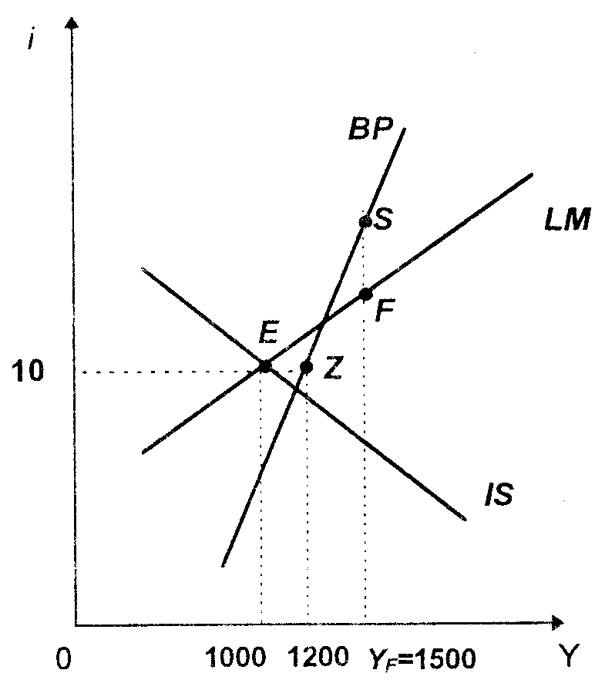
Рисунок 10.10
ТЕСТЫ
1. В малой открытой экономике с низкой мобильностью капитала и фиксированным обменным курсом сальдо текущего счета равно нулю. Правительство увеличивает налоги, что в краткосрочном периоде приводит к:
а) дефициту по текущему счету и положительному сальдо по счету капитала;
б) положительному сальдо по текущему счету и дефициту по счету капитала;
в) дефициту по текущему счету и по счету капитала;
г) положительному сальдо по текущему счету и по счету капитала.
2. Какое из следующих утверждений неверно?
а) Кривая ВР описывает взаимосвязь между доходом и процентной ставкой при равенстве платежного баланса нулю.
б) Наклон кривой ВР в модели IS-LM-BP зависит от степени мобильности капитала.
в) В случае низкой мобильности капитала кривая ВР более пологая, чем кривая LM.
г) Изменения экспорта и импорта в результате действия экзогенных факторов сдвигают кривую ВР.
3. В открытой экономике с высокой мобильностью капитала при фиксированном валютном курсе стимулирующая денежно-кредитная политика приводит к:
а) возрастанию дохода;
б) сокращению дохода;
в) росту процентной ставки;
г) не оказывает воздействия на доход.
4. Если Центральный банк пытается сократить предложение денег при фиксированном валютном курсе и не проводит политику стерилизации, то:
а) национальный доход не изменится;
б) первоначальное сокращение предложения денег будет сведено на нет действиями Центрального банка по поддержанию официально объявленного фиксированного валютного курса;
в) кривая LM сначала сдвинется влево, а затем вернется в первоначальное положение;
г) все вышеперечисленное верно.
5. В открытой экономике с фиксированным валютным курсом и высокой мобильностью капитала политика внешнеторговых ограничений будет эффективной, поскольку:
а) произойдет обесценение валюты;
б) Центральный банк будет увеличивать предложение денег с целью поддержания фиксированного валютного курса;
в) изменение в чистом экспорте приведет к падению процентной ставки;
г) обесценение валюты будет сопровождаться равным по величине падением процентной ставки.
ОТВЕТЫ: Задачи и упражнения.
1. Сокращение государственных расходов или увеличение налогов.
2. а) снизился; б) ограничение импорта или стимулирование экспорта; в) нет.
3. а) активное сальдо; б) 30; в) стимулирующая бюджетно-налоговая политика.
Тесты:
1.6); 2. в); 3. г); 4. г); 5.6).
ГЛАВА 11. МАКРОЭКОНОМИЧЕСКАЯ ПОЛИТИКА В ОТКРЫТОЙ ЭКОНОМИКЕ С ПЛАВАЮЩИМ ВАЛЮТНЫМ КУРСОМ
1. Макроэкономическая политика при низкой мобильности капитала.
2. Макроэкономическая политика при высокой мобильности капитала.
3. Сравнение результатов макроэкономической политики при фиксированном и плавающем валютном курсе.
В предыдущей главе была представлена, модель макроэкономического равновесия для открытой экономики IS-LM-BP и проанализированы с ее использованием последствия экономической политики государства при условии поддержания фиксированного валютного курса. Рассмотрим теперь результаты макроэкономм ческой политики в открытой экономике при использовании свободно плавающего валютного курса.
Как было показано, при использовании фиксированного обменного курса меры макроэкономической политики, направленные на достижение внутреннего равновесия, как правило, приводят к возникновению или положительного сальдо или дефицит платежного баланса, и такие нарушения внешнего равновесия в конечном итоге должны быть исправлены с помощью целенаправленной государственной политики. В частности, при дефиците платежного баланса Центральный банк, чтобы нс допустить обесценения национальной валюты, должен проводить интервенцию на валютном рынке, продавая иностранную валюту и скупая национальную. Это приводит к сокращению валютных резервов, что, в конечном итоге, вынуждает Центральный банк идти на сокращение денежной массы.
Альтернативой изменению предложения денег может стать отказ от поддержания фиксированного обменного курса. В этом случае Центральный банк, не вмешиваясь в функционирование валютного рынка, как бы позволяет обменному курсу национальной валюты (а следовательно, и величине чистого экспорта) изменяться до тех пор, пока неуравновешенность платежного баланса не будет ликвидирована. Другими словами, если в стране применяется свободно плавающий обменный курс, выравнивание платежного баланса будет происходить автоматически, без вмешательства государства.
Таким образом, при плавающем обменном курсе и невмешательстве Центрального банка в функционирование валютного рынка сальдо общего платежного баланса равно нулю:
ВР = NX + КА = О
В алгебраическом выражении данное уравнение должно оставаться справедливым постоянно. В графическом отображении с использованием модели IS-LM-BP это значит, что точка внутреннего равновесия для данной экономики (пересечение кривых IS и LM) должна всегда находиться на кривой ВР. Если какое-либо изменение внутреннего равновесия (например, в результате мер внутриэкономической политики) приводит к тому, что пересечение кривых IS и LM оказывается вне кривой ВР, обменный курс автоматически изменяется, и кривая ВР сдвигается до новой точки внутреннего равновесия. Как было показано раньше, обесценение национальной валюты приводит к увеличению чистого экспорта, и кривая ВР сдвигается вправо, а Удорожание валюты сокращает размеры чистого экспорта, и кривая ВР сдвигается влево. При плавающем валютном курсе стоимость национальной валюты будет понижаться или повышаться в той степени, которая необходима для достижения равновесия платежного баланса.
Необходимо отметить, что хотя сальдо платежного баланса при плавающем валютном курсе всегда равно нулю, это не означает, что сальдо текущего счета и счета капитала также обязательно будут равны нулю. В любой точке верхней части кривой ВР (выпи-линии / = i*, то есть равенства внутренней и мировой ставки процента) более высокая процентная ставка стимулирует при ток капитала, который финансирует дефицит текущего счета. В нижней части кривой ВР (ниже линии i = i") отток капитала. наоборот, компенсирует положительное сальдо торгового баланса.
1. МАКРОЭКОНОМИЧЕСКАЯ ПОЛИТИКА ПРИ НИЗКОЙ МОБИЛЬНОСТИ КАПИТАЛА
1.1. Бюджетно-налоговая политика
Рассмотрим в качестве примера результаты стимулирующей бюджетно-налоговой политики — повышения государственных расходов или снижения налогов.
В модели IS-LM-BP увеличение совокупного спроса, происходящее в результате стимулирующей бюджетно-налоговой политики, сдвигает кривую IS вправо до положения IS и повышает доход до уровня Z, (рисунок 11.1). Более высокий уровень дохода означает и большие объемы импорта, что ведет к образованию дефицита торгового баланса. И хотя возросшая до уровня i ставка процента обеспечивает дополнительный приток капитала в страну, однако в условиях низкой мобильности капитала основное влияние на состояние платежного баланса оказывает изменение текущего счета. Поэтому в целом платежный баланс сводится с отрицательным сальдо. Этому состоянию экономики соответствует точка В, лежащая правее (ниже) графика ВР. При плавающем курсе, как только начинает формироваться дефицит платежного баланса, автоматически происходит снижение стоимости национальной валюты. Падение курса валюты стимулирует увеличение чистого экспорта, что приводит к дальнейшему возрастанию совокупного спроса и сокращению дефицита платежного баланса, а это сдвигает вправо как кривую IS, так и кривую ВР до положения IS, и ВР соответственно.
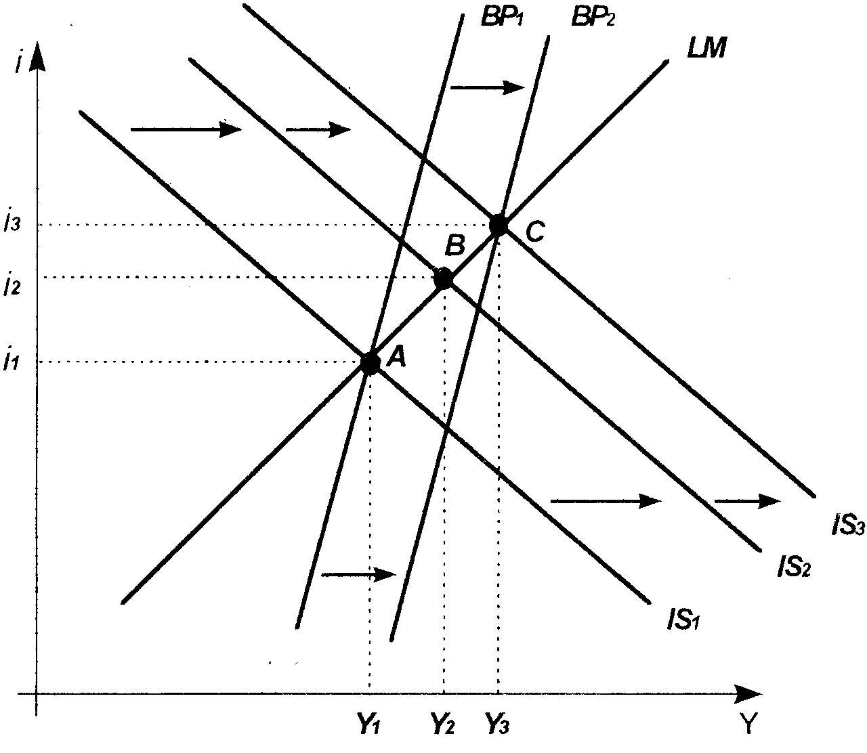
Рисунок 11.1
Курс национальной валюты будет снижаться до тех пор, пока будет существовать отрицательное сальдо платежного баланса. Это значит, что и кривая ВР будет сдвигаться вправо до тех пор, пока точка внутреннего равновесия экономики будет находиться справа (снизу) от нее. Поскольку, как нам известно, при экзогенном изменении чистого экспорта кривая ВР сдвигается в большей степени, чем кривая IS, поэтому в конечном итоге кривая ВР "догонит" пересечение кривых IS и LM и все три кривые пересекутся в одной точке — точке С. Только здесь сальдо платежного баланса будет равно нулю, что и должно быть при плавающем курсе.
В принципе аналогичные процессы происходили бы в экономике и при полном отсутствии мобильности капитала. Что меняется в наших рассуждениях при учете международной мобильности капитала? Более высокая процентная ставка (/) начинает привлекать капитал из-за границы. Улучшается состояние счета движения капитала, что частично компенсирует ухудшение торгового баланса. Но поскольку степень мобильности капитала относительно низка, то дефицит платежного баланса продолжает сохраняться. Вместе с тем, даже небольшой приток капитала означает, что дефицит платежного баланса, возникающий в результате стимулирующей бюджетно-налоговой политики, оказывается не столь значительным, а значит, и масштабы обесценения национальной валюты, необходимые для восстановления равновесия платежного баланса, будут меньше.
В целом мы видим, что при плавающем валютном курсе стимулирующая бюджетно-налоговая политика усиливается эффектом обесценения национальной валюты, что приводит к большему повышению дохода, чем при фиксированном курсе.
1.2. Денежно-кредитная политика
Как мы уже знаем, денежно-кредитная политика при фиксированном валютном курсе оказывается неэффективной с точки зрения воздействия на основные макроэкономические показатели, поскольку любые целенаправленные изменения объема денежной массы затем компенсируются в ходе интервенций Центрального банка на валютном рынке (при условии, что не проводится политика стерилизации). Ситуация принципиально меняется при режиме плавающего валютного курса. На рисунке 11.2 показаны результаты стимулирующей денежно-кредитной политики (увеличения предложения денег). Возросшее предложение денег приводит к увеличению совокупного спроса, и кривая LM сдвигается вправо до положения LM2. Непосредственными следствиями увеличения денежной массы становятся возрастание уровня дохода до i1снижение процентной ставки до i2 Более высокий уровень дохода стимулирует увеличение расходов на импортную продукцию, что ведет к возникновению дефицита торгового баланса. Одновременно происходит отток капитала из страны в ответ на снижение уровня национальной процентной ставки, становящийся ниже мировой, и по счету капитала также возникает отрицательное сальдо. Поскольку и текущий счет, и счет капитала изменяются в одном направлении, в результате общий платежный баланс сводится со значительным дефицитом.
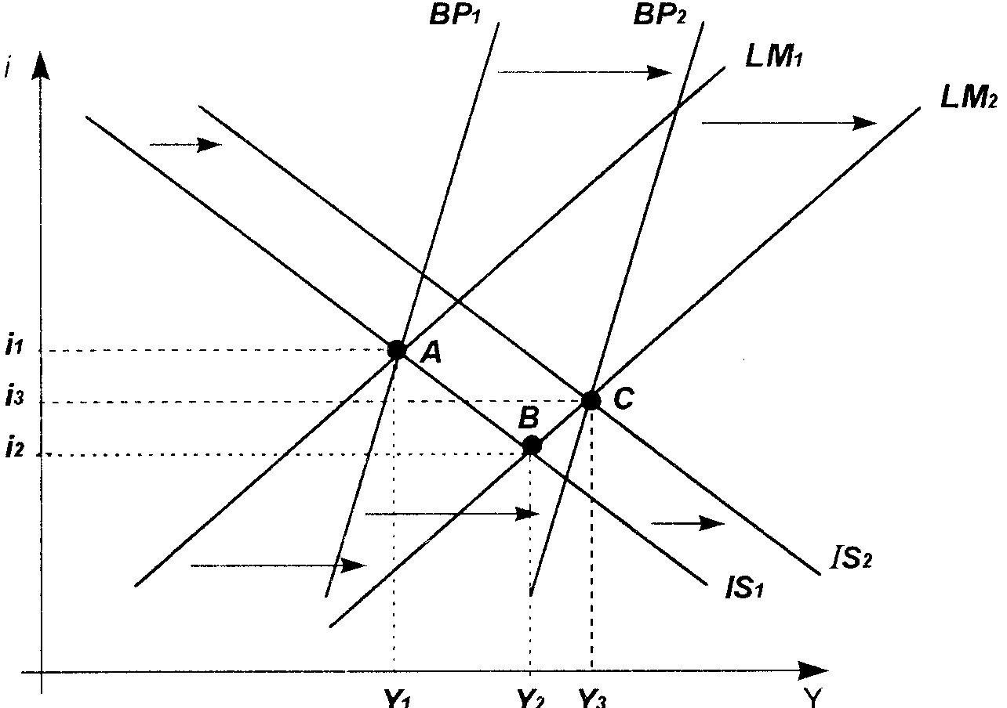
Рисунок 11.2
При плавающем обменном курсе для устранения дефицита платежного баланса курс национальной валюты должен понизиться. Поскольку Центральный банк теперь не вмешивается в функционирование валютного рынка и позволяет обменному курсу свободно колебаться, то происходящее обесценение валюты стимулирует возрастание чистого экспорта, и следовательно, дальнейшее увеличение совокупного спроса и дохода. Как и в рассмотренном выше случае стимулирующей бюджетно-налоговой политики, кривые ВР и IS сдвигаются вправо до тех пор, пока все три графика не пересекутся в одной точке С.
Итак, при плавающем валютном курсе денежно-кредитная политика становится эффективной с точки зрения воздействия на доход, а наличие международной мобильности капитала способствует повышению ее эффективности. Кроме того, что увеличение денежной массы способствует росту инвестиций и других компонентов внутреннего спроса, чувствительных к снижению процентных ставок, стимулирующая денежно-кредитная политика также поощряет и внешний спрос, а следовательно, экспорт в результате снижения стоимости национальной валюты. Обесценение валюты усиливается из-за понизившихся процентных ставок, оттока капитала и возрастания дефицита платежного баланса, что создает еще более благоприятные условия для роста чистого экспорта и совокупного дохода.
Отметим, что хотя ставка процента сначала снижается, а потом возрастает, она в новой точке внутреннего и внешнего равновесия С будет все же ниже своего первоначального значения (i1< i2). Чем это объясняется? Допустим, что первоначально сальдо счета капитала и текущего счета равны нулю. Если процентная ставка в конечном итоге превысит первоначальный уровень, то сальдо счета капитала вследствие притока капитала будет положительным, а чистый экспорт, соответственно, отрицательным (поскольку NX = —КА). Одновременно сократятся инвестиции, отрицательно зависящие от ставки процента. Если и инвестиции, и чистый экспорт сократятся, а потребление и государственные расходы экзогенно не изменялись, то совокупный доход также должен будет сократиться. Однако, как мы видели, доход возрос. Это оказалось возможным именно потому, что увеличились чистый экспорт и инвестиции, а новый уровень равновесной процентной ставки оказался ниже, чем был раньше.
1.3. Внешнеторговая политика
Стимулирующее воздействие на экономику может также оказать протекционистская внешнеторговая политика, когда государство, вводя ограничения на импорт или поощряя экспорт, целенаправленно изменяет величину чистого экспорта и таким образом способствует увеличению совокупного спроса. Как мы уже знаем, в условиях фиксированного валютного курса такая политика может быть оправданной, поскольку происходящие в ее результате изменения сальдо торгового и платежного баланса требуют вмешательства Центрального банка для поддержания курса национальной валюты, и последующее увеличение денежной массы приводит к росту совокупного дохода. Как меняются последствия внешнеторговой политики при плавающем валютном курсе?
На рисунке 11.3 показано, что воздействие государства на объемы внешней торговли так же, как в случае с фиксированным валютным курсом, изменяет величину совокупного спроса (сдвиг кривой /S вправо в положение IS). Одновременно меняется структура платежного баланса, так как увеличивается чистый экспорт (сдвиг кривой ВР вправо в положение ВР). Кроме того, возникает приток капитала в страну, поскольку рост совокупного спроса приводит к увеличению процентной ставки. В результате платежный баланс сводится с положительным сальдо (новая точка внутреннего равновесия В находится слева, или сверху от кривой ВР), что неизбежно подталкивает курс национальной валюты в сторону повышения. Однако теперь Центральный банк не вмешивается в функционирование валютного рынка, и обменный курс будет расти в той мере, в какой это будет необходимо для уравновешивания платежного баланса. По мере роста обменного курса национальной валюты экспорт будет сокращаться, а импорт увеличиваться. Другим словами, процессы в экономике пойдут в обратном направлении: после того, как чистый экспорт увеличился, он начнет уменьшаться, что в конечном итоге сдвинет кривые IS u ВР влево до их первоначального положения. Только в точке А сальдо платежного баланса будет равно нулю, прекратится рост обменного курса и будет восстановлено внутреннее и внешнее равновесие.
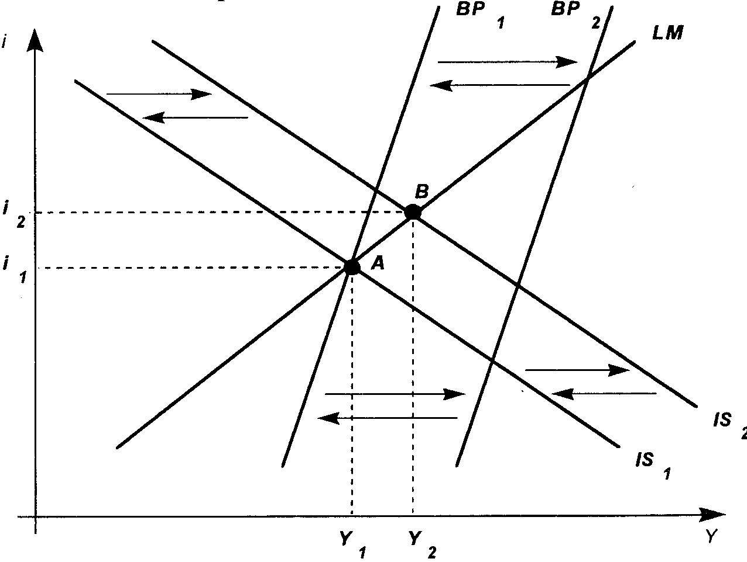
Рисунок 11.3
Таким образом, мы видим, что в условиях свободно плавающего валютного курса внешнеторговая политика не оказывает воздействия на доход, поскольку тенденция роста чистого экспорта в результате проведения протекционистских мер нейтрализуется снижением чистого экспорта, вызванным соответствующим ростом обменного курса валюты.
2. МАКРОЭКОНОМИЧЕСКАЯ ПОЛИТИКА ПРИ ВЫСОКОЙ МОБИЛЬНОСТИ КАПИТАЛА
2.1. Бюджетно-налоговая политика
В экономике с высокой мобильностью капитала плавающий валютный курс начинает работать против проводимой государством бюджетно-налоговой политики, не усиливая, а наоборот. ослабляя ее эффективность (см. рисунок 11.4). Стимулирующая бюджетно-налоговая политика (например, рост государственных закупок товаров и услуг), увеличивая совокупный спрос (сдвиг кривой IS вправо в положение IS2) и уровень дохода (до уровня Y3), одновременно приводит к росту процентной ставки (до уровня i2). В условиях высокой мобильности капитала масштабы его притока и, соответственно, размеры активного сальдо счета капитала более чем достаточны для компенсации отрицательного сальдо торгового баланса, возникшего из-за роста дохода. Платежный баланс в целом сводится с положительным сальдо (новая точка внутреннего равновесия В лежит выше кривой ВР). При плавающем обменном курсе стоимость национальной валюты будет повышаться для выравнивания сальдо платежного баланса.
Результатом повышения валютного курса будет сокращение чистого экспорта. Кривые IS и ВР сдвигаются влево. Чистый экспорт будет сокращаться и кривые сдвигаться влево до тех пор. пока будет существовать активное сальдо платежного баланса, то есть пока кривая ВР не "догонит" пересечение кривых IS и LM и три графика не пересекутся в одной точке. Внутреннее и внешнее равновесие восстанавливаются в точке С, где уровни дохода (7,) и процентной ставки (i3) незначительно выше своих первоначальных значений. Возрастание дохода в результате роста государственных расходов в значительной мере нейтрализуется последующим сокращением чистого экспорта, и эффект бюджетно-налоговой политики в условиях высокой мобильности капитала оказывается незначительным.
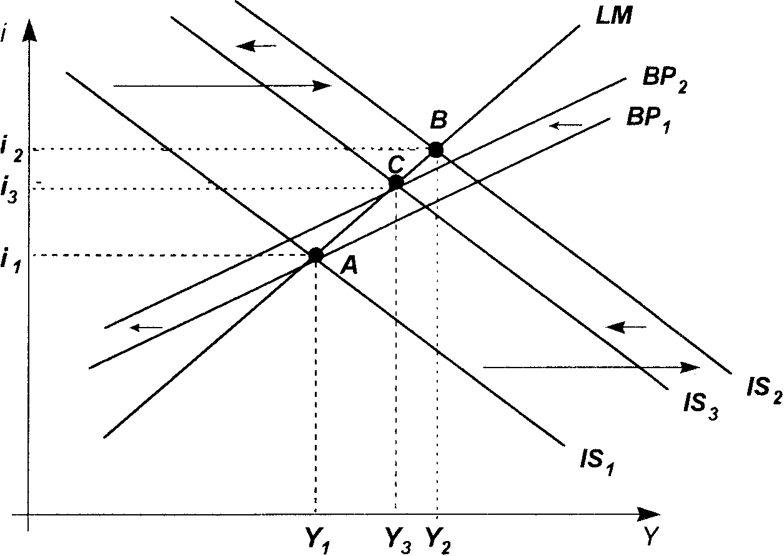
Рисунок 11.4
2.2. Денежно-кредитная политика
Рассмотрим теперь результаты стимулирующей денежно-кредитной политики при высокой мобильности капитала. Как и в случае с низкой мобильностью капитала, рост денежной массы приводит к росту совокупного спроса (кривая LM сдвигается вправо до положения LM.), понижая процентную ставку до i2 и способствуя тем самым росту инвестиций и увеличению дохода до Y (рисунок 11.5). Однако теперь в ответ на такое же снижение процентной ставки возникает гораздо больший отток капитала и, следовательно, платежный баланс сводится с большим дефицитом. Понижение курса национальной валюты и стимулы к увеличению чистого экспорта, а значит, и дохода, в новой точке внутреннего равновесия В еще больше, чем в случае низкой мобильности капитала. Кривые IS и ВР сдвигаются вправо в большей степени. Внутреннее и внешнее равновесие восстанавливается в
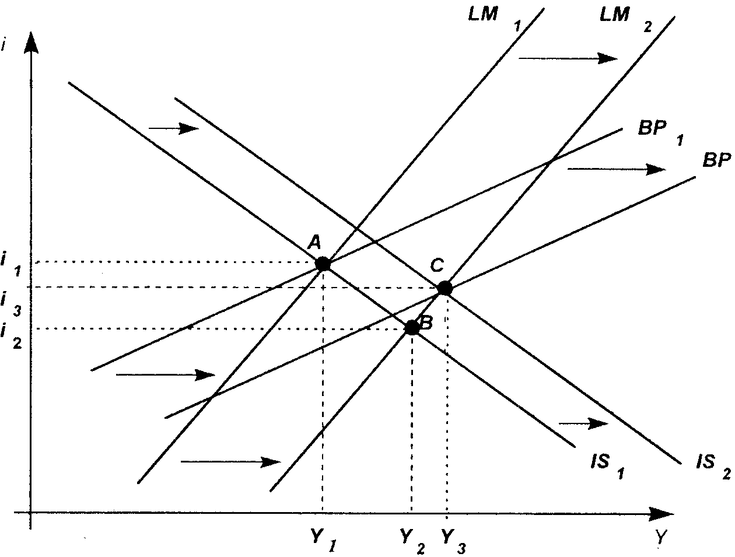
Рисунок 11.5
Таким образом, высокая мобильность капитала способствует повышению эффективности денежно-кредитной политики. Доход значительно возрастает, что является результатом как прироста денежной массы, так и увеличения чистого экспорта вследствие снижения курса национальной валюты. Подчеркнем также, что в данном случае увеличение денежной массы стимулирует главным образом не внутренний, а внешний спрос. Как и в рассмотренном выше случае низкой мобильности капитала, ставка процента сначала падает, потом возрастает, но в итоге оказывается ниже первоначального уровня. Однако при высокой мобильности капитала это отклонение будет небольшим, и, следовательно, основным фактором увеличения дохода Устанет рост не инвестиций, а чистого экспорта.
2.3. Внешнеторговая политика
Как мы уже видели, режим плавающего валютного курса при низкой мобильности капитала делает внешнеторговую политику неэффективной с макроэкономической точки зрения, поскольку прирост чистого экспорта вследствие протекционистских мер государства полностью компенсируется его последующим сокращением в результате повышения курса национальной валюты. Изменится ли ситуация при высокой мобильности капитала?
Протекционистские меры (например, повышение таможенных пошлин на импорт) приводят к росту чистого экспорта, что увеличивает доход и процентную ставку. На рисунке 11.6 показано, что кривые IS и ВР сдвигаются вправо (величина сдвига кривой ВР больше), и возникает активное сальдо платежного баланса (новая точка внутреннего равновесия В расположена выше кривой ВР). Однако поскольку теперь степень мобильности капитала выше, то приток капитала в результате повышения процентной ставки будет значительно больше. Соответственно больше будет и величина активного сальдо платежного баланса. Это значит, что при высокой мобильности капитала протекционистская внешнеторговая политика приводит к резкому росту валютного курса, что, с одной стороны, снижает эффективность экспорта, а с другой стороны делает импортные товары дешевле по сравнению с отечественными. Величина чистого экспорта сокращается, уровни дохода и процентной ставки снижаются, и кривые IS и ВР сдвигаются обратно влево. Внутреннее и внешнее равновесие восстанавливаются в исходной точке А. Отличие от ситуации при низкой мобильности капитала состоит лишь в том, что степень удорожания национальной валюты в данном случае больше, и следовательно, возврат экономики в исходное состояние происходит быстрее точке С, где доход значительно выше, а процентная ставка немного ниже их первоначальных значений.
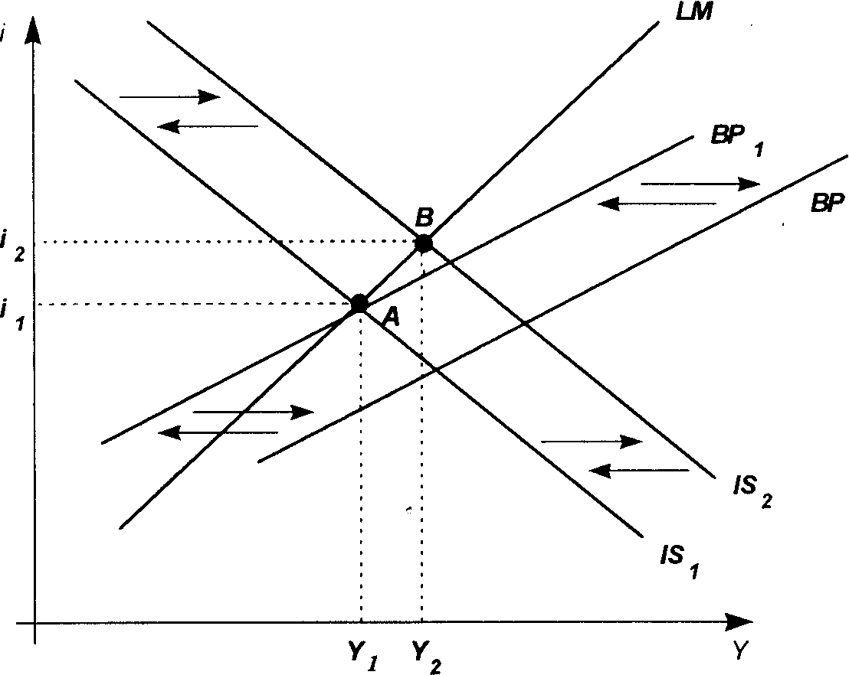
Рисунок 11.6
3. СРАВНЕНИЕ РЕЗУЛЬТАТОВ МАКРОЭКОНОМИЧЕСКОЙ ПОЛИТИКИ ПРИ ФИКСИРОВАННОМ И ПЛАВАЮЩЕМ ВАЛЮТНОМ КУРСЕ
Мы рассмотрели возможные последствия макроэкономической политики в открытой экономике при разных режимах валютного курса и при разной степени международной мобильности капитала. Прежде, чем сопоставить полученные результаты, отметим, что в нашем анализе мы исходили из некоторых упрощающих допущений.
Во-первых, были рассмотрены лишь два крайних варианта режимов валютного курса — жестко фиксированный и свободно плавающий. В реальном мире используется гораздо больший спектр механизмов регулирования валютного курса — "управляемое плавание", "валютный коридор", "ползущая привязка" и т.д. Однако все эти механизмы в конечном итоге представляют собой ту или иную комбинацию элементов систем фиксированного и плавающего валютного курса, поэтому рассмотренные нами принципы анализа макроэкономической политики в открытой экономике в целом достаточно реалистичны и могут с небольшими дополнениями быть использованы для рассмотрения экономических последствий использования альтернативных режимов валютных курсов.
Во-вторых, в ходе анализа макроэкономической политики при фиксированном валютном курсе мы предполагали, что Центральный банк не использует политику стерилизации, и следовательно, существует жесткая взаимосвязь между изменениями объема валютных резервов и величиной денежной базы и предложения денег. Конечно эту взаимосвязь можно на время разорвать, и при изменении валютных резервов параллельно изменять в обратном направлении объемы внутреннего кредитования. В этом случае ло гика наших рассуждений изменится, и в экономике будет искусственно поддерживаться нереальный (завышенный или заниженный) валютный курс при неравновесии платежного баланса. Однако при дефиците платежного баланса возможности применения стерилизации ограничены имеющимися валютными резервами, которые рано или поздно истощаются. При активном сальдо платежного баланса таким ограничителем для Центрального банка становится величина внутреннего кредита. Поэтому политика стерилизации может рассматриваться лишь как временная мера.
В-третьих, важно подчеркнуть, что полученные в ходе нашего анализа результаты представляют собой краткосрочные последствия макроэкономической политики при предположении, что общий уровень цен остается неизменным. В этой связи обратим внимание, что в использованной нами модели краткосрочного равновесия IS-LM-BP можно, по крайней мере частично, учесть изменение цен. Общий уровень цен (F) входит в уравнение кривой LМ При изменении цен меняется предложение денег в реальном выражении. Поэтому повышение цен вызывает сдвиг кривой LM влево) а снижение цен — сдвиг кривой LM вправо.
Отметим также, что мы рассматривали последствия только стимулирующей макроэкономической политики, направленной на. увеличение совокупного спроса. Модель IS-LM-ВР может быть аналогичным образом использована для анализа сдерживающей макроэкономической политики (сокращения государственных расходов, увеличения налогов, уменьшения денежной массы, ограничения экспорта и либерализация импорта и т.д.). при этом процессы будут идти в противоположном направлении.
Рассмотрим теперь основные итоги анализа макроэкономической политики в открытой экономике. В таблицах 11.1 и 11.2 суммировано влияние стимулирующей денежно-кредитной и бюджетно-налоговой политики, а также протекционистской внешнеторговой политики на важнейшие макроэкономические параметры: равновесные уровни дохода, процентной ставки, валютного курса и валютные резервы страны. В таблицах использованы следующие условные обозначения: "++" — значительное увеличение, "+" — незначительное увеличение, "—" — уменьшение, "О" — отсутствие изменения.
Главное, что следует из проведенного анализа, это то, что в условиях открытой экономики результаты макроэкономической политики в значительной степени зависят от режима валютного курса и степени международной мобильности капитала.
Бюджетно-налоговая политика оказывает воздействие на совокупный доход и при фиксированном, и при плавающей валютном курсе. Однако ее эффективность сильно зависит от степени мобильности капитала. При фиксированном валютном курсе эффективность бюджетно-налоговой политики по мере роста степени мобильности капитала возрастает, а при плавающем валютном курсе, наоборот, убывает. Это объясняется тем, что стимулирующая бюджетно-налоговая политика приводит к росту ставки процента и, следовательно, к притоку капитала. Масштабы этого притока будут тем больше, чем выше степень мобильности капитала. Но если при режиме фиксированного валютного курса активное сальдо платежного баланса приводит через механизм валютных интервенций к увеличению денежной массы, что усиливает эффект от бюджетно-налоговой политики, то при плавающем валютном курсе результатом активного сальдо платежного баланса становится удорожание национальной валюты и сокращение совокупного спроса.
Эффективность денежно-кредитной политики в решающей степени зависит от режима валютного курса. При фиксированном валютном курсе независимо от степени мобильности капитала Центральный банк практически лишен возможности проводить самостоятельную политику по регулированию величины денежной массы. Любые попытки изменить количество денег в обращении меняют уровень процентной ставки, что приводит к изменению потоков капитала и нарушению равновесия платежного баланса. Для восстановления внешнего равновесия Центральный банк вынужден воздействовать на величину денежной массы в обратном направлении. Если же страна отказывается от поддержания фиксированного валютного курса, то денежно-кредитная политика становится эффективным средством макроэкономического регулирования, причем ее воздействие на изменение общего объема дохода тем сильнее, чем выше степень мобильности капитала. Это связано с тем, что расширение денежной массы, кроме снижения ставки процента, порождает дополнительный стимулирующий эффект в виде снижения курса национальной валюты.
Результативность внешнеторговой политики также напрямую связана с используемым режимом валютного курса. При фиксированном валютном курсе протекционистская внешнеторговая политика оказывает стимулирующее воздействие на совокупный спрос, причем ее эффективность возрастает по мере увеличения степени мобильности капитала. Это связано с тем, что рост размеров активного сальдо платежного баланса требует более активных действий со стороны Центрального банка по поддержанию обменного курса валюты на фиксированном уровне. Эффект роста чистого экспорта дополняется эффектом возрастания денежной массы. Однако при плавающем валютном курсе внешнеторговая политика становится неэффективной с макроэкономической точки зрения, поскольку она ведет только к изменению валютного курса. Удорожание товаров отечественного производства по сравнению с иностранными товарами в результате роста валютного курса приводит к снижению чистого экспорта, сводя на нет его увеличение, которое было вызвано протекционистскими мерами.
Таким образом, мы приходим к выводу, что решение задачи повышения эффективности государственной экономической политики требует соответствующего согласования инструментов политики. Выбирая режим валютного курса и степень либерализации движения капиталов, страна одновременно предопределяет и выбор средств осуществления внутреннего макроэкономического регулирования. И наоборот, определяя приоритетные цели внутриэкономической политики (экономический рост, борьба с инфляцией, усиление мер социальной защиты и т.д.), необходимо помнить, что не всякая внешнеэкономическая политика может способствовать достижению этих целей.
Результаты макроэкокомической политики при высокой мобильности капитала
Влияние на: | Стимулирующая бюджетно-налоговая политика |  | Стимулирующая денежно-кредитная политика |  | Протекционистская внешнеторговая политика
 | Фиксированный валютный курс | Плавающий валютный курс | Фиксированный валютный курс | Плавающий валютный курс | Фиксированный валютный курс | Плавающий валютный курс
Доход | ++ | + | 0 | ++ | ++ | 0
Ставку процента | + | + | 0 | - | - | о
Валютный курс | 0 | + | 0 | - | 0 | +
Валютные резервы | + | 0 | „ | 0 | + | О
Результаты макроэкономической политики при низкой мобильности капитала
Влияние на: | Стимулирующая бюджетно-налоговая политика |  | Стимулирующая денежно-кредитная политика |  | Протекционистская внешне торговая политика
 | Фиксированный валютный курс | Плавающий валютный курс | Фиксированный валютный курс | Плавающий валютный курс | Фиксированный валютный курс | Плавающий валютный курс
Доход | + | ++ | 0 | ++ | ++ | 1)
Ставку процента | ++ | ++ | 0 |  | - | о
Валютный курс | 0 | - | 0 | - | 0 | +
Валютные резервы | - | 0 | - | 0 | + | 0
ПЛАН СЕМИНАРСКОГО ЗАНЯТИЯ
1. Последствия макроэкономической политики при плавающем валютном курсе.
1.1. Случай низкой мобильности капитала. Влияние на внутреннее и внешнее равновесие бюджетно-налоговой, денежно-кредитной и внешнеторговой политики.
1.2. Случай высокой мобильности капитала. Влияние на внутреннее и внешнее равновесие бюджетно-налоговой, денежно-кредитной и внешнеторговой политики.
2. Сравнение эффективности макроэкономической политики при фиксированном и плавающем валютном курсе и при разной степени мобильности капитала
2.1. Бюджетно-налоговая политика.
2.2. Денежно-кредитная политика.
2.3. Внешнеторговая политика.
Литература:
1.П. Линдерт. Экономика мирохозяйственных связей. М., 1992. Глава 21.
2. P. Дорнбуш С. Фишер. Макроэкономика. М., 1997. Глава 6, §6.
3. Н.Г. Мэнкью. Макроэкономика. М., 1994. Глава 13, § 2.
4. Л.Т. Гаигер. Макроэкономическая теория и переходная экономика. М., 1996. Глава II, §5.
5. Дж. Д.Сакс, Ф.Б.Ларрен. Макроэкономика. Глобальный подход. М., 1996. Глава 14.
6. П.Р. Кругман, М. Обстфельд. Международная экономика. Теория и политика. М., 1997. Глава 20.
ВОПРОСЫ ДЛЯ ОБСУЖДЕНИЯ
1. Что предпочтительнее с точки зрения результативности экономической политики: плавающий или фиксированный обменный курс? При каких условиях?
2. В каких случаях низкая мобильность капитала (введение ограничений на операции по счету капитала) может способствовать повышению эффективности макроэкономической политики?
3. Какое воздействие на внутреннее и внешнее равновесие окажет увеличение спроса на деньги в стране, использующей плавающий валютный курс? Будет ли зависеть ваш ответ от степени мобильности капитала?
4. Страна импортирует вино, экспортирует сталь, имеет плавающий курс своей валюты и низкую мобильность капитала. Если государство увеличивает расходы на здравоохранение (при этом растет дефицит бюджета), как это повлияет на следующие четыре группы граждан:
а) работники больниц;
б) рабочие сталеплавильных заводов;
в) виноделы;
г) строительные рабочие.
Как изменится ваш ответ, если степень мобильности капитала будет высокой?
5. Страна А использует плавающий валютный курс при высокой мобильности капитала. Страна Б, которая является ее основным внешнеторговым партнером, использует фиксированный валютный курс и жесткие ограничения на движение капитала. Какое влияние на внутреннее и внешнее равновесие страны А окажут следующие изменения в экономическом положении страны Б ?
а) резкое увеличение темпов инфляции в результате роста дефицита государственного бюджета;
б) введение жестких внешнеторговых ограничений;
в) значительный приток прямых иностранных инвестиций в результате создания свободных экономических зон.
ЗАДАЧИ И УПРАЖНЕНИЯ
1. У страны с высокой мобильностью капитала и плавающим обменным курсом уровень ВВП ниже потенциального. Отразите на графике первоначальную ситуацию и укажите, какие меры макроэкономической политики будут более эффективными для достижения внутреннего и внешнего равновесия при полной занятости.
2. Открытая экономика с плавающим обменным курсом и высокой мобильностью капитала находится в состоянии внутреннего (при полной занятости) и внешнего равновесия. Центральный банк увеличил массу денег в обращении. Используя модель IS-LM-BP, ответьте на следующие вопросы:
а) Как изменился уровень дохода?
б) Эффективно ли будет введение ограничений на экспорт и снижение импортных тарифов, чтобы вернуть экономику на уровень полной занятости?
в) Какие меры экономической политики были бы наиболее эффективными, на Ваш взгляд, в сложившейся ситуации, если Центральный банк больше не меняет объем денежной массы?
3. Рассмотрим малую открытую экономику, для которой заданы следующие уравнения и значения параметров:
Y=C +I+G+ NX (доход)
ВР = NX + КА (платежный баланс)
С == 170+ 0,6(7- 7) (потребление)
Т = 200 (налоги)
/= 100 -4/ (инвестиции)
G = 350 (государственные расходы)
NX= 50 - 0,17 (чистый экспорт)
КА = 55 + 0,4(/ - ;*) (счет капитала)
(М/Р)d = L = 0,75 У - 6i (спрос на деньги) МsР= 735 (реальное предложение денег)
Используя приведенные выше данные, ответьте на следующие вопросы:
а) какова степень мобильности капитала в данной стране
- высокая или низкая?
б) если в стране используется плавающий валютный курс, то каковы будут значения уровня дохода Y и процентной ставки i при внутреннем и внешнем равновесии?
в) какова должна быть разница между внутренней и мировой процентной ставкой (i — i*) при данном равновесном уровне дохода, чтобы сальдо платежного баланса было равно нулю?
ТЕСТЫ
1. Если экономика находится в состоянии внутреннего и внешнего равновесия при плавающем валютном курсе и низкой мобильности капитала, то увеличение государственных расходов приводит к:
а) повышению валютного курса и ставки процента;
б) снижению валютного курса и ставки процента;
в) повышению валютного курса и снижению ставки процента;
г) снижению валютного курса и повышению ставки процента.
2. В малой открытой экономике с высокой мобильностью капитала и плавающим обменным курсом предполагается, что начальное положение характеризуется равенством экспорта и импорта. Правительство снижает налоги, что приводит к:
а) появлению дефицита счета текущих операций и положительного сальдо счета движения капитала;
б) положительному сальдо текущего счета и дефициту счета капитала;
в) дефициту текущего счета и счета капитала;
г) положительному сальдо текущего счета и счета капитала.
3. Протекционистская внешнеторговая политика не оказывает воздействия на уровень дохода при плавающих валютных курсах, поскольку:
а) чистый экспорт возрастает, но инвестиции сокращаются;
б) валютный курс возрастает, что нейтрализует первоначальное увеличение чистого экспорта;
в) сокращение импорта эквивалентно возрастанию экспорта;
г)все вышеперечисленное верно. '
4. В открытой экономике с гибким валютным курсом и высокой мобильностью капитала бюджетно-налоговая политика будет малоэффективна с точки зрения изменения совокупного выпуска, поскольку: ,
а) кредитно-денежная политика нейтрализует результаты бюджетно-налоговой политики;
б) валютный курс остается неизменным;
в) изменения в чистом экспорте в значительной степени нейтрализуют эффект изменения государственных расходов;
г) валютный курс возрастает в той же пропорции, что и процентная ставка.
5. В открытой экономике с плавающим валютным курсом стимулирующая денежно-кредитная политика
а) приводит к увеличению уровня дохода;
б) приводит к сокращению уровня дохода;
в) не оказывает воздействия на уровень дохода;
г) может привести как к увеличению, так и к сокращению уровня дохода в зависимости от степени мобильности капитала.
6. Что из нижеперечисленного не является последствием стимулирующей денежно-кредитной политики в открытой экономике с гибким валютным курсом и низкой мобильностью капитала?
а) снижение процентной ставки;
б) увеличение равновесного уровня выпуска;
в) удорожание национальной валюты;
г) увеличение чистого экспорта.
ОТВЕТЫ
Задачи и упражнения:
1. Стимулирующая денежно-кредитная политика.
2. а) вырос; б) нет; в) сдерживающая бюджетно-налоговая политика в сочетании с введением ограничений на движение капитала.
3. а) низкая; б) Y = 1040; / = 7,5%, в) i - /* = -2,5%.
Тесты:
l. г); 2. а); 3.6), 4. в); 5. a); 6. в).
Миклашевская Н.А., Холопов А.В.
МЕЖДУНАРОДНАЯ ЭКОНОМИКА
Учебник
ЛР № 065342 от 12.08.97
Издательство “Дело и Сервис” 107061 Москва, Б. Черкизовская 18/1 тел. 148-95-62 E-mail: books@aodis.msk.m Подписано в печать 2.09.98. Объем 17 п. л. Формат 60х90/16. Тираж 5 000 экз. Заказ № 112
Цена договорная
ОДО "Чертановская типография" 113545, Москва, Варшавское шоссе, 129а

